Bài 56. TỈ SỐ PHẦN TRĂM
- tiết SGK trang 7)

YÊU CẦU CẦN ĐẠT
- Năng lực đặc thù:
  - Nhận biết được tỉ số phần trăm của hai đại lượng cùng loại.
  - Thực hiện được các kĩ năng:
+ Viết một tỉ số dưới dạng tỉ số phần trăm.
+ Viết một số dưới dạng tỉ số phần trăm.
+ Viết tỉ số phần trăm dưới dạng phân số.
- Năng lực chung
- Năng lực tự chủ, tự học: Biết tự giác học tập, làm bài tập và các nhiệm vụ được giao.
- Năng lực giải quyết vấn đề và sáng tạo: tham gia tốt trò chơi, vận dụng.
- Năng lực giao tiếp và hợp tác: Phát triển năng lực giao tiếp trong hoạt động nhóm.
- Phẩm chất
- Phẩm chất nhân ái: Có ý thức giúp đỡ lẫn nhau trong hoạt động nhóm để hoàn thành nhiệm vụ.
- Phẩm chất chăm chỉ: Có ý thức tự giác học tập, trả lời câu hỏi; làm tốt các bài tập.
- Phẩm chất trách nhiệm: Biết giữ trật tự, lắng nghe và học tập nghiêm túc.

ĐỒ DÙNG DẠY HỌC
- Kế hoạch bài dạy, bài giảng Power point.
- GV: Các hình ảnh có trong bài, Khám phá (nếu cần).
- SGK và các thiết bị, học liệu phụ vụ cho tiết dạy.
III. HOẠT ĐỘNG DẠY HỌC CHỦ YẾU
Hoạt động của giáo viên | Hoạt động của học sinh
1. Khởi động
- Mục tiêu:
+ Tạo không khí vui vẻ, sôi động, gây sự tò mò cho trẻ.
+ Kiểm tra kiến thức đã học ở bài trước.
- Cách tiến hành:
- GV treo hoặc trình chiếu hình ảnh phần Khởi động cho HS quan sát.  - -Từ nội dung các bóng nói, GV giới thiệu bài:Tỉ số phần trăm | - HS quan sát hình ảnh phần Khởi động.  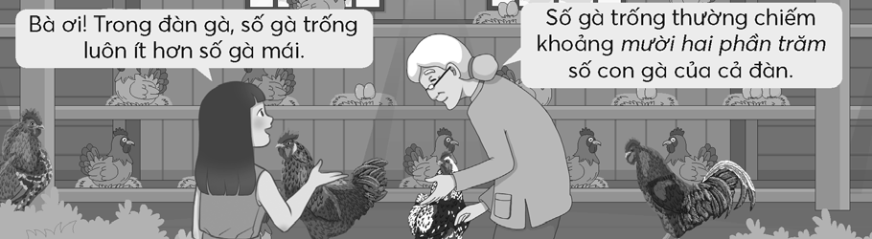
2. Hình thành kiến thức mới: Giới thiệu tỉ số phần trăm
- Mục tiêu:
+ Làm quen khái niệm tỉ số phần trăm.
+ Bước đầu hình thành được việc viết thành tỉ số phần trăm.
- Cách tiến hành:
Ví dụ:  - GV: Đàn gà có 100 con, trong đó có 12 con gà trống. Tỉ số của số con gà trống và số con gà cả đàn là bao nhiêu?  - - Khi số thứ hai của tỉ số là 100, ta có thể viết như sau:  12% đọc là mười hai phần trăm  - Ta nói Tỉ số của số con gà trống và số con gà cả đàn là 12%;  Hay: Số con gà trống chiếm 12% số con gà của cả đàn. | - HS viết (bảng con) tỉ số của số con gà trống và số con gà cả đàn:  12 : 100 hay  - - HS viết ra bảng con 12% và đọc.  - HS lặp lại nhiều lần.
3. Luyện tập -thực hành
- Mục tiêu:
+ HS biết viết tỉ số dưới dạng phần trăm.
+ HS biết chuyển dạng phần trăm sang tỉ số.
+ Viết một số dưới dạng tỉ số phần trăm.
- Cách tiến hành:
Thực hành  Bài 1:  - GV yêu cầu HS tìm hiểu mẫu.  Mẫu: Nước ổi:  Nói: Số hộp nước ổi chiếm 10% tổng số hộp nước trái cây.  - Sửa bài, GV có thể trình chiếu (hoặc treo) hình cho HS thao tác và nói theo hai cách như phần Cùng học.  Bài 2:  - GV hướng dẫn HS tìm hiểu.  + Bài yêu cầu gì?  + Để viết thành tỉ số phần trăm, mẫu số phải là bao nhiêu?  + Tiến hành thế nào?  + Tại sao phải rút gọn? | - - HS quan sát hình ảnh, nhận biết:  + Có tất cả 100 hộp, trong đó có 10 hộp nước ổi; 20 hộp nước nho; 30 hộp nước dâu và 40 hộp nước cam.  + Cần viết tỉ số phần trăm của số hộp nước trái cây mỗi loại và tổng số hộp (theo mẫu).  - HS làm bài cá nhân: Viết trên bảng con và nói với bạn (theo mẫu).  - HS thao tác trên hình vẽ, giơ bảng con và nói theo mẫu.  Nước nho:  Số hộp nước nho chiếm 20% tổng số hộp nước trái cây.  Hay: Tỉ số phần trăm của số hộp nước nho và tổng số hộp nước trái cây là 20%.  Nước dâu:  Số hộp nước dâu chiếm 30% tổng số hộp nước trái cây.  Hay: Tỉ số phần trăm của số hộp nước dâu và tổng số hộp nước trái cây là 30%.  Nước cam:  Số hộp nước cam chiếm 40% tổng số hộp nước trái cây.  Hay: Tỉ số phần trăm của số hộp nước cam và tổng số hộp nước trái cây là 40%.  - HS nhóm đôi đọc yêu cầu và mẫu.  + Viết các tỉ số ở dạng phân số thành tỉ số phần trăm.  + 100  + Rút gọn phân số rồi nhân cả tử và mẫu với 10.  + Không có số tự nhiên khi nhân với 30 để được 100.
- Sửa bài, GV khuyến khích  - HS giải thích cách làm. | - HS thực hiện cá nhân, chia sẻ nhóm đôi.  a)  - HS giải thích cách làm. Ví dụ:  - Vì 100 : 50 = 2 nên
3. Vận dụng trải nghiệm
- Mục tiêu:
+ Củng cố kiến thức đã học để học sinh khắc sâu nội dung.
+ Vận dụng kiến thức đã học vào thực tiễn.
+Tạo không khí vui vẻ, hào hứng, lưu luyến và tò mò khám phá tiết học hôm sau.
- Cách tiến hành:

Luyện tập  Bài 1:  Với HS còn hạn chế, GV có thể hướng dẫn như sau:  Đọc 36%  → Viết ba mươi sáu phần trăm dưới dạng phân số  → Phân số này đã tối giản chưa?  → Rút gọn phân số.  Sửa bài, HS giải thích cách làm. | - HS nhóm đôi tìm hiểu bài rồi thực hiện cá nhân.  Ba mươi sáu phần trăm  → Chưa  →  - HS giải thích cách làm.  a, Vì 100:50 = 2 nên  ……
Bài 2:  - GV hướng dẫn HS tìm hiểu mẫu.  Giải thích :  → Nhân 0,375 với 1 thì vẫn bằng 0,375 nhưng khi đó xuất hiện mẫu 100 để viết thành tỉ số phần trăm.  0,375 = 0,375 100% = ?  - Tại sao?  - Sửa bài, HS giải thích cách làm. | - HS đọc yêu cầu.  0,375 × 1 = 0,375  0,375 = 0,375 100% = 37,5%  (Vì 100% = 1, nên nhân 0,375 với 100 rồi viết %.)  - HS thực hiện cá nhân, chia sẻ nhóm đôi.  a) 0,54 = 0,54 × 100% = 54%  b) 0,762 = 0,762 × 100% = 76,2%  c) 1 = 1 × 100% = 100%  d) 1,5 = 1,5 × 100% = 150%  - HS giải thích cách làm. Ví dụ:  a)  …  - HS thảo luận nhóm đôi rồi trình bày.  Cứ 100 con cá biển thì có 25 con cá sống ở rạn san hô.
Vui học
- IV. ĐIỀU CHỈNH SAU BÀI DẠY
........................................................................................................................................................................................................................................................................................................................................................................................................................................................................................................................................................................................................................................

Bài 57. TÍNH TỈ SỐ PHẦN TRĂM CỦA HAI SỐ
(2 tiết SGK trang 9)
- YÊU CẦU CẦN ĐẠT
- Năng lực đặc thù
- Tính được tỉ số phần trăm của hai số, tỉ số phần trăm của hai đại lượng cùng loại.
- Giải quyết vấn đề liên quan đến việc tính tỉ số phần trăm của hai số.
- Năng lực chung
- Năng lực tự chủ, tự học: Biết tự giác học tập, làm bài tập và các nhiệm vụ được giao.
- Năng lực giải quyết vấn đề và sáng tạo: tham gia tốt trò chơi, vận dụng.
- Năng lực giao tiếp và hợp tác: Phát triển năng lực giao tiếp trong hoạt động nhóm.
- Phẩm chất
- Phẩm chất nhân ái: Có ý thức giúp đỡ lẫn nhau trong hoạt động nhóm để hoàn thành nhiệm vụ.
- Phẩm chất chăm chỉ: Có ý thức tự giác học tập, trả lời câu hỏi; làm tốt các bài tập.
- Phẩm chất trách nhiệm: Biết giữ trật tự, lắng nghe và học tập nghiêm túc.

ĐỒ DÙNG DẠY HỌC
- Kế hoạch bài dạy, bài giảng Power point.
- Các hình ảnh có trong bài, Khám phá (nếu cần).
- SGK và các thiết bị, học liệu phục vụ cho tiết dạy.
III. HOẠT ĐỘNG DẠY HỌC CHỦ YẾU
TIẾT 1
Hoạt động của giáo viên | Hoạt động của học sinh
1. Khởi động
- Mục tiêu:
+ Tạo không khí vui vẻ, sôi động, gây sự tò mò cho trẻ.
+ Kiểm tra kiến thức đã học ở bài trước.
- Cách tiến hành:
-GV tổ chức Trò chơi “Ai nhanh hơn?”. - GV nêu yêu cầu:  + Viết tỉ số dưới dạng tỉ số phần trăm.  + Viết số 0,8 dưới dạng tỉ số phần trăm.  GV treo (hoặc trình chiếu) hình ảnh phần Khởi động cho HS quan sát → Từ nội dung các bóng nói, GV giới thiệu bài. | - HS thực hiện vào bảng con.  - HS quan sát hình ảnh phần Khởi động.  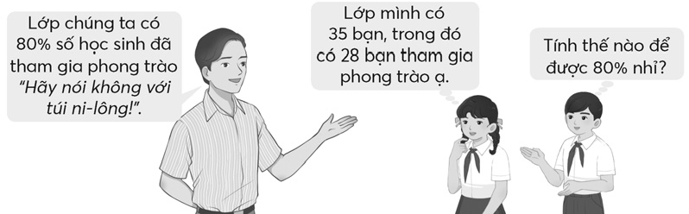
- Hình thành kiến thức mới: Tính tỉ số phần trăm của hai số
- Mục tiêu:
+ Tính được tỉ số phần trăm của hai số
+ Tính được tỉ số phần trăm của hai đại lượng cùng loại.

- Cách tiến hành:
Ví dụ 1: Tính tỉ số phần trăm của 28 và 35.  GV: Tìm tỉ số của 28 và 35.  - GV đặt vấn đề: Có thể làm theo cách khác được không?  Dấu gạch ngang của biểu thị phép tính gì?  Ta lấy 28 chia cho 35 được thương là một số, rồi chuyển số đó thành tỉ số phần trăm.  Lưu ý: Có thể tính nhẩm 4 : 5  → GV: Cách này giúp ta luôn tính được tỉ số phần trăm của hai số (kể cả trường hợp không đưa được mẫu về 100).  - GV hướng dẫn HS cách trình bày và đưa ra quy tắc.  → GV viết bảng lớp  28 : 35 = 0,8 = 80%  Muốn tìm tỉ số phần trăm của 28 và 35, ta làm như sau:  - Tìm thương của 28 và 35.  - Nhân nhẩm thương đó với 100 rồi viết kí hiệu % vào bên phải của tích.  Ví dụ 2:  - GV treo bảng phụ (hoặc trình chiếu) đề bài.  - GV hướng dẫn HS trình bày bài toán theo các bước như quy tắc. | HS thảo luận nhóm bốn rồi trình bày.  → Viết tỉ số dưới dạng tỉ số phần trăm:  Phép chia.  - HS thực hiện phép chia 28 : 35 = 0,8  → Chuyển 0,8 thành tỉ số phần trăm  0,8 ×100% = 80%  → HS viết bảng con 28 : 35 = 0,8 = 80%  - HS lặp lại.  - HS đọc đề bài toán:  Một lớp học vùng cao có 30 học sinh, trong đó có 18 bạn nữ. Tìm tỉ số phần trăm của số bạn nữ trong lớp.  - HS thảo luận nhóm đôi, viết phép tính (bảng con).  18 : 30 = 0,6 = 60%  Bài giải  18 : 30 = 0,6  0,6 = 60%  Tỉ số phần trăm của số bạn nữ trong lớp là 60%.
- Luyện tập - Thực hành
- Mục tiêu:
+ Tính thành thạo tỉ số phần trăm của hai số theo hai cách.
+ Giải quyết được các vấn đề liên quan đến việc tính tỉ số phần trăm của hai số
- Cách tiến hành:
Thực hành  Bài 1:  - GV hướng dẫn HS tìm hiểu mẫu.  - GV có thể gợi ý: Có mấy cách tính tỉ số phần trăm của hai số.  → Áp dụng quy tắc.  - Sửa bài.  Lưu ý: GV có thể đọc từng câu cho HS thực hiện vào bảng con, hoặc GV vận dụng phương pháp nhóm các ảnh ghép tổ chức cho HS thực hiện.  Bài 2:  - GV nêu yêu cầu: Áp dụng quy tắc, tìm tỉ số phần trăm của hai số 17 và 30.  + GV lưu ý HS: Nếu phần thập phân của thương có nhiều chữ số thì chỉ lấy đến ba chữ số.  - Sửa bài. | - HS nhóm đôi quan sát hình ảnh, nhận biết hai cách tính tỉ số phần trăm của hai số.  + Cách 1: Viết tỉ số dưới dạng phân số  →Chuyển mẫu thành 100.  →Viết tỉ số phần trăm.  Cách 2: Tìm thương của số thứ nhất và số thứ hai  → Viết thương thành tỉ số phần trăm.  - HS làm bài cá nhân (mỗi HS một cách), rồi chia sẻ với bạn.  a) 7 : 10 = 0,7 =70%  16 : 25 = 0,64 = 64%  57 : 20 = 2,85 = 285%  - HS thực hiện phép chia trên bảng con.  17 : 30 = 0,566…  - HS nhìn vào thương, nói: Tỉ số phần trăm của 17 và 30 là 56,6%.  - HS thực hiện cá nhân từng câu: Viết phép chia trên bảng con, nói tỉ số phần trăm theo mẫu).  a) 3 : 5 = 0,6  → Tỉ số phần trăm của 3 và 5 là 60%.  b) 1,6 : 2 = 0,8  →Tỉ số phần trăm của 1,6 và 2 là 80%.  c) 4,5 : 6,1 = 0,737  → Tỉ số phần trăm của 4,5 và 6,1 là 73,7%.
- Vận dụng Trải nghiệm
- Mục tiêu:
+ Giải được bài toán đại lượng liên quan đến tỉ số phần trăm của hai đai lượng cùng loại.
+ Áp dụng kiến thức đã học vận dụng vào làm các bài toán thực tế.
- Cách tiến hành:
Luyện tập  Bài 1:  - GV có thể gợi ý.  + Các câu a), b), c) biểu thị gì?  + Quãng đường bơi được của mỗi bạn là bao nhiêu?  + Quãng đường bơi theo kế hoạch của các bạn là bao nhiêu?  - Sửa bài, GV khuyến khích HS giải thích cách làm.  - GV yêu cầu HS nhận xét về quãng đường bơi được của mỗi bạn so với kế hoạch đặt ra. | - HS đọc đề bài và tìm hiểu nội dung.  + Tỉ số phần trăm của quãng đường bơi được của mỗi bạn và quãng đường bơi theo kế hoạch.  + HS dựa vào bảng số liệu để trả lời:  Linh: 450 m; Tuấn: 500 m; Thu: 600 m  + 500 m  - HS thực hiện cá nhân, trao đổi nhóm đôi.  a) 90% b) 100 % c) 120%  - HS giải thích cách làm.  Ví dụ:  a) Linh: ( Vì )…  Linh chưa đạt kết hoạch.  Tuấn đạt kế hoạch.  Thu vượt kế hoạch.
- IV. ĐIỀU CHỈNH SAU BÀI DẠY
.....................................................................................................................................................................................................................................................................................................................................................................................................................................................................................................................................................................................................................................................................

TIẾT 2
Hoạt động của giáo viên | Hoạt động của học sinh
1. Khởi động
- Mục tiêu:
+ Tạo không khí vui vẻ, sôi động đầu tiết học.
+ Ôn lại kiến thức đã học ở tiết trước.
- Cách tiến hành:
- GV cho HS chơi “Ai nhanh hơn?”. GV nêu hai số, yêu cầu HS tính tỉ số phần trăm của hai số đó.  Ví dụ: 4 và 5.  ....... | - HS tính tỉ số phần trăm của hai số vào bảng con.  4 : 5 = 0,8 = 80%
2. Luyện tập Thực hành
- Mục tiêu:
+ Cho học sinh thực hiện thành thạo các tính tỉ số phần trăm của các số bằng các cách đã học.
- Cách tiến hành:
Bài 2:  - Sửa bài, GV khuyến khích HS giải thích cách làm.  Lưu ý: HS cũng có thể trình bày như sau: | - HS tìm hiểu bài rồi thực hiện cá nhân.  Bài giải  1,4 : 40 = 0,035  0,035 = 3,5%  Tỉ số phần trăm của lượng muối trong nước biển là 3,5%.  - HS giải thích cách làm.  Trong 40 kg nước biển có 1,4 kg muối, trong 100 kg nước biển có 3,5 kg muối.  …
4. Vận dụng Trải nghiệm
- Mục tiêu:
+ Tạo sự nhanh nhẹn, tự tin khi thực hiện dạng toán tính tỉ số phần trăm.
+ Áp dụng vào làm các bài toán thực tế.
- Cách tiến hành:
Bài 3:  - GV có thể gợi ý giúp HS tìm hiểu bài.  + Bài toán hỏi gì?  + Ta phải tính gì?  - Sửa bài, GV khuyến khích HS giải thích cách làm.  Bài 4:  - GV gợi ý:  Câu “Tỉ số phần trăm của số xe đạp trong  bãi xe” là gì?  - Sửa bài, GV khuyến khích HS giải thích  tại sao chọn ý đó.  Vui học  - GV có thể treo (hoặc trình chiếu) tranh lên cho HS quan sát và thao tác trên tranh khi trình bày. | - HS đọc đề, nhận biết yêu cầu của bài.  + Mỗi học kì, lớp 5D có bao nhiêu phần trăm học sinh tham gia câu lạc bộ bóng rổ?  + Tính tỉ số phần trăm của số học sinh tham gia câu lạc bộ ở từng học kì và số học sinh cả lớp.  - HS thực hiện cá nhân.  Bài giải  14 : 35 = 0,4  0,4 = 40%  Học kì 1 lớp 5D có 40% số học sinh tham gia câu lạc bộ bóng rổ.  14 + 7 = 21  Học kì 2 lớp 5D có 21 học sinh tham gia câu lạc bộ bóng rổ.  21 : 35 = 0,6  0,6 = 60%  Học kì 2 lớp 5D có 60% số học sinh tham gia câu lạc bộ bóng rổ.  - HS giải thích cách làm.  Ví dụ:  Tính tỉ số phần trăm của số học sinh tham gia câu lạc bộ ở từng học kì và số học sinh cả lớp, cần tìm  → Tìm số học sinh tham gia câu lạc bộ ở từng học kì và số học sinh cả lớp  → Học kì 1: 14 học sinh;  Học kì 2 = Học kì 1 + 7 học sinh;  Số học sinh cả lớp: 35 học sinh.  …  - HS tìm hiểu bài, nhận biết yêu cầu.  Tỉ số phần trăm của số xe đạp và tổng số xe trong bãi.  - HS thực hiện cá nhân và giải thích cách làm.  Tổng số xe đạp và xe máy là 120.  → Chọn ý B.  HS tìm hiểu nội dung, thảo luận nhóm bốn.  Các nhóm trình bày, giải thích cách làm.  Trong bức tranh có tất cả 12 con vật, trong đó:  a) Con vật có bốn chân, không là động vật ăn thịt: 3 con sóc, chiếm 25%.  (Vì 3 : 12 = 0,25 = 25%.)  b) Con vật đẻ trứng: 5 con chim và 4 con cá sấu, chiếm 75%.  (Vì 9 : 12 = 0,75 = 75%.)
- V. ĐIỀU CHỈNH SAU BÀI DẠY
.....................................................................................................................................................................................................................................................................................................................................................................................................................................................................................................................................................................................................................................................................

Bài 58. TÌM GIÁ TRỊ PHẦN TRĂM CỦA MỘT SỐ
(2 tiết – SGK trang 11)
I. YÊU CẦU CẦN ĐẠT:
1. Năng lực đặc thù:
–Tính được giá trị phần trăm của một số cho trước.
- Giải quyết vấn đề liên quan đến việc tính giá trị phần trăm của một số.
– Giải quyết được vấn đề gắn với việc giải các bài toán có tới ba bước tính, vấn đề liên quan đến các số liệu từ biểu đồ.
2. Năng lực chung.
- Năng lực tự chủ, tự học: Biết tự giác học tập, làm bài tập và các nhiệm vụ được giao.
- Năng lực giải quyết vấn đề và sáng tạo: tham gia tốt trò chơi, vận dụng.
- Năng lực giao tiếp và hợp tác: Phát triển năng lực giao tiếp trong hoạt động nhóm.
3. Phẩm chất.
- Phẩm chất nhân ái: Có ý thức giúp đỡ lẫn nhau trong hoạt động nhóm để hoàn thành nhiệm vụ.
- Phẩm chất chăm chỉ: Có ý thức tự giác học tập, trả lời câu hỏi; làm tốt các bài tập.
- Phẩm chất trách nhiệm: Biết giữ trật tự, lắng nghe và học tập nghiêm túc.
II. ĐỒ DÙNG DẠY HỌC
- Kế hoạch bài dạy, bài giảng Power point.
- Các hình ảnh có trong bài.
- SGK và các thiết bị, học liệu phụ vụ cho tiết dạy.

III. HOẠT ĐỘNG DẠY HỌC

TIẾT 1
Hoạt động của giáo viên | Hoạt động của học sinh
1. Khởi động:
- Mục tiêu: + Tạo không khí vui vẻ, khấn khởi trước giờ học.
+ Kiểm tra kiến thức đã học của học sinh ở bài trước.
- Cách tiến hành:
- GV tổ chức trò chơi “cô bảo?”.  + Tìm giá trị phân số của một số?  + Tìm 2 của 18.  3  - GV Nhận xét, tuyên dương.  - GV treo hoặc trình chiếu hình ảnh phần Khởi động cho HS quan sát  - GV dẫn dắt vào bài mới | - HS tham gia trò chơi  + Lấy số đó nhân với phân số đã cho.  + 18 x 2 = 12 hay 18 : 3 x 2 = 12  3  – HS quan sát hình ảnh phần Khởi động.  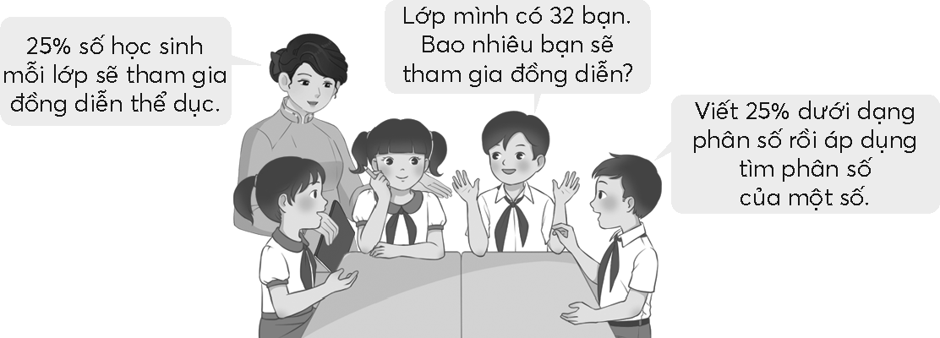
2. Hoạt động hình thành kiến thức mới :Tìm giá trị phần trăm của một số
- Mục tiêu:
+ Biết cách tính giá trị phần trăm của một số cho trước
- Cách tiến hành:
Ví dụ 1: Tìm 25% của 32.  GV hướng dẫn HS cách trình bày và đưa ra quy tắc. (GV viết bảng lớp.)  25% của 32 là: 32 x 25% = 8  hay 32 : 100 x 25 = 8.  Muốn tìm 25% của 32, ta làm thế nào?  Ví dụ 2:  – GV trình chiếu (hoặc treo bảng phụ) đề bài toán.  - GV nhận xét, tuyên dương. | – HS thảo luận nhóm bốn rồi trình bày.  Tìm 25% của 32  → Tìm $\frac{25}{100}$ của 32  → Tìm phân số của một số  → Hai cách làm:  32 × $\frac{25}{100}$ = 8  hay 32 : 100 × 25 = 8.  – HS viết bảng con.  25% của 32 là: 32 x 25% = 8  hay 32 : 100 x 25 = 8.  Muốn tìm 25% của 32, ta có thể lấy 32 nhân với 25% hay 32 : 100 × 25.  - HS đọc đề bài toán, nhận biết yêu cầu của đề bài.  - HS thảo luận nhóm đôi, thực hiện rồi trình bày.  Bài giải  84 x 75% =63  Diện tích đất trồng rau là 63 m².
3. Luyện tập, thực hành.
- Mục tiêu:
+ Tính được giá trị phần trăm của một số cho trước.
+ Giải quyết vấn đề liên quan đến việc tính giá trị phần trăm của một số.
- Cách tiến hành:
- Cách tiến hành:
Bài 1.  - GV mời 1 HS đọc yêu cầu bài.  - GV mời HS làm việc nhóm  - GV mời HS trình bày kết quả, cả lớp theo dõi, nhận xét.  - GV nhận xét, tuyên dương.  Bài 2.  - GV mời 1 HS đọc yêu cầu bài.  - GV mời HS thảo luận nhóm đôi  - Gọi HS trình bày  - YCHS trình bày cách làm.  - Nhận xét, tuyên dương | – HS đọc yêu cầu BT1  - HS thực hiện cá nhân rồi chia sẻ nhóm đôi.  - HS viết phép tính trên bảng con rồi nói câu trả lời.  a) 40 x 15% = 6 (15% của 40 l là 6 l.)  b) 60 x 0,5% = 0,3 (0,5% của 60 m là 0,3 m.)  c) 15 x 8,4% = 1,26 (8,4% của 15 ha là 1,26 ha.)  – HS đọc yêu cầu BT2  HS thảo luận nhóm đôi rồi thực hiện.  a) 2 kg b) 20 kg c) 50 kg  – HS nói cách tính nhẩm.  Ví dụ:  a) 1% của 200 kg  + 200 x 1 : 100 = 2 (kg)  + 200 : 100 x 1 = 2 (kg)  + 1% =$\frac{1}{100}$ = 0,01  200 x 0,01 = 2 (kg)  b.10% của 200kg  + 200 x 10: 100 =20 (kg)  + 200:100 x 10 = 20 (kg)  + 10%= $\frac{10}{100}$= 0,1. 200 x 0,1 = 20 kg  c. 25% của 200 kg  + 200 x 25 : 100 = 50(kg)  + 200 : 100 x 25= 50 (kg)  25% = $\frac{25}{100}$ =0,25. 200 x 0,25= 50(kg)  - HS nhận xét, sửa sai
4.Vận dụng. Trải nghiệm
- Khám phá  Tìm 91,5% của 4 kg  – Sửa bài, GV khuyến khích HS giải thích cách làm. | - HS tìm hiểu nội dung, thảo luận nhóm bốn.  - HS viết vào bảng con. 3,66 kg  - HS giải thích cách làm.  Ví dụ: Tìm 91,5% của 4 kg. 4 × 91,5% =3,66 kg  - Lượng nước có trong 4 kg dưa hấu là 3,66 kg.  ...
IV. ĐIỀU CHỈNH SAU BÀI DẠY:
.................................................................................................................................
.................................................................................................................................
.................................................................................................................................

------------------------------------------------

Bài 58. TÌM GIÁ TRỊ PHẦN TRĂM CỦA MỘT SỐ
(Tiết 2)

I. YÊU CẦU CẦN ĐẠT:
1. Năng lực đặc thù:
- Giải quyết vấn đề liên quan đến việc tính giá trị phần trăm của một số.
– Giải quyết được vấn đề gắn với việc giải các bài toán có tới ba bước tính, vấn đề liên quan đến các số liệu từ biểu đồ.
2. Năng lực chung.
- Năng lực tự chủ, tự học: Biết tự giác học tập, làm bài tập và các nhiệm vụ được giao.
- Năng lực giải quyết vấn đề và sáng tạo: tham gia tốt trò chơi, vận dụng.
- Năng lực giao tiếp và hợp tác: Phát triển năng lực giao tiếp trong hoạt động nhóm.
3. Phẩm chất.
- Phẩm chất nhân ái: Có ý thức giúp đỡ lẫn nhau trong hoạt động nhóm để hoàn thành nhiệm vụ.
- Phẩm chất chăm chỉ: Có ý thức tự giác học tập, trả lời câu hỏi; làm tốt các bài tập.
- Phẩm chất trách nhiệm: Biết giữ trật tự, lắng nghe và học tập nghiêm túc.
II. ĐỒ DÙNG DẠY HỌC
- GV: Các hình ảnh có trong bài.
- Kế hoạch bài dạy, bài giảng Power point.
- SGK và các thiết bị, học liệu phụ vụ cho tiết dạy.

III. HOẠT ĐỘNG DẠY HỌC
Hoạt động của giáo viên | Hoạt động của học sinh
1. Khởi động:
- Mục tiêu: + Tạo không khí vui vẻ, khấn khởi trước giờ học.
+ Kiểm tra kiến thức đã học của học sinh ở bài trước.
- Cách tiến hành:
- GV tổ chức trò chơi để khởi động bài học.  GV nêu yêu cầu.  Ví dụ: Tìm 40% của 24 kg.  - GV Nhận xét, tuyên dương.  - GV dẫn dắt vào bài mới | - HS tham gia trò chơi “Ai nhanh hơn?”.  - HS nhẩm rồi viết kết quả vào bảng con: 9,6 kg
2. Luyện tập:
- Mục tiêu:
+ Giải quyết vấn đề liên quan đến việc tính giá trị phần trăm của một số.
+ Giải quyết được vấn đề gắn với việc giải các bài toán có tới ba bước tính, vấn đề liên quan đến các số liệu từ biểu đồ.
- Cách tiến hành:
Bài 1.  - GV gọi HS đọc yêu cầu BT1  - GV cho HS thảo luận nhóm đôi xác định việc cần làm và viết kết quả vào bảng con.  - GV nhận xét và tuyên dương.  Bài 2.  - GV gọi HS đọc yêu cầu BT2  – Sửa bài, GV khuyến khích HS giải thích  cách làm.  :  Bài 3  - GV gọi HS đọc yêu cầu BT3  - GV cho HS thảo luận nhóm đôi xác định việc cần làm  – GV có thể gợi ý cho HS suy luận theo lối tổng hợp như sau:  - Bài toán cho biết gì?  →Tính khối lượng thịt  → Tìm khối lượng rau  →Tìm khối lượng rau để nấu canh  →Tìm khối lượng rau để xào.  Bài 4  – GV có thể gợi ý cho HS:  + Bài toán cho biết gì?  + Ta tính được khối lượng của cái gì?  + Khối lượng quần áo chiếm bao nhiêu phần trăm khối lượng đồ đạc?  – Sửa bài, GV khuyến khích HS giải thích cách làm.  Bài 5  -GV mời HS đọc yêu cầu BT  – GV hoặc trình chiếu hình vẽ  lên cho HS quan sát.  -GV mời HS nói các bước thực hiện  . | - HS đọc yêu cầu BT1  - HS đọc đề và tìm hiểu nội dung rồi tính và viết kết quả vào bảng con.  - HS giơ bảng con, đọc kết quả và nói cách tính. 5 000  Ví dụ: Tìm 0,5% của 1 000 000 đồng, ta có thể lấy 1 000 000 đồng nhân với 0,5%.  1 000 000 x 0,5% = 5 000 (đồng).  -HS nhận xét, sửa sai.  - HS đọc yêu cầu BT2  - HS xác định bài toán cho biết gì; bài toán hỏi gì.  HS tìm hiểu bài rồi thực hiện cá nhân.  Bài giải  10 000 000 x 0,52% = 52 000  Số tiền lãi sau 1 tháng là 52 000 đồng.  10 000 000 + 52 000 = 10 052 000  Tổng số tiền gửi và số tiền lãi sau 1 tháng là 10 052 000 đồng.  – HS giải thích cách làm.  Muốn tìm tổng số tiền gửi và tiền lãi sau 1 tháng, ta phải tìm:  + Số tiền lãi sau 1 tháng.  + Tổng số tiền gửi và tiền lãi.  ...  –HS đọc yêu cầu.  –HS thảo luận (nhóm đôi) xác định các việc cần là.  –HS làm cá nhân rồi chia sẻ với bạn.  – HS thảo luận nhóm đôi tìm hiểu bài và cách giải bài toán. Có thể suy luận theo lối tổng hợp như sau:  - Bài toán cho biết 64 kg rau và thịt mà thịt chiếm 25%  → 25% của 64 kg  → 64 kg trừ đi khối lượng thịt  → $\frac{1}{3}$ khối lượng rau để nấu canh  → Khối lượng rau trừ đi rau nấu canh.  – HS thực hiện cá nhân.  Bài giải  64 x 25% = 16  Khối lượng thịt là 16 kg.  64 – 16 = 48  Khối lượng rau là 48 kg.  48x $\frac{1}{3}$ = 16  Khối lượng rau để nấu canh là 16 kg.  48 – 16 = 32  Khối lượng rau để xào là 32 kg.  -HS giải thích cách làm.  Ví dụ:  Để tìm được khối lượng rau dùng để xào, ta phải tìm được tổng khối lượng rau, khối lượng rau dùng để nấu canh, …  - HS thảo luận nhóm đôi cách giải bài toán.  + Bài toán cho biết cả va li hành lí nặng 20 kg, biết va li khi chưa có đồ nặng 2 kg.  + Tính được khối lượng đồ đạc.  + Khối lượng quần áo chiếm 30% khối lượng đồ đạc  → Tìm khối lượng quần áo  → Tìm tỉ số phần trăm của hai số.  – HS thực hiện cá nhân.  Bài giải  a) 20 – 2 = 18  Khối lượng đồ đạc là 18 kg.  18 x 30% = 5,4  Khối lượng quần áo là 5,4 kg.  b) 5,4 : 20 = 0,27  0,27 = 27%  Khối lượng quần áo chiếm 27% khố lượng cả va li.  – HS giải thích cách làm.  Ví dụ:  a) Muốn tìm được khối lượng quần áo trong va li, ta tìm khối lượng đồ đạc nói chung,sau đó tìm 30% của khối lượng đồ đạc.  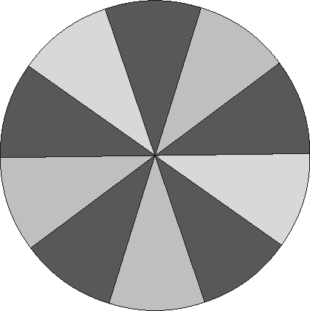  – HS nhóm đôi tìm hiểu bài và thực hiện, rồi viết kết quả vào bảng con.  a) 10 b) 50 c) 150  – HS giải thích cách làm. Ví dụ:  - Đếm: 10 phần bằng nhau.  - Bao nhiêu phần trăm hình tròn được tô màu đỏ?  → Tìm tỉ số phần trăm của số phần tô màu đỏ và tổng số phần của hình tròn.  $\frac{5}{10}$ = $\frac{50}{100}$ = 50%  - Phần tô màu xanh bằng bao nhiêu phần tô màu vàng?  → Tìm tỉ số phần trăm của số phần tô màu xanh và số phần tô màu vàng.  $\frac{3}{2}$ = $\frac{150}{100}$ = 150%
IV. ĐIỀU CHỈNH SAU BÀI DẠY:
................................................................................................................................
................................................................................................................................
................................................................................................................................

--------------------------------------------------------

Bài 59. Em làm được những gì

I. YÊU CẦU CẦN ĐẠT:
1. Năng lực đặc thù:
  - Củng cố một số kĩ năng về tỉ số phần trăm.
  - Giải quyết được một số vấn đề đơn giản liên quan đến tỉ số phần trăm.
2. Năng lực chung.
- Năng lực tự chủ, tự học: Biết tự giác học tập, làm bài tập và các nhiệm vụ được giao.
- Năng lực giải quyết vấn đề và sáng tạo: tham gia tốt trò chơi, vận dụng.
- Năng lực giao tiếp và hợp tác: Phát triển năng lực giao tiếp trong hoạt động nhóm.
3. Phẩm chất.
- Phẩm chất nhân ái: Có ý thức giúp đỡ lẫn nhau trong hoạt động nhóm để hoàn thành nhiệm vụ.
- Phẩm chất chăm chỉ: Có ý thức tự giác học tập, trả lời câu hỏi; làm tốt các bài tập.
- Phẩm chất trách nhiệm: Biết giữ trật tự, lắng nghe và học tập nghiêm túc.
II. ĐỒ DÙNG DẠY HỌC
- GV: Các hình ảnh có trong bài.
- Kế hoạch bài dạy, bài giảng Power point.
- SGK và các thiết bị, học liệu phụ vụ cho tiết dạy.

III. HOẠT ĐỘNG DẠY HỌC
Hoạt động của giáo viên | Hoạt động của học sinh
1. Khởi động:
- Mục tiêu: + Tạo không khí vui vẻ, khấn khởi trước giờ học.
+ Kiểm tra kiến thức đã học của học sinh ở bài trước.
- Cách tiến hành:
Trò chơi “Cô bảo” về nội dung:  + Viết một số dưới dạng tỉ số phần trăm;  + Tìm tỉ số phần trăm của hai số;  + Tìm giá trị phần trăm của một số cho trước – GV nêu yêu cầu  - GV giới thiệu bài: Ôn tập về các nội dung trên. | – HS thực hiện vào bảng con.  - HS nhẩm rồi viết kết quả vào bảng con: 9,6 kg
2. Luyện tập:
- Mục tiêu:
+ Củng cố một số kĩ năng về tỉ số phần trăm.
+ Giải quyết được một số vấn đề đơn giản liên quan đến tỉ số phần trăm.
- Cách tiến hành:
Bài 1.  - GV gọi HS đọc yêu cầu BT1  - GV cho HS thảo luận nhóm xác định việc cần làm và viết kết quả vào bảng con.  - GV nhận xét và tuyên dương.  Bài 2.  - GV gọi HS đọc yêu cầu BT2  - GV cho HS thảo luận nhóm đôi xác định việc cần làm  - GV hướng dẫn cách làm qua một ví dụ đơn giản, chẳng hạn: | – HS tìm hiểu bài, nhận biết yêu cầu, thực hiện  cá nhân.  a) 0,45 =45% b) 2,75 = 275%  c) 5 = 500% d) 3 = 60%  5  – HS giải thích. Chẳng hạn:  - 0,45 = 45% (Nhân 0,45 với 100 rồi viết kí hiệu % vào bên phải của tích.)  - Đọc và xác định yêu cầu BT  – HS tìm hiểu bài, nhận biết yêu cầu, thực hiện cá nhân vào vở.  - 6 : 15 = 0,4 → 0,4 = 40%  Tỉ số phần trăm của a và b là 40%.  - 1,4 : 4 = 0,35 → 0,35 = 35%  Tỉ số phần trăm của a và b là 35%.  - 2,7 : 1,8 = 1,5 → 1,5 = 150%  Tỉ số phần trăm của a và b là 150%.  – HS giải thích. Chẳng hạn:  a) a = 6 và b = 15 6 : 15 = 0,4  0,4 = 40%  Tỉ số phần trăm của a và b là 40%.
3.Vận dụng
Bài 3:  – Sửa bài, GV có thể cho HS đọc từng câu, viết đáp án vào bảng con rồi giơ lên theo hiệu lệnh của GV và kết hợp cho HS giải thích.  Bài 4  – GV có thể gợi ý cho HS:  + Bài toán cho biết gì?  + Ta tính được khối lượng của cái gì?  + Khối lượng quần áo chiếm bao nhiêu phần trăm khối lượng đồ đạc?  – Sửa bài, GV khuyến khích HS giải thích cách làm.  Vui học  - GV có thể gợi ý:  Trong tranh có 10 học sinh tham gia buổi cắm trại, trong đó có mấy bạn đang dựng lều và mấy bạn làm vệ sinh?  Sửa bài, GV nêu từng câu rồi cho HS giơ bảng và giải thích. | - HS đọc yêu cầu.  - HS thực hiện cá nhân.  - Đ  - S (100% số học sinh lớp 5A đi cắm trại tức là toàn bộ số học sinh lớp 5A đi cắm trại, số học sinh của lớp có thể là 30, 35, …)  - HS tìm hiểu bài, nhận biết:  + Tổng số trâu và bò là 20 con.  + Số trâu bằng 25% số bò Tỉ số phần trăm  Tính được tỉ số của trâu và bò $\frac{1}{4}$  + Nhận dạng bài toán “Tổng – Tỉ”.  - HS thực hiện cá nhân.  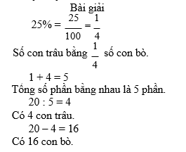  - HS thảo luận nhóm đôi rồi thực hiện.  - 6 bạn đang dựng lều và 4 bạn làm vệ sinh.  - HS ghi kết quả vào bảng con rồi chia sẻ với bạn.  - HS giơ bảng theo hiệu lệnh của GV.  a) 100 b) 60 c) 150  – HS giải thích. Ví dụ:  a) 100% số học sinh Tổ 1 đã tham gia cắm trại. Tổ 1 có 10 bạn, cả 10 bạn đều tham gia: 10 : 10 = 1 = 100%.
IV. ĐIỀU CHỈNH SAU BÀI DẠY:
................................................................................................................................
................................................................................................................................
................................................................................................................................

--------------------------------------------------------

Bài 60. SỬ DỤNG MÁY TÍNH CẦM TAY
(2 tiết – SGK trang 14)
I. YÊU CẦU CẦN ĐẠT:
1. Năng lực đặc thù:
– HS làm quen với việc sử dụng máy tính cầm tay để thực hiện các phép tính cộng, trừ, nhân, chia các số tự nhiên; tính tỉ số phần trăm của hai số; tính giá trị phần trăm của một số cho trước.
– Giải quyết vấn đề đơn giản liên quan đến tính giá trị phần trăm.
2. Năng lực chung.
- Năng lực tự chủ, tự học: Biết tự giác học tập, làm bài tập và các nhiệm vụ được giao.
- Năng lực giải quyết vấn đề và sáng tạo: tham gia tốt trò chơi, vận dụng.
- Năng lực giao tiếp và hợp tác: Phát triển năng lực giao tiếp trong hoạt động nhóm.
3. Phẩm chất.
- Phẩm chất nhân ái: Có ý thức giúp đỡ lẫn nhau trong hoạt động nhóm để hoàn thành nhiệm vụ.
- Phẩm chất chăm chỉ: Có ý thức tự giác học tập, trả lời câu hỏi; làm tốt các bài tập.
- Phẩm chất trách nhiệm: Biết giữ trật tự, lắng nghe và học tập nghiêm túc.
II. ĐỒ DÙNG DẠY HỌC
GV: Kế hoạch bài dạy, bài giảng Power point.

Máy tính cầm tay, hình ảnh trong bài (nếu cần).

HS: Máy tính cầm tay (4 em/máy).

III. HOẠT ĐỘNG DẠY HỌC

TIẾT 1
Hoạt động của giáo viên | Hoạt động của học sinh
1. Khởi động:
- Mục tiêu: + Tạo không khí vui vẻ, khấn khởi trước giờ học.
+ Kiểm tra kiến thức đã học của học sinh ở bài trước.
- Cách tiến hành:
- GV trình chiếu (hoặc treo) hình vẽ phần Khởi động lên cho HS quan sát và đọc (theo bóng nói):  GV Giới thiệu bài mới. | – HS quan sát và đọc (theo bóng nói).  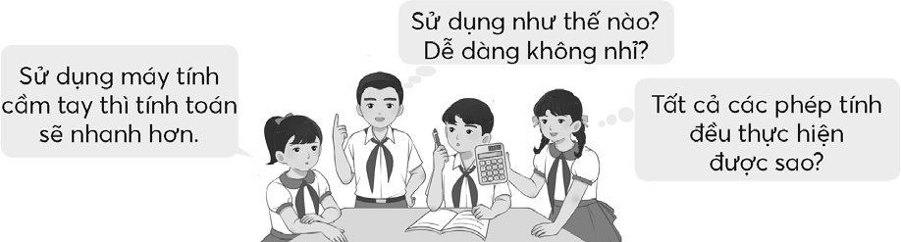
2. Khám phá, hình thành kiến thức mới:
- Mục tiêu:
HS làm quen với việc sử dụng máy tính cầm tay để thực hiện các phép tính cộng, trừ, nhân, chia các số tự nhiên; tính tỉ số phần trăm của hai số; tính giá trị phần trăm của một số cho trước.
- Cách tiến hành:
1. Giới thiệu máy tính cầm tay  – GV trình chiếu (hoặc treo) hình vẽ cho HS thao tác để trình bày.  Khi trình bày, GV khuyến khích HS vừa nói, vừa chỉ vào hình vẽ.  – GV lần lượt trình chiếu (hoặc gắn) chữ vào hình vẽ và giới thiệu tên của các nút: Đây là nút mở máy,  –GV có thể cho HS thao tác trực tiếp trên máy tính và vấn đáp giúp HS nhận biết:  •Cách sử dụng máy tính khi nhấn các nút.  •Dùng máy tính tìm kết quả vài phép tính để HS biết cách sử dụng.  –Ví dụ:  •81 + 9  •Hoặc 200 – 150  2. Thực hiện các phép tính bằng máy tính cầm tay  Ví dụ 1: 53 : 2  – GV giao việc.  –HS thực hiện cá nhân rồi chia sẻ với bạn.  –Sửa bài, HS (vài nhóm) nói kết quả và  Ví dụ 2 và Ví dụ 3:  –GV có thể “Hỏi nhanh – Đáp gọn” để giúp HS nhắc lại:  + Cách tính tỉ số phần trăm của hai số.  + Cách tìm giá trị phần trăm của một số. Đối với những HS còn chậm, GV có thể gợi ý sau khi nhấn nút dữ liệu và phép tính  –Sửa bài, HS (vài nhóm) nói kết quả và cách thực hiện.  Ví dụ:  Tính tỉ số phần trăm của 5 và 40.  Tính 25% của 36. | –HS hoạt động nhóm bốn, quan sát máy tính cầm tay, có thể bấm thử vài nút  Gọi tên các nút.  –HS thao tác để trình bày nội dung vừa thảo luận. HS vừa nói, vừa chỉ vào hình vẽ.  Ví dụ: Các nút có ghi số từ số 0 đến số 9   Nhấn nút, số hiện lên màn hình.  Nút . thể hiện dấu phẩy (,) trong số thập phân.  – HS làm theo (chỉ vào hình vẽ) và lặp lại.  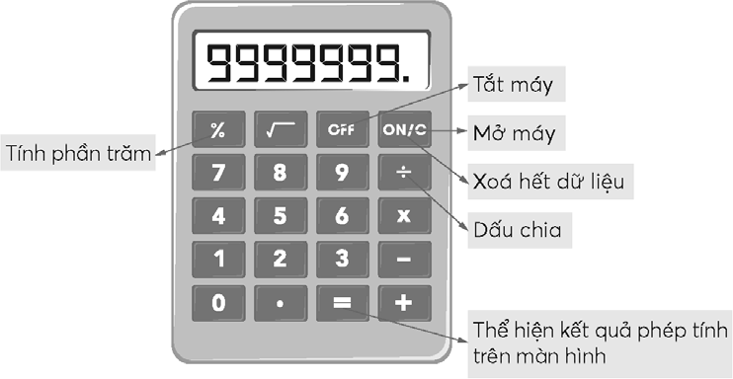  ON/C  HS nhấn nút: Để mở máy.  Tiếp tục nhấn các nút  Kết quả hiện ra là 90.  ON/C  HS nhấn nút: để xoá các dữ liệu đã nhập vào máy tính trước đó. Tiếp tục nhấn các nút  → Kết quả hiện ra là 50.  –HS thực hiện cá nhân rồi chia sẻ với bạn.  HS nhấn nút: Để mở máy  ON/C  Tiếp tục nhấn các nút  Kết quả hiện ra là 26.5, tức là 26,5.  –HS so sánh kết quả với kết quả tính viết.  + Tìm thương của hai số Nhân nhẩm thương đó với 100 rồi viết kí hiệu % vào bên phải của tích.  + Số đó × Tỉ số phần trăm.  –HS thực hiện cá nhân rồi chia sẻ với bạn.  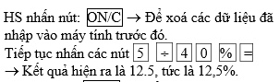  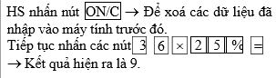
3. Luyện tập – Thực hành
- Mục tiêu:
Giải quyết vấn đề đơn giản liên quan đến tính giá trị phần trăm.
- Cách tiến hành:
Thực hành  Bài 1:  -GV mời 1 HS đọc yêu cầu BT1  - Sửa bài, GV yêu cầu HS thao tác trên máy tính và nói kết quả phép tính.  Lưu ý:  + GV cũng có thể đọc lần lượt từng phép tính cho HS bấm máy tính tìm kết quả.  + GV luôn nhận xét về thứ tự nhấn nút trên máy tính.  Bài 2:  -GV mời 1 HS đọc yêu cầu BT2 và làm bài cá nhân.  – Khi sửa bài, HS nói thứ tự nhấn nút để tìm ra kết quả. | - 1HS đọc yêu cầu BT1  – HS nhận biết yêu cầu của bài: Tính.  – HS thực hiện cá nhân rồi chia sẻ trong  nhóm đôi.  – HS thao tác trên máy tính và nói kết quả phép tính.  a) 28 459 + 30 953 = 59 412  b) 48 321 – 9 470 = 38 851  c) 27 452 × 67 = 1 839 284  d) 68 698 : 28 = 2 453,5  – HS thực hiện cá nhân.  a) 18 : 80% = 22,5  b) 60 × 45% = 27  – HS nói thứ tự nhấn nút để tìm ra kết quả.  Ví dụ:  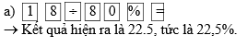
4. Vận dụng trải nghiệm .
- Mục tiêu:
+ Củng cố những kiến thức đã học trong tiết học để học sinh khắc sâu nội dung.
+ Vận dụng kiến thức đã học vào thực tiễn.
+ Tạo không khí vui vẻ, hào hứng, lưu luyến sau khi học sinh bài học.
- Cách tiến hành:
-GV gọi HS nêu lại cách sử dụng máy tính.  -GV nhận xét tiết học, tuyên dương  -Dặn dò | –HS thực hành
IV. ĐIỀU CHỈNH SAU BÀI DẠY:
.................................................................................................................................
.................................................................................................................................
.................................................................................................................................

TIẾT 2
Hoạt động của giáo viên | Hoạt động của học sinh
1. Khởi động:
- Mục tiêu: + Tạo không khí vui vẻ, khấn khởi trước giờ học.
+ Kiểm tra kiến thức đã học của học sinh ở bài trước.
- Cách tiến hành:
- GV cho HS chơi “Ai nhanh hơn?”.  GV nêu yêu cầu.  Ví dụ: Tìm 30% của 12 m.  GV Giới thiệu bài mới. | HS sử dụng máy tính rồi viết kết quả vào bảng con: 3,6 m  (HS nói thứ tự nhấn nút để tìm ra kết quả.)
2. Luyện tập – Thực hành
- Mục tiêu:
Giải quyết vấn đề đơn giản liên quan đến tính giá trị phần trăm.
- Cách tiến hành:
Luyện tập  Bài 1:  -GV mời 1 HS đọc yêu cầu BT1  – HS thảo luận nhóm đôi để tìm hiểu bài và tìm cách thực hiện.  - Khi sửa bài, GV khuyến khích HS giải thích cách làm.  Bài 2:  -GV mời 1 HS đọc yêu cầu BT2  –Sửa bài, GV khuyến khích HS nói cách làm.  –GV giúp HS hệ thống các cách tìm thành phần chưa biết:  •Thừa số = Tích : Thừa số kia.  •Số hạng = Tổng – Số hạng kia.  •Số bị chia = Thương × Số chia.  •Số trừ = Số bị trừ – Hiệu.  Bài 3:  -GV mời 1 HS đọc yêu cầu BT3  –Sửa bài, GV cho HS dùng thẻ Đ/S (hoặc viết đáp án vào bảng con) giơ lên theo hiệu lệnh của GV  –GV khuyến khích HS giải thích cách làm. | - 1HS đọc yêu cầu BT1  – HS nhóm đôi tìm hiểu bài, nhận biết yêu cầu: Tính giá trị của biểu thức.  – HS làm bài cá nhân.  a) 347 × 26 – 285 = 8 737  b) 24 586 : 38 + 1 374 = 2 021  – HS giải thích cách làm. Ví dụ:  a) 347 × 26 – 285 = 8 737.  Biểu thức có phép nhân và phép trừ  Thực hiện tính nhân trước, tính trừ sau.  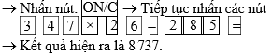  - 1HS đọc yêu cầu BT2  –HS (nhóm đôi) đọc yêu cầu, nhận biết  nhiệm vụ, thảo luận tìm cách làm.  –HS thực hiện cá nhân rồi chia sẻ nhóm đôi.  a) 753,5 b) 76 887  c) 136 674 d) 20 562  – HS nói cách làm. Ví dụ:  a) Tìm thừa số ta lấy tích chia cho thừa số kia  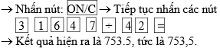  - 1HS đọc yêu cầu BT3  –HS đọc đề bài, thảo luận, chọn đáp án.  –Một HS đọc câu hỏi, cả lớp giơ đáp án theo hiệu lện của GV.  a) Đúng b. Sai  – HS giải thích cách làm. Ví dụ:  a) Tính tỉ số phần trăm của 4800 ha và 5000 ha.  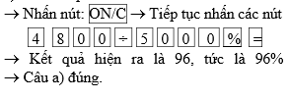
4. Vận dụng trải nghiệm .
- Mục tiêu:
+ Củng cố những kiến thức đã học trong tiết học để học sinh khắc sâu nội dung.
+ Vận dụng kiến thức đã học vào thực tiễn.
+ Tạo không khí vui vẻ, hào hứng, lưu luyến sau khi học sinh bài học.
- Cách tiến hành:
Khám phá  – GV viết phép tính với số thập phân trên bảng lớp.  Ví dụ: 45,6 : 3,04  Đối với những HS thao tác chậm, GV có thể nhắc nhở dấu (,) trong số thập phân chính là nút . trên máy tính của các em.  – Khi sửa bài, HS nói kết quả phép tính và  thao tác trên máy tính.  -GV nhận xét tiết học, tuyên dương  -Dặn dò | – HS thực hiện cá nhân rồi chia sẻ trong nhóm đôi.  – HS nói kết quả phép tính là 15 và thao tác  trên máy tính  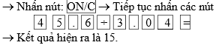
IV. ĐIỀU CHỈNH SAU BÀI DẠY:
.................................................................................................................................
.................................................................................................................................
.................................................................................................................................

Bài 61. VIẾT CÁC SỐ LIỆU DƯỚI DẠNG TỈ SỐ PHẦN TRĂM
(1 tiết – SGK trang 16)
I. YÊU CẦU CẦN ĐẠT:
1. Năng lực đặc thù:
– Viết được các số liệu dưới dạng tỉ số phần trăm để hoàn thiện bảng số liệu.
– Giải quyết vấn đề liên quan đến việc viết số liệu ở dạng tỉ số phần trăm. 2. Năng lực chung.
- Năng lực tự chủ, tự học: Biết tự giác học tập, làm bài tập và các nhiệm vụ được giao.
- Năng lực giải quyết vấn đề và sáng tạo: tham gia tốt trò chơi, vận dụng.
- Năng lực giao tiếp và hợp tác: Phát triển năng lực giao tiếp trong hoạt động nhóm.
3. Phẩm chất.
- Phẩm chất nhân ái: Có ý thức giúp đỡ lẫn nhau trong hoạt động nhóm để hoàn thành nhiệm vụ.
- Phẩm chất chăm chỉ: Có ý thức tự giác học tập, trả lời câu hỏi; làm tốt các bài tập.
- Phẩm chất trách nhiệm: Biết giữ trật tự, lắng nghe và học tập nghiêm túc.
II. ĐỒ DÙNG DẠY HỌC

GV: Các bảng số liệu (Cùng học, Thực hành 1).

HS: Phiếu học tập hoặc Vở bài tập (Bảng số liệu của Thực hành 1).

III. HOẠT ĐỘNG DẠY HỌC
Hoạt động của giáo viên | Hoạt động của học sinh
1. Khởi động:
- Mục tiêu: + Tạo không khí vui vẻ, khấn khởi trước giờ học.
+ Kiểm tra kiến thức đã học của học sinh ở bài trước.
- Cách tiến hành:
- GV cho HS chơi trò chơi “Ai nhanh hơn?”  – GV nêu bài toán và nêu yêu cầu.  Một tổ có 6 bạn nữ và 4 bạn nam.  + Tính tỉ số phần trăm của số bạn nữ trong tổ.  + Tính tỉ số phần trăm của số bạn nam trong tổ.  – Từ nội dung các bóng nói, GV giới thiệu bài. | – HS thực hiện vào bảng con và nói cách làm.  60%.  Nói: Số bạn nữ chiếm 60% số bạn trong tổ. Giải thích: 6 + 4 = 10, tổ đó có 10 bạn.  6 : 10 = 0,6; 0,6 = 60%  40%.  Nói: Số bạn nam chiếm 40% số bạn trong tổ. Giải thích: 4 : 10 = 0,4; 0,4 = 40%  – HS quan sát hình ảnh phần Khởi động và đọc các bóng nói.  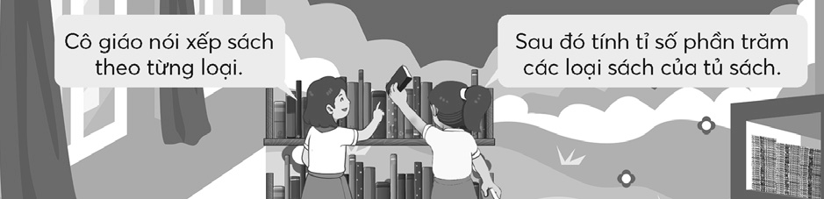
2. Khám phá, hình thành kiến thức mới:
- Mục tiêu:
Viết được các số liệu dưới dạng tỉ số phần trăm để hoàn thiện bảng số liệu.
- Cách tiến hành:
Ví dụ:  – GV đọc ví dụ, viết lên bảng:  Sách giáo khoa: 81 quyển.  Sách tham khảo: 108 quyển.  Truyện thiếu nhi: 270 quyển.  Các loại sách khác: 81 quyển.  GV đặt vấn đề: Ta đã thống kê được số lượng sách các loại. Nhà trường yêu cầu thống kê các loại sách này theo tỉ số phần trăm.  Hãy tính tỉ số phần trăm các loại sách trong tủ sách của lớp 5A.  – Sửa bài.  Với các số liệu được viết dưới dạng tỉ số phần trăm, ta có bảng thống kê.  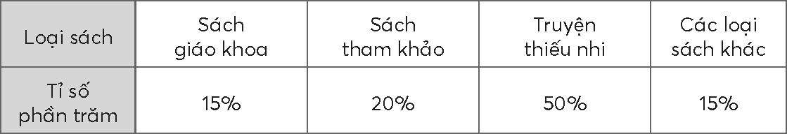 | –HS thảo luận nhóm bốn rồi trình bày.  81 + 108 + 270 + 81 = 540  Có tất cả 540 quyển sách.  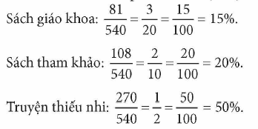  Tỉ số phần trăm của các loại sách khác là 15%.
3. Luyện tập – Thực hành
- Mục tiêu:
- Giải quyết vấn đề liên quan đến việc viết số liệu ở dạng tỉ số phần trăm.
- Cách tiến hành:
Thực hành  Bài 1:  -GV mời 1 HS đọc yêu cầu BT1  -Thảo luận  - GV nói về ích lợi của việc đọc sách, tuyên dương các HS ham đọc sách. | - 1HS đọc yêu cầu BT1  Hoạt động theo tổ.  –Tìm hiểu bài.  –Thống kê số lượng HS đọc sách: ít hơn 10 quyển, 10 quyển, nhiều hơn 10 quyển.  –Viết các số liệu đã thống kê dưới dạng tỉ số phần trăm.  –Hoàn thiện bảng thống kê.  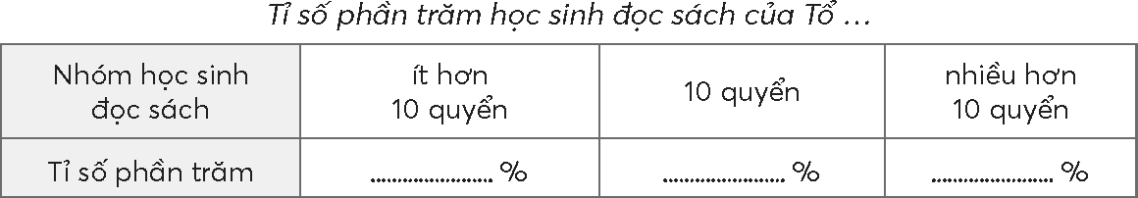  Báo cáo trước lớp.
4. Vận dụng trải nghiệm .
- Mục tiêu:
+ Củng cố những kiến thức đã học trong tiết học để học sinh khắc sâu nội dung.
+ Vận dụng kiến thức đã học vào thực tiễn.
+ Tạo không khí vui vẻ, hào hứng, lưu luyến sau khi học sinh bài học.
- Cách tiến hành:
Bài 2:  – GV cho HS đọc yêu cầu.  - Sửa bài, GV cũng có thể vẽ sẵn bảng thống kê số liệu cho HS chơi tiếp sức điền vào bảng. Sau đó, GV treo (hoặc trình chiếu) hình lên cho HS tương tác với hình vẽ để giải thích cách làm.  -GV nhận xét tiết học, tuyên dương  -Dặn dò | –HS đọc yêu cầu.  – HS tìm hiểu nội dung, thảo luận nhóm đôi, trình bày trước lớp.  Tỉ số phần trăm các viên gạch của bức tường theo màu  – HS giải thích cách làm.  Số gạch cả bức tường: 75 viên (15 x 5 = 75).  Số gạch màu vàng: 24 viên (4 x 6 = 24).  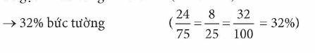  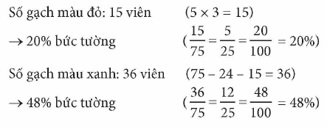
IV. ĐIỀU CHỈNH SAU BÀI DẠY:
.................................................................................................................................
.................................................................................................................................
.................................................................................................................................

Bài 62. BIỂU ĐỒ HÌNH QUẠT TRÒN
(2 tiết – SGK trang 17)
I. YÊU CẦU CẦN ĐẠT:
1. Năng lực đặc thù:
– Đọc và mô tả được các số liệu ở dạng biểu đồ hình quạt tròn.
– Sắp xếp được các số liệu vào biểu đồ hình quạt tròn.
– Giải quyết vấn đề đơn giản liên quan đến biểu đồ hình quạt tròn.
2. Năng lực chung.
- Năng lực tự chủ, tự học: Biết tự giác học tập, làm bài tập và các nhiệm vụ được giao.
- Năng lực giải quyết vấn đề và sáng tạo: tham gia tốt trò chơi, vận dụng.
- Năng lực giao tiếp và hợp tác: Phát triển năng lực giao tiếp trong hoạt động nhóm.
3. Phẩm chất.
- Phẩm chất nhân ái: Có ý thức giúp đỡ lẫn nhau trong hoạt động nhóm để hoàn thành nhiệm vụ.
- Phẩm chất chăm chỉ: Có ý thức tự giác học tập, trả lời câu hỏi; làm tốt các bài tập.
- Phẩm chất trách nhiệm: Biết giữ trật tự, lắng nghe và học tập nghiêm túc.
II. ĐỒ DÙNG DẠY HỌC
GV: Kế hoạch bài dạy, bài giảng Power point.

Các biểu đồ hình quạt tròn trong bài, một chiếc quạt giấy.

HS: SGK,VBT

III. HOẠT ĐỘNG DẠY HỌC

TIẾT 1
Hoạt động của giáo viên | Hoạt động của học sinh
1. Khởi động:
- Mục tiêu: + Tạo không khí vui vẻ, khấn khởi trước giờ học.
+ Kiểm tra kiến thức đã học của học sinh ở bài trước.
- Cách tiến hành:
- GV giới thiệu bài.  –Chúng ta đã học các loại biểu đồ nào?  –Hai loại biểu đồ này giúp ta dễ dàng so sánh các số liệu.  –Ở bài trước, ta đã làm quen với các số liệu dưới dạng tỉ số phần trăm. Dùng biểu đồ nào thể hiện các số liệu này?  Đó là biểu đồ hình quạt tròn.  Biểu đồ hình quạt tròn ngoài việc giúp ta so sánh các số liệu còn có ưu điểm lớn: Thể hiện được sự liên quan giữa mỗi số liệu với toàn bộ các số liệu. | – Biểu đồ tranh, biểu đồ cột.
2. Khám phá, hình thành kiến thức mới:
- Mục tiêu:
– Đọc và mô tả được các số liệu ở dạng biểu đồ hình quạt tròn.
– Sắp xếp được các số liệu vào biểu đồ hình quạt tròn.
- Cách tiến hành:
Biểu đồ hình quạt tròn  - GV trình chiếu hoặc gắn biểu đồ lên bảng lớp và giới thiệu: Đây là một biểu đồ hình quạt tròn.  - Tìm hiểu hình dạng của biểu đồ hình quạt tròn.  + Biểu đồ này có dạng hình gì?  + Mỗi phần tô màu có dạng như chiếc quạt giấy (cho HS xem chiếc quạt giấy.)  Đọc và mô tả các số liệu ở biểu đồ  –Biểu đồ này biểu diễn gì?  –Hình tròn thể hiện gì?  –Biểu đồ gồm 4 màu, mỗi phần tô màu biểu thị một loại sách. Quan sát phần chú thích của biểu đồ, ta sẽ biết tên các loại sách đó.  –Trên biểu đồ, mỗi phần tô màu biểu thị phần trăm của một loại trong tủ sách.  –Trong tủ sách lớp 5A, loại sách nào có nhiều nhất? Tại sao?  Lưu ý: Coi % như một loại đơn vị.  –GV hệ thống lại những điều cần làm khi đọc một biểu đồ hình quạt tròn.  –Tìm hiểu xem biểu đồ biểu diễn gì?  –Hình tròn thể hiện gì?  –Tìm hiểu các loại số liệu:  + Số màu trên biểu đồ giúp ta biết có bao nhiêu số liệu.  + Phần chú thích giúp ta biết tên của các số liệu.  + Tỉ số phần trăm ở mỗi phần tô màu trên biểu đồ giúp ta biết tỉ số phần trăm của mỗi loại số liệu.  –Nhận xét đơn giản từ biểu đồ Dựa vào các nội dung đã tìm hiểu ở trên. | – HS nói: Biểu đồ hình quạt tròn.  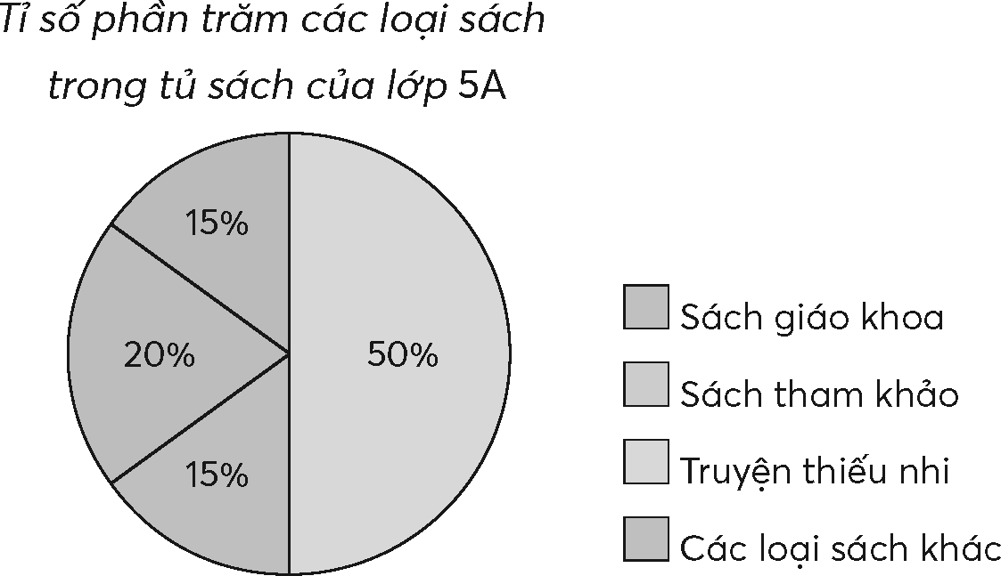  + Hình tròn.  + HS xem chiếc quạt giấy.    Tỉ số phần trăm các loại sách trong tủ sách của lớp 5A.  Toàn bộ số sách trong tủ.  –HS đọc tên 4 loại sách.  –HS nói:  Sách giáo khoa chiếm 15% của tủ sách. Sách tham khảo chiếm 20% của tủ sách.  Truyện thiếu nhi chiếm 50% của tủ sách. Các loại sách khác chiếm 15% của tủ sách.  Truyện thiếu nhi có nhiều nhất vì phần màu vàng lớn nhất.  Hay: 50% là số liệu lớn nhất.  –Đọc tên biểu đồ.  - Toàn bộ.  –HS lặp lại.  + Số màu trên biểu đồ giúp ta biết có bao nhiêu số liệu.  + Phần chú thích giúp ta biết tên của các số liệu.  + Tỉ số phần trăm ở mỗi phần tô màu trên biểu đồ giúp ta biết tỉ số phần trăm của mỗi loại số liệu.
3. Luyện tập – Thực hành
- Mục tiêu:
Giải quyết vấn đề đơn giản liên quan đến tính giá trị phần trăm.
- Cách tiến hành:
Thực hành  Bài 1:  – GV có thể gợi ý:  - Biểu đồ biểu diễn gì? (Dựa vào tên biểu đồ.) Hình tròn thể hiện gì? (Toàn bộ số HS đi học ngày hôm đó.)  b) Các cách đến trường. (Dựa vào chú thích.).  - Cách di chuyển được HS dùng nhiều nhất. (Dựa vào phần tô màu nào lớn nhất, hay số liệu nào lớn nhất.)  - Cứ 100 em đến trường thì có bao nhiêu em đi bộ. (Ý nghĩa của tỉ số phần trăm.)  - Các nhóm trình bày trước lớp, GV tập cho HS nói trôi chảy.  Bài 2:  Sửa bài, GV treo (hoặc trình chiếu) biểu đồ lên cho HS tương tác và trình bày.  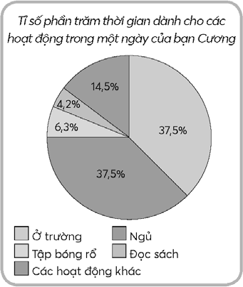 | - 1HS đọc yêu cầu BT1  Hoạt động theo nhóm bốn.  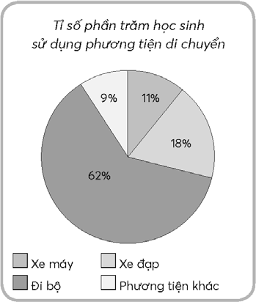  - Tìm hiểu bài.  - Thảo luận.  – HS trình bày, nói trước lớp.  - Biểu đồ hình quạt tròn biểu diễn: Tỉ số phần trăm học sinh sử dụng phương tiện di chuyển.  - HS đến trường bằng các phương tiện: xe máy, xe đạp, đi bộ, phương tiện khác.  - Có nhiều học sinh đi bộ nhất.  - Cứ 100 HS đến trường thì có 62 em đi bộ.  - HS tìm hiểu bài cá nhân, tự trả lời các câu hỏi.  - Chia sẻ nhóm đôi.  - Trình bày trước lớp.  - Biểu đồ hình quạt tròn biểu diễn: Tỉ số phần trăm thời gian dành cho các hoạt động trong một ngày của bạn Cương.  - Ở trường: 37,5% Tập bóng rổ: 6,3% Ngủ: 37,5% Đọc sách: 4,2% Các hoạt động khác: 14,5%  Bạn Cương dành thời gian cho hoạt động tập bóng rổ nhiều hơn đọc sách.
4. Vận dụng trải nghiệm .
- Mục tiêu:
+ Giải quyết vấn đề đơn giản liên quan đến biểu đồ hình quạt tròn.
+ Vận dụng kiến thức đã học vào thực tiễn.
+ Tạo không khí vui vẻ, hào hứng, lưu luyến sau khi học sinh bài học.
- Cách tiến hành:
- Vui học  – Sửa bài, GV treo (hoặc chiếu) hình vẽ lên cho HS chơi tiếp sức. Sau đó, khuyến khích HS giải thích cách làm.  -GV nhận xét tiết học, tuyên dương  -Dặn dò | – HS thảo luận nhóm đôi, tìm hiểu bài.  HS gắn thẻ (hoặc viết tên) thích hợp vào biểu đồ.  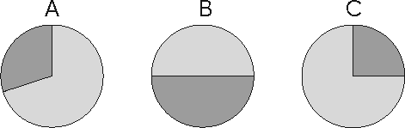  Mẹ Bi Bà  – HS giải thích cách làm. Chẳng hạn:  Trong ba số liệu: 25%, 30%, 50% thì 25% là bé nhất, 50% là lớn nhất.  So sánh diện tích các phần màu tím trên ba biểu đồ:  + Hình C: Phần màu tím có diện tích bé nhất  25% Bà.  + Hình B: Phần màu tím có diện tích lớn nhất  50% Bi.  + Còn lại hình A Mẹ.  …
IV. ĐIỀU CHỈNH SAU BÀI DẠY:
.................................................................................................................................
.................................................................................................................................
.................................................................................................................................

TIẾT 2
Hoạt động của giáo viên | Hoạt động của học sinh
1. Khởi động:
- Mục tiêu: + Tạo không khí vui vẻ, khấn khởi trước giờ học.
+ Kiểm tra kiến thức đã học của học sinh ở bài trước.
- Cách tiến hành:
- GV cho HS chơi “Ai nhanh hơn?”.  GV trình chiếu biểu đồ và nêu yêu cầu. Tỉ số phần trăm các loại sách, truyện trong Thư viện  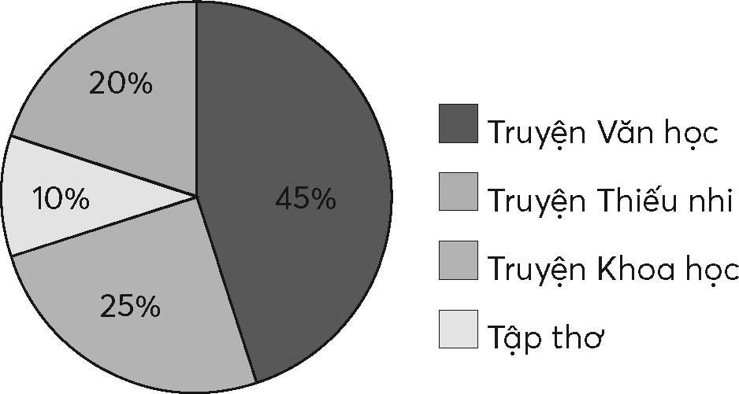  Ví dụ: Thư viện có nhiều sách nào nhất?  GV Giới thiệu bài mới. | – HS viết vào bảng con.  Truyện Văn học.
2. Luyện tập – Thực hành
- Mục tiêu:
–Giải quyết vấn đề đơn giản liên quan đến biểu đồ hình quạt tròn.
- Cách tiến hành:
Luyện tập  Bài 1:  -GV mời 1 HS đọc yêu cầu BT1  – HS thảo luận nhóm đôi để tìm hiểu bài và tìm cách thực hiện.  - Sửa bài, GV có thể cho HS chơi tiếp sức để hoàn thiện biểu đồ rồi nói câu trả lời, khuyến khích HS giải thích cách làm.  Bài 2:  -GV mời 1 HS đọc yêu cầu BT2  – Sửa bài, GV treo (hoặc trình chiếu) biểu đồ lên cho HS chơi tiếp sức và giải thích cách làm.  Bài 3:  -GV mời 1 HS đọc yêu cầu BT3  – HS thảo luận nhóm đôi để tìm hiểu bài và tìm cách thực hiện.  – Sửa bài, GV cho HS trả lời lần lượt các câu hỏi. GV có thể treo (hoặc trình chiếu) bảng thống kê và biểu đồ lên cho HS giải thích cách làm.  Lưu ý: Khi sửa các bài luyện tập, GV có thể tổ chức để HS thi đua. | - 1HS đọc yêu cầu BT1  – HS nhóm đôi tìm hiểu bài, nhận biết yêu cầu: Tính giá trị của biểu thức.  –HS tìm hiểu nội dung, thảo luận nhóm đôi.  –Mỗi HS tập trả lời theo yêu cầu.  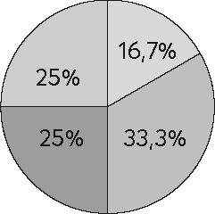  a)  b) Biểu đồ hình quạt tròn biểu diễn: Tỉ số phần trăm học sinh lớp 5C tham gia các câu lạc bộ.  c) Các bạn học sinh lớp 5C tham gia các câu lạc bộ: Mĩ thuật, Âm nhạc, Cờ Vua, Đọc sách.  d) Câu lạc bộ Đọc sách có nhiều học sinh lớp 5C tham gia nhất.  – HS giải thích cách làm.  Chẳng hạn:  a) Dựa vào chú thích: Mĩ thuật Xanh lá. Dựa vào bảng số liệu: Mĩ thuật 25%.  Vậy dấu hỏi trên phần xanh lá ở biểu đồ là 25%.  - 1HS đọc yêu cầu BT2  – HS tìm hiểu nội dung, thảo luận nhóm bốn.  – Mỗi HS tập trả lời các câu hỏi.  a)  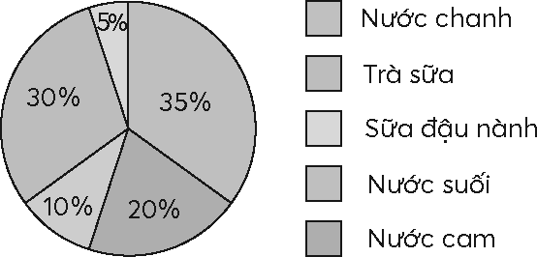  b) Trà sữa: 24 em Nước cam: 16 em Nước chanh: 8 em Nước suối: 28 em Sữa đậu nành: 4 em  – HS giải thích cách làm. Ví dụ:  a) Dựa vào biểu đồ: Xanh dương 35%. Dựa vào bảng số liệu: 35% Nước suối. Vậy mục chú thích: Xanh dương Nước suối.  + Dựa vào bảng số liệu:  Các số liệu 30%; 20%; 10%; 5% được sắp xếp từ lớn đến bé.  Dựa vào biểu đồ, với 4 màu còn lại (không tính màu xanh dương):  Các phần từ lớn đến bé theo thứ tự màu: Hồng, cam, xanh lá, vàng.  …  b) Tỉ số phần trăm học sinh yêu thích nhất loại nước uống:  Trà sữa: 80  30% = 24  24 em thích trà sữa nhất.  …  –HS tìm hiểu nội dung, thảo luận nhóm đôi.  –Hai bạn trong nhóm thay nhau đóng vai hỏi và đáp.  a)Có tất cả 150 HS lớp 5 tham gia các trò chơi.  b) Đá cầu: 20%  Kéo co: 10%  Cướp cờ: 30%  Nhảy bao bố: 16%  Bịt mắt bắt dê: 24%  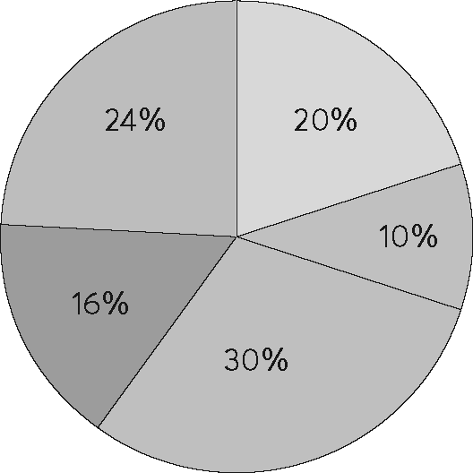  c)  – Sửa bài, HS giải thích cách làm. Ví dụ:  a) Dựa vào bảng số liệu, tính tổng số HS. (30 + 15 + 45 + 24 + 36 = 150)  b) Tính tỉ số phần trăm số HS mỗi môn và tổng số HS.  Đá cầu: 30 : 150 × 100% = 20%.  …  c) Thay các số liệu tính được ở câu b) vào bảng.
4. Vận dụng trải nghiệm .
- Mục tiêu:
+ Củng cố những kiến thức đã học trong tiết học để học sinh khắc sâu nội dung.
+ Vận dụng kiến thức đã học vào thực tiễn.
+ Tạo không khí vui vẻ, hào hứng, lưu luyến sau khi học sinh bài học.
- Cách tiến hành:
-GV nhận xét tiết học, tuyên dương
-Dặn dò
IV. ĐIỀU CHỈNH SAU BÀI DẠY:
.................................................................................................................................
.................................................................................................................................
.................................................................................................................................

Bài 63. EM LÀM ĐƯỢC NHỮNG GÌ?
(1 tiết – SGK trang 21)
I. YÊU CẦU CẦN ĐẠT:
1. Năng lực đặc thù:
Củng cố một số kĩ năng về tỉ số phần trăm.
Giải quyết được một số vấn đề đơn giản liên quan đến tỉ số phần trăm và biểu đồ hình quạt tròn.
2. Năng lực chung.
- Năng lực tự chủ, tự học: Biết tự giác học tập, làm bài tập và các nhiệm vụ được giao.
- Năng lực giải quyết vấn đề và sáng tạo: tham gia tốt trò chơi, vận dụng.
- Năng lực giao tiếp và hợp tác: Phát triển năng lực giao tiếp trong hoạt động nhóm.
3. Phẩm chất.
- Phẩm chất nhân ái: Có ý thức giúp đỡ lẫn nhau trong hoạt động nhóm để hoàn thành nhiệm vụ.
- Phẩm chất chăm chỉ: Có ý thức tự giác học tập, trả lời câu hỏi; làm tốt các bài tập.
- Phẩm chất trách nhiệm: Biết giữ trật tự, lắng nghe và học tập nghiêm túc.
II. ĐỒ DÙNG DẠY HỌC
- GV: Các hình ảnh có trong bài.
- Kế hoạch bài dạy, bài giảng Power point.
- SGK và các thiết bị, học liệu phụ vụ cho tiết dạy.

III. HOẠT ĐỘNG DẠY HỌC
Hoạt động của giáo viên | Hoạt động của học sinh
1. Khởi động:
- Mục tiêu: + Tạo không khí vui vẻ, khấn khởi trước giờ học.
+ Kiểm tra kiến thức đã học của học sinh ở bài trước.
- Cách tiến hành:
– GV cho HS chơi “Hỏi nhanh – Đáp gọn” về nội dung:  + Viết một số dưới dạng tỉ số phần trăm và ngược lại;  + Tìm tỉ số phần trăm của hai số;  + Tìm giá trị phần trăm của một số cho trước.  GV đọc số và nêu yêu cầu.  Ví dụ: Viết số 0,123 dưới dạng tỉ số phần trăm.  - GV giới thiệu bài. | – HS thực hiện vào bảng con.  0,123 = 0,123 × 100% = 12,3%  hay 0,123 = 0,123 × $\frac{100}{100}$ = 12,3%.
2. Luyện tập:
- Mục tiêu:
Củng cố một số kĩ năng về tỉ số phần trăm.
Giải quyết được một số vấn đề đơn giản liên quan đến tỉ số phần trăm và biểu đồ hình quạt tròn.
- Cách tiến hành:
Bài 1.  - GV gọi HS đọc yêu cầu BT1  - GV cho HS làm cá nhân  GV lưu ý HS giải thích.  Bài 2.  - GV gọi HS đọc yêu cầu BT2  - GV cho HS làm cá nhân  - Sửa bài, GV có thể tổ chức cho HS sửa  tiếp sức.  – GV giúp HS ôn lại:  Muốn tính tỉ số phần trăm của hai số, ta  làm sao? | -HS đọc yêu cầu BT1  – Tìm hiểu bài, nhận biết yêu cầu, thực hiện cá nhân.  a) 57% 281% 60%  b) 0,5 1,75 0,032  – HS giải thích.  Ví dụ:  a) 0,57 = 0,57 × 100% = 57%  Nhân 0,57 với 100 rồi viết kí hiệu % vào bên phải của tích.  -HS đọc yêu cầu BT2  – Nhận biết yêu cầu, tìm hiểu mẫu, thực hiện cá nhân.  a) 7 : 20 = 0,35  Nói: Tỉ số phần trăm của 7 và 20 là 35%.  b) 22 : 4 = 5,5  Nói: Tỉ số phần trăm của 22 và 4 là 550%.  c) 2,5 : 9 = 0,277...  Nói: Tỉ số phần trăm của 2,5 và 9 là 27,7%.  Tìm thương của hai số rồi nhân thương đó với 100%.  …
3.Vận dụng
Bài 3:  –GV có thể gợi ý giúp HS.  + Bài toán hỏi gì?  + Đề bài có cho biết sự liên quan giữa số quần và số áo?  + Nhận dạng bài toán.  + Nhắc lại các bước làm.  –Sửa bài, GV hệ thống lại cách làm.  – Hướng dẫn HS kiểm tra lại:  Bài 4  – GV có thể gợi ý cho HS:  + Dựa vào biểu đồ.  + Theo bảng số liệu.  + Làm lại mẫu.  – Sửa bài, GV cho HS thi đua sửa tiếp sức. GV khuyến khích HS giải thích. | –HS (nhóm đôi) tìm hiểu bài và thảo luận cách làm.  + Tìm số quần, số áo đã bán.  + Số quần ít hơn số áo là 24 cái Hiệu giữa số áo và số quần.  Số quần bằng 40% số áo Chuyển 40% về tỉ số.  + Hiệu – Tỉ.  + HS nhắc lại các bước làm của bài toán “Hiệu – Tỉ”.  –HS thực hiện cá nhân.  Bài giải  40% = $\frac{2}{5}$  Theo bài, ta có sơ đồ:  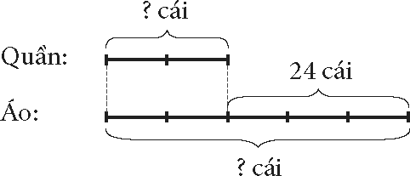  5 – 2 = 3  Hiệu số phần bằng nhau là 3 phần.  24 : 3 = 8  Giá trị 1 phần là 8 cái.  8 x 2 = 16  Cửa hàng đã bán 16 cái quần.  8 x 5 = 40  Cửa hàng đã bán 40 cái áo.  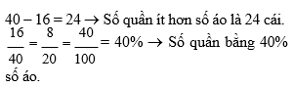  – HS (nhóm đôi) tìm hiểu bài, thảo luậncách làm.  + Tỉ số phần trăm khối lượng mỗi mặt hàng (so với tổng khối lượng bốn mặt hàng đã bán)  Bài toán tìm giá trị phần trăm của 3 tấn (Tỉ số phần trăm mỗi loại).  + Khối lượng mỗi mặt hàng có đơn vị là ki-lô-gam Đổi tấn ra ki-lô-gam.  + 3 tấn = 3 000 kg  3 000 x 15% = 450 (kg)  – HS thi đua sửa tiếp sức.  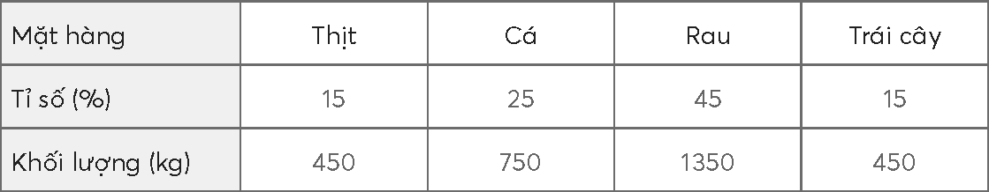  – HS giải thích.  Ví dụ:  3 000 × 25% = 750 → Đã bán 750 kg cá.
IV. ĐIỀU CHỈNH SAU BÀI DẠY:
................................................................................................................................
................................................................................................................................
................................................................................................................................

--------------------------------------------------------

Bài 64. HÌNH HỘP CHỮ NHẬT.

HÌNH LẬP PHƯƠNG
(2 tiết – SGK trang 23)
I. YÊU CẦU CẦN ĐẠT:
1. Năng lực đặc thù:
- HS nhận biết và mô tả được hình dạng của hình hộp chữ nhật và hình lập phương, nhận biết hình khai triển của các hình này.
- Vận dụng giải quyết được một số vấn đề về lắp ghép, tạo hình, tính toán.
2. Năng lực chung.
- Năng lực tự chủ, tự học: Biết tự giác học tập, làm bài tập và các nhiệm vụ được giao.
- Năng lực giải quyết vấn đề và sáng tạo: tham gia tốt trò chơi, vận dụng.
- Năng lực giao tiếp và hợp tác: Phát triển năng lực giao tiếp trong hoạt động nhóm.
3. Phẩm chất.
- Phẩm chất nhân ái: Có ý thức giúp đỡ lẫn nhau trong hoạt động nhóm để hoàn thành nhiệm vụ.
- Phẩm chất chăm chỉ: Có ý thức tự giác học tập, trả lời câu hỏi; làm tốt các bài tập.
- Phẩm chất trách nhiệm: Biết giữ trật tự, lắng nghe và học tập nghiêm túc.
II. ĐỒ DÙNG DẠY HỌC
- Kế hoạch bài dạy, bài giảng Power point.
- Hình vẽ phần Khởi động (nếu cần).
- SGK và các thiết bị, học liệu phục vụ cho tiết dạy.

III. HOẠT ĐỘNG DẠY HỌC
Tiết 1

Hoạt động của giáo viên | Hoạt động của học sinh
1. Khởi động:
- Mục tiêu: + Tạo không khí vui vẻ, khấn khởi trước giờ học.
+ Kiểm tra kiến thức đã học của học sinh ở bài trước.
- Cách tiến hành:
- GV có thể tổ chức cho HS chơi trò chơi  “Tôi bảo”.  Yêu cầu HS đặt các đồ vật mà các em  mang theo lên bàn GV lần lượt giới  thiệu tên gọi mới của các khối: hình hộp  chữ nhật, hình lập phương.  Ví dụ: Hộp sữa em uống hằng ngày có  dạng hình hộp chữ nhật, …  GV yêu cầu HS để lại trên bàn những đồ  vật có dạng hình hộp chữ nhật ở bên trái,  những đồ vật có dạng hình lập phương ở  bên phải và cất những đồ vật còn lại vào hộc bàn, nói số mặt, số cạnh, số đỉnh của  hình hộp chữ nhật, hình lập phương.  GV có thể Hỏi nhanh – Đáp gọn giúp HS  nhắc lại:  Hình hộp chữ nhật/Hình lập phương có:  – Bao nhiêu đỉnh?  – Bao nhiêu cạnh?  – Bao nhiêu mặt?  …  Giới thiệu bài. | - HS đặt các đồ vật mà các em mang theo lên bàn.  - HS để lại trên bàn những đồ vật có dạng hình hộp chữ nhật ở bên trái, những đồ vật có dạng hình lập phương ở bên phải và cất những đồ vật còn lại vào hộc bàn  HS nói số mặt, số cạnh, số đỉnh của hình hộp chữ nhật, hình lập phương.  HS vừa trả lời vừa chỉ vào hình, lần lượt đếm.  8  12  6  …
2. Khám phá, hình thành kiến thức mới: Hình hộp chữ nhật, hình lập phương
- Mục tiêu:
- HS nhận biết và mô tả được hình dạng của hình hộp chữ nhật và hình lập phương, nhận biết hình khai triển của các hình này.
- Cách tiến hành:
- Hình hộp chữ nhật  - GV trình chiếu (hoặc treo) hình vẽ cho HS quan sát và vấn đáp giúp HS nhận biết các cặp mặt đối diện của hình hộp chữ nhật.  - GV dùng mô hình hình hộp chữ nhật trong bộ ĐDDH, chỉ vào các mặt của hình hộp chữ nhật và giới thiệu: Đây là mặt đáy của hình hộp chữ nhật.  • Tương tự, GV giới thiệu bốn mặt bên của  hình hộp chữ nhật.  • GV cho HS thảo luận để nhận biết: Hình hộp chữ nhật có mấy mặt đáy và mấy mặt bên.  - Khi trình bày, GV khuyến khích HS vừa nói, vừa chỉ vào các mặt của hình hộp chữ nhật và đếm.  Kết luận: Hình hộp chữ nhật có 2 mặt đáy và 4 mặt bên.  - GV cho HS mở hình hộp chữ nhật ra, quan sát, (GV cũng có thể trình chiếu hoặc treo hình vẽ cho HS quan sát) và vấn đáp giúp HS nhận biết:  • Các mặt của hình hộp chữ nhật có điểm gì chung?  • Những mặt nào của hình hộp chữ nhật  bằng nhau?  Kết luận: Các mặt của hình hộp chữ nhật đều là hình chữ nhật. Các mặt đối diện của hình hộp chữ nhật bằng nhau.  - GV trình chiếu (hoặc treo) hình vẽ lên cho HS quan sát, cho HS thảo luận và vấn đáp giúp HS nhận biết các kích thước của hình hộp chữ nhật  → Khi trình bày, khuyến khích HS kết hợp sử dụng mô hình hình hộp chữ nhật.  Kết luận: Hình hộp chữ nhật có ba kích thước là: chiều dài, chiều rộng và chiều cao. | - HS hoạt động nhóm bốn, sử dụng mô hình hình hộp chữ nhật trong bộ ĐDHT.  • ABCD và MNPQ;  • ABNM và DCPQ;  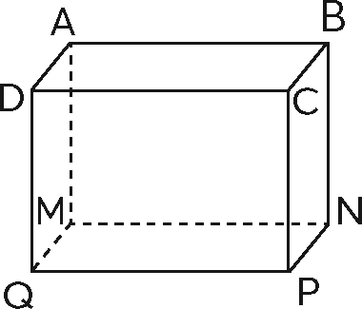  • AMQD và BNPC.  - HS làm theo và lặp lại.  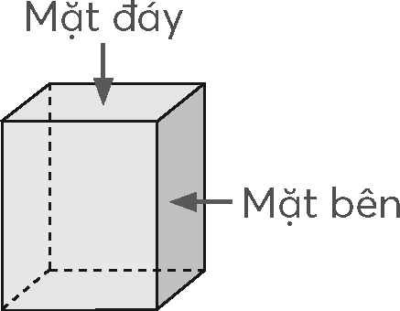  • HS thảo luận để nhận biết: hình hộp chữ nhật có mấy mặt đáy và mấy mặt bên.  - HS vừa nói, vừa chỉ vào các mặt của hình hộp chữ nhật và đếm.  - HS lặp lại.  - HS mở hình hộp chữ nhật ra, quan sát, nhận biết:  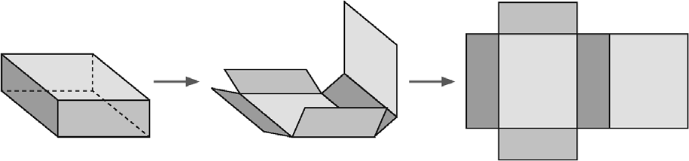  • Đều là hình chữ nhật.  • Các mặt đối diện bằng nhau.  - HS lặp lại.  HS quan sát, thảo luận, nhận biết các kích thước của hình hộp chữ nhật:  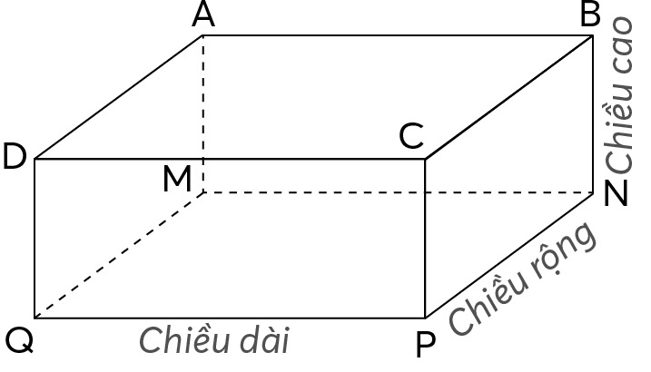  - Chiều dài;  - Chiều rộng;  Chiều cao.  - HS vừa nói, vừa chỉ vào các cạnh để xác định kích thước.  Ví dụ:  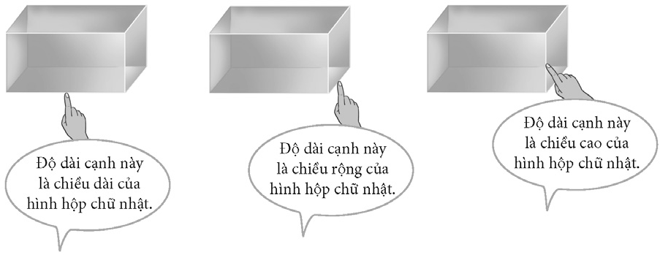  - HS lặp lại.
b) Hình lập phương  Có thể tiến hành tương tự như hoạt động về hình hộp chữ nhật.  - GV có thể gợi ý:  - Hình lập phương có mấy cặp mặt đối diện?  - Hình lập phương có mấy mặt đáy, mấy mặt bên?  - Các mặt của hình lập phương có điểm gì chung?  - Những mặt nào của hình lập phương bằng nhau?  - Hình lập phương có mấy kích thước?  → Khi trình bày, khuyến khích HS kết hợp sử dụng mô hình hình lập phương (vừa nói, vừa chỉ vào mô hình).  Kết luận: Hình lập phương có 6 mặt là các hình vuông bằng nhau.  Lưu ý: GV có thể vận dụng phương pháp nhóm các mảnh ghép tổ chức cho HS khám phá kiến thức đồng thời cả hai hình.  Bước 1: Nhóm chuyên gia Bước 2: Nhóm chia sẻ | - HS hoạt động nhóm bốn, sử dụng mô hình hình lập phương trong bộ ĐDHT, thảo luận theo gợi ý của GV và nhận biết:  - 3  - 2 mặt đáy, 4 mặt bên.  - Đều là hình vuông.  - Tất cả đều bằng nhau.  - 3 kích thước bằng nhau.  - HS vừa nói, vừa chỉ vào mô hình.  - HS lặp lại.  Nhóm lẻ: Hình hộp chữ nhật. Nhóm chẵn: Hình lập phương.  Các nhóm thảo luận theo gợi ý của GV.  Tạo nhóm có đầy đủ các thành viên của cả hai nhóm (lẻ và chẵn)  → HS chia sẻ với nhau kiến thức vừa tìm hiểu được  → Rút ra kết luận.
3. Luyện tập – Thực hành
- Mục tiêu:
- HS vận dụng để giải quyết được một số vấn đề về lắp ghép, tạo hình, tính toán.
- Cách tiến hành:
Thực hành  Bài 1:  - Nếu có điều kiện thì có thể coi đây là bài thực hành làm mô hình hình lập phương.  - GV trình chiếu (hoặc treo) hình vẽ cho HS quan sát, nêu các bước thực hiện.  - Khi sửa bài, GV có thể tổ chức cho HS chơi “Ai nhanh hơn”. | - HS (nhóm bốn) nhận biết yêu cầu và thảo luận cách thức GQVĐ.  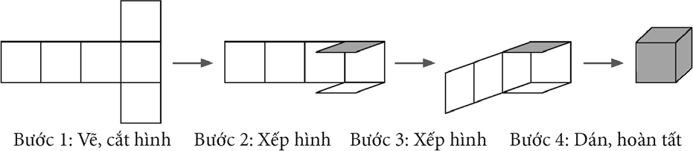  - Thi đua theo nhóm bốn: Mỗi em thực hiện một bước.  - Nhóm nào xong đầu tiên, cắt rồi xếp đúng và đẹp thì thắng cuộc.  - Các nhóm kiểm tra, nhận xét.
4. Vận dụng trải nghiệm .
- Mục tiêu:
+ Củng cố những kiến thức đã học trong tiết học để học sinh khắc sâu nội dung.
+ Vận dụng kiến thức đã học vào thực tiễn.
+ Tạo không khí vui vẻ, hào hứng, lưu luyến sau khi học sinh bài học.
- Cách tiến hành:
Luyện tập  Bài 1:  - GV cho HS đọc yêu cầu.  - Sửa bài, GV cho HS trình bày theo nhóm (mỗi nhóm/câu), khuyến khích HS nói cách làm.  -GV nhận xét tiết học, tuyên dương  -Dặn dò | - HS đọc yêu cầu.  - HS thảo luận (nhóm đôi) tìm hiểu bài, tìm cách làm: Xác định màu của mặt đáy.  - HS làm cá nhân rồi chia sẻ trong nhóm.  + Hình 1: Hai mặt đáy có màu xanh.  + Hình 2: Hai mặt đáy có màu vàng. Hình 3: Hai mặt đáy có màu hồng.  - HS nói cách làm.  Ví dụ: Hình 1 mặt đáy có màu xanh (vì màu của mặt đáy trên là màu xanh).  …  -HS lắng nghe
IV. ĐIỀU CHỈNH SAU BÀI DẠY:
.................................................................................................................................
.................................................................................................................................
.................................................................................................................................

Bài 64. HÌNH HỘP CHỮ NHẬT. HÌNH LẬP PHƯƠNG
(2 tiết – SGK trang 23)
Tiết 2
I. YÊU CẦU CẦN ĐẠT:
1. Năng lực đặc thù:
- HS nhận biết và mô tả được hình dạng của hình hộp chữ nhật và hình lập phương, nhận biết hình khai triển của các hình này.
- Vận dụng giải quyết được một số vấn đề về lắp ghép, tạo hình, tính toán.
2. Năng lực chung.
- Năng lực tự chủ, tự học: Biết tự giác học tập, làm bài tập và các nhiệm vụ được giao.
- Năng lực giải quyết vấn đề và sáng tạo: tham gia tốt trò chơi, vận dụng.
- Năng lực giao tiếp và hợp tác: Phát triển năng lực giao tiếp trong hoạt động nhóm.
3. Phẩm chất.
- Phẩm chất nhân ái: Có ý thức giúp đỡ lẫn nhau trong hoạt động nhóm để hoàn thành nhiệm vụ.
- Phẩm chất chăm chỉ: Có ý thức tự giác học tập, trả lời câu hỏi; làm tốt các bài tập.
- Phẩm chất trách nhiệm: Biết giữ trật tự, lắng nghe và học tập nghiêm túc.
II. ĐỒ DÙNG DẠY HỌC
- Kế hoạch bài dạy, bài giảng Power point.
- Hình vẽ phần Khởi động (nếu cần).
- SGK và các thiết bị, học liệu phục vụ cho tiết dạy.

III. HOẠT ĐỘNG DẠY HỌC
Hoạt động của giáo viên | Hoạt động của học sinh
1. Khởi động:
- Mục tiêu: + Tạo không khí vui vẻ, khấn khởi trước giờ học.
+ Kiểm tra kiến thức đã học của học sinh ở bài trước.
- Cách tiến hành:
- GV có thể cho HS chơi “Đố vui” để giúp HS ôn lại đặc điểm của hình hộp chữ nhật và hình lập phương.  … | - HS thực hiện theo hướng dẫn của GV.
2. Luyện tập - Thực hành
- Mục tiêu:
- HS vận dụng để giải quyết giải quyết được một số vấn đề về lắp ghép, tạo hình, tính toán.
- Cách tiến hành:
Bài 2:  - Sửa bài, GV có thể trình chiếu (hoặc đưa vật thật) cho HS đọc kết quả và thao tác đếm số hình lập phương dùng để ghép hình.  Lưu ý : GV cũng có thể trình chiếu hoặc đưa từng hình cho HS quan sát, viết đáp án vào bảng con.  … | - HS (nhóm đôi) đọc đề bài, nhận biết được vấn đề cần giải quyết.  - HS thực hiện cá nhân rồi chia sẻ với bạn. Hình D: dài 4 cm; rộng 3 cm và cao 1 cm. Hình E: dài 3 cm; rộng 2 cm và cao 3 cm. Hình G: dài = rộng = 2 cm và cao 4 cm.  Hình H: dài = rộng = cao = 3 cm.  ...
3. Vận dụng – Trải nghiệm
- Mục tiêu:
+ Củng cố những kiến thức đã học trong tiết học để học sinh khắc sâu nội dung.
+ Vận dụng kiến thức đã học vào thực tiễn.
+ Tạo không khí vui vẻ, hào hứng, lưu luyến sau khi học sinh bài học.
- Cách tiến hành:
Bài 3:  - Sửa bài, các nhóm trình bày trước lớp. GV cho HS dùng ĐDHT để minh hoạ.  Bài 4:  – Sửa bài, GV khuyến khích HS nói các bước thực hiện và thao tác trên hình vẽ. | - Các nhóm nhận biết yêu cầu của bài.  - Thảo luận (có thể dùng ĐDHT để thực hiện).  Hai hình khi ghép lại được khối lập phương là hình I và hình L.  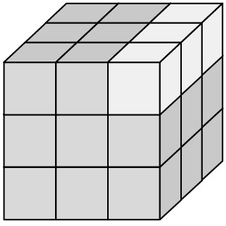  - HS xác định bài toán cho biết gì, bài toán  hỏi gì.  - HS thực hiện cá nhân.  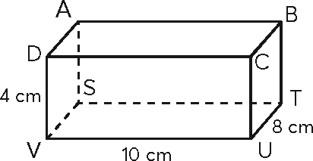  Bài giải  - 10 × 8 = 80  Diện tích mặt đáy ABCD là 80 cm².  - 8 × 4 = 32  Diện tích mặt bên CBTU là 32 cm².  10 × 4 = 40  Diện tích mặt bên ABTS là 40 cm².  Trả lời: a) Diện tích mặt đáy ABCD là 80 cm².  b) Diện tích mặt bên CBTU là 32 cm².  Diện tích mặt bên ABTS là 40 cm².  - HS nói các bước thực hiện.  Ví dụ:  • Bước 1: Tìm các kích thước của mặt đáy  ABCD, các mặt bên CBTU và ABTS.  • Bước 2: Tính diện tích mặt đáy ABCD.  • Bước 3: Tính diện tích các mặt bên  CBTU và ABTS.
Thử thách  - Khi sửa bài, GV có thể chuẩn bị đồ dùng để tổ chức cho HS chơi tiếp sức: tô màu vào hình vẽ, rồi xếp thành hình lập phương để kiểm tra xem các mặt đối diện có cùng màu không.  Khám phá  - Khi sửa bài, GV treo (hoặc trình chiếu) hình ảnh lên bảng lớp, khuyến khích HS chỉ vào hình ảnh để nhận dạng hình. | - HS đọc yêu cầu.  - HS quan sát hình vẽ, đọc câu hỏi, thảo  luận rồi trả lời.  - HS nói kết quả và trình bày cách làm (kết  hợp với ĐDHT).  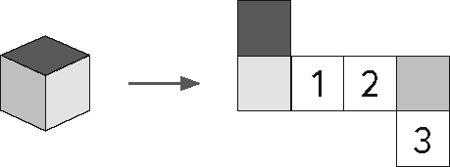  - Nhóm hai HS tìm hiểu, nhận biết yêu cầu của bài: Nhận dạng hình.  Đó là hình lập phương nghiêng.
IV. ĐIỀU CHỈNH SAU BÀI DẠY:
.................................................................................................................................
.................................................................................................................................
.................................................................................................................................

Bài 65. DIỆN TÍCH XUNG QUANH VÀ DIỆN TÍCH TOÀN PHẦN CỦA HÌNH HỘP CHỮ NHẬT
(2 tiết – SGK trang 26)
Tiết 1
I. YÊU CẦU CẦN ĐẠT:
1. Năng lực đặc thù:
- Nhận biết được diện tích xung quanh và diện tích toàn phần của hình hộp chữ nhật.
- Tính được diện tích xung quanh và diện tích toàn phần của hình hộp chữ nhật.
- Giải quyết được một số vấn đề đơn giản liên quan đến diện tích xung quanh và diện tích toàn phần của hình hộp chữ nhật.
2. Năng lực chung.
- Năng lực tự chủ, tự học: Biết tự giác học tập, làm bài tập và các nhiệm vụ được giao.
- Năng lực giải quyết vấn đề và sáng tạo: tham gia tốt trò chơi, vận dụng.
- Năng lực giao tiếp và hợp tác: Phát triển năng lực giao tiếp trong hoạt động nhóm.
3. Phẩm chất.
- Phẩm chất nhân ái: Có ý thức giúp đỡ lẫn nhau trong hoạt động nhóm để hoàn thành nhiệm vụ.
- Phẩm chất chăm chỉ: Có ý thức tự giác học tập, trả lời câu hỏi; làm tốt các bài tập.
- Phẩm chất trách nhiệm: Biết giữ trật tự, lắng nghe và học tập nghiêm túc.
II. ĐỒ DÙNG DẠY HỌC
- Kế hoạch bài dạy, bài giảng Power point.
- Hình vẽ phần Khởi động (nếu cần).
- SGK và các thiết bị, học liệu phục vụ cho tiết dạy.

III. HOẠT ĐỘNG DẠY HỌC
Hoạt động của giáo viên | Hoạt động của học sinh
1. Khởi động:
- Mục tiêu: + Tạo không khí vui vẻ, khấn khởi trước giờ học.
+ Kiểm tra kiến thức đã học của học sinh ở bài trước.
- Cách tiến hành:
- Khai thác nội dung phần Khởi động. Bóng nói thứ nhất  GV giới thiệu: Diện tích xung quanh của hình hộp chữ nhật là tổng diện tích bốn mặt bên của hình hộp chữ nhật.  GV: Ta sẽ tính diện tích xung quanh của hình hộp chữ nhật dựa vào ba kích thước của hình hộp chữ nhật.  Giới thiệu bài. | - HS quan sát hình ảnh ở phần Khởi động.  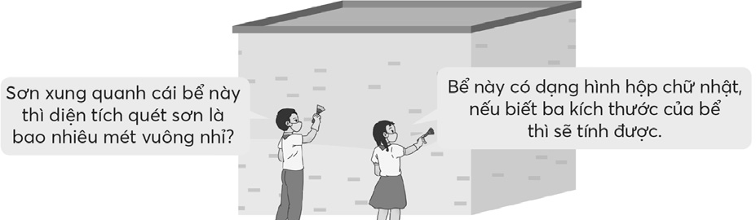
2. Khám phá, hình thành kiến thức mới: Diện tích xung quanh và diện tích toàn phần của hình hộp chữ nhật
- Mục tiêu:
- HS nhận biết được diện tích xung quanh và diện tích toàn phần của hình hộp chữ nhật.
- Cách tiến hành:
- Diện tích xung quanh  Ví dụ: Tính diện tích xung quanh của hình hộp chữ nhật có chiều dài 5 cm, chiều rộng 3 cm và chiều cao 2 cm.  - GV có thể chiếu (hoặc treo) hình vẽ giúp HS trình bày và hệ thống kiến thức.  + Chiều dài CD của hình chữ nhật ABCD  được tính thế nào?  + Tính diện tích xung quanh của hình hộp  chữ nhật.  + Ở biểu thức 16 x 2,  16 là gì của hình hộp chữ nhật?  2 là số đo nào của hình hộp chữ nhật?  - GV viết chú thích vào phép tính:  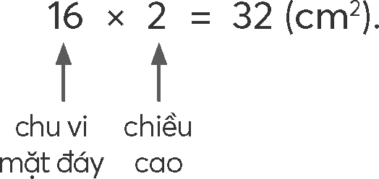 | - HS quan sát hình ảnh hình hộp chữ nhật và hình khai triển.  - HS thảo luận nhóm bốn:  + Xác định diện tích xung quanh của hình hộp chữ nhật bằng diện tích hình nào trên hình khai triển.  + Tính diện tích xung quanh của hình hộp chữ nhật.  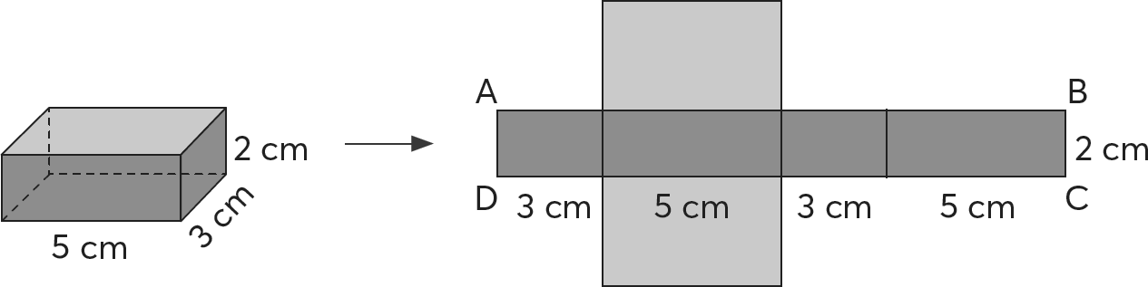  + Diện tích xung quanh của hình hộp chữ  nhật bằng diện tích hình chữ nhật ABCD trên  hình khai triển Ta tính diện tích của hình  chữ nhật ABCD.  5 + 3 + 5 + 3 = (5 + 3) × 2 = 16 (cm)  16 × 2 = 32 (cm²)  Chu vi một đáy của hình hộp chữ nhật.  Chiều cao.  HS nêu quy tắc tính diện tích xung quanh của hình hộp chữ nhật:  Muốn tính diện tích xung quanh của hình hộp chữ nhật, ta có thể lấy chu vi mặt đáy nhân với chiều cao (cùng một đơn vị đo).
b) Diện tích toàn phần  - GV giới thiệu: Diện tích toàn phần của  hình hộp chữ nhật là tổng diện tích sáu mặt của hình hộp chữ nhật.  - GV hướng dẫn HS nêu quy tắc.  - GV trình chiếu (hoặc treo) bài giải cho HS quan sát cách trình bày sau và giải thích.  Diện tích hai mặt đáy của hình hộp chữ  nhật là:  5 × 3 × 2 = 30 (cm²).  Diện tích toàn phần của hình hộp chữ nhật là:  32 + 30 = 62 (cm²). | - HS nêu quy tắc:  Muốn tính diện tích toàn phần của hình hộp chữ nhật, ta có thể lấy diện tích xung quanh cộng với diện tích hai mặt đáy.  - HS quan sát cách trình bày sau và giải thích  tại sao lại thực hiện như vậy.  Ví dụ:  Diện tích toàn phần là tổng diện tích xung  quanh (chính là diện tích hình chữ nhật ABCD) và diện tích hai đáy Tìm diện tích hai đáy → Tìm diện tích toàn phần.
3. Luyện tập – Thực hành
- Mục tiêu:
- HS tính được diện tích xung quanh và diện tích toàn phần của hình hộp chữ nhật.
- Cách tiến hành:
Thực hành  Bài 1:  - Sửa bài, GV có thể tổ chức cho HS chơi tiếp sức. | - HS nhóm đôi tìm hiểu bài, thảo luận các bước tính:  + Tính chu vi mặt đáy.  + Tính diện tích xung quanh.  + Tính diện tích hai mặt đáy.  + Tính diện tích toàn phần.  - HS hoàn thiện bài giải.  Bài giải  Chu vi mặt đáy của hình hộp chữ nhật là:  (2 + 1) x 2 = 6 (m).  Diện tích xung quanh của hình hộp chữ nhật là:  6 x 0,8 = 4,8 (m²).  Diện tích hai mặt đáy của hình hộp chữ nhật là:  2 x 1 x 2 = 4 (m²).  Diện tích toàn phần của hình hộp chữ nhật là:  4,8 + 4 = 8,8 (m²).  Trả lời: Diện tích xung quanh: 4,8 m²; Diện tích toàn phần: 8,8 m².
4. Vận dụng trải nghiệm .
- Mục tiêu:
+ Củng cố những kiến thức đã học trong tiết học để học sinh khắc sâu nội dung.
+ Vận dụng kiến thức đã học vào thực tiễn.
+ Tạo không khí vui vẻ, hào hứng, lưu luyến sau khi học sinh bài học.
- Cách tiến hành:
Bài 2:  - GV cho HS đọc yêu cầu.  - Khi sửa bài, GV khuyến khích HS nêu  cách tính.  - GV nhận xét tiết học, tuyên dương  - Dặn dò | - HS thực hiện cá nhân.  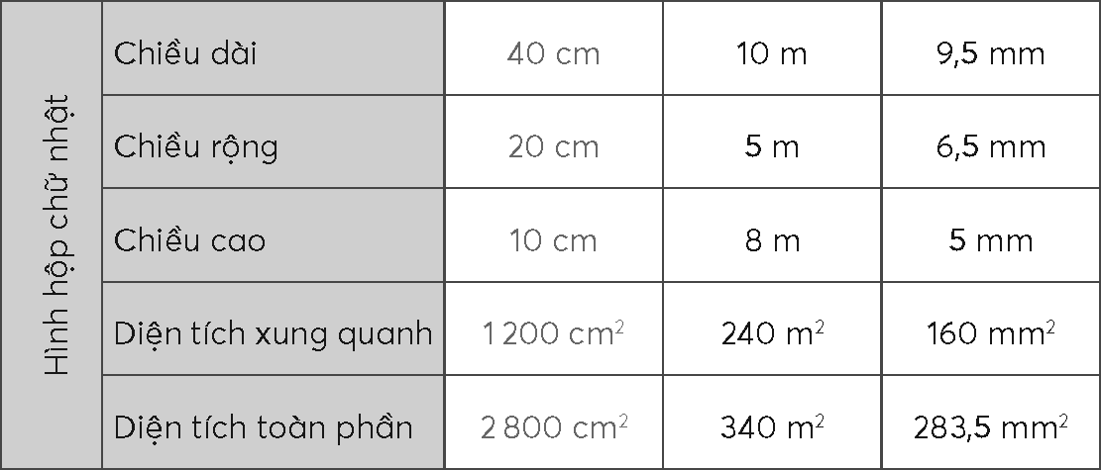  - HS nêu cách tính.  Ví dụ:  Diện tích xung quanh = chu vi đáy × chiều cao  (10 + 5) × 2 × 8 = 240 m²
IV. ĐIỀU CHỈNH SAU BÀI DẠY:
.................................................................................................................................
.................................................................................................................................
.................................................................................................................................

Bài 65. DIỆN TÍCH XUNG QUANH VÀ DIỆN TÍCH TOÀN PHẦN CỦA HÌNH HỘP CHỮ NHẬT
(2 tiết – SGK trang 26)
Tiết 2
I. YÊU CẦU CẦN ĐẠT:
1. Năng lực đặc thù:
- Nhận biết được diện tích xung quanh và diện tích toàn phần của hình hộp chữ nhật.
- Tính được diện tích xung quanh và diện tích toàn phần của hình hộp chữ nhật.
- Giải quyết được một số vấn đề đơn giản liên quan đến diện tích xung quanh và diện tích toàn phần của hình hộp chữ nhật.
2. Năng lực chung.
- Năng lực tự chủ, tự học: Biết tự giác học tập, làm bài tập và các nhiệm vụ được giao.
- Năng lực giải quyết vấn đề và sáng tạo: tham gia tốt trò chơi, vận dụng.
- Năng lực giao tiếp và hợp tác: Phát triển năng lực giao tiếp trong hoạt động nhóm.
3. Phẩm chất.
- Phẩm chất nhân ái: Có ý thức giúp đỡ lẫn nhau trong hoạt động nhóm để hoàn thành nhiệm vụ.
- Phẩm chất chăm chỉ: Có ý thức tự giác học tập, trả lời câu hỏi; làm tốt các bài tập.
- Phẩm chất trách nhiệm: Biết giữ trật tự, lắng nghe và học tập nghiêm túc.
II. ĐỒ DÙNG DẠY HỌC
- Kế hoạch bài dạy, bài giảng Power point.
- Hình vẽ phần Khởi động (nếu cần).
- SGK và các thiết bị, học liệu phục vụ cho tiết dạy.

III. HOẠT ĐỘNG DẠY HỌC
Hoạt động của giáo viên | Hoạt động của học sinh
1. Khởi động:
- Mục tiêu: + Tạo không khí vui vẻ, khấn khởi trước giờ học.
+ Kiểm tra kiến thức đã học của học sinh ở bài trước.
- Cách tiến hành:
- GV có thể cho HS chơi “Đố bạn” để ôn các nội dung:  + Quy tắc tính chu vi, diện tích hình chữ nhật;  + Xác định kích thước của hình hộp chữ nhật;  + Quy tắc tính diện tích xung quanh và diện tích toàn phần của hình hộp chữ nhật. | - HS thực hiện theo hướng dẫn của GV.
2. Luyện tập - Thực hành
- Mục tiêu:
- HS vận dụng để giải quyết được một số vấn đề đơn giản liên quan đến diện tích xung quanh và diện tích toàn phần của hình hộp chữ nhật.
- Cách tiến hành:
- GV có thể cho HS chơi “Ai nhanh hơn?”. GV nêu kích thước và yêu cầu.  Ví dụ: Tìm diện tích xung quanh hình hộp chữ nhật có chiều dài 3 m, chiều rộng 1 m và chiều cao 2 m.  - … | - HS tính nhẩm rồi viết kết quả vào bảng con: 16 m².  - HS nêu quy tắc tính.
3. Vận dụng – Trải nghiệm
- Mục tiêu:
+ Củng cố những kiến thức đã học trong tiết học để học sinh khắc sâu nội dung.
+ Vận dụng kiến thức đã học vào thực tiễn.
+ Tạo không khí vui vẻ, hào hứng, lưu luyến sau khi học sinh bài học.
- Cách tiến hành:
Luyện tập  Bài 1:  - Khi sửa bài, GV lưu ý các em phân biệt chu vi, diện tích hình chữ nhật và đơn vị đo.  Bài 2:  - Khi sửa bài, GV lưu ý các em phân biệt diện tích xung quanh và diện tích toàn phần của hình hộp chữ nhật.  Lưu ý: Bài Luyện tập 1 và 2, GV có thể vận dụng phương pháp nhóm các mảnh ghép cho các em thực hiện → Phân biệt diện tích xung quanh và diện tích toàn phần.  Bài 3:  - GV có thể chiếu hình ảnh cho HS quan sát, giúp các em dễ nhận biết dữ liệu đề bài cho.  - Sửa bài, hướng dẫn HS giải thích cách làm. GV lưu ý HS các kích thước phải cùng đơn vị đo. | - HS nhóm đôi tìm hiểu bài, nhận biết yêu cầu của bài toán, vận dụng quy tắc tìm diện tích xung quanh của hình hộp chữ nhật để thực hiện.  - HS thực hiện cá nhân.  Bài giải  (20 + 18) × 2 = 76  Chu vi mặt đáy của cái hộp là 76 cm.  76 × 10 = 760  Diện tích phần giấy màu bạn An đã dán là 760 cm².  - HS nhóm đôi tìm hiểu bài, nhận biết yêu cầu của bài toán, vận dụng quy tắc tìm diện toàn phần của hình hộp chữ nhật để thực hiện.  - HS thực hiện cá nhân.  Bài giải  (1,2 + 0,7) × 2 = 3,8  Chu vi mặt đáy của khối gỗ là 3,8 dm.  10 cm = 1 dm  3,8 × 1 = 3,8  Diện tích xung quanh của khối gỗ là 3,8 dm².  1,2 × 0,7 × 2 = 1,68  Diện tích hai mặt đáy của khối gỗ là 1,68 dm².  3,8 + 1,68 = 5,48  Diện tích phần gỗ được sơn là 5,48 dm².  - HS nhận biết yêu cầu: Chọn ý trả lời đúng.  - HS nhóm bốn quan sát, tìm hiểu bài, nhận biết:  a)  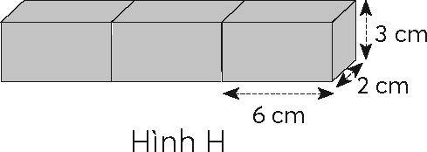  Diện tích xung quanh của hình H là diện tích xung quanh của hình hộp chữ nhật có chiều dài (6 × 3) cm, chiều rộng 2 cm, chiều cao 3 cm.  b) Tính diện tích mặt ngoài của thùng  → Tính tổng diện tích xung quanh và một mặt đáy của hình hộp chữ nhật có chiều dài 1,5 m; chiều rộng 0,5 m; chiều cao 8 dm.  a) B b) B  - HS giải thích cách làm. Ví dụ:  a) Diện tích xung quanh  = Chu vi đáy × Chiều cao  Chiều dài đáy là 18 cm → 6 × 3 = 18.  Chu vi đáy là 40 cm → (18 + 2) × 2 = 40. Diện tích xung quanh là 120 cm²  → 40 × 3 = 120  → Chọn đáp án B.  …
IV. ĐIỀU CHỈNH SAU BÀI DẠY:
.................................................................................................................................
.................................................................................................................................
.................................................................................................................................

Bài 66. DIỆN TÍCH XUNG QUANH VÀ DIỆN TÍCH TOÀN PHẦN CỦA HÌNH LẬP PHƯƠNG
(1 tiết – SGK trang 29)
I. YÊU CẦU CẦN ĐẠT:
1. Năng lực đặc thù:
- Nhận biết được diện tích xung quanh và diện tích toàn phần của hình lập phương.
- Tính được diện tích xung quanh và diện tích toàn phần của hình lập phương.
- Giải quyết được một số vấn đề đơn giản liên quan đến diện tích xung quanh và diện tích toàn phần của hình lập phương.
2. Năng lực chung.
- Năng lực tự chủ, tự học: Biết tự giác học tập, làm bài tập và các nhiệm vụ được giao.
- Năng lực giải quyết vấn đề và sáng tạo: tham gia tốt trò chơi, vận dụng.
- Năng lực giao tiếp và hợp tác: Phát triển năng lực giao tiếp trong hoạt động nhóm.
3. Phẩm chất.
- Phẩm chất nhân ái: Có ý thức giúp đỡ lẫn nhau trong hoạt động nhóm để hoàn thành nhiệm vụ.
- Phẩm chất chăm chỉ: Có ý thức tự giác học tập, trả lời câu hỏi; làm tốt các bài tập.
- Phẩm chất trách nhiệm: Biết giữ trật tự, lắng nghe và học tập nghiêm túc.
II. ĐỒ DÙNG DẠY HỌC
- Kế hoạch bài dạy, bài giảng Power point.
- Hình vẽ phần Khởi động (nếu cần).
- SGK và các thiết bị, học liệu phục vụ cho tiết dạy.

III. HOẠT ĐỘNG DẠY HỌC
Hoạt động của giáo viên | Hoạt động của học sinh
1. Khởi động:
- Mục tiêu: + Tạo không khí vui vẻ, khấn khởi trước giờ học.
+ Kiểm tra kiến thức đã học của học sinh ở bài trước.
- Cách tiến hành:
- Khai thác nội dung phần Khởi động.  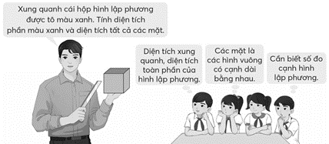  Giới thiệu bài.  → GV hệ thống lại.  + Hình lập phương có mấy mặt? Các mặt của hình lập phương là các hình gì? Kích thước của hình lập phương?  + Biết số đo cạnh, ta tính được gì?  + Diện tích xung quanh tính như thế nào?  + Diện tích toàn phần tính như thế nào? | - Hoạt động nhóm bốn, sử dụng hình lập phương trong bộ đồ dùng học toán  → Nhận biết diện tích xung quanh và diện tích toàn phần của hình lập phương  → Thảo luận cách tính diện tích xung quanh và diện tích toàn phần của hình lập phương khi biết số đo các cạnh của hình lập phương  → Các nhóm trình bày.  6 mặt là 6 hình vuông bằng nhau, các kích thước bằng nhau.  + Diện tích một mặt.  + Diện tích xung quanh bằng diện tích một mặt nhân với 4.  + Diện tích toàn phần bằng diện tích một mặt nhân với 6.
2. Khám phá, hình thành kiến thức mới: Diện tích xung quanh và diện tích toàn phần của hình lập phương.
- Mục tiêu:
- HS nhận biết được diện tích xung quanh và diện tích toàn phần của hình lập phương.
- Cách tiến hành:
- GV gợi ý để HS nêu quy tắc. | 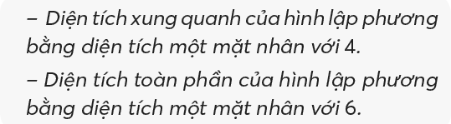
3. Luyện tập – Thực hành
- Mục tiêu:
- HS tính được diện tích xung quanh và diện tích toàn phần của hình lập phương.
- HS giải quyết được một số vấn đề đơn giản liên quan đến diện tích xung quanh và diện tích toàn phần của hình lập phương.
- Cách tiến hành:
Thực hành  Bài 1:  - Sửa bài, GV có thể tổ chức cho HS chơi tiếp sức.  - Sửa bài.  Bài 2:  - Sửa bài, GV yêu cầu HS nêu cách tính. | - HS nhóm đôi tìm hiểu bài, thảo luận các  bước tính:  + Tính diện tích một mặt.  + Tính diện tích xung quanh.  + Tính diện tích toàn phần.  – HS hoàn thiện bài giải trong Phiếu học tập hoặc vở bài tập.  Bài giải  4 × 4 = 16  Diện tích một mặt của hình lập phương là 16 dm^{2.}  16 × 4 = 64  Diện tích xung quanh của hình lập phương là 64 dm².  16 × 6 = 96  Diện tích toàn phần của hình lập phương là 96 dm².  Trả lời: Diện tích xung quanh là 64 dm²; Diện tích toàn phần là 96 dm².  – HS thực hiện cá nhân.  – HS nêu cách tính.  Ví dụ:  Diện tích xung quanh = Diện tích một mặt × 4  8 × 8 × 4 = 256  …
4. Vận dụng trải nghiệm .
- Mục tiêu:
+ Củng cố những kiến thức đã học trong tiết học để học sinh khắc sâu nội dung.
+ Vận dụng kiến thức đã học vào thực tiễn.
+ Tạo không khí vui vẻ, hào hứng, lưu luyến sau khi học sinh bài học.
- Cách tiến hành:
Luyện tập  Bài 2:  - Sửa bài.  - GV nhận xét tiết học, tuyên dương  - Dặn dò | - HS (nhóm đôi) tìm hiểu bài, nhận biết yêu cầu của bài toán, vận dụng quy tắc tìm diện tích toàn phần của hình lập phương để thực hiện.  - HS thực hiện cá nhân.  Bài giải  0,5 c 0,5 = 0,25  Diện tích một mặt của khối gỗ là 0,25 m².  0,25 x 6 = 1,5  Diện tích các mặt của một khối gỗ là 1,5 m².  1,5 x 2 = 3  Diện tích cần quét sơn của hai khối gỗ là 3 m².
Vui học  - Sửa bài, GV có thể dùng trực quan để giúp HS nhận biết. | - HS nhóm bốn tìm hiểu bài, nhận biết yêu cầu: Xác định câu đúng, câu sai.  - Các em thảo luận rồi thực hiện.  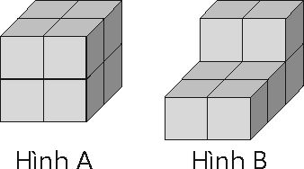  a) Đúng b) Sai c) Đúng d) Sai  – HS chọn thẻ Đ/S (hoặc viết đáp án vào bảng con) rồi giơ lên theo hiệu lệnh của GV, các nhóm trình bày.  + Hình A gồm 2 lớp, mỗi lớp có 4 khối gỗ  → Hình A gồm 8 khối gỗ.  Hình B gồm 2 lớp: lớp trên có 2 khối gỗ, lớp dưới có 6 khối gỗ  → Hình B gồm 8 khối gỗ  → Câu a) đúng.  + Tính theo hình vuông nhỏ (mặt của mỗi khối gỗ), phần quét sơn của:  Hình A gồm 24 hình vuông nhỏ (4 × 6). Hình B gồm 26 hình vuông nhỏ (đếm).  → Câu b) sai.  …
Khám phá  - Sửa bài, HS viết đáp án vào bảng con rồi giơ lên theo hiệu lệnh của GV.  Không giống những thư viện khác, thư viện Stuttgart (Đức) có thể coi là một kiệt tác kiến trúc hiện đại của nhà thiết kế người Hàn Quốc Eun Young Ki.  - GV có thể tham khảo thêm về thư viện này theo đường link:  https://tienphong.vn/thu-vien-stuttgart- post558214.tpo | - HS nhóm đôi tìm hiểu bài, nhận biết yêu cầu: Số?  - Các em thảo luận rồi thực hiện.  8 100  Diện tích xung quanh của thư viện đó là 8100 m².
IV. ĐIỀU CHỈNH SAU BÀI DẠY:
.................................................................................................................................
.................................................................................................................................
.................................................................................................................................

Bài 67. HÌNH TRỤ
(1 tiết – SGK trang 31)
I. YÊU CẦU CẦN ĐẠT:
1. Năng lực đặc thù:
- HS nhận biết và mô tả được hình dạng của hình trụ. Nhận biết hình khai triển của hình này.
- Vận dụng giải quyết được vấn đề về tạo hình.
2. Năng lực chung.
- Năng lực tự chủ, tự học: Biết tự giác học tập, làm bài tập và các nhiệm vụ được giao.
- Năng lực giải quyết vấn đề và sáng tạo: tham gia tốt trò chơi, vận dụng.
- Năng lực giao tiếp và hợp tác: Phát triển năng lực giao tiếp trong hoạt động nhóm.
3. Phẩm chất.
- Phẩm chất nhân ái: Có ý thức giúp đỡ lẫn nhau trong hoạt động nhóm để hoàn thành nhiệm vụ.
- Phẩm chất chăm chỉ: Có ý thức tự giác học tập, trả lời câu hỏi; làm tốt các bài tập.
- Phẩm chất trách nhiệm: Biết giữ trật tự, lắng nghe và học tập nghiêm túc.
II. ĐỒ DÙNG DẠY HỌC
- Kế hoạch bài dạy, bài giảng Power point.
- Hình vẽ phần Khởi động (nếu cần).
- SGK và các thiết bị, học liệu phục vụ cho tiết dạy.

III. HOẠT ĐỘNG DẠY HỌC
Hoạt động của giáo viên | Hoạt động của học sinh
1. Khởi động:
- Mục tiêu: + Tạo không khí vui vẻ, khấn khởi trước giờ học.
+ Kiểm tra kiến thức đã học của học sinh ở bài trước.
- Cách tiến hành:
- GV có thể tổ chức cho HS chơi trò chơi “Ai nhanh hơn”.  Giới thiệu bài. | - HS (tiếp sức) viết tên những đồ vật có dạng hình trụ. Ví dụ: hộp sữa bột, lon sữa đặc, cái li, …  → 1 HS/tên.  Nhóm nào kể được nhiều tên nhất thì thắng cuộc.
2. Khám phá, hình thành kiến thức mới: Hình trụ
- Mục tiêu:
- HS nhận biết và mô tả được hình dạng của hình trụ. Nhận biết hình khai triển của hình này.
- Cách tiến hành:
Hình trụ và hình triển khai của hình trụ  - GV dùng mô hình hình trụ trong bộ ĐDDH, chỉ vào các mặt của hình trụ và giới thiệu: Đây là mặt đáy của hình trụ.  - GV cho HS thảo luận để nhận biết: Hình trụ có mấy mặt đáy?  - Khi trình bày, GV khuyến khích HS vừa nói, vừa chỉ vào các mặt của hình trụ và đếm.  - GV cho HS mở hình trụ ra quan sát (GV cũng có thể trình chiếu hoặc treo hình vẽ) và vấn đáp giúp HS nhận biết:  Các mặt đáy của hình trụ có điểm gì chung? | - HS hoạt động nhóm bốn, sử dụng mô hình hình trụ trong bộ đồ dùng học tập.  → HS làm theo và lặp lại.  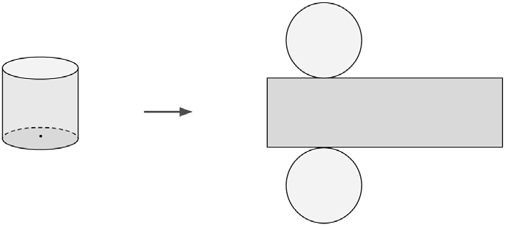  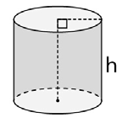  2 mặt đáy.  Là những hình tròn bằng nhau.
3. Luyện tập – Thực hành
- Mục tiêu:
- HS vận dụng giải quyết được vấn đề về tạo hình.
- Cách tiến hành:
Thực hành  Bài 1: | - HS thảo luận, nhận biết: Kể tên đồ vật và nói chúng có dạng hình trụ.  Ví dụ: Bút chì có dạng hình trụ, hộp cắm bút của cô giáo có dạng hình trụ, hộp bút của bạn có dạng hình trụ, ...
4. Vận dụng trải nghiệm .
- Mục tiêu:
+ Củng cố những kiến thức đã học trong tiết học để học sinh khắc sâu nội dung.
+ Vận dụng kiến thức đã học vào thực tiễn.
+ Tạo không khí vui vẻ, hào hứng, lưu luyến sau khi học sinh bài học.
- Cách tiến hành:
Luyện tập  Bài 2:  - GV có thể cho HS thực hiện theo nhóm  đôi (hoặc nhóm bốn): Mỗi HS làm một  hình trụ.  - Khi đã làm xong, khuyến khích các em  tưởng tượng và trang trí xung quanh hộp.  - Sau đó, GV có thể tổ chức cho các tổ  (mỗi tổ/góc lớp) trình bày “Triển lãm hộp  đẹp”.  - GV nhận xét tiết học, tuyên dương  - Dặn dò | - HS thực hiện theo nhóm đôi (hoặc nhóm bốn): Mỗi HS làm một hình trụ.  - HS thực hiện theo các bước trong SGK.  - Các em tưởng tượng và trang trí xung quanh hộp.  - Các tổ (mỗi tổ/góc lớp) trình bày “Triển lãm hộp đẹp”.  - Cả lớp (đi vòng quanh theo phương pháp góc) tham quan, nhận xét và bình chọn.  …
IV. ĐIỀU CHỈNH SAU BÀI DẠY:
.................................................................................................................................
.................................................................................................................................
.................................................................................................................................

Bài 68. EM LÀM ĐƯỢC NHỮNG GÌ?
(1 tiết – SGK trang 33)
I. YÊU CẦU CẦN ĐẠT:
1. Năng lực đặc thù:
- HS củng cố một số kĩ năng liên quan đến hình hộp chữ nhật, hình lập phương.
- HS giải quyết được một số vấn đề đơn giản liên quan đến hình hộp chữ nhật, hình lập phương.
2. Năng lực chung.
- Năng lực tự chủ, tự học: Biết tự giác học tập, làm bài tập và các nhiệm vụ được giao.
- Năng lực giải quyết vấn đề và sáng tạo: tham gia tốt trò chơi, vận dụng.
- Năng lực giao tiếp và hợp tác: Phát triển năng lực giao tiếp trong hoạt động nhóm.
3. Phẩm chất.
- Phẩm chất nhân ái: Có ý thức giúp đỡ lẫn nhau trong hoạt động nhóm để hoàn thành nhiệm vụ.
- Phẩm chất chăm chỉ: Có ý thức tự giác học tập, trả lời câu hỏi; làm tốt các bài tập.
- Phẩm chất trách nhiệm: Biết giữ trật tự, lắng nghe và học tập nghiêm túc.
II. ĐỒ DÙNG DẠY HỌC
- Kế hoạch bài dạy, bài giảng Power point.
- Hình vẽ phần Khởi động (nếu cần).
- SGK và các thiết bị, học liệu phục vụ cho tiết dạy.

III. HOẠT ĐỘNG DẠY HỌC
Hoạt động của giáo viên | Hoạt động của học sinh
1. Khởi động:
- Mục tiêu: + Tạo không khí vui vẻ, khấn khởi trước giờ học.
+ Kiểm tra kiến thức đã học của học sinh ở bài trước.
- Cách tiến hành:
- GV tổ chức trò chơi “Ai nhanh hơn?”.  + Tính chất các mặt của hình hộp chữ nhật, hình lập phương;  + Các kích thước của hình hộp chữ nhật, các cạnh của hình lập phương;  + Diện tích xung quanh, diện tích toàn phần của hình hộp chữ nhật, hình lập phương  - GV giới thiệu bài. | - HS tham gia trò chơi
2. Luyện tập – Thực hành
- Mục tiêu:
- HS củng cố một số kĩ năng liên quan đến hình hộp chữ nhật, hình lập phương.
- HS vận dụng giải quyết được một số vấn đề đơn giản liên quan đến hình hộp chữ nhật, hình lập phương.
- Cách tiến hành:
Bài 1:  - GV mời 1 HS đọc yêu cầu BT1  - GV yêu cầu HS làm bài cá nhân và chia sẻ trong nhóm đôi  - GV mời HS chia sẻ trước lớp và nói cách làm  - GV giúp HS hệ thống lại mối quan hệ giữa một số đơn vị đo độ dài. GV vấn đáp, gợi ý, HS điền vào bảng. | - 1 HS đọc yêu cầu BT1  – HS thực hiện cá nhân, chia sẻ nhóm đôi.  + Diện tích phần bìa dùng làm hộp bằng diện tích toàn phần của hình lập phương cạnh 5 cm.  + Yêu cầu của bài: Tính diện tích trên theo đơn vị đề-xi-mét vuông.  Bài giải  5 × 5 = 25 cm²  Diện tích một mặt của cái hộp hình lập phương là 25 cm².  25 × 6 = 150 cm²  150 cm² = 1,5 dm²  Phần bìa dùng làm hộp (không tính mép dán) có diện tích là 1,5 dm².  – HS nêu cách đổi đơn vị diện tích.  Ví dụ: 100 cm² = 1 dm²  150 cm² = 1,5 dm² (vì 150 : 100 = 1,5).
Bài 2:  – GV cho HS đọc yêu cầu.  - GV cho HS thảo luận nhóm đôi, xác  định các việc cần làm  -GV cho HS làm bài cá nhân rồi chia sẻ trong nhóm.  – Khi sửa bài, GV cho HS trình bày (mỗi nhóm/câu), lưu ý HS nhận biết bể cá không có nắp. Diện tích toàn phần là tổng diện tích xuang quanh và diện tích một đáy. | – HS đọc yêu cầu.  – HS thảo luận (nhóm đôi) tìm hiểu bài.  – Trả lời  + Diện tích kính làm bể cá gồm diện tích xung quanh và diện tích một mặt đáy của hình hộp chữ nhật có chiều dài 2,5 m, chiều rộng 1 m và chiều cao 0,8 m.  + Các bước làm:  Tính chu vi đáy.  Tính diện tích xung quanh.  Tính diện tích một mặt đáy.  Tính diện tích kính cần dùng.  Bài giải  (2,5 + 1) × 2 = 7 m  Chu vi đáy bể cá hình hộp chữ nhật là 7 m.  7 × 0,8 = 5,6 m²  Diện tích xung quanh bể cá là 5,6 m².  2,5 × 1 = 2,5 m²  Diện tích một mặt đáy bể cá là 2,5 m².  5,6 + 2,5 = 8,1 m²  Diện tích kính cần dùng để làm bể cá (không tính mép dán) là 8,1 m².
3. Vận dụng trải nghiệm .
- Mục tiêu:
+ Củng cố những kiến thức đã học trong tiết học để học sinh khắc sâu nội dung.
+ Vận dụng kiến thức đã học vào thực tiễn.
+ Tạo không khí vui vẻ, hào hứng, lưu luyến sau khi học sinh bài học.
- Cách tiến hành:
Bài 3:  – GV cho HS đọc yêu cầu.  - GV cho HS thảo luận nhóm 4  – Khi sửa bài, GV cho HS nói kết quả và giải thích tại sao.  Bài 4  – GV cho HS đọc yêu cầu.  – GV cho HS thảo luận nhóm đôi  Thử thách  - GV dùng trực quan để HS nhận biết.  – GV cho các nhóm trình bày.  – GV nhận xét tiết học, tuyên dương  – Dặn dò | – HS đọc yêu cầu.  – HS thảo luận (nhóm bốn) tìm hiểu bài, tìm cách làm:  HS thảo luận và làm bài.  HS làm bài cá nhân rồi chia sẻ với các bạn trong nhóm.  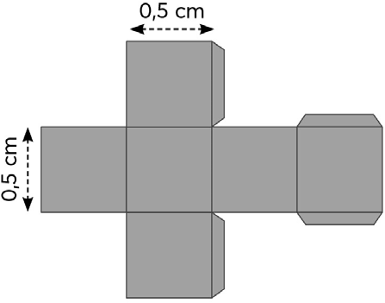  Dài: 2 m Rộng: 1,5 m  – HS giải thích.  – HS đọc yêu cầu.  – HS thảo luận (nhóm đôi) tìm hiểu bài, tìm cách làm:  HS thảo luận và làm bài.  HS làm bài cá nhân rồi chia sẻ với các bạn trong nhóm.  a) Đúng b) Đúng c) Sai  – HS tìm hiểu bài và thảo luận nhóm bốn.  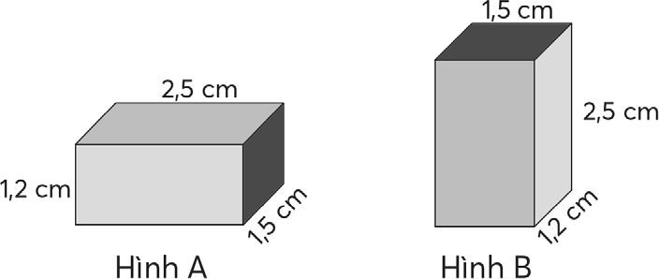
IV. ĐIỀU CHỈNH SAU BÀI DẠY:
.................................................................................................................................
.................................................................................................................................
.................................................................................................................................

Bài 69. THỂ TÍCH CỦA MỘT HÌNH – TIẾT 1

(2 tiết – SGK trang 34)
I. YÊU CẦU CẦN ĐẠT:
1. Năng lực đặc thù:
- HS nhận biết được thể tích thông qua một số biểu tượng cụ thể.
- HS vận dụng để giải quyết được vấn đề đơn giản liên quan đến thể tích.
2. Năng lực chung.
- Năng lực tự chủ, tự học: Biết tự giác học tập, làm bài tập và các nhiệm vụ được giao.
- Năng lực giải quyết vấn đề và sáng tạo: tham gia tốt trò chơi, vận dụng.
- Năng lực giao tiếp và hợp tác: Phát triển năng lực giao tiếp trong hoạt động nhóm.
3. Phẩm chất.
- Phẩm chất nhân ái: Có ý thức giúp đỡ lẫn nhau trong hoạt động nhóm để hoàn thành nhiệm vụ.
- Phẩm chất chăm chỉ: Có ý thức tự giác học tập, trả lời câu hỏi; làm tốt các bài tập.
- Phẩm chất trách nhiệm: Biết giữ trật tự, lắng nghe và học tập nghiêm túc.
II. ĐỒ DÙNG DẠY HỌC
- Kế hoạch bài dạy, bài giảng Power point.
- Hình vẽ phần Khởi động (nếu cần).
- SGK và các thiết bị, học liệu phục vụ cho tiết dạy.

III. HOẠT ĐỘNG DẠY HỌC
Hoạt động của giáo viên | Hoạt động của học sinh
1. Khởi động:
- Mục tiêu: + Tạo không khí vui vẻ, khấn khởi trước giờ học.
+ Kiểm tra kiến thức đã học của học sinh ở bài trước.
- Cách tiến hành:
- GV cho HS quan sát hình ảnh phần Khởi động. Từ nội dung bóng nói, GV giới thiệu: Các bạn HS đang thảo luận nội dung liên quan đến thể tích  GV giới thiệu bài. | - HS quan sát hình ảnh phần Khởi động.  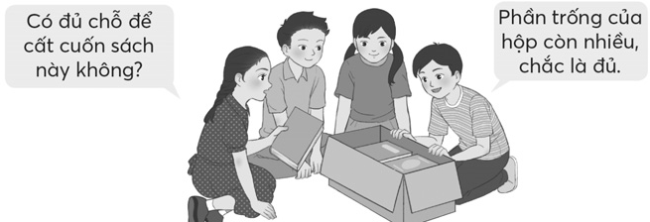
2. Khám phá, hình thành kiến thức mới: Thể tích một hình
- Mục tiêu:
- HS nhận biết được thể tích thông qua một số biểu tượng cụ thể.
- Cách tiến hành:
- GV Giao việc cho các nhóm.  - GV cho các nhóm trình bày trước lớp - GV ghi nhận các bước lên bảng lớp  - Cả lớp nhận xét, bổ sung, …  Ví dụ 1  – GV đặt một hình lập phương vào trong một hình hộp chữ nhật (tham khảo hình vẽ) và nói: “Hình lập phương nằm hoàn toàn trong hình hộp chữ nhật.”  – GV vừa nói vừa viết lên bảng lớp.  + Thể tích hình lập phương bé hơn thể tích hình hộp chữ nhật.  + Thể tích hình hộp chữ nhật lớn hơn thể tích hình lập phương.  GV cho HS quan sát các hình lập phương xuất hiện trong bài để HS nhận xét.  Ví dụ 2  – GV đặt hai hình A và B để HS quan sát.  Hình A và hình B, mỗi hình gồm mấy hình lập phương?  – GV vừa nói, vừa viết lên bảng lớp.  Thể tích hình A bằng thể tích hình B.  5 hình lập phương.  Ví dụ 3 (Thực hiện tương tự Ví dụ 2)  Thể tích hình E bằng tổng thể tích hai hình C và D.  - GV nhận xét, tuyên dương. | 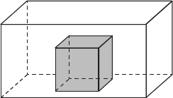  – HS chỉ vào hình vẽ và lặp lại.  + Thể tích hình lập phương bé hơn thể tích hình hộp chữ nhật.  + Thể tích hình hộp chữ nhật lớn hơn thể tích hình lập phương.  – HS trình bày và kết luận.  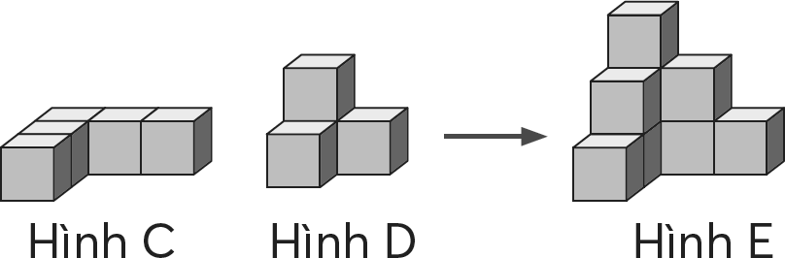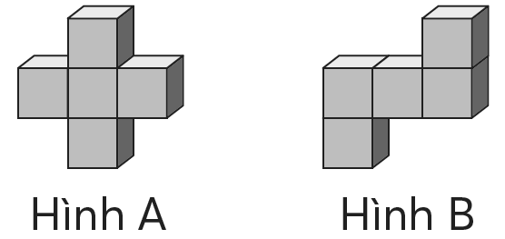  HS nhận xét: Các hình lập phương nhỏ có kích thước như nhau.  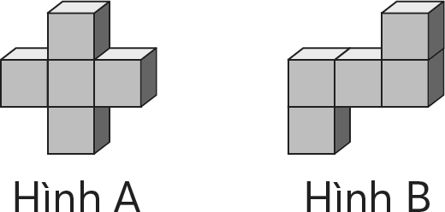  HS quan sát và trả lời: 5 hình lập phương.  HS lặp lại nhiều lần: Thể tích hình A bằng thể tích hình B.  Thể tích hình E bằng tổng thể tích hai hình C và D.
3. Luyện tập – Thực hành
- Mục tiêu:
- HS vận dụng để giải quyết được vấn đề đơn giản liên quan đến thể tích.
- Cách tiến hành:
Thực hành  Bài 1:  - GV mời 1 HS đọc yêu cầu BT1  - GV yêu cầu HS làm bài cá nhân và chia sẻ trong nhóm đôi | – 1HS đọc yêu cầu BT1  – HS thực hiện cá nhân, chia sẻ nhóm đôi.  - Thực hành sử dụng các từ “bé hơn” và “lớn hơn” để so sánh thể tích.  - HS (nhóm đôi) sử dụng hộp bút (hoặc bóp viết) và các đồ dùng học tập, thay nhau nói theo mẫu rồi nói trước lớp.
Bài 2:  – GV cho HS đọc yêu cầu.  - GV cho HS thảo luận nhóm đôi, xác  định các việc cần làm  - GV cho HS làm bài cá nhân rồi chia sẻ trong nhóm. | – HS đọc yêu cầu.  – HS thảo luận (nhóm đôi) tìm hiểu bài: Tổng thể tích
4. Vận dụng trải nghiệm .
- Mục tiêu:
+ Củng cố những kiến thức đã học trong tiết học để học sinh khắc sâu nội dung.
+ Vận dụng kiến thức đã học vào thực tiễn.
+ Tạo không khí vui vẻ, hào hứng, lưu luyến sau khi học sinh bài học.
- Cách tiến hành:
Bài 1:  – GV cho HS đọc yêu cầu.  - GV cho HS thảo luận nhóm đôi  – Khi sửa bài, GV cho HS nói kết quả và giải thích tại sao.  – GV nhận xét tiết học, tuyên dương  – Dặn dò | – HS đọc yêu cầu.  – HS thảo luận (nhóm đôi) tìm hiểu bài, tìm cách làm:  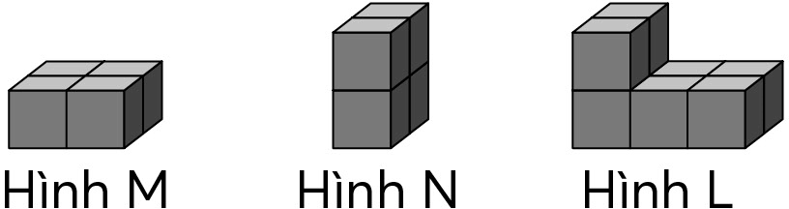  a) bằng b) lớn hơn c) bằng
IV. ĐIỀU CHỈNH SAU BÀI DẠY:
.................................................................................................................................
.................................................................................................................................
.................................................................................................................................

Bài 69. THỂ TÍCH CỦA MỘT HÌNH – TIẾT 2

(2 tiết – SGK trang 34)
I. YÊU CẦU CẦN ĐẠT:
1. Năng lực đặc thù:
- HS nhận biết được thể tích thông qua một số biểu tượng cụ thể.
- HS vận dụng để giải quyết được vấn đề đơn giản liên quan đến thể tích.
2. Năng lực chung.
- Năng lực tự chủ, tự học: Biết tự giác học tập, làm bài tập và các nhiệm vụ được giao.
- Năng lực giải quyết vấn đề và sáng tạo: tham gia tốt trò chơi, vận dụng.
- Năng lực giao tiếp và hợp tác: Phát triển năng lực giao tiếp trong hoạt động nhóm.
3. Phẩm chất.
- Phẩm chất nhân ái: Có ý thức giúp đỡ lẫn nhau trong hoạt động nhóm để hoàn thành nhiệm vụ.
- Phẩm chất chăm chỉ: Có ý thức tự giác học tập, trả lời câu hỏi; làm tốt các bài tập.
- Phẩm chất trách nhiệm: Biết giữ trật tự, lắng nghe và học tập nghiêm túc.
II. ĐỒ DÙNG DẠY HỌC
- Kế hoạch bài dạy, bài giảng Power point.
- Hình vẽ phần Khởi động (nếu cần).
- SGK và các thiết bị, học liệu phục vụ cho tiết dạy.

III. HOẠT ĐỘNG DẠY HỌC
Hoạt động của giáo viên | Hoạt động của học sinh
1. Khởi động:
- Mục tiêu: + Tạo không khí vui vẻ, khấn khởi trước giờ học.
+ Kiểm tra kiến thức đã học của học sinh ở bài trước.
- Cách tiến hành:
- GV cho HS chơi trò chơi “ Ai nhanh hơn?”  - GV trình chiếu hình vẽ rồi nêu yêu cầu.  Ví dụ:  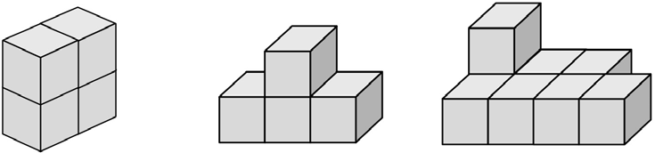  Hình A Hình B Hình C  Lớn hơn, bé hơn hay bằng?  Thể tích hình A thể tích hình B.  GV giới thiệu bài. | - HS tham gia trò chơi.
2. Luyện tập – Thực hành
- Mục tiêu:
+ HS vận dụng để giải quyết được vấn đề đơn giản liên quan đến thể tích.
- Cách tiến hành:
Bài 2:  - GV mời 1 HS đọc yêu cầu BT2  - GV yêu cầu HS làm bài cá nhân và chia sẻ với bạn.  – GV nhận xét tiết học, tuyên dương | – 1 HS đọc yêu cầu BT2  – HS thực hiện cá nhân, chia sẻ với bạn.  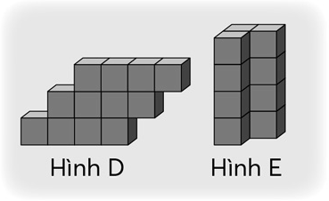  a)  Hình D gồm 3 hàng, mỗi hàng có 4 hình lập phương nhỏ. Hình D gồm 12 hình lập phương nhỏ.  Hình E gồm 3 cột, mỗi cột có 4 hình lập phương nhỏ. Hình E gồm 12 hình lập phương nhỏ.  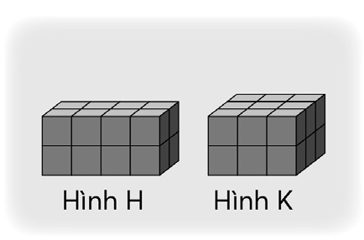  Vậy thể tích hình D bằng thể tích hình E (hoặc: Hai hình D và E có thể tích bằng nhau). b)  Hình H gồm 2 lớp, mỗi lớp có 8 hình lập phương nhỏ. Hình H gồm 16 hình lập phương nhỏ.  Hình K gồm 2 lớp, mỗi lớp có 9 hình lập phương nhỏ. Hình K gồm 18 hình lập phương nhỏ.  - Vậy thể tích hình H bé hơn thể tích hình K (hoặc: Thể tích hình K lớn hơn thể tích hình H).
Bài 3:  – GV cho HS đọc yêu cầu.  – GV cho HS thực hiện cá nhân, chia sẻ với bạn.  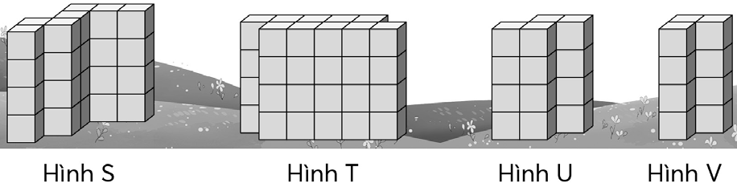  – GV nhận xét tiết học, tuyên dương | – HS đọc yêu cầu.  – HS thực hiện cá nhân, chia sẻ với bạn.  – HS trả lời kết hợp thao tác trên hình vẽ. Hình S có 28 hình lập phương nhỏ (7 cột, mỗi cột 4 hình lập phương nhỏ: 7 × 4 = 28); Hình T có 40 hình lập phương nhỏ (10 cột, mỗi cột 4 hình lập phương nhỏ: 10 × 4 = 40); Hình U có 16 hình lập phương nhỏ (4 cột, mỗi cột 4 hình lập phương nhỏ  4 × 4 = 16); Hình V có 12 hình lập phương nhỏ (3 cột, mỗi cột 4 hình lập phương nhỏ: 3 × 4 = 12)  – Hình S bằng tổng thể tích hai hình U và V. Hình T bằng tổng thể tích hai hình S và V.
3. Vận dụng trải nghiệm .
- Mục tiêu:
+ Củng cố những kiến thức đã học trong tiết học để học sinh khắc sâu nội dung.
+ Vận dụng kiến thức đã học vào thực tiễn.
+ Tạo không khí vui vẻ, hào hứng, lưu luyến sau khi học sinh bài học.
- Cách tiến hành:
Bài 4:  – GV cho HS đọc yêu cầu.  – GV cho HS thảo luận nhóm bốn  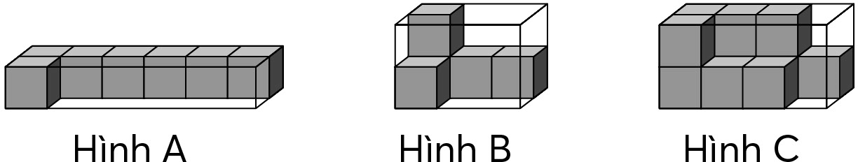  – GV nhận xét tiết học, tuyên dương  Khám phá  - GV chuẩn bị một li nước và hai hòn đá (xem hình)  – GV giúp HS nhận biết: Nếu thể tích của hòn đá lớn hơn thể tích của phần li không có nước thì nước sẽ tràn ra ngoài.  - GV lần lượt thả mỗi lần một hòn đá vào li:  + Với hòn đá thứ nhất;  + Với hòn đá thứ hai.  Hoạt động thực tế  GV có thể tổ chức cho HS thi đua.  – GV nhận xét tiết học, tuyên dương  – Dặn dò | – HS đọc yêu cầu.  – HS thảo luận (nhóm bốn) tìm hiểu bài, tìm cách làm:  Hình A thêm 5 hình lập phương. Hình B thêm 7 hình lập phương. Hình C thêm 5 hình lập phương.  – HS thao tác trên hình vẽ để giải thích.  Ví dụ: Hình A có 2 hàng, mỗi hàng có 6 hình lập phương. Thêm 5 hình lập phương.  - HS dự đoán xem, thả hòn đá nào vào li thì nước có thể tràn ra ngoài không?  - HS giải thích (theo cách của các em).  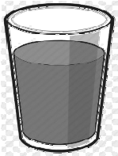    - HS nhận xét:    + Nước không tràn;  + Nước tràn.  - HS quan sát hình ảnh trong SGK rồi giải thích tương tự.  - HS rút ra bài học, chẳng hạn: Khi pha nước chanh, không nên dùng nhiều nước quá vì còn cho thêm đường, chanh và đá lạnh.  – HS nhóm bốn thực hiện theo nội dung SGK.
IV. ĐIỀU CHỈNH SAU BÀI DẠY:
.................................................................................................................................
.................................................................................................................................
.................................................................................................................................

Bài 70. XĂNG-TI-MÉT KHỐI
(1 tiết – SGK trang 37)
I. YÊU CẦU CẦN ĐẠT:
1. Năng lực đặc thù:
- HS nhận biết được đơn vị đo thể tích xăng-ti-mét khối:
+ Biểu tượng, tên gọi, kí hiệu.
+ Đọc, viết các số đo theo đơn vị xăng-ti-mét khối.
- HS vận dụng để giải quyết được vấn đề đơn giản liên quan đến thể tích và xăng-ti-mét khối.
2. Năng lực chung.
- Năng lực tự chủ, tự học: Biết tự giác học tập, làm bài tập và các nhiệm vụ được giao.
- Năng lực giải quyết vấn đề và sáng tạo: tham gia tốt trò chơi, vận dụng.
- Năng lực giao tiếp và hợp tác: Phát triển năng lực giao tiếp trong hoạt động nhóm.
3. Phẩm chất.
- Phẩm chất nhân ái: Có ý thức giúp đỡ lẫn nhau trong hoạt động nhóm để hoàn thành nhiệm vụ.
- Phẩm chất chăm chỉ: Có ý thức tự giác học tập, trả lời câu hỏi; làm tốt các bài tập.
- Phẩm chất trách nhiệm: Biết giữ trật tự, lắng nghe và học tập nghiêm túc.
II. ĐỒ DÙNG DẠY HỌC
- Kế hoạch bài dạy, bài giảng Power point.
- Hình vẽ phần Khởi động (nếu cần).
- SGK và các thiết bị, học liệu phục vụ cho tiết dạy.

III. HOẠT ĐỘNG DẠY HỌC
Hoạt động của giáo viên | Hoạt động của học sinh
1. Khởi động:
- Mục tiêu: + Tạo không khí vui vẻ, khấn khởi trước giờ học.
+ Kiểm tra kiến thức đã học của học sinh ở bài trước.
- Cách tiến hành:
– GV treo hoặc trình chiếu hình ảnh phần Khởi động lên cho HS quan sát  GV giới thiệu bài. | - HS quan sát hình ảnh phần Khởi động.  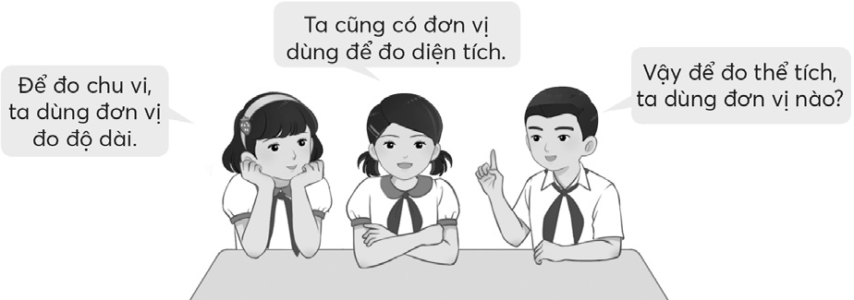
2. Khám phá, hình thành kiến thức mới: Xăng-ti-mét khối
- Mục tiêu:
- HS nhận biết được đơn vị đo thể tích xăng-ti-mét khối:
+ Biểu tượng, tên gọi, kí hiệu.
+ Đọc, viết các số đo theo đơn vị xăng-ti-mét khối.
- Cách tiến hành:
- GV Giao việc cho các nhóm.  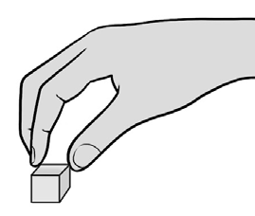  - GV cầm hình lập phương (xem hình) và nói:  Hình lập phương có cạnh 1 cm.  Thể tích của hình lập phương này là một xăng-ti-mét khối.  - GV đặt câu hỏi và viết trên bảng.  + Xăng-ti-mét khối là đơn vị đo đại lượng nào?  + 1 cm³ là thể tích của hình lập phương nào?  GV giúp HS làm quen với độ lớn của 1 cm³, chẳng hạn: so sánh hình lập phương cạnh 1 cm với đầu ngón tay  - GV cho các nhóm trình bày trước lớp  - Cả lớp nhận xét, bổ sung.  - GV nhận xét và tuyên dương. | - HS thực hiện yêu cầu của GV.  - HS trả lời câu hỏi của GV và lặp lại.  + Xăng-ti-mét khối là một đơn vị đo thể tích.  + Xăng-ti-mét khối viết tắt là cm³.  + 1 cm³ là thể tích của hình lập phương có cạnh dài 1 cm.  HS viết 1 cm³ trên bảng con rồi đọc.
3. Luyện tập – Thực hành
- Mục tiêu:
+ HS vận dụng để giải quyết được vấn đề đơn giản liên quan đến thể tích và xăng-ti-mét khối.
- Cách tiến hành:
Thực hành  Bài 1:  - GV mời 1 HS đọc yêu cầu BT1  - GV yêu cầu HS làm bài cá nhân và chia sẻ với bạn.  - GV nhận xét và tuyên dương. | – 1HS đọc yêu cầu BT1  – HS thực hiện cá nhân, chia sẻ với bạn.  - HS đọc số đo: Tám xăng-ti-mét khối; sáu phẩy bảy xăng-ti-mét khối.  - HS viết số đo vào bảng con: 72 cm³; 3 cm³.
Bài 2:  – GV cho HS đọc yêu cầu.  - GV cho HS thảo luận nhóm bốn, xác  định các việc cần làm  - GV cho HS làm bài cá nhân rồi chia sẻ trong nhóm.  - GV nhận xét và tuyên dương. | – HS đọc yêu cầu.  – HS thảo luận (nhóm bốn) tìm hiểu bài: Sử dụng các hình lập phương cạnh 1 cm.  - HS lấy ra 3 hình lập phương cạnh 1 cm.  - HS viết trên bảng con: 3 cm³.  - HS thực hiện cá nhân rồi chia sẻ với bạn.  a) 7 cm³ b) 10 cm³
4. Vận dụng trải nghiệm .
- Mục tiêu:
+ Củng cố những kiến thức đã học trong tiết học để học sinh khắc sâu nội dung.
+ Vận dụng kiến thức đã học vào thực tiễn.
+ Tạo không khí vui vẻ, hào hứng, lưu luyến sau khi học sinh bài học.
- Cách tiến hành:
Bài 1:  – GV cho HS đọc yêu cầu.  - GV cho HS thảo luận nhóm đôi  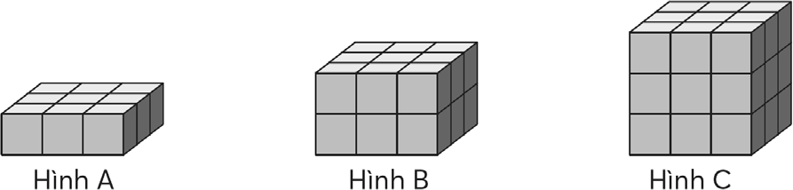  – GV nhận xét tiết học, tuyên dương  Bài 2:  – GV cho HS đọc yêu cầu.  – GV cho HS thảo luận nhóm đôi  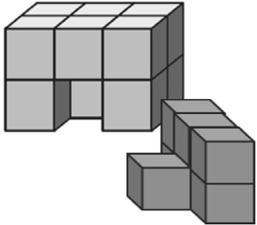  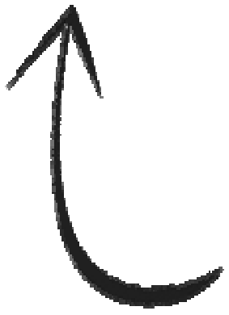  – GV nhận xét tiết học, tuyên dương.  Thử thách  – GV cho HS đọc yêu cầu.  – GV cho HS thảo luận nhóm bốn.  – GV nhận xét tiết học, tuyên dương.  Hoạt động thực tế  – GV cho HS đọc yêu cầu.  – GV cho HS thảo luận nhóm bốn.  – GV nhận xét tiết học, tuyên dương.  – Dặn dò. | – HS đọc yêu cầu.  – HS thảo luận (nhóm đôi) tìm hiểu bài, tìm cách làm:  - HS viết số đo vào bảng con, giơ lên theo hiệu lện của GV, đọc số đo.  Hình A: 9 cm³: Chín xăng-ti-mét khối. Hình B: 18 cm³: Mười tám xăng-ti-mét khối. Hình C: 27 cm³: Hai mươi bảy xăng-ti-mét khối.  - HS nêu cách xác định thể tích của mỗi hình. Ví dụ:  Hình C gồm 3 lớp, mỗi lớp có 9 hình lập phương nhỏ  - Hình C gồm 27 hình lập phương nhỏ.  Mỗi hình lập phương nhỏ có cạnh 1 cm nên thể tích là 1 cm³  - Thể tích của hình C là 27 cm³.  – HS đọc yêu cầu.  – HS thảo luận (nhóm đôi) tìm hiểu bài, tìm cách làm:  - Hình D có thể tích 11 cm³. Hình E có thể tích 7 cm³.  - Hình B  – HS mô tả cách ghép hình. Ví dụ:  - Ghép sao cho phần lồi của hình E khớp với  phần lõm của hình D.  - Khi đó ta có một hình gồm hai lớp, mỗi lớp có 9 hình lập phương nhỏ  Đó là hình B.  – HS đọc yêu cầu.  – HS thảo luận (nhóm bốn) tìm hiểu:  - HS viết kết quả vào bảng con:  1 cm³ ; 0,125 cm³  8  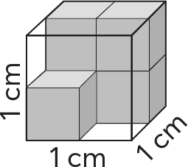  - HS giải thích cách làm. Ví dụ:  Trong hình vẽ có 5 hình lập phương màu hồng. Nếu thêm vào 3 hình lập phương màu hồng để được tất cả 8 hình lập phương thì sẽ lấp đầy hình lập phương cạnh 1 cm, tức là được 1 cm³. Như vậy, thể tích của 1 hình lập phương nhỏ màu hồng là:  1 cm³ = 125 cm³ = 0,125 cm³.  8 1000  – HS đọc yêu cầu.  – HS thảo luận (nhóm bốn) tìm hiểu.
IV. ĐIỀU CHỈNH SAU BÀI DẠY:
.................................................................................................................................
.................................................................................................................................
.................................................................................................................................

Bài 71. ĐỀ-XI-MÉT KHỐI – TIẾT 1
(2 tiết – SGK trang 39)
I. YÊU CẦU CẦN ĐẠT:
1. Năng lực đặc thù:
- HS nhận biết được đơn vị đo thể tích đề-xi-mét khối:
+ Biểu tượng, tên gọi, kí hiệu.
+ Đọc, viết các số đo theo đơn vị đề-xi-mét khối.
+ Quan hệ với đơn vị xăng-ti-mét khối, chuyển đổi đơn vị đo.
- HS vận dụng để giải quyết được vấn đề đơn giản liên quan đến đề-xi-mét khối.
2. Năng lực chung.
- Năng lực tự chủ, tự học: Biết tự giác học tập, làm bài tập và các nhiệm vụ được giao.
- Năng lực giải quyết vấn đề và sáng tạo: tham gia tốt trò chơi, vận dụng.
- Năng lực giao tiếp và hợp tác: Phát triển năng lực giao tiếp trong hoạt động nhóm.
3. Phẩm chất.
- Phẩm chất nhân ái: Có ý thức giúp đỡ lẫn nhau trong hoạt động nhóm để hoàn thành nhiệm vụ.
- Phẩm chất chăm chỉ: Có ý thức tự giác học tập, trả lời câu hỏi; làm tốt các bài tập.
- Phẩm chất trách nhiệm: Biết giữ trật tự, lắng nghe và học tập nghiêm túc.
II. ĐỒ DÙNG DẠY HỌC
- Kế hoạch bài dạy, bài giảng Power point.
- Hình vẽ phần Khởi động (nếu cần).
- SGK và các thiết bị, học liệu phục vụ cho tiết dạy.

III. HOẠT ĐỘNG DẠY HỌC
Hoạt động của giáo viên | Hoạt động của học sinh
1. Khởi động:
- Mục tiêu: + Tạo không khí vui vẻ, khấn khởi trước giờ học.
+ Kiểm tra kiến thức đã học của học sinh ở bài trước.
- Cách tiến hành:
– GV treo hoặc trình chiếu hình ảnh phần Khởi động lên cho HS quan sát  GV giới thiệu bài. | - HS quan sát hình ảnh phần Khởi động.  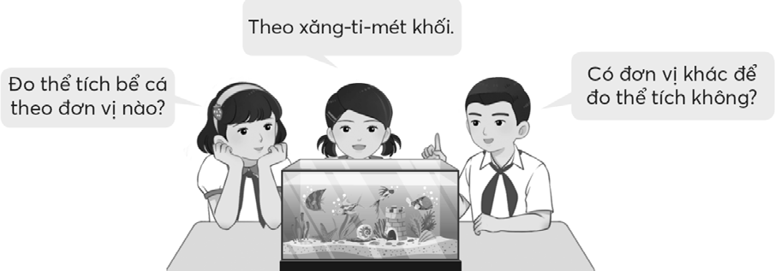
2. Khám phá, hình thành kiến thức mới: Đề-xi-mét khối
- Mục tiêu:
- HS nhận biết được đơn vị đo thể tích đề-xi-mét khối:
+ Biểu tượng, tên gọi, kí hiệu.
+ Đọc, viết các số đo theo đơn vị đề-xi-mét khối.
+ Quan hệ với đơn vị xăng-ti-mét khối, chuyển đổi đơn vị đo.
- Cách tiến hành:
Giới thiệu đề-xi-mét khối  - GV vừa giới thiệu vừa viết bảng:  + Đề-xi-mét khối là một đơn vị đo thể tích.  + Đề-xi-mét khối viết tắt là dm³.  + 1 dm³ là thể tích của hình lập phương có cạnh dài 1 dm.  Quan hệ giữa đề-xi-mét khối và xăng-ti-mét khối.  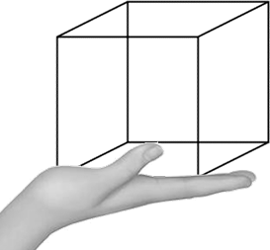  - GV đưa ra một hình lập phương và nói:  Đây là hình lập phương có thể tích là 1 dm³. Cạnh của hình lập phương này dài bao nhiêu?  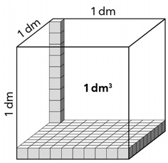  - GV đặt vấn đề: Muốn biết một đề-xi-mét khối bằng bao nhiêu xăng-ti-mét khối ta làm thế nào?  - GV: Ta xếp đầy các hình lập phương cạnh 1 cm vào hình này xem được bao nhiêu.  - Ta xếp theo từng lớp.  + Theo mỗi cạnh của hình lập phương cạnh 1 dm xếp được bao nhiêu hình lập phương cạnh 1 cm?  + Mỗi lớp có bao nhiêu hình lập phương cạnh 1 cm?  + Bao nhiêu lớp như vậy thì đầy hình lập phương cạnh 1 dm?  - Mỗi hình lập phương cạnh 1 cm có thể tích bao nhiêu?  - Hãy nêu quan hệ giữa đề-xi-mét khối và xăng-ti-mét khối  - GV nhận xét và tuyên dương. | - HS lặp lại:  + Đề-xi-mét khối là một đơn vị đo thể tích.  + Đề-xi-mét khối viết tắt là dm³.  + 1 dm³ là thể tích của hình lập phương có cạnh dài 1 dm.  - HS viết 1 dm³ vào bảng con.  – 1 dm  – HS thảo luận nhóm bốn rồi trả lời.  –10 hình (do 1 dm = 10 cm).  – 100 hình (do 10 x 10 = 100).  – 10 lớp = 1 000 hình (do 100 x 10 = 1 000)  – 1 cm³  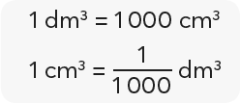  – HS nói:
3. Luyện tập – Thực hành
- Mục tiêu:
+ HS vận dụng để giải quyết được vấn đề đơn giản liên quan đến thể tích và đề-xi-mét khối.
- Cách tiến hành:
Thực hành  Bài 1:  – GV mời 1 HS đọc yêu cầu BT1  – GV yêu cầu HS làm bài cá nhân và chia sẻ với bạn.  – GV cung cấp cho các nhóm HS một số vật đã chuẩn bị (hộp sữa, hộp bánh, …).  – GV để mô hình lập phương cạnh 1 dm trên bàn GV cho HS quan sát, nhận biết độ lớn của 1 dm³, ước lượng thể tích các đồ vật theo đơn vị đo là đề-xi-mét khối.  Lưu ý: GV có thể tổ chức cho HS chơi thi đua kể tên các đồ vật có thể tích khoảng 1 dm³ trong vòng 1 phút; tổ nào kể được nhiều nhất thì thắng cuộc.  - GV nhận xét và tuyên dương. | – 1 HS đọc yêu cầu BT1  – HS thực hiện cá nhân, chia sẻ với bạn.  – HS quan sát hình lập phương cạnh 1 dm trên bàn GV và nói cho nhau nghe. Ví dụ:  + Hộp sữa có thể tích khoảng 1 dm³.
Bài 2:  – GV cho HS đọc yêu cầu.  – GV cho HS làm bài cá nhân rồi chia sẻ trong nhóm.  a) GV viết số đo: 42 dm³  1 009 dm³  9 dm³  4  80,05 dm³  b) GV đọc số đo:  Bốn mươi hai đề-xi-mét khối.  Sáu phần bảy đề-xi-mét khối.  Ba trăm phẩy tám đề-xi-mét khối.  - GV nhận xét và tuyên dương. | – HS đọc yêu cầu.  – HS đọc số đo:  Bốn mươi hai đề-xi-mét khối.  Một nghìn không trăm linh chín đề-xi-mét khối.  Chín phần tư đề-xi-mét khối.  Tám mươi phẩy không năm đề-xi-mét khối.  – HS viết số đo vào bảng con và đọc: 42 dm³  6 dm³  7  300,8 dm³
Bài 3:  – GV cho HS đọc yêu cầu.  – GV cho HS thảo luận nhóm đôi  – GV hỏi nhanh:  + Chuyển đổi: dm³ sang cm³.  + Chuyển đổi: cm³ sang dm³.  + Nhân một số với 1 000, ta làm thế nào?  + Chia một số cho 1 000, ta làm thế nào?  – GV nhận xét tiết học, tuyên dương.  – Dặn dò. | – HS đọc yêu cầu.  - HS thực hiện cá nhân, chia sẻ nhóm đôi.  + Nhân với 1 000.  + Chia cho 1 000.  + Thêm vào bên phải ba chữ số 0 hoặc chuyển dấu phẩy sang phải ba chữ số.  + Bỏ ba chữ số 0 tận cùng hoặc chuyển dấu phẩy sang trái ba chữ số.  - HS thực hiện cá nhân, chia sẻ nhóm đôi.  - 1 dm³ = 1 000 cm³ 8 dm³ = 8 000 cm³  11,3 dm³ = 11 300 cm³  - 1 000 cm³ = 1 dm³ 15 000 cm³ = 15 dm³  127 400 cm³ = 127,4 dm³  - 1 cm³ = 0,001 dm³ 700 cm³ = 0,7 dm³  5 dm³ = 2 500 cm³  2
IV. ĐIỀU CHỈNH SAU BÀI DẠY:
.................................................................................................................................
.................................................................................................................................
.................................................................................................................................

Bài 71. ĐỀ-XI-MÉT KHỐI – TIẾT 2
(2 tiết – SGK trang 39)
I. YÊU CẦU CẦN ĐẠT:
1. Năng lực đặc thù:
- HS nhận biết được đơn vị đo thể tích đề-xi-mét khối:
+ Biểu tượng, tên gọi, kí hiệu.
+ Đọc, viết các số đo theo đơn vị đề-xi-mét khối.
+ Quan hệ với đơn vị xăng-ti-mét khối, chuyển đổi đơn vị đo.
- HS vận dụng để giải quyết được vấn đề đơn giản liên quan đến đề-xi-mét khối.
2. Năng lực chung.
- Năng lực tự chủ, tự học: Biết tự giác học tập, làm bài tập và các nhiệm vụ được giao.
- Năng lực giải quyết vấn đề và sáng tạo: tham gia tốt trò chơi, vận dụng.
- Năng lực giao tiếp và hợp tác: Phát triển năng lực giao tiếp trong hoạt động nhóm.
3. Phẩm chất.
- Phẩm chất nhân ái: Có ý thức giúp đỡ lẫn nhau trong hoạt động nhóm để hoàn thành nhiệm vụ.
- Phẩm chất chăm chỉ: Có ý thức tự giác học tập, trả lời câu hỏi; làm tốt các bài tập.
- Phẩm chất trách nhiệm: Biết giữ trật tự, lắng nghe và học tập nghiêm túc.
II. ĐỒ DÙNG DẠY HỌC
- Kế hoạch bài dạy, bài giảng Power point.
- Hình vẽ phần Khởi động (nếu cần).
- SGK và các thiết bị, học liệu phục vụ cho tiết dạy.

III. HOẠT ĐỘNG DẠY HỌC
Hoạt động của giáo viên | Hoạt động của học sinh
1. Khởi động:
- Mục tiêu: + Tạo không khí vui vẻ, khấn khởi trước giờ học.
+ Kiểm tra kiến thức đã học của học sinh ở bài trước.
- Cách tiến hành:
– GV có thể cho HS chơi “Đố bạn”. GV nêu yêu cầu.  Ví dụ: 4,03 dm³ = ? cm³  GV giới thiệu bài. | – HS viết vào bảng con và giải thích cách làm. 4,03 dm³ = 4 030 cm³  (4,03 × 1 000 = 4 030)
2. Luyện tập – Thực hành
- Mục tiêu:
+ HS vận dụng để giải quyết được vấn đề đơn giản liên quan đến thể tích và đề-xi-mét khối.
- Cách tiến hành:
3. Luyện tập – Thực hành
- Mục tiêu:
+ HS vận dụng để giải quyết được vấn đề đơn giản liên quan đến thể tích và đề-xi-mét khối.
- Cách tiến hành:
Bài 1:  – GV mời 1 HS đọc yêu cầu BT1  – GV yêu cầu HS thảo luận nhóm đôi và trình bày.  – HS nhận xét  – GV nhận xét và tuyên dương. | – 1 HS đọc yêu cầu BT1  – HS (nhóm đôi) quan sát hình ảnh trong SGK, nhận biết yêu cầu, thảo luận rồi trình bày trước lớp.  a) Thể tích hình A là 6 dm³, thể tích hình B là 10 dm³.  b) 6 + 10 = 16  Tổng thể tích hai hình A và B là 16 dm³.  c)  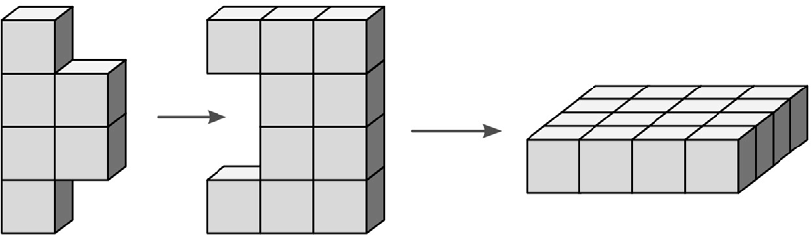  Hình hộp chữ nhật có chiều dài và chiều rộng là 4 dm; chiều cao là 1 dm.
3. Vận dụng – Trải nghiệm
- Mục tiêu:
+ Củng cố những kiến thức đã học trong tiết học để học sinh khắc sâu nội dung.
+ Vận dụng kiến thức đã học vào thực tiễn.
+ Tạo không khí vui vẻ, hào hứng, lưu luyến sau khi học sinh bài học.
- Cách tiến hành:
Bài 2:  – GV cho HS đọc yêu cầu.  – GV cho HS thảo luận nhóm đôi  – GV nhận xét tiết học, tuyên dương.  Khám phá  – GV cho HS đọc yêu cầu.  – GV chuẩn bị đồ dùng cho HS thực hành.  – GV nhận xét tiết học, tuyên dương.  – Dặn dò. | – HS đọc yêu cầu.  - HS (nhóm đôi) quan sát hình ảnh trong SGK, nhận biết yêu cầu, thảo luận rồi trình bày trước lớp.  - HS viết kết quả vào bảng con: 18 dm³  14,4 kg  – HS đọc yêu cầu.  - HS quan sát nhận biết yêu cầu, thảo luận rồi trình bày trước lớp.  – Một HS sử dụng đồ dùng do GV chuẩn bị, thực hành trước lớp, HS quan sát để nhận biết:  1 l (nước) = 1 dm³
IV. ĐIỀU CHỈNH SAU BÀI DẠY:
.................................................................................................................................
.................................................................................................................................
.................................................................................................................................

Bài 72. MÉT KHỐI
(1 tiết – SGK trang 41)
I. YÊU CẦU CẦN ĐẠT:
1. Năng lực đặc thù:
– Nhận biết được đơn vị đo thể tích mét khối:
+ Biểu tượng, tên gọi, kí hiệu.
+ Đọc, viết các số đo theo đơn vị mét khối.
+ Quan hệ với đơn vị đề-xi-mét khối, xăng-ti-mét khối, chuyển đổi đơn vị đo.
–Giải quyết vấn đề đơn giản liên quan đến mét khối.
2. Năng lực chung.
- Năng lực tự chủ, tự học: Biết tự giác học tập, làm bài tập và các nhiệm vụ được giao.
- Năng lực giải quyết vấn đề và sáng tạo: tham gia tốt trò chơi, vận dụng.
- Năng lực giao tiếp và hợp tác: Phát triển năng lực giao tiếp trong hoạt động nhóm.
3. Phẩm chất.
- Phẩm chất nhân ái: Có ý thức giúp đỡ lẫn nhau trong hoạt động nhóm để hoàn thành nhiệm vụ.
- Phẩm chất chăm chỉ: Có ý thức tự giác học tập, trả lời câu hỏi; làm tốt các bài tập.
- Phẩm chất trách nhiệm: Biết giữ trật tự, lắng nghe và học tập nghiêm túc.
II. ĐỒ DÙNG DẠY HỌC

-GV: Đồ dùng trực quan dùng cho Luyện tập 1.

-HS: Bộ đồ dùng học toán.

III. HOẠT ĐỘNG DẠY HỌC
Hoạt động của giáo viên | Hoạt động của học sinh
1. Khởi động:
- Mục tiêu: + Tạo không khí vui vẻ, khấn khởi trước giờ học.
+ Kiểm tra kiến thức đã học của học sinh ở bài trước.
- Cách tiến hành:
–GV cho HS quan sát hình ảnh phần Khởi động.  –Từ nội dung bóng nói, GV giới thiệu bài. | – HS quan sát hình ảnh phần Khởi động.  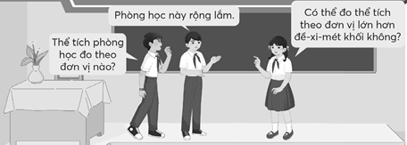
2. Khám phá, hình thành kiến thức mới: Mét khối
- Mục tiêu:
– Nhận biết được đơn vị đo thể tích mét khối:
+ Biểu tượng, tên gọi, kí hiệu.
+ Đọc, viết các số đo theo đơn vị mét khối.
+ Quan hệ với đơn vị đề-xi-mét khối, xăng-ti-mét khối, chuyển đổi đơn vị đo.
- Cách tiến hành:
Giới thiệu mét khối  –GV vừa giới thiệu vừa viết bảng:  + Mét khối là một đơn vị đo thể tích.  + Mét khối viết tắt là m3.  + 1 m3 là thể tích của hình lập phương có cạnh dài 1 m.  Quan hệ giữa mét khối và đề-xi-mét khối, xăng-ti-mét khối  –GV đặt vấn đề: Một mét khối bằng bao nhiêu đề-xi-mét khối, bao nhiêu xăng-ti-mét khối?  –GV hệ thống hoá cách làm.  + Người ta xếp các hình lập phương nhỏ cạnh 1 dm vào hình lập phương cạnh 1 m  Xếp được mấy lớp, mỗi lớp xếp bao nhiêu hình lập phương?  Xếp được bao nhiêu hình lập phương nhỏ thì đầy?  1 m³ = ? dm³  1 dm³ = ? cm³  1 m³ = ? cm³  – GV viết lên bảng lớp:  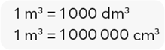 | –HS lặp lại:  + Mét khối là một đơn vị đo thể tích.  + Mét khối viết tắt là m³.  + 1 m³ là thể tích của hình lập phương có cạnh dài 1 m.  –HS viết 1 m³ vào bảng con.  –HS quan sát hình ảnh trong SGK, thảo luận nhóm bốn rồi trình bày.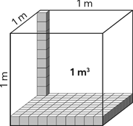  Xếp được 10 lớp, mỗi lớp có 100 hình lập phương nhỏ (10 x 10 = 100).  Xếp được 1 000 hình lập phương nhỏ thì đầy (100 x 10 = 1 000).  1 m³ = 1 000 dm³  1 dm³ = 1 000 cm³  1 m³ = 1 000 000 cm³  (vì 1 000 x 1 000 = 1 000 000)  – HS viết bảng con:
3. Luyện tập – Thực hành
- Mục tiêu:
–Giải quyết vấn đề đơn giản liên quan đến mét khối.
- Cách tiến hành:
Thực hành  Bài 1:  – GV hướng dẫn HS quan sát hình ảnh  trong SGK. Bước đầu HS làm quen với  độ lớn của 1 m³ qua hình ảnh khung hình lập phương có cạnh 1 m. Khung này được vẽ cạnh bạn HS để các em dễ hình dung. | – HS thảo luận nhóm đôi, so sánh thể tích của một số vật với 1 m³ và giải thích.  Ví dụ:  + Thể tích cặp sách bé hơn 1 m³ (chiếc cặp có thể nằm hoàn toàn trong khung).  + Thể tích phòng học lớn hơn 1 m³ (chiếc khung nằm hoàn toàn trong phòng học).  …
Bài 2:  – GV hỏi nhanh:  + Chuyển đổi: dm³ m³, cm³  + Chuyển đổi: dm³ m³  cm³ m³  – Sửa bài, GV khuyến khích HS giải thích cách làm. | – HS đáp gọn:  + Nhân với 1 000; 1 000 000.  + Chia cho 1 000.  Chia cho 1 000 000.  – HS thực hiện cá nhân, chia sẻ nhóm đôi.  a) 2 m³ = 2 000 dm³  $\frac{3}{4}$ m³ = 750 dm³  1,2 m³ = 1 200 000 cm³  b) 5 000 dm³ = 5 m³  2 500 dm³ = 2,5 m³  7 000 000 cm³ = 7 m³  – HS giải thích cách làm.  Ví dụ:  $\frac{3}{4}$ m³ = (0,75 × 1 000) dm³ = 750 dm³  …
Luyện tập  Bài 1:  – Sửa bài, GV khuyến khích HS nêu cách làm.  GV dùng đồ dùng trực quan để HS nhận biết mỗi hình sau khi ghép. | – HS nhóm đôi quan sát hình ảnh trong SGK, nhận biết yêu cầu, thảo luận rồi trình bày trước lớp.  a) Ghép hình A và hình C;  Ghép hình B và hình D.  b) Thể tích mỗi hình ghép được là 15 m³.  – HS nêu cách làm.
a) Ghép hình A và hình C.
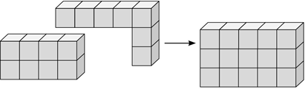
Ghép hình B và hình D.
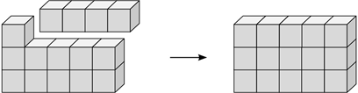
Được hai hình hộp chữ nhật, mỗi hình đều gồm 15 hình lập phương.
b)Mỗi hình lập phương có cạnh 1 m nên thể tích là 1 m³
Thể tích mỗi hình ghép được là 15 m³.
4. Vận dụng trải nghiệm .
- Mục tiêu:
+ Củng cố những kiến thức đã học trong tiết học để học sinh khắc sâu nội dung.
+ Vận dụng kiến thức đã học vào thực tiễn.
+ Tạo không khí vui vẻ, hào hứng, lưu luyến sau khi học sinh bài học.
- Cách tiến hành:
Bài 2:  –Sửa bài, GV khuyến khích HS trình bày.  Vui học  –Sửa bài, GV khuyến khích HS nêu cách làm. | –HS tìm hiểu bài rồi thực hiện cá nhân.  2,5 m³ = 2 500 dm³  Bồn đó chứa được 2 500 l nước.  –HS nhóm bốn tìm hiểu bài, thảo luận rồi trình bày trước lớp.  –HS viết đáp án vào bảng con:  50 phút  –HS nêu cách làm.  10 cm = 1 dm  Mỗi khối nhựa cạnh 1 dm có thể tích 1 dm³. Hình lập phương sau khi xếp có cạnh 1 m nên thể tích là 1 m³.  Do 1 m³ = 1000 dm³ nên hình lập phương sau khi xếp gồm 1000 khối nhựa.  Xếp mỗi khối nhựa cần 3 giây.  3 x 1 000 = 3 000  Rô-bốt hoàn thành công việc trong 3000 giây.  3 000 giây = 50 phút (vì 3 000 : 60 = 50)  …
IV. ĐIỀU CHỈNH SAU BÀI DẠY:
.................................................................................................................................
.................................................................................................................................
.................................................................................................................................

Bài 76. THỰC HÀNH VÀ TRẢI NGHIỆM
(Tiết 1 – SGK trang 48)
I. YÊU CẦU CẦN ĐẠT:
1. Năng lực đặc thù:
– Thực hành vẽ hình khai triển của hình hộp chữ nhật, sử dụng hình khai triển làm hộp bút dạng hình hộp chữ nhật.
2. Năng lực chung.
- Năng lực tự chủ, tự học: Biết tự giác học tập, làm bài tập và các nhiệm vụ được giao.
- Năng lực giải quyết vấn đề và sáng tạo: tham gia tốt trò chơi, vận dụng.
- Năng lực giao tiếp và hợp tác: Phát triển năng lực giao tiếp trong hoạt động nhóm.
3. Phẩm chất.
- Phẩm chất nhân ái: Có ý thức giúp đỡ lẫn nhau trong hoạt động nhóm để hoàn thành nhiệm vụ.
- Phẩm chất chăm chỉ: Có ý thức tự giác học tập, trả lời câu hỏi; làm tốt các bài tập.
- Phẩm chất trách nhiệm: Biết giữ trật tự, lắng nghe và học tập nghiêm túc.
II. ĐỒ DÙNG DẠY HỌC
- Kế hoạch bài dạy, bài giảng Power point.
- Hình vẽ phần Khởi động (nếu cần).
- SGK và các thiết bị, học liệu phục vụ cho tiết dạy.

III. HOẠT ĐỘNG DẠY HỌC
Hoạt động của giáo viên | Hoạt động của học sinh
1. Khởi động:
- Mục tiêu: + Tạo không khí vui vẻ, khấn khởi trước giờ học.
+ Kiểm tra kiến thức đã học của học sinh ở bài trước.
- Cách tiến hành:
- GV cho HS hát một bài tạo không khí vui tươi.  - GV giới thiệu nội dung bài:  + Thực hành vẽ hình khai triển của hình hộp chữ nhật.  + Sử dụng hình khai triển để làm một hộp bút hình hộp chữ nhật.  + Trang trí hộp bút vừa làm. | – HS hát tạo không khí vui tươi.
2. Luyện tập – Thực hành
- Mục tiêu: Thực hành vẽ hình khai triển của hình hộp chữ nhật, sử dụng hình khai triển làm hộp bút dạng hình hộp chữ nhật.
- Cách tiến hành:
– GV yêu cầu HS mở SGK đọc nội dung nhiệm vụ và nêu các bước thực hiện. | – HS nêu kích thước hộp bút cần làm, nêu các bước cần thực hiện.
3. Vận dụng trải nghiệm .
- Mục tiêu:
+ Củng cố những kiến thức đã học trong tiết học để học sinh khắc sâu nội dung.
+ Tạo không khí vui vẻ, hào hứng, lưu luyến sau khi học sinh bài học.
- Cách tiến hành:
- GV yêu cầu HS có thể thực hiện 2 – 3 bước đầu.  -GV nhận xét tiết học, tuyên dương  -Dặn dò | –HS thảo luận nhóm bốn, tìm hiểu cách vẽ hình khai triển của hình hộp chữ nhật theo các kích thước đã cho 4 bước.  –HS thực hiện cá nhân theo hướng dẫn trong SGK.  -HS lắng nghe
IV. ĐIỀU CHỈNH SAU BÀI DẠY:
.................................................................................................................................
.................................................................................................................................
.................................................................................................................................

Bài 76. THỰC HÀNH VÀ TRẢI NGHIỆM
( Tiết 2 – SGK trang 48)
I. YÊU CẦU CẦN ĐẠT:
1. Năng lực đặc thù:
– Thực hành vẽ hình khai triển của hình hộp chữ nhật, sử dụng hình khai triển làm hộp bút dạng hình hộp chữ nhật.
2. Năng lực chung.
- Năng lực tự chủ, tự học: Biết tự giác học tập, làm bài tập và các nhiệm vụ được giao.
- Năng lực giải quyết vấn đề và sáng tạo: tham gia tốt trò chơi, vận dụng.
- Năng lực giao tiếp và hợp tác: Phát triển năng lực giao tiếp trong hoạt động nhóm.
3. Phẩm chất.
- Phẩm chất nhân ái: Có ý thức giúp đỡ lẫn nhau trong hoạt động nhóm để hoàn thành nhiệm vụ.
- Phẩm chất chăm chỉ: Có ý thức tự giác học tập, trả lời câu hỏi; làm tốt các bài tập.
- Phẩm chất trách nhiệm: Biết giữ trật tự, lắng nghe và học tập nghiêm túc.
II. ĐỒ DÙNG DẠY HỌC
- Kế hoạch bài dạy, bài giảng Power point.
- Hình vẽ phần Khởi động (nếu cần).
- SGK và các thiết bị, học liệu phục vụ cho tiết dạy.

III. HOẠT ĐỘNG DẠY HỌC
Hoạt động của giáo viên | Hoạt động của học sinh
1. Khởi động:
- Mục tiêu: + Tạo không khí vui vẻ, khấn khởi trước giờ học.
+ Kiểm tra kiến thức đã học của học sinh ở bài trước.
- Cách tiến hành:
- GV cho HS hát một bài tạo không khí vui tươi. | – HS hát tạo không khí vui tươi.
2. Luyện tập – Thực hành
- Mục tiêu: Thực hành vẽ hình khai triển của hình hộp chữ nhật, sử dụng hình khai triển làm hộp bút dạng hình hộp chữ nhật.
- Cách tiến hành:
 | – HS nhắc lại các bước.
3. Vận dụng trải nghiệm .
- Mục tiêu:
+ Củng cố những kiến thức đã học trong tiết học để học sinh khắc sâu nội dung.
+ Tạo không khí vui vẻ, hào hứng, lưu luyến sau khi học sinh bài học.
- Cách tiến hành:
- GV tổ chức cho HS trưng bày sản phẩm theo góc (mỗi tổ/góc).  -GV nhận xét tiết học, tuyên dương  -Dặn dò | – HS dán và trang trí hộp.  - Cả lớp tham quan và bình chọn hộp bút đẹp bằng cách dán sticker Sản phẩm được nhiều bình chọn nhất được thưởng.  -HS lắng nghe
IV. ĐIỀU CHỈNH SAU BÀI DẠY:
.................................................................................................................................
.................................................................................................................................
.................................................................................................................................

1. SỐ ĐO THỜI GIAN.
VẬN TỐC, QUÃNG ĐƯỜNG, THỜI GIAN
Bài 77. CÁC ĐƠN VỊ ĐO THỜI GIAN
(Tiết 1– SGK trang 51)
I. YÊU CẦU CẦN ĐẠT:
1. Năng lực đặc thù:
– Hệ thống các đơn vị đo thời gian; mối quan hệ giữa một số đơn vị đo thời gian thông dụng.
– Vận dụng mối quan hệ giữa các đơn vị đo thời gian để thực hiện chuyển đổi, thể hiện các số đo thời gian dưới dạng số thập phân và tính toán với các số đo thời gian; giải quyết được một số vấn đề thực tiễn liên quan đến thời gian.
2. Năng lực chung.
- Năng lực tự chủ, tự học: Biết tự giác học tập, làm bài tập và các nhiệm vụ được giao.
- Năng lực giải quyết vấn đề và sáng tạo: tham gia tốt trò chơi, vận dụng.
- Năng lực giao tiếp và hợp tác: Phát triển năng lực giao tiếp trong hoạt động nhóm.
3. Phẩm chất.
- Phẩm chất nhân ái: Có ý thức giúp đỡ lẫn nhau trong hoạt động nhóm để hoàn thành nhiệm vụ.
- Phẩm chất chăm chỉ: Có ý thức tự giác học tập, trả lời câu hỏi; làm tốt các bài tập.
- Phẩm chất trách nhiệm: Biết giữ trật tự, lắng nghe và học tập nghiêm túc.
II. ĐỒ DÙNG DẠY HỌC

- GV: Bộ đồ dùng học số, thẻ từ, bảng cho nội dung bài học; đồng hồ để bàn, đồng hồ bấm giờ (nếu có), tờ lịch tháng (hoặc năm).

- HS: Bộ đồ dùng học số; tờ lịch tháng.III. HOẠT ĐỘNG DẠY HỌC
Hoạt động của giáo viên | Hoạt động của học sinh
1. Khởi động:
- Mục tiêu: + Tạo không khí vui vẻ, khấn khởi trước giờ học.
+ Kiểm tra kiến thức đã học của học sinh ở bài trước.
- Cách tiến hành:
– GV tổ chức cho HS chơi “Nêu tên đúng các đơn vị đo thời gian” ứng với mỗi đồ vật GV đưa ra.  Ví dụ:  + GV đưa tờ lịch (tháng hoặc năm);  + GV đưa ra đồng hồ để bàn (hoặc đồng hồ bấm giờ)  GV giới thiệu bài. | – HS nêu tên đúng các đơn vị đo thời gian ứng với mỗi đồ vật GV đưa ra.  + Ngày, tháng, năm, tuần lễ, thế kỉ;  + Giờ, phút, giây.
2. Khám phá, hình thành kiến thức mới: Các đơn vị đo thời gian
- Mục tiêu:
–Hệ thống các đơn vị đo thời gian; mối quan hệ giữa một số đơn vị đo thời gian thông dụng.
- Cách tiến hành:
a) Các đơn vị đo thời gian đã học  – GV tổ chức cho HS thảo luận theo nhóm để điền vào bảng và báo cáo kết quả.  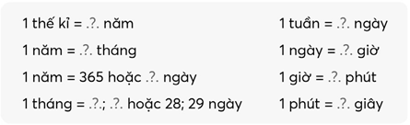  GV lần lượt viết kết quả vào bảng.  –GV tổ chức cho các nhóm quan sát tờ lịch năm để rút ra nhận xét các tháng nào có 30 ngày, 31 ngày, 28 hoặc 29 ngày và báo cáo kết quả.  –Từ nhận xét chung của cả lớp, GV giúp HS ôn lại cách sử dụng nắm tay để nhận ra số ngày trong một tháng.  b)Đổi đơn vị đo thời gian  -Đổi từ đơn vị lớn hơn sang đơn vị bé hơn.  Ví dụ 1: $\frac{3}{4}$ giờ = ? phút.  – GV nhận xét (cả ba cách đều đúng) và phân tích Cách 3.  $\frac{3}{4}$ giờ = ? phút.  Cần đổi từ đơn vị nào sang đơn vị nào?  Quan hệ giữa giờ và phút?  Ta phải tìm gì?  Dạng bài và cách làm?  $\frac{3}{4}$ giờ = ? phút.  -Đổi từ đơn vị bé hơn sang đơn vị lớn hơn  Ví dụ 2: 216 phút = ? giờ  – GV có thể phân tích như sau:  216 phút = ? giờ.  Cần đổi từ đơn vị nào sang đơn vị nào?  Quan hệ giữa phút và giờ?  Để biết 216 phút là bao nhiêu giờ, ta có thể suy nghĩ như sau:  Tìm xem 216 phút gồm bao nhiêu lần 60 phút (đây cũng là bài toán Chia theo nhóm)  216 phút = ? giờ. | – HS thảo luận theo nhóm để điền vào bảng và báo cáo kết quả.  –HS quan sát và nhận xét.  + Tháng 1, tháng 3, tháng 5, tháng 7, tháng 8, tháng 10, tháng 12 có 31 ngày.  Tháng 4, tháng 6, tháng 9, tháng 11 có 30 ngày.  Tháng 2 có 28 hoặc 29 ngày (năm nhuận).  –HS ôn lại cách sử dụng nắm tay để nhận ra số ngày trong một tháng (được học ở lớp 3).  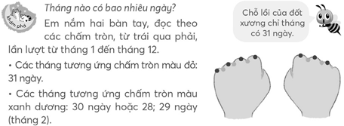  –HS thảo luận nhóm bốn. Các em có thể nêu các cách thực hiện như sau:  Cách 1: 60 : 4 x 3 = 45 (phút).  Cách 2: $\frac{1}{4}$ giờ = 60 phút : 4 = 15 phút  4  $\frac{3}{4}$ giờ = 15 phút x 3 = 45 phút.  Cách 3: $\frac{3}{4}$ giờ = 60 phút x $\frac{3}{4}$ = 45 phút.  …  Giờ ra phút  1 giờ = 60 phút  Ta phải tìm $\frac{3}{4}$ của 60 phút  Tìm giá trị phân số của một số. Làm theo Cách 1 hoặc Cách 2  3 giờ = 60 phút x $\frac{3}{4}$ = 45 phút  Vậy: $\frac{3}{4}$ giờ = 45 phút.  –HS nêu cách giải quyết:  216 phút = 216 : 60 (giờ) = 3,6 (giờ).  Phút ra giờ.  60 phút = 1 giờ  216 phút = 216 : 60 (giờ) = 3,6 giờ  Vậy: 216 phút = 3,6 giờ.
  1 thế kỉ = 100 năm | 1 tuần = 7 ngày
  1 năm = 12 tháng | 1 ngày = 24 giờ
  1 năm = 365 hoặc 366 ngày | 1 giờ = 60 phút
  1 tháng = 30; 31 hoặc 28; 29 ngày | 1 phút = 60 giây
3. Luyện tập – Thực hành
- Mục tiêu:
–Vận dụng mối quan hệ giữa các đơn vị đo thời gian để thực hiện chuyển đổi, thể hiện các số đo thời gian dưới dạng số thập phân và tính toán với các số đo thời gian; giải quyết được một số vấn đề thực tiễn liên quan đến thời gian.
- Cách tiến hành:
Thực hành  Bài 1:  – Khi sửa bài, GV khuyến khích HS giải thích cách làm. | –Tìm hiểu bài, nhận biết:  Câu a: Đổi từ đơn vị lớn hơn ra đơn vị bé hơn;  Câu b: Đổi từ đơn vị bé hơn ra đơn vị lớn hơn.  –HS làm bài cá nhân rồi trao đổi kết quả trong nhóm đôi.  a) $\frac{3}{4}$ giờ = 24 phút 45 phút = 2 700 giây  2 năm rưỡi = 30 tháng  b) 36 tháng = 3 năm 36 giờ = 1,5 ngày  10 800 giây = 180 phút = 3 giờ  – HS giải thích cách làm.  Ví dụ:  a) 2 năm rưỡi = ? tháng  Giải thích:  Đổi từ năm ra tháng  1 năm = 12 tháng  2 năm rưỡi tức là 2,5 năm  12 x 2,5 = 30 tháng  2 năm rưỡi = 30 tháng.  HS cũng có thể lập luận:  2 năm rưỡi tức là 2 năm và nửa năm (6 tháng)  2 năm rưỡi = 12 x 2 + 6 (tháng) = 30 tháng.  b) 10 800 giây = ? phút = ? giờ Giải thích:  Dấu “=” thứ nhất:  Đổi từ giây ra phút  60 giây = 1 phút  10 800 giây = 10 800 : 60 (phút)  = 180 phút.  Dấu “=” thứ hai: Đổi từ phút ra giờ  60 phút = 1 giờ  180 phút = 180 : 60 (giờ) = 3 giờ.  Vậy: 10 800 giây = 180 phút = 3 giờ.  …
Bài 2:  –Khi sửa bài, GV khuyến khích HS trình bày cách thực hiện. | –HS nhận biết yêu cầu: Viết số vào chỗ chấm khi chuyển đổi số đo có 2 đơn vị đo thời gian về số đo có một đơn vị đo thời gian.  –HS thực hiện cá nhân, rồi trao đổi kết quả theo nhóm đôi.  a)  1 giờ 15 phút = 75 phút  6 phút 6 giây = 366 giây  2 giờ 45 giây = 7 245 giây  b)  3 năm 4 tháng = 40 tháng  5 ngày 7 giờ = 127 giờ  2 tuần 5 ngày = 19 ngày  – HS trình bày cách thực hiện. Ví dụ:  a) 1 giờ 15 phút = 75 phút.  (Vì 1 giờ = 60 phút;  60 phút + 15 phút = 75 phút.)  b) 2 tuần 5 ngày = 19 ngày.  (Vì 1 tuần = 7 ngày;  2 tuần = 7 ngày x 2 = 14 ngày;  14 ngày + 5 ngày = 19 ngày.)  …
Bài 3:  –GV yêu cầu HS đọc đề; GV nhắc lại yêu cầu đổi đơn vị bé hơn ra đơn vị lớn hơn; số cần điền là số thập phân.  –Khi sửa bài, GV khuyến khích HS trình bày cách thực hiện. | – HS thực hiện cá nhân, rồi trao đổi nhóm đôi.  a)45 phút = $\frac{3}{4}$ giờ 138 giây = 2,3 phút  b)6 giờ = 0,25 ngày 42 tháng = 3,5 năm  – HS trình bày cách thực hiện.  Ví dụ:  b)42 tháng = 3,5 năm.  (Vì 12 tháng = 1 năm;  42 tháng = 42 : 12 (năm) = 3,5 năm.)  …
4. Vận dụng trải nghiệm .
- Mục tiêu:
+ Củng cố những kiến thức đã học trong tiết học để học sinh khắc sâu nội dung.
+ Vận dụng kiến thức đã học vào thực tiễn.
+ Tạo không khí vui vẻ, hào hứng, lưu luyến sau khi học sinh bài học.
- Cách tiến hành:
Bài 4:  –GV gợi ý cách so sánh: Đưa về cùng một đơn vị đo rồi so sánh.  –Khi sửa bài, GV khuyến khích HS trình bày cách làm. | –HS nhận biết việc cần làm:  Điền dấu >, <, =.  –HS làm bài cá nhân, rồi chia sẻ với bạn.  a) $\frac{3}{4}$ thế kỉ > 40 năm  b) Nửa năm > 5 tháng  c)7,5 ngày > 75 giờ  d)1 năm thường = 52 tuần 1 ngày  – HS trình bày cách làm.  Ví dụ:  a) $\frac{3}{4}$ thế kỉ > 40 năm  (Vì 1 thế kỉ = 100 năm;  $\frac{3}{4}$ thế kỉ = 100 x $\frac{3}{4}$ (năm)= 75 năm,  75 năm > 40 năm.)  …
-GV nhận xét tiết học, tuyên dương  -Dặn dò | -HS lắng nghe
IV. ĐIỀU CHỈNH SAU BÀI DẠY:
.................................................................................................................................
.................................................................................................................................
.................................................................................................................................

1. SỐ ĐO THỜI GIAN.
VẬN TỐC, QUÃNG ĐƯỜNG, THỜI GIAN
Bài 77. CÁC ĐƠN VỊ ĐO THỜI GIAN
(Tiết 2– SGK trang 51)
I. YÊU CẦU CẦN ĐẠT:
1. Năng lực đặc thù:
– Hệ thống các đơn vị đo thời gian; mối quan hệ giữa một số đơn vị đo thời gian thông dụng.
– Vận dụng mối quan hệ giữa các đơn vị đo thời gian để thực hiện chuyển đổi, thể hiện các số đo thời gian dưới dạng số thập phân và tính toán với các số đo thời gian; giải quyết được một số vấn đề thực tiễn liên quan đến thời gian.
2. Năng lực chung.
- Năng lực tự chủ, tự học: Biết tự giác học tập, làm bài tập và các nhiệm vụ được giao.
- Năng lực giải quyết vấn đề và sáng tạo: tham gia tốt trò chơi, vận dụng.
- Năng lực giao tiếp và hợp tác: Phát triển năng lực giao tiếp trong hoạt động nhóm.
3. Phẩm chất.
- Phẩm chất nhân ái: Có ý thức giúp đỡ lẫn nhau trong hoạt động nhóm để hoàn thành nhiệm vụ.
- Phẩm chất chăm chỉ: Có ý thức tự giác học tập, trả lời câu hỏi; làm tốt các bài tập.
- Phẩm chất trách nhiệm: Biết giữ trật tự, lắng nghe và học tập nghiêm túc.
II. ĐỒ DÙNG DẠY HỌC

- GV: Bộ đồ dùng học số, thẻ từ, bảng cho nội dung bài học; đồng hồ để bàn, đồng hồ bấm giờ (nếu có), tờ lịch tháng (hoặc năm).

- HS: Bộ đồ dùng học số; tờ lịch tháng.III. HOẠT ĐỘNG DẠY HỌC
Hoạt động của giáo viên | Hoạt động của học sinh
1. Khởi động:
- Mục tiêu: + Tạo không khí vui vẻ, khấn khởi trước giờ học.
+ Kiểm tra kiến thức đã học của học sinh ở bài trước.
- Cách tiến hành:
-GV có thể cho HS chơi “Đố vui” để giúp HS ôn lại mối quan hệ giữa các đơn vị đo thời gian.  … | -HS thực hiện theo hiệu lệnh của GV.
2. Luyện tập – Thực hành
- Mục tiêu:
–Vận dụng mối quan hệ giữa các đơn vị đo thời gian để thực hiện chuyển đổi, thể hiện các số đo thời gian dưới dạng số thập phân và tính toán với các số đo thời gian; giải quyết được một số vấn đề thực tiễn liên quan đến thời gian.
- Cách tiến hành:
Luyện tập  Bài 1:  –GV đọc từng ý.  –GV nhận xét rồi giúp HS ôn lại cách tìm thế kỉ khi biết năm.  + Các năm mang số tròn trăm, tròn nghìn: Số trăm của mỗi năm cũng là thế kỉ chứa năm đó.  Ví dụ: Năm 2000 Có 20 trăm Thuộc thế kỉ 20.  + Các năm mang số không tròn trăm, không tròn nghìn: Lấy số trăm của năm cộng thêm 1 thì được thế kỉ chứa năm đó.  Ví dụ: Năm 40 Có 0 trăm Thuộc thế kỉ 1. Vậy năm 40 thuộc 100 năm đầu nên thuộc thế kỉ thứ mấy?  Năm 2024 Có 20 trăm Thuộc thế kỉ nào? | –HS đọc yêu cầu.  –HS viết số cần điền vào bảng con.  a) 1 b) 2025 21  Thuộc thế kỉ 1.  Thuộc thế kỉ 21.
Bài 2:  – Khi sửa bài, GV đọc từng ý, HS nêu kết quả. | –HS đọc yêu cầu.  –HS làm cá nhân rồi chia sẻ với bạn.  a) năm b) phút c) giây
Bài 3:  – Khi sửa bài, GV khuyến khích HS giải thích. | –HS đọc yêu cầu.  –HS làm bài theo nhóm đôi.  Thời gian tập thể thao của Hà nhiều hơn Dũng.  –HS giải thích.  (Một giờ rưỡi = 1,5 giờ  = 60 phút X 1,5 = 90 phút;  90 phút > 75 phút.)
Bài 4:  – Khi sửa bài, GV có thể tổ chức cho HS chơi tiếp sức, khuyến khích HS trình bày cách làm. | –Nhóm bốn tìm hiểu bài, nhận biết yêu cầu của bài.  –HS làm theo nhóm bốn trên bảng phụ rồi chia sẻ với bạn.  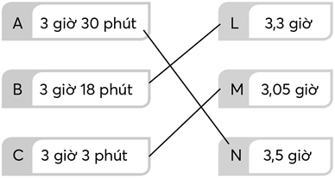  –HS trình bày cách làm. Ví dụ:  3,05 giờ = 3 giờ + 0,05 giờ  60 phút × 0,05 = 3 phút.  Vậy 3,05 giờ = 3 giờ 3 phút  …
4. Vận dụng trải nghiệm .
- Mục tiêu:
+ Củng cố những kiến thức đã học trong tiết học để học sinh khắc sâu nội dung.
+ Vận dụng kiến thức đã học vào thực tiễn.
+ Tạo không khí vui vẻ, hào hứng, lưu luyến sau khi học sinh bài học.
- Cách tiến hành:
Bài 5:  – Khi sửa bài, GV cho 1 HS đọc từng câu, cả lớp viết đáp án vào bảng con, giơ lên theo hiệu lệnh của GV, khuyến khích HS giải thích cách chọn đáp án. | –HS đọc yêu cầu, tự tìm hiểu bài.  –HS làm cá nhân rồi chia sẻ trong nhóm đôi để nêu cách làm.  a) Đúng b) Sai c. Đúng  – HS giải thích.  Trong vòng 48 tiếng tức là nhiều nhất là 48 giờ (2 ngày) thì chắc chắn nhận được hàng, ít hơn 2 ngày có thể nhận được nhưng không chắc chắn.  a) Đúng vì 1 ngày < 2 ngày Có thể: đúng.  b) Sai vì 1 ngày < 2 ngày Chắc chắn: sai.…
Thử thách  – Khi sửa bài, GV khuyến khích HS giải thích khi chọn kết quả cho cả lớp cùng nghe. | –HS đọc yêu cầu, tự tìm hiểu quy luật của dãy số.  –HS làm cá nhân rồi chia sẻ trong nhóm.  a) 2020; 2024 b) Không  – HS giải thích:  2004; 2008; 2012; 2016; …  Đây là dãy số thêm 4, mỗi số của dãy số chia hết cho 4.  a) Hai năm nhuận tiếp theo là  2016 + 4 = 2020 và 2020 + 4 = 2024.  b) 2030 : 4 = 507 (dư 2).  2030 không chia hết cho 4 nên không thuộc dãy số trên.
-GV nhận xét tiết học, tuyên dương  -Dặn dò | -HS lắng nghe
IV. ĐIỀU CHỈNH SAU BÀI DẠY:
.................................................................................................................................
.................................................................................................................................
.................................................................................................................................

Bài 78. CỘNG SỐ ĐO THỜI GIAN
( Tiết 1 – SGK trang 54)
I. YÊU CẦU CẦN ĐẠT:
1. Năng lực đặc thù:
– HS thực hiện được phép cộng số đo thời gian.
– Vận dụng phép cộng số đo thời gian để giải quyết được một số vấn đề thực tiễn liên quan đến thời gian.
2. Năng lực chung.
- Năng lực tự chủ, tự học: Biết tự giác học tập, làm bài tập và các nhiệm vụ được giao.
- Năng lực giải quyết vấn đề và sáng tạo: tham gia tốt trò chơi, vận dụng.
- Năng lực giao tiếp và hợp tác: Phát triển năng lực giao tiếp trong hoạt động nhóm.
3. Phẩm chất.
- Phẩm chất nhân ái: Có ý thức giúp đỡ lẫn nhau trong hoạt động nhóm để hoàn thành nhiệm vụ.
- Phẩm chất chăm chỉ: Có ý thức tự giác học tập, trả lời câu hỏi; làm tốt các bài tập.
- Phẩm chất trách nhiệm: Biết giữ trật tự, lắng nghe và học tập nghiêm túc.
II. ĐỒ DÙNG DẠY HỌC

- GV: Bộ đồ dùng học số; thẻ từ, bảng cho nội dung bài học; đồng hồ để bàn. - HS: Bộ đồ dùng học số, đồng hồ.

III. HOẠT ĐỘNG DẠY HỌC
Hoạt động của giáo viên | Hoạt động của học sinh
1. Khởi động:
- Mục tiêu: + Tạo không khí vui vẻ, khấn khởi trước giờ học.
+ Kiểm tra kiến thức đã học của học sinh ở bài trước.
- Cách tiến hành:
– GV cho HS chơi “ Bước đi trong tiếng đếm”.  + GV nhìn vào HS bước gần bạn A nhất và hỏi: Để đi từ vạch xuất phát đến vị trí này thì em đã bước trong khoảng mấy giây?  Ta có thể tính nhẩm dễ dàng.  – GV giới thiệu bài. | – Một HS (chẳng hạn, bạn A) quay mặt vào tường.  + Lần thứ nhất bạn A đập tay 1, 2, 3 vào tường, HS bên dưới bước gần lên phía sau bạn A, không để bạn A nhìn thấy. Khi kết thúc nhịp đếm số 3, bạn A quay lại để bắt HS nào còn đang bước.  + Lần thứ hai bạn A quay mặt vào tường và tiếp tục nhịp 1, 2, 3, 4 rồi quay lại để bắt HS còn đang bước.  -Khoảng 7 giây (vì 3 + 4= 7).  – HS quan sát hình ảnh phần Khởi động, viết phép tính để tìm thời gian đi từ Thành phố Hồ Chí Minh đến thành phố Cần Thơ (bảng con).
2. Khám phá, hình thành kiến thức mới: Cộng số đo thời gian
- Mục tiêu: HS thực hiện được phép cộng số đo thời gian.
- Cách tiến hành:
Ví dụ 1: 1 giờ 9 phút + 2 giờ 27 phút = ?  –Ta phải thực hiện phép cộng hai số đo thời gian.  Mỗi số đo có mấy đơn vị, đó là các đơn vị nào?  –Để thuận tiện cho việc tính toán, ta có thể đặt tính.  –GV hướng dẫn cách đặt tính và tính.  + Đặt tính thẳng cột theo từng loại đơn vị (giờ dưới giờ, phút dưới phút).  GV viết trên bảng lớp: | - Hai, giờ và phút.  –HS thảo luận nhóm đôi về cách đặt tính rồi trình bày.  –HS viết trên bảng con:
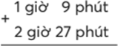
Vậy: 1 giờ 9 phút + 2 giờ 27 phút = ? | 1 giờ 9 phút + 2 giờ 27 phút = 3 giờ 36 phút.
Ví dụ 2:  17 phút 25 giây + 8 phút 45 giây = ?  – GV hệ thống lại cách đặt tính và tính. Đặt tính rồi tính: | –HS thảo luận nhóm đôi, thực hiện đặt tính rồi tính (bảng con).  Đặt tính rồi tính:
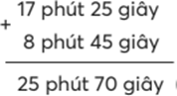
–GV đặt vấn đề:  + Thông thường, người ta có nói 25 phút 70 giây không?  + Ta sẽ nói thế nào?  + GV hướng dẫn HS viết tiếp: | + Không.  + 26 phút 10 giây.  –HS giải thích: 60 giây = 1 phút,  70 giây > 60 giây  70 giây = 60 giây + 10 giây  = 1 phút 10 giây  Từ đó: 25 phút 70 giây = 26 phút 10 giây.  + HS viết trên bảng con:
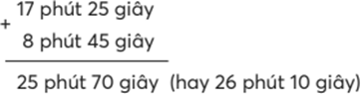
Vậy: 17 phút 25 giây + 8 phút 45 giây = ?  –GV hướng dẫn để HS nhận xét:  + Đặt tính và tính thế nào?  + Nếu kết quả xuất hiện số đo: Lớn hơn 60 giây Làm gì? Lớn hơn 60 phút Làm gì? Lớn hơn ? giờ → Đổi?  Lớn hơn ? tháng → Đổi? | 17 phút 25 giây + 8 phút 45 giây  = 26 phút 10 giây  + Đặt tính và tính theo từng loại đơn vị.  Đổi ra phút.  Đổi ra giờ.  Lớn hơn 24 giờ → Đổi ra ngày.  Lớn hơn 12 tháng → Đổi ra năm.
3. Luyện tập – Thực hành
- Mục tiêu:
– Vận dụng phép cộng số đo thời gian để giải quyết được một số vấn đề thực tiễn liên quan đến thời gian.
- Cách tiến hành:
Thực hành  Bài 1:  –GV tổ chức cho HS làm từng bài vào bảng con để kiểm tra mức độ hiểu biết của HS khi thực hiện phép cộng số đo thời gian. Lưu ý phần đổi đơn vị đo thời gian.  –Khi sửa bài, GV khuyến khích HS nêu  lại cách cộng số đo thời gian. | – HS thực hiện cá nhân.
  a)  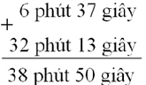 | b)  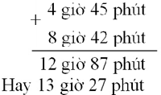
  c)  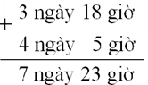 | d)  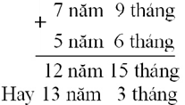
4. Vận dụng trải nghiệm .
- Mục tiêu:
+ Củng cố những kiến thức đã học trong tiết học để học sinh khắc sâu nội dung.
+ Vận dụng kiến thức đã học vào thực tiễn.
+ Tạo không khí vui vẻ, hào hứng, lưu luyến sau khi học sinh bài học.
- Cách tiến hành:
Bài 2:  –GV tổ chức cho HS làm việc cá nhân, sau đó chia sẻ nhóm đôi để xác định mức độ biết – hiểu của HS. Lưu ý phần đổi đơn vị đo thời gian.  –Khi sửa bài, GV gọi từng cá nhân lên sửa bài, GV khuyến khích HS nêu lại cách cộng số đo thời gian và cách đổi đơn vị đo thời gian.  Lưu ý: GV có thể đọc từng phép tính, HS tính nhẩm và thực hiện vào bảng con. | – HS làm việc cá nhân, sau đó chia sẻ nhóm đôi.  a) 1 giờ 30 phút + 30 phút = 2 giờ  b) 4 phút 50 giây + 10 giây = 5 phút  c) 2 ngày 18 giờ + 6 giờ = 3 ngày  d) 1 năm 4 tháng + 8 tháng = 2 năm
-GV nhận xét tiết học, tuyên dương  -Dặn dò | -HS lắng nghe
IV. ĐIỀU CHỈNH SAU BÀI DẠY:
.................................................................................................................................
.................................................................................................................................
.................................................................................................................................

Bài 78. CỘNG SỐ ĐO THỜI GIAN
( Tiết 2 – SGK trang 54)
I. YÊU CẦU CẦN ĐẠT:
1. Năng lực đặc thù:
– HS thực hiện được phép cộng số đo thời gian.
– Vận dụng phép cộng số đo thời gian để giải quyết được một số vấn đề thực tiễn liên quan đến thời gian.
2. Năng lực chung.
- Năng lực tự chủ, tự học: Biết tự giác học tập, làm bài tập và các nhiệm vụ được giao.
- Năng lực giải quyết vấn đề và sáng tạo: tham gia tốt trò chơi, vận dụng.
- Năng lực giao tiếp và hợp tác: Phát triển năng lực giao tiếp trong hoạt động nhóm.
3. Phẩm chất.
- Phẩm chất nhân ái: Có ý thức giúp đỡ lẫn nhau trong hoạt động nhóm để hoàn thành nhiệm vụ.
- Phẩm chất chăm chỉ: Có ý thức tự giác học tập, trả lời câu hỏi; làm tốt các bài tập.
- Phẩm chất trách nhiệm: Biết giữ trật tự, lắng nghe và học tập nghiêm túc.
II. ĐỒ DÙNG DẠY HỌC

- GV: Bộ đồ dùng học số; thẻ từ, bảng cho nội dung bài học; đồng hồ để bàn. - HS: Bộ đồ dùng học số, đồng hồ.

III. HOẠT ĐỘNG DẠY HỌC
Hoạt động của giáo viên |  | Hoạt động của học sinh
1. Khởi động:
- Mục tiêu: + Tạo không khí vui vẻ, khấn khởi trước giờ học.
+ Kiểm tra kiến thức đã học của học sinh ở bài trước.
- Cách tiến hành:
– GV có thể cho HS chơi “Ai nhanh hơn?”.  GV đọc phép tính cộng số đo thời gian, ví dụ: Đặt tính rồi tính:  2 phút 40 giây + 3 phút 30 giây  ... |  | – HS thực hiện vào bảng con.  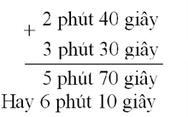
2. Luyện tập – Thực hành
- Mục tiêu:
– Vận dụng phép cộng số đo thời gian để giải quyết được một số vấn đề thực tiễn liên quan đến thời gian.
- Cách tiến hành:
Luyện tập  Bài 1:  – Khi sửa bài, GV khuyến khích HS trình bày cách làm.  Lưu ý: GV có thể đọc từng ý cho HS nêu kết quả và phép tính trên bảng con. |  | –HS đọc nội dung, nhận biết yêu cầu.  –HS thực hiện cá nhân (viết phép tính trên bảng con), sau đó chia sẻ nhóm đôi.  a) 8 giờ 5 phút b) 3 phút 27 giây  – HS trình bày cách làm.  Ví dụ:  a) 7 giờ 30 phút + 35 phút = 7 giờ 65 phút (hay 8 giờ 5 phút).  …
3. Vận dụng trải nghiệm .
- Mục tiêu:
+ Củng cố những kiến thức đã học trong tiết học để học sinh khắc sâu nội dung.
+ Vận dụng kiến thức đã học vào thực tiễn.
+ Tạo không khí vui vẻ, hào hứng, lưu luyến sau khi học sinh bài học.
- Cách tiến hành:
Bài 2:  –Khi sửa bài, GV cho HS nêu kết quả, GV khuyến khích HS giải thích cách làm.  –GV nhận xét và kết luận. | –HS đọc nội dung, nhận biết yêu cầu.  –HS làm bài cá nhân rồi chia sẻ với bạn.  Bài giải  52 phút + 14 phút = 66 phút = 1 giờ 6 phút  Thời gian chuẩn bị của nghệ sĩ là 1 giờ 6 phút.  19 giờ 25 phút + 1 giờ 6 phút = 20 giờ 31 phút  Nghệ sĩ đó chuẩn bị xong lúc 20 giờ 31 phút.  20 giờ 31 phút > 20 giờ 30 phút  Nghệ sĩ không thể biểu diễn đúng giờ.  –HS giải thích cách làm.  Ví dụ:  Tìm được thời điểm nghệ sĩ chuẩn bị xong  Thời điểm bắt đầu chuẩn bị: 19 giờ 25 phút  Thời gian nghệ sĩ chuẩn bị: thời gian trang điểm + Thời gian thay trang phục  .…
Bài 3:  –Khi sửa bài, GV khuyến khích HS giải thích cách làm. | –HS đọc nội dung, nhận biết yêu cầu.  –HS làm bài cá nhân rồi chia sẻ với bạn trong nhóm đôi.  Bài giải  $\frac{3}{10}$giờ = 18 phút  1 giờ rưỡi = 1 giờ 30 phút  18 phút + 15 phút = 33 phút  Thời gian bạn Bình vẽ chì và nghỉ hết 33 phút.  1 giờ 30 phút + 33 phút = 1 giờ 63 phút  (hay 2 giờ 3 phút)  Thời gian bạn Bình hoàn thành bức tranh (kể cả thời gian nghỉ) là 2 giờ 3 phút.  8 giờ + 2 giờ 3 phút = 10 giờ 3 phút  Bạn Bình vẽ xong bức tranh lúc 10 giờ 3 phút.  – HS giải thích cách làm. Ví dụ:  $\frac{3}{10}$ giờ = 60 phút x $\frac{3}{10}$ = 18 phút  1 giờ rưỡi = 1 giờ 30 phút  …
Vui học  – Khi sửa bài, GV có thể tổ chức cho HS chơi tiếp sức, khuyến khích HS nêu cách thực hiện. | –HS đọc nội dung, nhận biết yêu cầu.  –HS giao việc trong nhóm đôi: một bạn thực hiện phép cộng trên giấy, một bạn nhìn đồng hồ và đếm theo số phút.  –Kiểm tra kết quả giữa hai bạn trong nhóm.  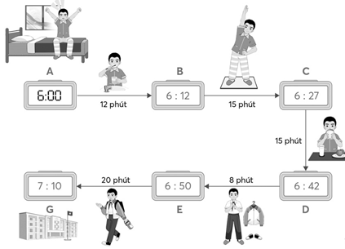  – HS nêu cách thực hiện.  Ví dụ:  6 giờ + 12 phút = 6 giờ 12 phút  …  6 giờ 50 phút + 20 phút = 6 giờ 70 phút  (hay 7 giờ 10 phút).  …
-GV nhận xét tiết học, tuyên dương  -Dặn dò | -HS lắng nghe
IV. ĐIỀU CHỈNH SAU BÀI DẠY:
.................................................................................................................................
.................................................................................................................................
.................................................................................................................................

Bài 79. TRỪ SỐ ĐO THỜI GIAN
(1 tiết – SGK trang 56)
I. YÊU CẦU CẦN ĐẠT:
1. Năng lực đặc thù:
– HS thực hiện được phép trừ hai số đo thời gian.
– Vận dụng phép trừ hai số đo thời gian để thực hiện giải quyết được một số vấn đề thực tiễn liên quan đến thời gian.
2. Năng lực chung.
- Năng lực tự chủ, tự học: Biết tự giác học tập, làm bài tập và các nhiệm vụ được giao.
- Năng lực giải quyết vấn đề và sáng tạo: tham gia tốt trò chơi, vận dụng.
- Năng lực giao tiếp và hợp tác: Phát triển năng lực giao tiếp trong hoạt động nhóm.
3. Phẩm chất.
- Phẩm chất nhân ái: Có ý thức giúp đỡ lẫn nhau trong hoạt động nhóm để hoàn thành nhiệm vụ.
- Phẩm chất chăm chỉ: Có ý thức tự giác học tập, trả lời câu hỏi; làm tốt các bài tập.
- Phẩm chất trách nhiệm: Biết giữ trật tự, lắng nghe và học tập nghiêm túc.
II. ĐỒ DÙNG DẠY HỌC

-GV: Bộ đồ dùng học số; thẻ từ, bảng cho nội dung bài học; đồng hồ để bàn.

-HS: Bộ đồ dùng học số, đồng hồ.

III. HOẠT ĐỘNG DẠY HỌC
Hoạt động của giáo viên | Hoạt động của học sinh
1. Khởi động:
- Mục tiêu: + Tạo không khí vui vẻ, khấn khởi trước giờ học.
+ Kiểm tra kiến thức đã học của học sinh ở bài trước.
- Cách tiến hành:
– GV tổ chức chơi trò chơi “Đố bạn”. Đố bạn! Đố bạn!  Đố bạn khoảng thời gian từ 6 giờ đến 6 giờ 15 phút là bao lâu?  Vì sao bạn biết 15 phút?  Đố bạn! Đố bạn!  Đố bạn khoảng thời gian từ 8 giờ 15 phút đến 8 giờ 45 phút là bao lâu?  Vì sao bạn biết 30 phút?  – GV nhận xét: Đó là trong những trường hợp đơn giản có thể nhìn đồng hồ và đếm thêm. Các em hãy nghe câu chuyện của ba bạn sau nhé! (GV nêu tình huống trong SGK.)  GV giới thiệu bài. | Đố gì? Đố gì? 15 phút.  Đếm thêm 5 phút, 10 phút, 15 phút (trên đồng hồ).  – Cả lớp nhận xét.  Đố gì? Đố gì?  30 phút.  Đếm thêm 5 phút, 10 phút, 15 phút, 20 phút,25 phút, 30 phút.  – Cả lớp nhận xét.  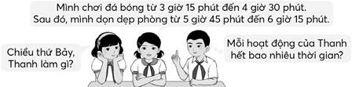
2. Khám phá, hình thành kiến thức mới: Trừ số đo thời gian
- Mục tiêu:
–HS thực hiện được phép trừ hai số đo thời gian.
- Cách tiến hành:
Ví dụ 1: 4 giờ 30 phút – 3 giờ 15 phút = ? – Mỗi số đo có mấy đơn vị, đó là các đơn vị nào?  –Tương tự phép cộng số đo thời gian, ta có thể đặt tính.  –Gọi HS nêu cách đặt tính.  –GV viết trên bảng lớp: | – HS thảo luận nhóm đôi về cách đặt tính rồi trình bày.  Đặt tính thẳng cột theo từng loại đơn vị.  – HS viết trên bảng con:
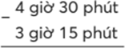
–Tương tự phép cộng số đo thời gian, GV gọi HS nêu cách tính.  –GV viết trên bảng lớp: | –HS nêu cách tính.  Tính riêng theo từng đơn vị.  –HS viết vào bảng con:
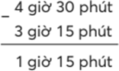
Vậy 4 giờ 30 phút – 3 giờ 15 phút = ?  Ví dụ 2: 6 giờ 15 phút – 5 giờ 45 phút = ? | 4 giờ 30 phút – 3 giờ 15 phút = 1 giờ 15 phút
– HS thực hiện đặt tính vào bảng con.
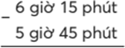
–GV cho HS phát hiện khó khăn khi thực hiện phép tính trên.  –GV đặt vấn đề:  + Làm sao để thực hiện được các số đo theo phút?  Khi đó 6 giờ 15 phút viết thành số đo nào?  –GV viết phép tính vào bảng lớp rồi tính. | 15 phút < 45 phút nên không thể thực hiện phép trừ.  Lấy 1 giờ từ 6 giờ, đổi ra 60 phút rồi gộp 60 phút với 15 phút.  5 giờ 75 phút.  – HS viết vào bảng con rồi tính.
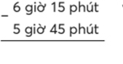 | 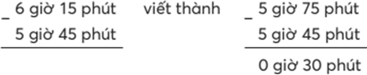
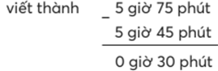
–GV hệ thống lại cách đặt tính và tính.  –GV hướng dẫn để HS nhận xét:  + Đặt tính và tính thế nào?  + Nếu số đo theo đơn vị nào đó ở số bị trừ bé hơn số đo tương ứng ở số trừ thì ta làm gì? | + Đặt tính và tính theo từng loại đơn vị.  + Nếu số đo theo đơn vị nào đó ở số bị trừ bé hơn số đo tương ứng ở số trừ thì cần chuyển đổi 1 đơn vị hàng lớn hơn liền kề sang đơn vị nhỏ hơn rồi thực hiện phép trừ bình thường.
3. Luyện tập – Thực hành
- Mục tiêu:
–Vận dụng phép trừ hai số đo thời gian để thực hiện giải quyết được một số vấn đề thực tiễn liên quan đến thời gian.
- Cách tiến hành:
Thực hành  Bài 1:  – Sửa bài, GV khuyến khích HS giải thích cách chọn số thích hợp. | –HS đọc nội dung, nhận biết yêu cầu.  –HS làm việc cá nhân, sau đó chia sẻ nhóm đôi.  a) 6 phút 2 giây – 5 phút 12 giây  = 5 phút 62 giây – 5 phút 12 giây  = 50 giây  b) 2 ngày 9 giờ – 1 ngày 13 giờ  = 1 ngày 33 giờ – 1 ngày 13 giờ  = 20 giờ  – HS giải thích cách chọn số thích hợp. Ví dụ:  a) Vì 2 giây < 12 giây nên lấy 1 phút từ 6 phút, đổi ra 60 giây rồi gộp 60 giây với 2 giây  62 giây – 12 giây = 50 giây  …
Bài 2:  –GV tổ chức cho HS làm vào bảng con từng bài để kiểm tra mức độ hiểu biết của HS khi thực hiện phép trừ số đo thời gian. Lưu ý phần đổi đơn vị đo thời gian.  –Khi sửa bài, GV khuyến khích HS nêu lại cách trừ số đo thời gian. | a)  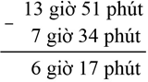  b)  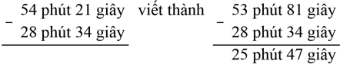  c)  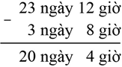  d)  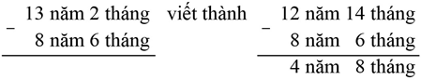
4. Vận dụng trải nghiệm .
- Mục tiêu:
+ Củng cố những kiến thức đã học trong tiết học để học sinh khắc sâu nội dung.
+ Vận dụng kiến thức đã học vào thực tiễn.
+ Tạo không khí vui vẻ, hào hứng, lưu luyến sau khi học sinh bài học.
- Cách tiến hành:
Luyện tập  Bài 1:  –Khi sửa bài, GV khuyến khích HS giải thích  cách làm.  –GV nhận xét và kết luận.  -GV nhận xét tiết học, tuyên dương  -Dặn dò | –HS đọc yêu cầu, tìm hiểu nội dung.  –HS làm bài cá nhân rồi chia sẻ với bạn.  a) 11 b) 9  – HS giải thích cách làm.  a) 8 giờ 56 phút – 8 giờ 45 phút = 11 phút Bạn Hà sẽ chờ xe buýt trong 11 phút.  b) 9 giờ 5 phút – 8 giờ 56 phút = 9 phút Xe buýt đã đi được 9 phút.  -HS lắng nghe
IV. ĐIỀU CHỈNH SAU BÀI DẠY:
.................................................................................................................................
.................................................................................................................................
.................................................................................................................................

Bài 80. NHÂN SỐ ĐO THỜI GIAN

(1 tiết – SGK trang 57)
I. YÊU CẦU CẦN ĐẠT:
1. Năng lực đặc thù:
- HS biết cách thực hiện phép nhân số đo thời gian với một số tự nhiên (có một chữ số).
- Vận dụng phép nhân số đo thời gian để giải quyết được một số vấn đề thực tiễn liên quan đến thời gian.
2. Năng lực chung.
- Năng lực tự chủ, tự học: Biết tự giác học tập, làm bài tập và các nhiệm vụ được giao.
- Năng lực giải quyết vấn đề và sáng tạo: tham gia tốt trò chơi, vận dụng.
- Năng lực giao tiếp và hợp tác: Phát triển năng lực giao tiếp trong hoạt động nhóm.
3. Phẩm chất.
- Phẩm chất nhân ái: Có ý thức giúp đỡ lẫn nhau trong hoạt động nhóm để hoàn thành nhiệm vụ.
- Phẩm chất chăm chỉ: Có ý thức tự giác học tập, trả lời câu hỏi; làm tốt các bài tập.
- Phẩm chất trách nhiệm: Biết giữ trật tự, lắng nghe và học tập nghiêm túc.
II. ĐỒ DÙNG DẠY HỌC
- Kế hoạch bài dạy, bài giảng Power point.
- Hình vẽ phần Khởi động (nếu cần).
- SGK và các thiết bị, học liệu phục vụ cho tiết dạy.

III. HOẠT ĐỘNG DẠY HỌC
Hoạt động của giáo viên | Hoạt động của học sinh
1. Khởi động:
- Mục tiêu: + Tạo không khí vui vẻ, khấn khởi trước giờ học.
+ Kiểm tra kiến thức đã học của học sinh ở bài trước.
- Cách tiến hành:
- GV hỏi HS: 1 tiết học 35 phút vậy 2 tiết học như thế là bao nhiêu thời gian?  - Làm thế nào để biết?  – GV trình chiếu bảng và hình ảnh phần  Khởi động.  - GV giới thiệu bài. | - HS trả lời.  - HS quan sát phần Khởi động, viết phép tính tìm thời gian bay cả đi và về giữa Thành phố Hồ Chí Minh và Hà Nội
2. Khám phá – Hình thành kiến thức mới: Nhân số đo thời gian
* Mục tiêu:
- HS biết cách thực hiện phép nhân số đo thời gian với một số tự nhiên (có một chữ số).
* Cách tiến hành:
Ví dụ 1: 2 giờ 10 phút × 2 = ?  - GV nhận xét (cả ba cách đều đúng) và giới thiệu việc thực hiện phép tính theo cách: Đặt tính rồi tính.  - Thừa số thứ nhất là số đo thời gian, có mấy đơn vị?  - Thừa số thứ hai là loại số nào, có mấy chữ số?  - GV hướng dẫn HS nêu cách đặt tính:  + Viết 2 giờ 10 phút rồi viết số 2 ở hàng dưới (thẳng cột với chữ số 0).  + Viết dấu ×, kẻ gạch ngang.  GV viết trên bảng lớp:  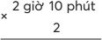  – GV hướng dẫn HS nêu cách tính: Nhân lần lượt mỗi số đo theo từng đơn vị đo với 2.  – GV viết trên bảng lớp:  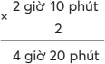  Ví dụ 2: 1 giờ 25 phút × 3 = ?  - GV lưu ý:  + Tương tự như các phép tính cộng và trừ số đo thời gian đã học, nếu kết quả xuất hiện số đo lớn hơn 60 phút, ta làm gì?  + Vậy 3 giờ 75 phút ta sẽ nói thế nào?  - GV hệ thống lại cách đặt tính và tính.  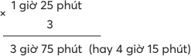  Vậy 1 giờ 25 phút × 3 = 4 giờ 15 phút. – GV hướng dẫn để HS nhận xét:  + Khi nhân số đo thời gian với một số, ta nhân thế nào?  + Nếu kết quả xuất hiện số đo:  Lớn hơn 60 giây. Lớn hơn 60 phút  Lớn hơn ? giờ -> Đổi ra ngày.  Lớn hơn ? tháng -> Đổi ra năm. | – HS thảo luận nhóm bốn, tìm kết quả phép nhân rồi trình bày. Các em có thể tính toán theo các cách sau:  Cách 1: Chuyển về tổng các số hạng bằng nhau rồi thực hiện phép cộng.  2 giờ 10 phút × 2  = 2 giờ 10 phút + 2 giờ 10 phút  = 4 giờ 20 phút.  Cách 2: Áp dụng quy tắc nhân một tổng với một số (tính chất phân phối của phép nhân đối với phép cộng).  2 giờ 10 phút × 2 = (2 giờ + 10 phút) × 2  = 2 giờ × 2 + 10 phút × 2  = 4 giờ + 20 phút = 4 giờ 20 phút.  Cách 3: Thực hiện tương tự cách cộng, trừ các số đo thời gian: Đặt tính và tính.  - Có 2 đơn vị.  - Số tự nhiên, có 1 chữ số.  – HS lặp lại.  + Viết 2 giờ 10 phút rồi viết số 2 ở hàng dưới (thẳng cột với chữ số 0).  + Viết dấu ×, kẻ gạch ngang. – HS viết trên bảng con:  - HS lặp lại.  – HS viết trên bảng con:  – HS thực hiện trên bảng con.  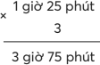  - Đổi ra giờ: 4 giờ 15 phút.  - HS giải thích:  Vì 75 phút = 60 phút + 15 phút = 1 giờ 15 phút;  - 3 giờ + 1 giờ 15 phút = 4 giờ 15 phút.  + Khi nhân số đo thời gian với một số, ta nhân lần lượt mỗi số đo theo từng đơn vị đo với số đó.  - Đổi ra phút. Đổi ra giờ.  - Lớn hơn 24 giờ → Đổi ra ngày. Lớn hơn 12 tháng → Đổi ra năm
3. Luyện tập – Thực hành
- Mục tiêu:
- Vận dụng phép nhân số đo thời gian để giải quyết được một số vấn đề thực tiễn liên quan đến thời gian.
- Cách tiến hành:
Bài 1:  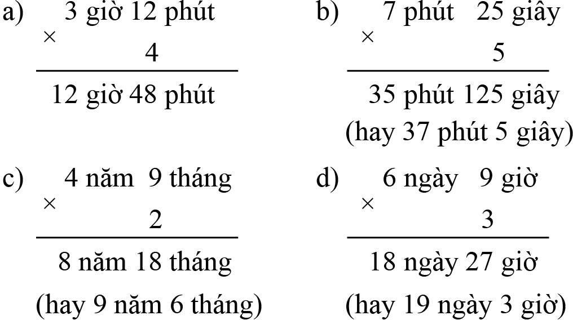  – GV tổ chức cho HS làm bảng con từng bài để kiểm tra mức độ hiểu biết của HS khi thực hiện phép nhân số đo thời gian. Lưu ý phần đổi đơn vị đo thời gian.  – Sửa bài, GV khuyến khích HS nêu lại cách nhân số đo thời gian.  Bài 2:  – Sửa bài, GV khuyến khích HS giải thích  cách làm. | - HS đọc yêu cầu.  - HS thực hiện cá nhân rồi chia sẻ với bạn.  - 2 giờ 20 phút × 3 = 7 giờ;  - 1 năm 3 tháng × 4 > 4 năm;  - 2 ngày 6 giờ × 5 < 12 ngày.  – HS giải thích cách làm.  - 2 giờ 20 phút × 3 = 7 giờ  (2 giờ 20 phút × 3 = 6 giờ 60 phút;  60 phút = 1 giờ);  - 1 năm 3 tháng × 4 > 4 năm  (1 năm 3 tháng × 4 = 4 năm 12 tháng  = 5 năm, 5 năm > 4 năm);  - 2 ngày 6 giờ × 5 < 12 ngày  (2 ngày 6 giờ × 5 = 10 ngày 30 giờ  = 11 ngày 6 giờ;  12 ngày = 11 ngày 24 giờ;  11 ngày 6 giờ < 11 ngày 24 giờ)
4. Vận dụng trải nghiệm .
- Mục tiêu:
+ Củng cố những kiến thức đã học trong tiết học để học sinh khắc sâu nội dung.
+ Vận dụng kiến thức đã học vào thực tiễn.
+ Tạo không khí vui vẻ, hào hứng, lưu luyến sau khi học sinh bài học.
- Cách tiến hành:
Bài 1:  - Sửa bài, GV khuyến khích HS giải thích  cách làm  GV nhận xét và kết luận. | - HS đọc nội dung, nhận biết yêu cầu.  - HS làm cá nhân rồi chia sẻ với bạn.  Bài giải  2 phút 15 giây × 4 = 9 phút  Anh Hai chạy 4 vòng sân hết 9 phút.  HS giải thích cách làm.  Chạy 1 vòng: 2 phút 15 giây Chạy 4 vòng: ? thời gian  -> 2 phút 15 giây được lấy 4 lần  2 phút 15 giây × 4  = 8 phút 60 giây (hay 9 phút)
IV. ĐIỀU CHỈNH SAU BÀI DẠY:
.................................................................................................................................
.................................................................................................................................
.................................................................................................................................

Bài 81. CHIA SỐ ĐO THỜI GIAN
(2 tiết – SGK trang 57)
I. YÊU CẦU CẦN ĐẠT:
1. Năng lực đặc thù:
- HS thực hiện được phép chia số đo thời gian cho số tự nhiên có một chữ số.
- Vận dụng phép chia số đo thời gian để thực hiện giải quyết được một số vấn đề thực tiễn liên quan đến thời gian.
2. Năng lực chung.
- Năng lực tự chủ, tự học: Biết tự giác học tập, làm bài tập và các nhiệm vụ được giao.
- Năng lực giải quyết vấn đề và sáng tạo: tham gia tốt trò chơi, vận dụng.
- Năng lực giao tiếp và hợp tác: Phát triển năng lực giao tiếp trong hoạt động nhóm.
3. Phẩm chất.
- Phẩm chất nhân ái: Có ý thức giúp đỡ lẫn nhau trong hoạt động nhóm để hoàn thành nhiệm vụ.
- Phẩm chất chăm chỉ: Có ý thức tự giác học tập, trả lời câu hỏi; làm tốt các bài tập.
- Phẩm chất trách nhiệm: Biết giữ trật tự, lắng nghe và học tập nghiêm túc.
II. ĐỒ DÙNG DẠY HỌC
- GV: Bộ đồ dùng học số; thẻ từ, bảng cho nội dung bài học.
HS: Bộ đồ dùng học số.

III. HOẠT ĐỘNG DẠY HỌC
Hoạt động của giáo viên | Hoạt động của học sinh
1. Khởi động:
- Mục tiêu: + Tạo không khí vui vẻ, khấn khởi trước giờ học.
+ Kiểm tra kiến thức đã học của học sinh ở bài trước.
- Cách tiến hành:
- GV giới thiệu bài. | HS quan sát hình ảnh phần Khởi động.  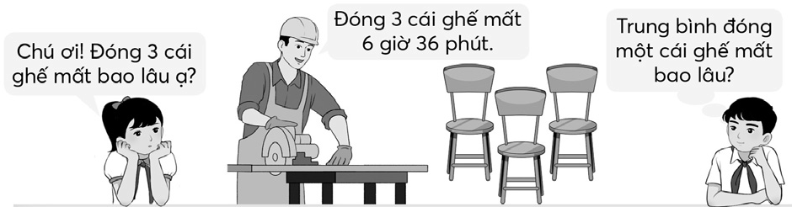  HS tìm hiểu nội dung phần Khởi động  → HS viết phép tính tìm thời gian trung bình đóng một cái ghế.
2. Khám phá – Hình thành kiến thức mới: Chia số đo thời gian
* Mục tiêu:
- HS thực hiện được phép chia số đo thời gian cho số tự nhiên có một chữ số.
* Cách tiến hành:
Ví dụ 1: 6 giờ 36 phút : 3 = ?  - GV hướng dẫn HS nêu cách đặt tính:  + Viết số bị chia, số chia?  + Kẻ?  - GV viết trên bảng lớp.  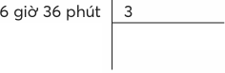  - GV: Tương tự như các phép tính với số đo thời gian đã học, hãy suy nghĩ và nêu cách tính.  (GV lưu ý: Thực hiện chia theo thứ tự từ trái sang phải.)  - GV viết trên bảng lớp.  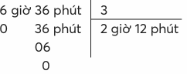  Vậy 6 giờ 36 phút : 3 = ?  Ví dụ 2: 16 phút 15 giây : 5 = ? – GV đặt tính trên bảng lớp.  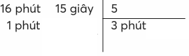  – GV đặt vấn đề:  + Số đo theo đơn vị phút còn dư 1, ta có thể hạ 1 ở số đo đơn vị giây xuống,  được 11 rồi chia tiếp không?  + GV nhận xét rồi lưu ý HS:  Do hai đơn vị đo thời gian liền kề không gấp, kém nhau 10 lần nên 16 phút 15 giây không phải là 1615 giây.  + Vậy phải làm thế nào để chia tiếp với đơn vị giây?  + GV hướng dẫn HS (vừa nói vừa viết bảng lớp).  Đổi 1 phút ra đơn vị giây rồi cộng với 15 giây sau đó chia tiếp. 1 phút = ? giây  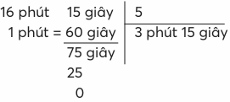  Vậy: 16 phút 15 giây : 5 = ?  - GV hệ thống lại cách đặt tính và tính.  - GV hướng dẫn để HS nhận xét:  + Khi chia số đo thời gian cho một số, ta thực hiện như thế nào?  + Nếu phần dư khác 0 thì ta làm sao? | - HS thảo luận nhóm đôi về cách đặt tính rồi trình bày.  + Viết số bị chia bên trái, số chia bên phải.  + Kẻ vạch dọc, vạch ngang như đã học.  - HS viết vào bảng con.  - HS tự nhận ra cách tính: Chia từng số đo theo từng đơn vị cho số chia.  - HS viết vào bảng con.  6 giờ 36 phút : 3 = 2 giờ 12 phút  – HS thực hiện đặt tính vào bảng con và nêu cách tính để có chữ số đầu tiên của thương.  - HS thảo luận nhóm bốn rồi nêu ý kiến.  + HS lặp lại và viết bảng con.  Đổi 1 phút = 60 giây, rồi cộng với 15 giây  → 60 giây + 15 giây = 75 giây  → Sau đó chia tiếp.  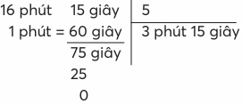  Vậy: 16 phút 15 giây : 5 = 3 phút 15 giây.  + Khi chia số đo thời gian cho một số, ta thực hiện phép chia từng số đo theo từng đơn vị cho số chia.  + Nếu phần dư khác 0 thì ta chuyển đổi sang đơn vị hàng nhỏ hơn liền kề rồi chia tiếp
3. Luyện tập – Thực hành
*Mục tiêu:
- Vận dụng phép chia số đo thời gian để thực hiện giải quyết được một số vấn đề thực tiễn liên quan đến thời gian.
*Cách tiến hành:
Thực hành  Bài 1:  - GV tổ chức cho HS làm trên bảng con từng bài để kiểm tra mức độ hiểu biết của HS khi thực hiện phép chia số đo thời gian. Lưu ý phần dư.  - Sửa bài, HS nêu kết quả, GV khuyến khích HS thử lại bằng phép nhân số đo thời gian.  Bài 2:  - Sửa bài, GV khuyến khích HS giải thích cách làm. | 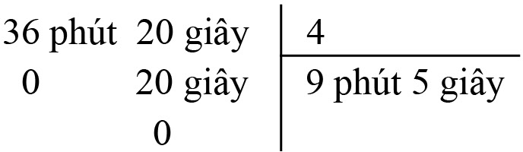  - HS làm bài vào bảng con.  - a)  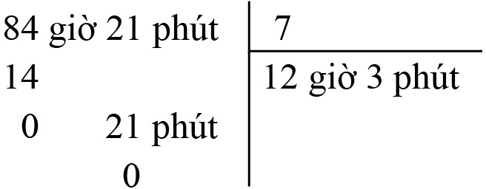  b)  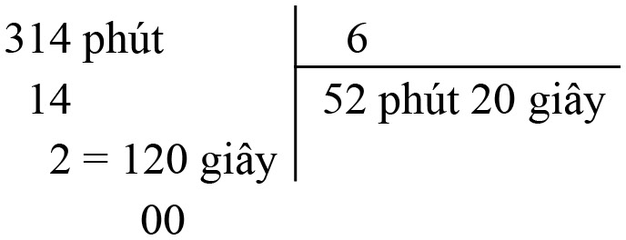  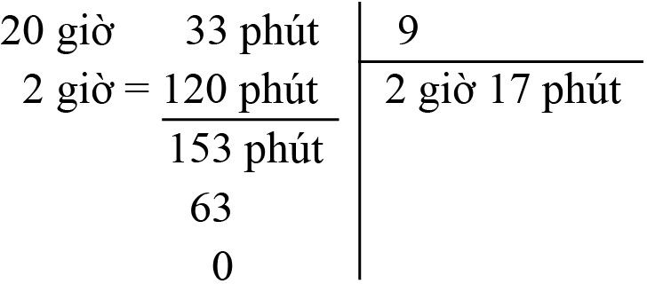  c)  d)  - HS đọc yêu cầu.  - HS thực hiện cá nhân rồi chia sẻ với bạn.  - 1 giờ 20 phút : 4 < 101 phút : 5  - 4 ngày 6 giờ : 3 < 3 ngày : 2  - 11 năm 3 tháng : 9 = 5 năm  4  – HS giải thích cách làm.  - 1 giờ 20 phút : 4 < 101 phút : 5  (1 giờ 20 phút : 4 = 20 phút;  101 phút : 5 = 20 phút 12 giây)  - 4 ngày 6 giờ : 3 < 3 ngày : 2  (4 ngày 6 giờ : 3 = 1 ngày 10 giờ;  3 ngày : 2 = 1 ngày 12 giờ)  - 11 năm 3 tháng : 9 = 5 năm  4  (11 năm 3 tháng : 9 = 1 năm 3 tháng;  5 năm = 5 năm : 4 = 1 năm 3 tháng)  4
IV. ĐIỀU CHỈNH SAU BÀI DẠY:
.................................................................................................................................
.................................................................................................................................
.................................................................................................................................

Bài 81. CHIA SỐ ĐO THỜI GIAN
(2 tiết – SGK trang 57)
I. YÊU CẦU CẦN ĐẠT:
1. Năng lực đặc thù:
- HS thực hiện được phép chia số đo thời gian cho số tự nhiên có một chữ số.
- Vận dụng phép chia số đo thời gian để thực hiện giải quyết được một số vấn đề thực tiễn liên quan đến thời gian.
2. Năng lực chung.
- Năng lực tự chủ, tự học: Biết tự giác học tập, làm bài tập và các nhiệm vụ được giao.
- Năng lực giải quyết vấn đề và sáng tạo: tham gia tốt trò chơi, vận dụng.
- Năng lực giao tiếp và hợp tác: Phát triển năng lực giao tiếp trong hoạt động nhóm.
3. Phẩm chất.
- Phẩm chất nhân ái: Có ý thức giúp đỡ lẫn nhau trong hoạt động nhóm để hoàn thành nhiệm vụ.
- Phẩm chất chăm chỉ: Có ý thức tự giác học tập, trả lời câu hỏi; làm tốt các bài tập.
- Phẩm chất trách nhiệm: Biết giữ trật tự, lắng nghe và học tập nghiêm túc.
II. ĐỒ DÙNG DẠY HỌC
- GV: Bộ đồ dùng học số; thẻ từ, bảng cho nội dung bài học.
HS: Bộ đồ dùng học số.

III. HOẠT ĐỘNG DẠY HỌC
Hoạt động của giáo viên | Hoạt động của học sinh
1. Khởi động:
- Mục tiêu: + Tạo không khí vui vẻ, khấn khởi trước giờ học.
- Cách tiến hành:
– GV cho HS hát múa tạo bầu không khí lớp học vui tươi.  - GV giới thiệu bài. | – HS thực hiện theo hướng dẫn của GV.
2. Luyện tập – Thực hành
* Mục tiêu:
- Vận dụng phép chia số đo thời gian để thực hiện giải quyết được một số vấn đề thực tiễn liên quan đến thời gian.
* Cách tiến hành:
– GV nêu phép tính.  Ví dụ: 8 giờ 15 phút : 3 | – HS thực hiện vào bảng con, rồi nói cách thực hiện.  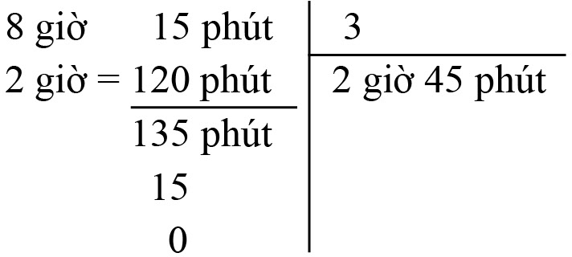  …
4. Vận dụng trải nghiệm .
- Mục tiêu:
+ Củng cố những kiến thức đã học trong tiết học để học sinh khắc sâu nội dung.
+ Vận dụng kiến thức đã học vào thực tiễn.
+ Tạo không khí vui vẻ, hào hứng, lưu luyến sau khi học sinh bài học.
- Cách tiến hành:
Luyện tập  Bài 1:  - Sửa bài, HS trình bày và giải thích cách làm.  - GV hệ thống cách giải.  Bài 2:  – GV giúp HS tóm tắt bằng sơ đồ đoạn thẳng.  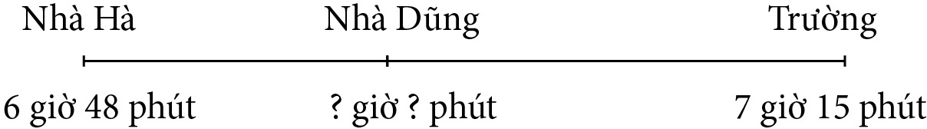  + Bài toán hỏi gì?  + Bài toán cho biết:  Thời điểm xuất phát từ nhà Hà? Thời điểm lúc đến trường?  Khoảng thời gian từ nhà Hà đến nhà Dũng ít hơn từ nhà Dũng đến trường?  → Hiệu hai khoảng thời gian.  + Có thể tìm được sự liên quan nào nữa giữa hai khoảng thời gian này?  Tìm tổng này dựa vào đâu?  + Nhận dạng bài toán  → Xác định  → Chỉ cần tìm một trong hai số. Ví dụ: Số bé  → Tìm thời điểm lúc Hà đến nhà Dũng  – Sửa bài, GV khuyến khích HS giải thích cách làm.  Bài 3:  – GV gợi ý, giúp HS tìm hiểu bài.  + Biểu đồ này biểu thị gì?  + Đọc biểu đồ:  Hình tròn thể hiện gì?  Giới thiệu phim: 7,5% của 1 giờ.  …  + Bài yêu cầu gì?  – Sửa bài, có thể tổ chức sửa tiếp sức, GV khuyến khích HS giải thích cách làm | - HS đọc nội dung, nhận biết yêu cầu.  - HS thực hiện cá nhân rồi chia sẻ với bạn.  Bài giải  17 phút 12 giây : 2 = 8 phút 36 giây Trung bình con ong bay từ tổ đến cánh đồng hoa hết 8 phút 36 giây.  - HS giải thích cách làm. Đi và về → 2 đoạn đường.  Trung bình 1 đoạn đường là tổng thời gian : 2  …  - HS đọc nội dung, nhận biết yêu cầu.  - HS thảo luận nhóm đôi tìm cách giải.  + Thời điểm lúc Hà đến nhà Dũng.  + Bài toán cho biết:  6 giờ 48 phút  7 giờ 15 phút  3 phút  + Tổng.  Khoảng thời gian từ 6 giờ 48 phút đến 7 giờ 15 phút.  + Tổng – hiệu  → Số lớn, số bé.  – HS thực hiện cá nhân rồi chia sẻ với bạn.  Bài giải  7 giờ 15 phút – 6 giờ 48 phút = 27 phút Hà đi từ nhà đến trường hết 27 phút. (27 phút – 3 phút) : 2 = 12 phút  Hà đi từ nhà đến cổng nhà Dũng hết 12 phút.  6 giờ 48 phút + 12 phút = 7 giờ Hà đến cổng nhà Dũng lúc 7 giờ.  – HS giải thích cách làm.  Ví dụ: Bài toán tìm hai số khi biết tổng – hiệu Hiệu: 3 phút;  Tổng: thời gian từ nhà đến trường.  …  - HS (nhóm bốn) đọc nội dung, tìm hiểu bài.  + Các chương trình trong 1 giờ vào một buổi tối.  Toàn bộ thời gian: 1 giờ.  Giới thiệu phim: 9,5% của 1 giờ.  …  + Hoàn thiện bảng số liệu.  Các số liệu trong bảng được viết dưới dạng  ... phút ... giây → Đổi 1 giờ ra phút.  Áp dụng quy tắc tìm giá trị phần trăm của một số → Tìm các số liệu trong bảng.  - HS thực hiện cá nhân rồi chia sẻ với cả lớp.  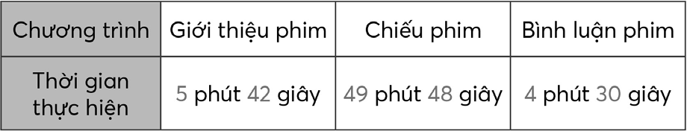  – HS giải thích cách làm.  1 giờ = 60 phút  9,5% của 60 phút  → 60 : 100 × 9,5 = 5,7 (phút)  → 5 phút 0,7 phút;  0,7 phút = 0,7 × 60 (giây) = 42 giây
IV. ĐIỀU CHỈNH SAU BÀI DẠY:
.................................................................................................................................
.................................................................................................................................
.................................................................................................................................

Bài 82. EM LÀM ĐƯỢC NHỮNG GÌ?
(2 tiết – SGK trang 60)
I. YÊU CẦU CẦN ĐẠT:
1. Năng lực đặc thù:
- Củng cố các kĩ năng về các đơn vị đo thời gian, các phép tính về số đo thời gian.
- Vận dụng giải quyết được một số vấn đề thực tiễn liên quan đến thời gian. 2. Năng lực chung.
- Năng lực tự chủ, tự học: Biết tự giác học tập, làm bài tập và các nhiệm vụ được giao.
- Năng lực giải quyết vấn đề và sáng tạo: tham gia tốt trò chơi, vận dụng.
- Năng lực giao tiếp và hợp tác: Phát triển năng lực giao tiếp trong hoạt động nhóm.
3. Phẩm chất.
- Phẩm chất nhân ái: Có ý thức giúp đỡ lẫn nhau trong hoạt động nhóm để hoàn thành nhiệm vụ.
- Phẩm chất chăm chỉ: Có ý thức tự giác học tập, trả lời câu hỏi; làm tốt các bài tập.
- Phẩm chất trách nhiệm: Biết giữ trật tự, lắng nghe và học tập nghiêm túc.
II. ĐỒ DÙNG DẠY HỌC
- GV: Bộ đồ dùng học số, thẻ từ.
- HS: Bộ đồ dùng học số.

III. HOẠT ĐỘNG DẠY HỌC
Hoạt động của giáo viên | Hoạt động của học sinh
1. Khởi động:
- Mục tiêu: + Tạo không khí vui vẻ, khấn khởi trước giờ học.
+ Kiểm tra kiến thức đã học của học sinh ở bài trước.
- Cách tiến hành:
– Trò chơi “Đố bạn”.  + GV nêu thời điểm khởi hành và thời điểm đến.  + GV nêu thời điểm khởi hành và khoảng thời gian đi.  + GV nêu thời điểm đến và khoảng thời gian đi.  =>GV giới thiệu bài. | + HS viết phép tính tìm khoảng thời gian đi (không yêu cầu HS thực hiện phép tính).  + HS viết phép tính tìm thời điểm đến (không yêu cầu HS thực hiện phép tính).  + HS viết phép tính tìm thời điểm khởi hành (không yêu cầu HS thực hiện phép tính).
2. Luyện tập – Thực hành
* Mục tiêu:
- Củng cố các kĩ năng về các đơn vị đo thời gian, các phép tính về số đo thời gian.
* Cách tiến hành:
Bài 1:  - Sửa bài, GV khuyến khích HS giải thích  cách làm.  - GV lưu ý HS:  + Các số đo “độ dài”, “khối lượng” theo hệ thập phân (hai đơn vị liền nhau gấp, kém nhau 10 lần).  + Các số đo thời gian không theo hệ thập phân (1 năm = 12 tháng, 1 giờ = 60 phút, ...).  Bài 2:  – Sửa bài, GV khuyến khích HS nêu cách thực hiện phép tính trên bảng con  – GV giúp HS nhắc lại những lưu ý khi thực hiện các phép tính với số đo thời gian.  + Đặt tính?  + Tính?  + Với các phép tính cộng trừ, nhân: Nếu kết quả xuất hiện số đo:  Lớn hơn 60 giây Lớn hơn 60 phút  Lớn hơn ? giờ → Đổi ra ngày. Lớn hơn ? tháng →Đổi ra năm.  Với phép chia: Nếu phần dư khác 0 thì ta làm gì?  Bài 3:  - Loại bài?  - Thứ tự thực hiện?  – Sửa bài, GV khuyến khích HS trình bày thứ tự thực hiện và cách tính.  – GV nhận xét và hệ thống lại những điều cần lưu ý. | - HS đọc yêu cầu.  - HS thực hiện cá nhân rồi chia sẻ với bạn.  a) Đúng b) Đúng c) Sai d) Sai  – HS giải thích cách làm.  - Vì 1 thế kỉ = 100 năm  -> Nửa thế kỉ = 100 : 2 = 50 (năm).  - Năm thường có 365 ngày, năm nhuận có 366 ngày  -> Năm thường tháng 2 có 28 ngày, năm nhuận tháng 2 có 29 ngày.  - 1 năm 6 tháng = 18 tháng;  1,6 năm = 12 -> 1,6 = 19,2 (tháng),  3 ngày 4 giờ = 24 -> 3 + 4 = 76 (giờ).  - HS đọc nội dung, nhận biết yêu cầu.  - HS thực hiện cá nhân (viết phép tính trên bảng con), sau đó chia sẻ nhóm đôi.  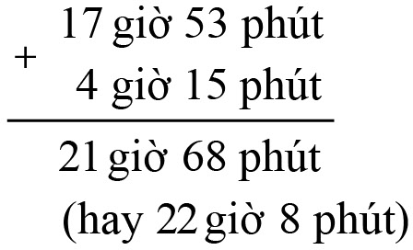  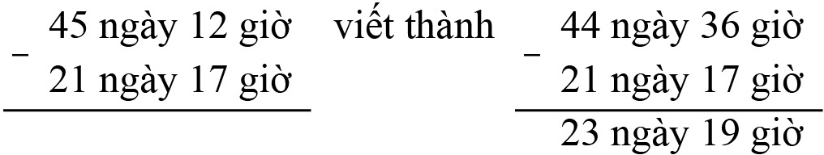  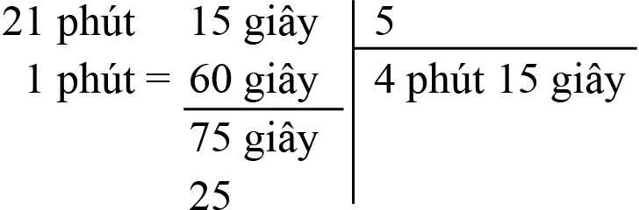  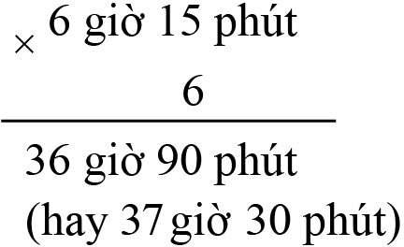  – HS nêu cách thực hiện phép tính trên bảng con.  + Cộng, trừ  - Các số đo cùng đơn vị thẳng cột.  + Thực hiện tính các số đo theo từng đơn vị.  Cộng, trừ, nhân -> Từ phải sang trái; Chia -> Từ trái sang phải.  Đổi ra phút.  Đổi ra giờ.  Lớn hơn 24 giờ -> Đổi ra ngày.  Lớn hơn 12 tháng -> Đổi ra năm.  Với phép chia: Nếu phần dư khác 0 thì ta chuyển đổi sang đơn vị hàng nhỏ hơn liền kề rồi chia tiếp.  - HS đọc yêu cầu, nhận biết:  - Loại bài tính giá trị của biểu thức với các số đo thời gian.  - Tương tự như thứ tự thực hiện các phép tính với số tự nhiên, phân số, số thập phân.  - HS thực hiện cá nhân rồi chia sẻ với bạn. HS sửa tiếp sức theo từng nhóm và trình bày thứ tự thực hiện và cách tính  a) 5 phút 48 giây + 7 phút 32 giây – 4 phút 20 giây  = 13 phút 20 giây – 4 phút 20 giây = 9 phút  b) (11 giờ 36 phút + 6 giờ 24 phút) × 4  = 18 giờ × 4 = 72 giờ  c)25 ngày 9 giờ : 3 – 4 ngày 9 giờ : 3  = (25 ngày 9 giờ – 4 ngày 9 giờ) : 3  = 21 ngày : 3 = 7 ngày  – HS trình bày thứ tự thực hiện và cách tính.
3. Vận dụng trải nghiệm .
* Mục tiêu:
- Vận dụng giải quyết được một số vấn đề thực tiễn liên quan đến thời gian. - *Cách tiến hành:
Bài 4:  – GV có thể gợi ý cho HS:  + Bảng trên có mấy cột, đó là những cột nào?  + Có mấy lớp tham gia biểu diễn văn nghệ?  + Lớp nào biểu diễn trước?  + Mấy giờ lớp 3A bắt đầu diễn?  Diễn trong bao nhiêu phút?  + Lớp 3A kết thúc biểu diễn lúc mấy giờ?  + Khi đó sẽ là tiết mục biểu diễn của lớp nào tiếp theo?  → Thời điểm kết thúc của lớp trước cũng là thời điểm bắt đầu của lớp tiếp theo.  → Dựa vào phần ghi chú trong bảng.  - Sửa bài, GV đọc từng ý, cho HS nêu kết quả và cách thực hiện các phép tính.  (Có thể tổ chức cho các nhóm sửa tiếp sức tạo không khí sôi nổi.)  - GV hệ thống hoá các việc cần làm: Bảng biểu thị gì?  → Bảng gồm bao nhiêu cột, nội dung mỗi cột là gì?  → Bảng có bao nhiêu dòng, nội dung mỗi dòng là gì?  → Các số liệu ở các dòng có gì liên quan nhau?  → Lớp cần quan tâm ở dòng nào, các số liệu ở dòng đó có thể tính toán được không?  … | – HS nhóm bốn quan sát bảng, tìm hiểu nội dung:  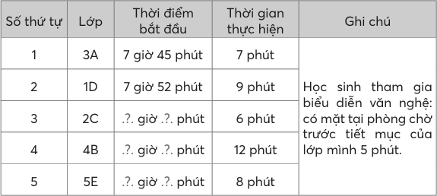  – HS nhận biết yêu cầu.  a,Thay .?. bằng số thích hợp.  b,Các bạn 5E có mặt tại phòng chờ lúc mấy giờ?  5 cột: số thứ tự; lớp; thời điểm bắt đầu; thời gian thực hiện; ghi chú.  5 lớp  Lớp 3A  7 giờ 45 phút  7 phút  7 giờ 45 phút + 7 phút = 7 giờ 52 phút  Lớp 1D  – HS thực hiện cá nhân (Vở bài tập hoặc Phiếu học tập), sau đó chia sẻ nhóm đôi.  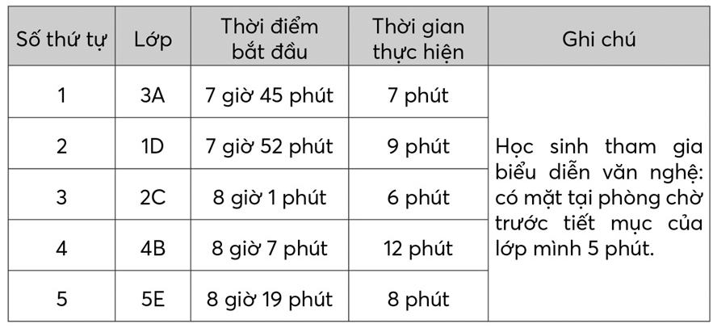  a)  b) 8 giờ 14 phút  – HS trình bày cách thực hiện các phép tính.  a) 7 giờ 52 phút + 9 phút = 7 giờ 61 phút (hay 8 giờ 1 phút)  8 giờ 1 phút + 6 phút = 8 giờ 7 phút  8 giờ 7 phút + 12 phút = 8 giờ 19 phút  b) 8 giờ 19 phút – 5 phút = 8 giờ 14 phút  …
IV. ĐIỀU CHỈNH SAU BÀI DẠY:
.................................................................................................................................
.................................................................................................................................
.................................................................................................................................

Bài 82. EM LÀM ĐƯỢC NHỮNG GÌ?
TIẾT 2
I. YÊU CẦU CẦN ĐẠT:
1. Năng lực đặc thù:
- Củng cố các kĩ năng về các đơn vị đo thời gian, các phép tính về số đo thời gian.
- Vận dụng giải quyết được một số vấn đề thực tiễn liên quan đến thời gian. 2. Năng lực chung.
- Năng lực tự chủ, tự học: Biết tự giác học tập, làm bài tập và các nhiệm vụ được giao.
- Năng lực giải quyết vấn đề và sáng tạo: tham gia tốt trò chơi, vận dụng.
- Năng lực giao tiếp và hợp tác: Phát triển năng lực giao tiếp trong hoạt động nhóm.
3. Phẩm chất.
- Phẩm chất nhân ái: Có ý thức giúp đỡ lẫn nhau trong hoạt động nhóm để hoàn thành nhiệm vụ.
- Phẩm chất chăm chỉ: Có ý thức tự giác học tập, trả lời câu hỏi; làm tốt các bài tập.
- Phẩm chất trách nhiệm: Biết giữ trật tự, lắng nghe và học tập nghiêm túc.
II. ĐỒ DÙNG DẠY HỌC
- GV: Bộ đồ dùng học số, thẻ từ.
- HS: Bộ đồ dùng học số.

III. HOẠT ĐỘNG DẠY HỌC
Hoạt động của giáo viên | Hoạt động của học sinh
1. Khởi động:
- Mục tiêu: + Tạo không khí vui vẻ, khấn khởi trước giờ học.
+ Kiểm tra kiến thức đã học của học sinh ở bài trước.
- Cách tiến hành:
– GV tổ chức cho HS hát múa tạo bầu không khí lớp học vui tươi.  =>GV giới thiệu bài. | HS thực hiện theo hướng dẫn của GV.
2. Luyện tập – Thực hành
* Mục tiêu:
- Củng cố các kĩ năng về các đơn vị đo thời gian, các phép tính về số đo thời gian.
* Cách tiến hành:
– GV cho HS chơi “Ai nhanh hơn?”.  GV nêu yêu cầu, ví dụ:  1 giờ 15 phút × 2.  – GV nhận xét và hệ thống lại những điều cần lưu ý. | - HS nhẩm và viết kết quả vào bảng con. 2 giờ 30 phút  - HS nói cách tính.  - Tổ có các bạn làm đúng hết và nhanh nhất thì thắng cuộc.
3. Vận dụng trải nghiệm .
* Mục tiêu:
- Vận dụng giải quyết được một số vấn đề thực tiễn liên quan đến thời gian. - *Cách tiến hành:
Bài 5  -GV gọi HS đọc yêu cầu và thực hiện cá nhân  – Sửa bài, HS nêu kết quả, GV khuyến khích HS giải thích cách làm.  Bài 6:  – GV có thể gợi ý:  + Bài toán hỏi gì?  Phải tìm gì?  Dạng bài toán?  + Bài toán cho biết gì?  • Bắt đầu nấu ăn lúc mấy giờ?  • Nấu xong lúc mấy giờ?  • Ăn xong lúc 19 giờ kém 8 phút, tức là mấy giờ?  + Tìm khoảng thời gian nấu ăn dựa vào đâu?  + Tìm khoảng thời gian ăn dựa vào đâu?  + Từ đó tìm được gì?  – Khi sửa bài, GV khuyến khích HS giải thích cách làm.  Bài 7:  –GV gợi ý giúp HS suy luận như sau:  + Ta phải tìm gì?  + Xếp 3 bộ bàn ghế hết bao nhiêu phút?  Tìm được gì?  + 1 bộ là thế nào?  Vậy xếp 1 bàn và 1 ghế hết mấy phút?  8 phút là gì của hai khoảng thời gian phải tìm?  + Có thể tìm được sự liên quan nào nữa giữa hai khoảng thời gian này?  + Nhận dạng bài toán.  Xác định số lớn, số bé.  –Sửa bài, GV khuyến khích HS giải thích  cách làm.  Khám phá  Đây là bài yêu cầu HS khả năng đọc hiểu và xử lí thông tin. GV có thể hướng dẫn HS vẽ sơ đồ đoạn thẳng biểu thị tiến trình thời gian.  + Biết thời điểm bắt đầu và thời điểm kết thúc trận đấu Tính được gì?  (17 giờ 2 phút – 15 giờ 10 phút = ?)  + Thời gian của trận đấu gồm những khoảng thời gian nào?  Tính khoảng thời gian trận đấu chưa kể bù giờ.  Tính khoảng thời gian bù giờ.  Hoạt động thực tế  –GV cho các nhóm trình bày, khuyến khích HS nêu cách tính trung bình mỗi bạn đã dành bao nhiêu thời gian để làm việc nhà.  –GV cho HS so sánh với các nhóm bạn để tuyên dương nhóm đã dành nhiều thời gian để làm việc nhà phụ giúp gia đình.  GV lưu ý HS về các số liệu:  + Có thể dùng số tự nhiên theo đơn vị phút để biểu thị khoảng thời gian làm việc nhà của mỗi bạn.  + Khi tìm số trung bình cộng, lấy kết quả là số tự nhiên theo đơn vị phút. | –HS đọc yêu cầu.  –HS thực hiện cá nhân rồi chia sẻ với bạn.  a) D b) C  – HS giải thích cách làm. Ví dụ:  a)Biết khoảng thời gian đi và thời điểm đến  Tìm thời điểm khởi hành.  7 giờ 15 phút – 28 phút  6 giờ 75 phút – 28 phút = 6 giờ 47 phút  Chọn D.  b)  Biết thời điểm bắt đầu và thời điểm kết thúc  Tìm được khoảng thời gian làm 3 bài  Tìm được thời gian trung bình làm 1 bài.  8 giờ 6 phút – 7 giờ 48 phút  7 giờ 66 phút – 7 giờ 48 phút = 18 phút  18 phút : 3 = 6 phút Chọn C.  – HS đọc yêu cầu.  – HS thảo luận nhóm đôi tìm cách giải.  + Thời gian nấu ăn gấp mấy lần thời gian ăn?  Phải tìm khoảng thời gian nấu ăn và khoảng thời gian ăn.  Áp dụng bài toán Tìm số lớn gấp mấy lần số bé.  • Bắt đầu nấu ăn lúc 17 giờ 12 phút.  • Nấu xong lúc 18 giờ 27 phút.  • 18 giờ 52 phút.  + Khoảng thời gian từ 17 giờ 12 phút đến 18 giờ 27 phút.  + Khoảng thời gian từ 18 giờ 27 phút đến 19 giờ kém 8 phút hay 18 giờ 52 phút.  + Từ đó tìm được thời gian nấu ăn gấp mấy lần thời gian ăn.  – HS thực hiện cá nhân rồi chia sẻ với bạn.  Bài giải  18 giờ 27 phút – 17 giờ 12 phút = 1 giờ 15 phút Thời gian nấu ăn là 1 giờ 15 phút.  19 giờ kém 8 phút = 18 giờ 52 phút  18 giờ 52 phút – 18 giờ 27 phút = 25 phút Thời gian ăn là 25 phút.  1 giờ 15 phút : 25 phút = 75 phút : 25 phút  = 3 lần  Thời gian nấu ăn gấp 3 lần thời gian ăn.  – HS giải thích cách làm. Ví dụ:  Tìm thời gian nấu ăn gấp mấy lần thời gian ăn  Thời gian nấu ăn và thời gian ăn.  –HS tìm hiểu bài, nhận biết cái đã cho và cái phải tìm.  –HS thảo luận nhóm đôi tìm cách giải. Có thể suy luận như sau:  + Ta phải tìm khoảng thời gian xếp 1 bàn và khoảng thời gian xếp 1 ghế.  + Xếp 3 bộ bàn ghế hết 24 phút  Xếp 1 bộ hết 8 phút, do 24 : 3 = 8.  + 1 bàn và 1 ghế.  Xếp 1 bàn và 1 ghế hết 8 phút.  8 phút là tổng của hai khoảng thời gian phải tìm.  + Hiệu là 1 phút, do xếp 1 ghế lâu hơn xếp 1 bàn là 1 phút.  + Bài toán “Tổng – Hiệu”.  Số lớn: thời gian xếp ghế, số bé: thời gian xếp bàn.  – HS thực hiện cá nhân rồi chia sẻ với bạn.  Bài giải  24 phút : 3 = 8 phút  Thời gian xếp 1 cái ghế và 1 cái bàn là 8 phút. (8 phút – 1 phút) : 2 = 3 phút 30 giây  Thời gian xếp 1 cái bàn là 3 phút 30 giây. 3 phút 30 giây + 1 phút = 4 phút 30 giây  Thời gian xếp 1 cái ghế là 4 phút 30 giây.  –HS giải thích cách làm.  Ví dụ: Tìm thời gian xếp 1 cái bàn, thời gian xếp 1 cái ghế.  Dạng bài “Tổng – Hiệu”  Tìm tổng: Thời gian xếp 1 cái bàn và 1 cái ghế.  Tìm hiệu: 1 phút.  …  – HS đọc nội dung hai thông tin đầu, vẽ sơ đồ:  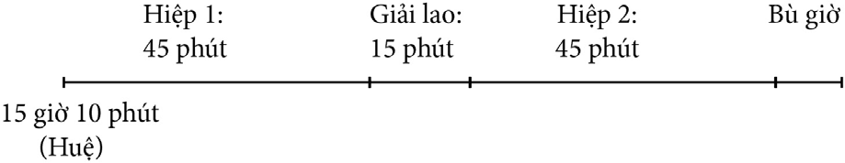  – HS đọc thông tin câu a, vẽ tiếp vào sơ đồ rồi thực hiện phép tính.  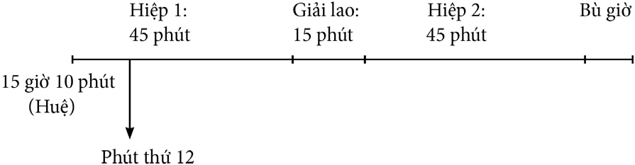  a) 15 giờ 10 phút + 12 phút = 15 giờ 22 phút Vào phút thứ 12 của trận đấu, đồng hồ của Huệ chỉ 15 giờ 22 phút.  – HS đọc thông tin câu a, vẽ tiếp vào sơ đồ, thảo luận rồi thực hiện phép tính.  Tính được khoảng thời gian của trận đấu.  b) 17 giờ 2 phút – 15 giờ 10 phút  = 1 giờ 52 phút  2 hiệp, mỗi hiệp 45 phút; giải lao 15 phút; bù giờ.  45 phút x 2 + 15 phút = 105 phút  = 1 giờ 45 phút  1 giờ 52 phút – 1 giờ 45 phút = 7 phút Thời gian bù giờ của trận đấu là 7 phút.  –HS đọc nội dung, nhận biết yêu cầu.  –HS làm việc nhóm ba.  + Mỗi bạn ước lượng khoảng thời gian làm việc nhà ngày hôm qua, chia sẻ trong nhóm ba.  + Cả nhóm tính trung bình mỗi bạn đã dành bao nhiêu thời gian làm việc nhà.  –HS trình bày và nêu cách tính trung bình mỗi bạn đã dành bao nhiêu thời gian để làm việc nhà.  –HS so sánh với các nhóm bạn để tuyên dương nhóm đã dành nhiều thời gian để làm việc nhà phụ giúp gia đình.
IV. ĐIỀU CHỈNH SAU BÀI DẠY:
.................................................................................................................................
.................................................................................................................................
.................................................................................................................................

Bài 83. VẬN TỐC
(2 tiết – SGK trang 62)
I. YÊU CẦU CẦN ĐẠT:
1. Năng lực đặc thù:
– HS bước đầu nhận biết về vận tốc, đơn vị đo vận tốc. Biết tính vận tốc của một chuyển động đều.
– Vận dụng giải quyết được một số vấn đề thực tiễn liên quan đến vận tốc.
2. Năng lực chung.
- Năng lực tự chủ, tự học: Biết tự giác học tập, làm bài tập và các nhiệm vụ được giao.
- Năng lực giải quyết vấn đề và sáng tạo: tham gia tốt trò chơi, vận dụng.
- Năng lực giao tiếp và hợp tác: Phát triển năng lực giao tiếp trong hoạt động nhóm.
3. Phẩm chất.
- Phẩm chất nhân ái: Có ý thức giúp đỡ lẫn nhau trong hoạt động nhóm để hoàn thành nhiệm vụ.
- Phẩm chất chăm chỉ: Có ý thức tự giác học tập, trả lời câu hỏi; làm tốt các bài tập.
- Phẩm chất trách nhiệm: Biết giữ trật tự, lắng nghe và học tập nghiêm túc.
II. ĐỒ DÙNG DẠY HỌC

GV: Bộ đồ dùng học số, thẻ từ, bảng cho nội dung bài học.

HS: Bộ đồ dùng học số.

III. HOẠT ĐỘNG DẠY HỌC
Hoạt động của giáo viên | Hoạt động của học sinh
1. Khởi động:
- Mục tiêu: + Tạo không khí vui vẻ, khấn khởi trước giờ học.
+ Kiểm tra kiến thức đã học của học sinh ở bài trước.
- Cách tiến hành:
– GV cho HS xem hình ảnh của cuộc đua ngựa, để HS xác định con ngựa nào chạy nhanh nhất và con ngựa nào chạy chậm nhất.  =>GV giới thiệu bài. | HS quan sát hình ảnh phần Khởi động.  Xác định con ngựa chạy nhanh nhất và con ngựa chạy chậm nhất.  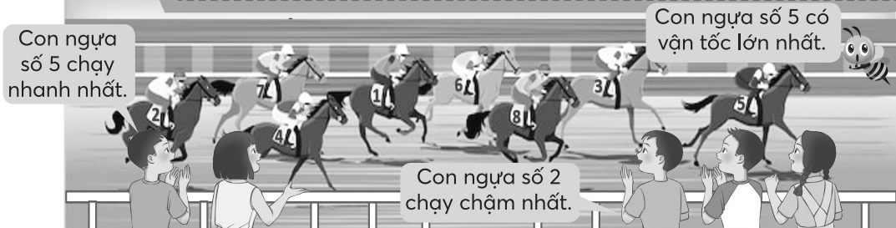
2. Khám phá, Hình thành kiến thức mới
* Mục tiêu:
- HS bước đầu nhận biết về vận tốc, đơn vị đo vận tốc. Biết tính vận tốc của một chuyển động đều.
* Cách tiến hành:
• Giới thiệu vận tốc  Ví dụ: Một ô tô đi được quãng đường dài 163,5 km hết 3 giờ.  – GV yêu cầu HS tìm trung bình mỗi giờ ô tô đi được bao nhiêu ki-lô-mét.  – GV giới thiệu và gọi HS nhắc lại: Ta nói vận tốc trung bình hay nói vắn tắt vận tốc của ô tô là năm mươi bốn phẩy năm ki-lô-mét trên giờ, viết tắt là 54,5 km/giờ hay 54,5 km/h.  – GV lưu ý đơn vị đo vận tốc:  + Khi quãng đường: km, thời gian: giờ  Vận tốc: km/giờ hay km/h  GV đọc vài số đo cho HS viết vào bảng con. Ví dụ: bảy ki-lô-mét trên giờ; …  Hoặc GV viết vài số đo cho HS đọc.  Ví dụ: 0,74 km/giờ; …  + Khi quãng đường: m, thời gian: giây  Vận tốc: m/giây hay m/s  GV đọc vài số đo cho HS viết vào bảng con. Ví dụ: bốn phẩy ba mét trên giây; …  Hoặc GV viết vài số đo cho HS đọc.  Ví dụ: 90 m/giây; …  •Cách tính vận tốc  –GV cho HS quan sát lại ví dụ trên  Yêu cầu HS thảo luận nhóm đôi để rút ra cách tính vận tốc.  –GV nhận xét và kết luận:  + Muốn tính vận tốc, ta lấy quãng đường chia cho thời gian.  + Gọi vận tốc là v, độ dài quãng đường là s, thời gian là t, ta có: v = s : t.  –GV đưa ra bài toán: Một người chạy 100 m trong 16 giây. Tính vận tốc chạy của người đó.  –GV nhận xét và kết luận: Vậy vận tốc chạy của người đó là 6,25 m/giây hay 6,25 m/s. | – HS làm phép tính để có kết quả:  163,5 : 3 = 54,5 (km).  – HS lặp lại.  – HS viết vào bảng con:  7 km/giờ (hay 7 km/h)  Không phẩy bảy mươi bốn ki-lô-mét trên giờ.  4,3 m/giây (hay 4,3 m/s)  Chín mươi mét trên giây.  –HS thảo luận nhóm đôi để rút ra cách tính vận tốc.  –HS trả lời.  –HS lặp lại.  –HS làm vào bảng con.  Bài giải 100 : 16 = 6,25  Người đó chạy với vận tốc 6,25 m/giây.  –HS lặp lại.
2. Luyện tập, thực hành
* Mục tiêu:
Vận dụng giải quyết được một số vấn đề thực tiễn liên quan đến vận tốc.
* Cách tiến hành:
3. Vận dụng trải nghiệm .
* Mục tiêu:
- Vận dụng giải quyết được một số vấn đề thực tiễn liên quan đến thời gian. - *Cách tiến hành:
Thực hành  Bài 1:  -GV gọi HS đọc BT1  – Sửa bài, HS nêu kết quả, GV nhận xét.  - GV gọi từng HS đọc. Cả lớp nêu nhận xét.  - GV tổ chức cho HS làm (bảng con) từng bài để kiểm tra mức độ hiểu biết của HS.  Bài 2:  – Khi sửa bài, GV nêu từng câu, HS nói theo mẫu.  Bài 3:…  – Sửa bài, HS nêu kết quả, GV khuyến khích  HS nói lại theo Bài 2. | – HS thực hiện cá nhân, rồi chia sẻ với bạn.  - Mỗi HS đọc 1 số → Cả lớp nêu nhận xét. Mười bảy ki-lô-mét trên giờ; sáu mươi phẩy tám ki-lô-mét trên giờ; chín phẩy năm mét trên giây; hai phẩy mười tám mét trên giây.  - 32 km/giờ; 16 m/giây  - HS đọc yêu cầu.  - HS làm bài cá nhân rồi chia sẻ với bạn.  - Một người đi xe đạp với vận tốc 18,5 km/giờ có nghĩa là trong 1 giờ, người đó đi được 18,5 km.  - Một vận động viên bơi với vận tốc 2 m/giây có nghĩa là trong 1 giây, người đó bơi được 2 m.  - HS đọc yêu cầu.  - HS làm bài cá nhân rồi chia sẻ nhóm đôi.  …  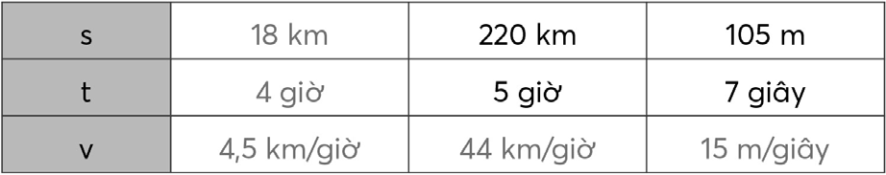  – HS nói lại theo Bài 2.  Ví dụ:  Vận tốc 4,5 km/giờ có nghĩa là trong 1 giờ  di chuyển được 4,5 km.
IV. ĐIỀU CHỈNH SAU BÀI DẠY:
.................................................................................................................................
.................................................................................................................................
.................................................................................................................................

TIẾT 2

Hoạt động của giáo viên | Hoạt động của học sinh
1. Khởi động:
- Mục tiêu: + Tạo không khí vui vẻ, khấn khởi trước giờ học.
+ Kiểm tra kiến thức đã học của học sinh ở bài trước.
- Cách tiến hành:
– GV tổ chức cho HS hát múa tạo bầu không khí lớp học vui tươi.  =>GV giới thiệu bài. | HS thực hiện theo hướng dẫn của GV.
2. Luyện tập – Thực hành
* Mục tiêu:
Ôn bài tập liên quan đến vận tốc.
* Cách tiến hành:
– GV cho HS chơi “Đố bạn”.  GV cho quãng đường và thời gian, ví dụ: s = 10 km; t = 2 giờ.  ...  Lưu ý: Chọn số liệu cho HS dễ nhẩm. | - HS tính vận tốc và viết kết quả vào bảng con. v = 5 km/giờ
3. Vận dụng trải nghiệm .
* Mục tiêu:
Vận dụng giải quyết được một số vấn đề thực tiễn liên quan đến vận tốc.
*Cách tiến hành:
Luyện tập  Bài 1:  - Sửa bài, HS nêu kết quả, GV khuyến khích HS giải thích cách làm.  GV nhận xét và kết luận.  Bài 2:  – Sửa bài, HS nêu kết quả, GV khuyến khích  HS giải thích cách làm.  – GV có thể gợi ý:  Vì sao phải đổi 45 phút ra giờ?  Bài 3:  – GV có thể giúp HS tóm tắt bài toán bằng sơ đồ đoạn thẳng để tìm cách giải.  – Khi sửa bài, GV khuyến khích HS giải thích cách làm.  Khám phá  – GV gợi ý để HS chia sẻ những hiểu biết về ba loài vật trong bài. | - HS tìm hiểu bài, nhận biết cái đã cho (s, t) và cái phải tìm (v).  - HS thảo luận nhóm đôi, liên hệ với quy tắc hoặc công thức tính vận tốc.  - HS làm bài cá nhân rồi chia sẻ với bạn.  Bài giải  25:10 = 2,5  Vận tốc bay của con ong là 2,5 m/giây (hay 2,5 m/s).  - HS giải thích cách làm.  v = s : t; với s = 25 m và t = 10 giây 25 : 10 = 2,5 (m/giây)  – HS đọc yêu cầu, thảo luận nhóm bốn.  Bài giải  8 giờ 30 phút – 7 giờ 45 phút = 45 phút  45 phút = $\frac{3}{4}$ giờ  Chú Tư đi 24 km trong $\frac{3}{4}$ giờ.  24 : $\frac{3}{4}$ = 32  Vận tốc của xe máy là 32 km/giờ.  – HS giải thích cách làm.  Ví dụ:  v = s : t; với s = 24 km Phải tìm t  Do đề bài hỏi vận tốc của xe máy là bao nhiêu ki-lô-mét trên giờ.  – HS đọc yêu cầu, thảo luận nhóm bốn,  nhận biết một giờ rưỡi là 1,5 giờ. Các em có thể tóm tắt bài toán bằng sơ đồ đoạn thẳng để tìm cách giải.  Bài giải  80 – 2 = 78  Quãng đường người đó đi ô tô trong 1,5 giờ  là 78 km.  78 : 1,5 = 52  Vận tốc của ô tô là 52 km/giờ.  – HS giải thích cách làm.  Ví dụ:  v (xe máy) = s : t (đi xe máy)  t = 1,5 giờ Phải tìm s.  …  – HS đọc nội dung, nhận biết yêu cầu của bài.  – HS chia sẻ nhóm đôi rồi trình bày trước lớp.  110 km/giờ < 114 km/giờ < 350 km/giờ  Chim cắt lớn có vận tốc lớn nhất  – Các em chia sẻ những hiểu biết về ba loài vật trong bài.
IV. ĐIỀU CHỈNH SAU BÀI DẠY:
.................................................................................................................................
.................................................................................................................................
.................................................................................................................................

TOÁN
Bài 84. QUÃNG ĐƯỜNG ( Tiết 1)

I. YÊU CẦU CẦN ĐẠT:
1. Năng lực đặc thù:
- HS tính được quãng đường đi được của một chuyển động đều.
- Vận dụng cách tính quãng đường để giải quyết một số vấn đề thực tiễn.
2. Năng lực chung.
- Năng lực tự chủ và tự học: học sinh có khả năng tự làm bài tập, nhận và sửa chữa sai sót trong bài làm của mình.
- Năng lực giao tiếp, hợp tác: thảo luận nhóm, chia sẻ, cùng nhau hoàn thành bài tập.
- Năng lực giải quyết vấn đề và sáng tạo: phân tích bài tập, đưa ra các biện pháp để hoàn thành bài tập.
3. Phẩm chất.
- Nhân ái: quan tâm, chia sẻ, giúp đỡ bạn bè, quí trọng thầy cô.
- Chăm chỉ: Có ý thức vận dụng kiến thức, kĩ năng học được ở nhà trường vào đời sống hằng ngày.
- Trách nhiệm: có trách nhiệm hoàn thành các nhiệm vụ học tập, tích cực tham gia các hoạt động tập thể.
II. ĐỒ DÙNG DẠY HỌC
- GV: Bộ đồ dùng học số, thẻ từ, bảng cho nội dung bài học.
- HS: Bộ đồ dùng học số.
III. CÁC HOẠT ĐỘNG DẠY HỌC
Hoạt động của giáo viên | Hoạt động của học sinh
1. Khởi động:
a. Mục tiêu: Tạo cảm xúc vui tươi, kết nối với chủ đề bài học.
b.Cách thực hiện:
- GV cho HS tìm hiểu phần Khởi động.  - GV dẫn dắt vào bài mới. | - HS tìm hiểu nội dung phần Khởi động  - HS viết phép tính tìm quãng đường khi biết vận tốc và thời gian di chuyển.  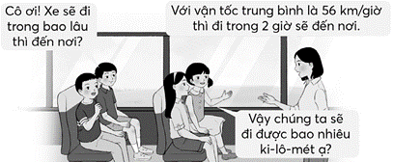  - HS lắng nghe.
2. Khám phá, hình thành kiến thức mới
a. Mục tiêu: HS tính được quãng đường đi được của một chuyển động đều.
b. Cách thực hiện:
Cách tính quãng đường  Ví dụ: Với vận tốc 56 km/giờ thì trong 2 giờ ô tô đi được quãng đường dài bao nhiêu ki-lô-mét?  + Vận tốc 56 km/giờ cho biết điều gì?  + Bài toán hỏi gì?  - GV nhận xét và kết luận hướng giải quyết:  + Trong 1 giờ ô tô đi được 56 km;  + Trong 2 giờ ô tô đi được 56 × 2 = 112 (km)  * Đây chính là quãng đường ô tô đi được trong 2 giờ.  - GV: Hãy suy nghĩ và nêu cách tính quãng đường khi biết vận tốc và thời gian di chuyển. - GV viết trên bảng lớp:  Muốn tính quãng đường ta lấy vận tốc nhân với thời gian.  GV nêu: Tương tự bài Vận tốc, nếu gọi v là vận tốc, s là quãng đường, t là thời gian.  + Đơn vị của vận tốc là km/giờ  + Đơn vị của thời gian phù hợp là gì?  +Khi đó, đơn vị của quãng đường là gì?  + Đơn vị của vận tốc là m/giây   Đơn vị của thời gian phù hợp là gì?   Khi đó, đơn vị của quãng đường là gì?  Bài toán: Một người đi xe đạp với vận tốc 14 km/giờ trong 1 giờ 45 phút. Tính quãng đường người đó đã đi được.  - GV có thể gợi ý cho HS.  + Áp dụng công thức s = v  t.  + Đơn vị đo phù hợp là gì?  - GV hệ thống cách làm.  + Tên của từng đại lượng trong phép tính?  + Tại sao phải chuyển 1 giờ 45 phút thành 1,75 giờ?  - Sửa bài. | + Trong 1 giờ ô tô đi được 56 km.  + Trong 2 giờ ô tô đi được bao nhiêu ki-lô-mét?  - HS thảo luận nhóm đôi về cách tìm.  - HS nêu công thức:  s = v  t  - HS sử dụng bảng con, viết các đơn vị đo theo yêu cầu của GV.  + Giờ  + Ki-lô-mét  + Giây Mét  - HS đọc đề, thảo luận nhóm đôi.  - HS viết phép tính vào bảng con: 14 × 1,75 = 24,5 (km).  + Vận tốc là 14 km/giờ  + Thời gian phải đổi sang đơn vị thời gian phù hợp là “giờ”.  Bài giải  1 giờ 45 phút = 1,75 giờ  14 × 1,75 = 24,5  Quãng đường người đó đi được là 24,5 km
3. Thực hành
a. Mục tiêu: HS thực hành làm các bài tập tính được quãng đường đi được của một chuyển động đều.
b. Cách tiến hành:
Bài 1:  - Gọi HS đọc yêu cầu.  - Cho HS hoạt động cá nhân  Thay .?. bằng đơn vị đo thích hợp.  a) Nếu đơn vị của vận tốc là km/giờ, đơn vị của thời gian là giờ thì đơn vị của quãng đường là .?.  b) Nếu đơn vị của vận tốc là m/giây, đơn vị của thời gian là giây thì đơn vị của quãng đường là .?.  - GV nhận xét – tuyên dương.  Bài 2:  - Gọi HS đọc yêu cầu.  - Cho HS hoạt động nhóm.  Số đo?  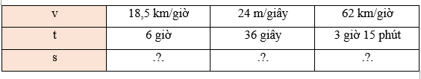  - Gọi các nhóm chia sẻ  - GV nhận xét – tuyên dương | - HS đọc và xác định yêu cầu.  -HS làm bài cá nhân rồi chia sẻ với bạn  a) Nếu đơn vị của vận tốc là km/giờ, đơn vị của thời gian là giờ thì đơn vị của quãng đường là km  b) Nếu đơn vị của vận tốc là m/giây, đơn vị của thời gian là giây thì đơn vị của quãng đường là m  - HS đọc và xác định yêu cầu.  - HS hoạt động nhóm đôi.  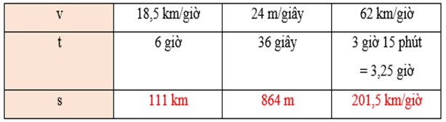  - Đại diện nhóm trình bày, HS các nhóm khác nhận xét.
4. Hoạt động nối tiếp:
a. Mục tiêu: HS ôn lại những kiến thức, kĩ năng đã học, chuẩn bị bài cho tiết sau.
b. Cách tiến hành:
- GV tổng kết bài học, nhận xét, tuyên dương  - Dặn HS chuẩn bị bài sau | - HS lắng nghe.
ĐIỀU CHỈNH SAU TIẾT DẠY:
--------------------------------------------------------------------------------------------------------------------------------------------------------------------------------------------------------------------------------------------------------------------------------------------------------------------
TOÁN
Bài 84. QUÃNG ĐƯỜNG ( Tiết 2)

I. YÊU CẦU CẦN ĐẠT:
1. Năng lực đặc thù:
- HS tính được quãng đường đi được của một chuyển động đều.
- Vận dụng cách tính quãng đường để giải quyết một số vấn đề thực tiễn.
2. Năng lực chung.
- Vận dụng để đọc các thông tin trong đời sống thực tế.
3. Phẩm chất.
- HS có cơ hội phát triển các năng lực tư duy và lập luận toán học, giao tiếp toán học, mô hình hoá toán học, giải quyết vẩn để toán học và các phẩm chất trung thực, trách nhiệm.
II. ĐỒ DÙNG DẠY HỌC
- GV: Hình vẽ (nếu cần).
- HS: Đồ dùng để chơi bài Thử thách (nếu cần).
III. CÁC HOẠT ĐỘNG DẠY HỌC
Hoạt động của giáo viên | Hoạt động của học sinh
1. Khởi động:
a. Mục tiêu: Tạo cảm xúc vui tươi, kết nối với chủ đề bài học.
b.Cách thực hiện:
- GV có thể cho HS chơi: “Đố bạn” để ôn lại cách tìm quãng đường (s) khi biết vận tốc (v) và thời gian (t).  - GV cho vận tốc và thời gian, ví dụ: v = 45 m/giây và t = 10 giây.  …  - GV dẫn dắt vào bài mới. | - HS tham gia chơi  - HS tính vào bảng con. 45 × 10 = 450 (m)  - HS lắng nghe.
2. Luyện tập
a. Mục tiêu: HS thực hành các bài tập tính được quãng đường đi được của một chuyển động đều.
b. Cách tiến hành:
Bài 1:  - Cho HS đọc yêu cầu  - GV cho HS làm bảng con.  Một xe máy đi với vận tốc 45 km/giờ trong 24 giờ. Tính quãng đường đi được của xe máy.  - GV nhận xét – tuyên dương  Bài 2:  - Gọi HS đọc yêu cầu.  - Cho HS cá nhân  Một ca nô xuất phát từ bến A với vận tốc 16 km/giờ, sau 15 phút thì ca nô đến bến B. Tính độ dài quãng đường sông từ bến A đến bến B.  - GV nhận xét – tuyên dương  Bài 3:  - Gọi HS đọc yêu cầu  - Cho HS hoạt động nhóm.  Kăng-gu-ru có thể di chuyển với vận tốc 14 m/giây. Tính quãng đường di chuyển được của kăng-gu-ru trong 1 phút 15 giây.  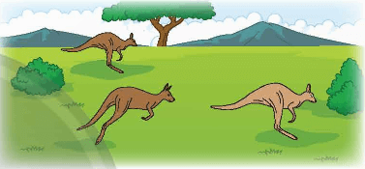  - Gọi các nhóm chia sẻ  - GV nhận xét – tuyên dương  Bài 4:  - Gọi HS đọc yêu cầu  + Bài toán cho biết gì?  + Bài toán hỏi gì?  * Cần biết những gì?  *Từ đó ta phải tìm gì? Dựa vào đâu?  - GV cho HS làm VBT.  - GV chấm nhận xét | - HS đọc và xác định yêu cầu.  - HS làm bảng con.  Quãng đường đi được của xe máy là:  45 × 24 = 1 080 (km)  Đáp số:1 080 km  - HS đọc và xác định yêu cầu.  - HS làm bài cá nhân rồi chia sẻ với bạn.  Bài giải  Đổi 15 phút = 0,25 giờ  Quãng đường sông từ bến A đến bến B dài:  16 × 0,25 = 4 (km)  Đáp số: 4 km  - HS đọc, xác định yêu cầu bài  - HS hoạt động nhóm 4.  Đổi 1 phút 15 giây = 75 giây  75 × 14 = 1 050 (m)  Trong 1 phút 15 giây, kăng-gu-ru di chuyển được quãng đường dài 1 050 m  - Đại diện nhóm trình bày  - Các nhóm nhận xét  - HS đọc, xác định yêu cầu bài  +Thời điểm xuất phát: 6 giờ 45 phút.  +Thời điểm đến: 7 giờ 15 phút.  +Vận tốc: 4 km/giờ  + Bài toán hỏi quãng đường  * Vận tốc và thời gian  * Từ đó ta phải tìm thời gian, dựa vào: Thời điểm khởi hành và thời điểm đến sẽ tìm được khoảng thời gian di chuyển.  - HS làm VBT.  Bài giải  Thời gian Trang đi từ nhà đến trường là:  7 giờ 15 phút – 6 giờ 45 phút = 30 phút = 0,5 giờ  Quãng đường từ nhà Trang đến trường dài:  0,5 × 4 = 2 (km) = 2 000 m  Đáp số: 2 000 m
3. Thử thách – Khám phá
a. Mục tiêu: HS vận dụng cách tính quãng đường để giải quyết một số vấn đề thực tiễn.
b. Cách tiến hành:
- Gọi HS đọc yêu cầu  - Cho HS hoạt động nhóm đôi  a. Thử thách  Một con lười bò trên mặt đất trong 3 phút với vận tốc 0,2 km/giờ rồi leo lên cây trong 3 phút với vận tốc 0,4 km/giờ. Con lười đã di chuyển được tất cả là .?. m.  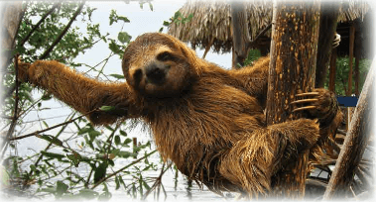  b. Khám phá  Ngày nay, máy bay chở khách có thể đạt đến vận tốc 903 km/giờ. Nếu máy bay bay với vận tốc đó trong 12 giờ thì quãng đường bay được là bao nhiêu ki-lô-mét?  - Gọi các nhóm chia sẻ  - GV nhận xét – tuyên dương | - HS đọc yêu cầu.  - HS hoạt động nhóm đôi  Đổi 3 phút = 0,05 giờ  Quãng đường con lười bò trên mặt đất là:  0,2 × 0,05 = 0,01 (km) = 1 m  Quãng đường con lười leo lên cây là:  0,4 × 0,05 = 0,02 (km) = 2 m  Con lười đã di chuyển được tất cả là 1 + 2 = 3 m.  Quãng đường bay được là:  903 × 12 = 10 836 (km)  Đáp số: 10 836 km  - Đại diện nhóm trình bày  - Các nhóm nhận xét
4. Hoạt động nối tiếp:
a. Mục tiêu: HS ôn lại những kiến thức, kĩ năng đã học, chuẩn bị bài cho tiết sau.
b. Cách tiến hành:
- GV nhận xét tiết học.  - Dặn HS chuẩn bị bài sau | - HS lắng nghe.
ĐIỀU CHỈNH SAU TIẾT DẠY:
--------------------------------------------------------------------------------------------------------------------------------------------------------------------------------------------------------------------------------------------------------------------------------------------------------------------

TOÁN
Bài 85. THỜI GIAN (Tiết 1)

I. YÊU CẦU CẦN ĐẠT:
1. Năng lực đặc thù:
-HS tính được thời gian của một chuyển động.
-Vận dụng cách tính thời gian để giải quyết một số vấn đề thực tiễn.
2. Năng lực chung:
- Năng lực tự chủ, tự học: lắng nghe, trả lời câu hỏi, làm bài tập.
- Năng lực giải quyết vấn đề và sáng tạo: tham gia trò chơi, vận dụng.
- Năng lực giao tiếp và hợp tác: tham gia hoạt động nhóm.
3. Phẩm chất:
- Phẩm chất nhân ái: Có ý thức giúp đỡ lẫn nhau trong hoạt động nhóm để hoàn thành nhiệm vụ.
- Phẩm chất chăm chỉ: Chăm chỉ suy nghĩ, trả lời câu hỏi; làm tốt các bài tập.
- Phẩm chất trách nhiệm: Giữ trật tự, biết lắng nghe, học tập nghiêm túc.
II. ĐỒ DÙNG DẠY HỌC:
- GV: Bộ đồ dùng học số, thẻ từ, bảng cho nội dung bài học.
- HS: Bộ đồ dùng học số.
III. CÁC HOẠT ĐỘNG DẠY HỌC:
Hoạt động của giáo viên | Hoạt động của học sinh
1. Khởi động:
a. Mục tiêu: Tạo cảm xúc vui tươi, kết nối với chủ đề bài học.
b.Cách thực hiện:
- GV cho HS tìm hiểu phần Khởi động.  - GV dẫn dắt vào bài mới. | -HS tìm hiểu phần Khởi động  - HS thảo luận nội dung các bóng nói.  .  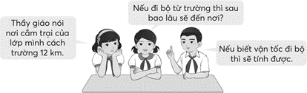  - HS lắng nghe.
2. Khám phá, hình thành kiến thức mới
a. Mục tiêu: HS tính được thời gian của một chuyển động.
b. Cách thực hiện:
a. Cách tính thời gian  Ví dụ: Một người đi bộ với vận tốc 4 km/giờ. Hỏi người đó đi hết quãng đường 12 km trong thời gian bao lâu?  -Tìm hiểu bài.  + Cái đã cho?  + Cái phải tìm?  -Thảo luận cách tìm thời gian.  + Vận tốc 4 km/giờ cho biết gì?  + Tìm thời gian đi 12 km dựa vào đâu?  + Viết phép tính tìm thời gian.  - GV nhận xét và kết luận hướng giải quyết:  + Đi 4 km trong 1 giờ;  + Đi 12 km trong 12 : 4 = 3 (giờ)  * Đây chính là thời gian đi trên quãng đường dài 12 km.  -GV: Hãy suy nghĩ và nêu cách tính thời gian của chuyển động khi biết quãng đường và vận tốc.  -GV viết trên bảng lớp và gọi vài HS nêu lại cách tìm:  Muốn tính thời gian, ta lấy quãng đường chia cho vận tốc.  -GV nêu: Nếu gọi t là thời gian, v là vận tốc, s là quãng đường.  + Đơn vị vận tốc là km/giờ  * Đơn vị quãng đường là gì?  * Khi đó, đơn vị thời gian là gì?  + Đơn vị vận tốc là m/giây  * Đơn vị quãng đường là gì?  * Khi đó, đơn vị thời gian là gì?  b. Bài toán: Một người chạy với vận tốc 15 km/giờ được quãng đường dài 12 km. Tính thời gian chạy của người đó.  GV hệ thống cách làm.  + Hãy nêu tên của từng đại lượng trong phép tính.  - GV sửa bài | - HS thực hiện theo nhóm.  + Vận tốc, quãng đường.  + Thời gian đi.  - Thảo luận cách tìm thời gian.  + 1 giờ đi được 4 km.  + Dựa vào: quãng đường và vận tốc  + 12 : 4 = 3 (giờ)  -HS lặp lại.  -HS nêu công thức:  t = s : v  -HS sử dụng bảng con, viết các đơn vị đo theo yêu cầu của GV.  * ki-lô-mét  * giờ  * mét  * giây  - HS đọc đề, thảo luận nhóm đôi.  + Áp dụng công thức t = s : v  + Đơn vị đo thời gian ở bài này là gì?  -HS viết phép tính vào bảng con: 12 : 15 = 0,8 (giờ).  + s = 12 km v = 15 km/giờ t = 0,8 giờ  + HS giải thích về số đo 0,8 giờ (thông thường, ta không nói 0,8 giờ mà sẽ đổi ra phút).  Bài giải  12 : 15 = 0,8 (giờ)  0,8 giờ = 48 phút  Thời gian chạy của người đó là 48 phút.
3. Thực hành
a. Mục tiêu: HS thực hành làm các bài tập tính được thời gian của một chuyển động.
b. Cách tiến hành:
Bài 1:  - Gọi HS đọc yêu cầu.  - Cho HS hoạt động cá nhân  Thay .?. bằng đơn vị đo thích hợp.  a) Nếu đơn vị của quãng đường là km, đơn vị của vận tốc là km/giờ thì đơn vị của thời gian là .?.  b) Nếu đơn vị của quãng đường là m, đơn vị của vận tốc là m/giây thì đơn vị của thời gian là .?.  - GV nhận xét – tuyên dương.  Bài 2:  - Gọi HS đọc yêu cầu.  - Cho HS hoạt động nhóm.  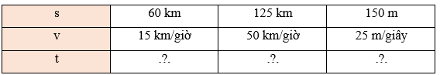  - Gọi các nhóm chia sẻ  - GV nhận xét – tuyên dương | - HS đọc và xác định yêu cầu.  -HS làm bài cá nhân rồi chia sẻ với bạn  a) Nếu đơn vị của quãng đường là km, đơn vị của vận tốc là km/giờ thì đơn vị của thời gian là giờ  b) Nếu đơn vị của quãng đường là m, đơn vị của vận tốc là m/giây thì đơn vị của thời gian là giây  - HS đọc và xác định yêu cầu.  - HS hoạt động nhóm đôi.  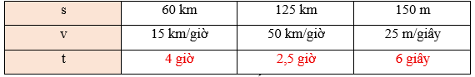  - Đại diện nhóm trình bày, HS các nhóm khác nhận xét.
4. Hoạt động nối tiếp:
a. Mục tiêu: HS ôn lại những kiến thức, kĩ năng đã học, chuẩn bị bài cho tiết sau.
b. Cách tiến hành:
- GV tổng kết bài học, nhận xét, tuyên dương  - Dặn HS chuẩn bị bài sau | - HS lắng nghe.
ĐIỀU CHỈNH SAU TIẾT DẠY:
--------------------------------------------------------------------------------------------------------------------------------------------------------------------------------------------------------------------------------------------------------------------------------------------------------------------
TOÁN
Bài 85. THỜI GIAN (Tiết 2)

I. YÊU CẦU CẦN ĐẠT:
1. Năng lực đặc thù:
-HS tính được thời gian của một chuyển động.
-Vận dụng cách tính thời gian để giải quyết một số vấn đề thực tiễn.
2. Năng lực chung:
- Năng lực tự chủ, tự học: lắng nghe, trả lời câu hỏi, làm bài tập.
- Năng lực giải quyết vấn đề và sáng tạo: tham gia trò chơi, vận dụng.
- Năng lực giao tiếp và hợp tác: tham gia hoạt động nhóm.
3. Phẩm chất:
- Phẩm chất nhân ái: Có ý thức giúp đỡ lẫn nhau trong hoạt động nhóm để hoàn thành nhiệm vụ.
- Phẩm chất chăm chỉ: Chăm chỉ suy nghĩ, trả lời câu hỏi; làm tốt các bài tập.
- Phẩm chất trách nhiệm: Giữ trật tự, biết lắng nghe, học tập nghiêm túc.
II. ĐỒ DÙNG DẠY HỌC:
- GV: Bộ đồ dùng học số, thẻ từ, bảng cho nội dung bài học.
- HS: Bộ đồ dùng học số.
III. CÁC HOẠT ĐỘNG DẠY HỌC
Hoạt động của giáo viên | Hoạt động của học sinh
1. Khởi động:
a. Mục tiêu: Tạo cảm xúc vui tươi, kết nối với chủ đề bài học.
b.Cách thực hiện:
- GV cho HS hát.  - GV dẫn dắt vào bài mới. | - HS hát và vận động theo bài hát  - HS lắng nghe.
2. Luyện tập
a. Mục tiêu: HS thực hành các bài tập tính được thời gian của một chuyển động.
b. Cách tiến hành:
Bài 1:  - Cho HS đọc yêu cầu  - GV cho HS làm bảng con.  Quãng đường từ thành phố A đến thành phố B của một nước ở châu Âu dài 180 km.  a) Thời gian đi từ A đến B bằng ô tô với vận tốc 80 km/giờ là .?.  b) Thời gian đi từ A đến B bằng tàu hoả cao tốc với vận tốc 300 km/giờ là .?.  - GV nhận xét – tuyên dương  Bài 2:  - Gọi HS đọc yêu cầu.  - Cho HS làm cá nhân  Một con ốc sên bò với vận tốc 160160 m/giây. Hỏi con ốc sên đó bò quãng đường 1,8 m trong thời gian bao lâu?  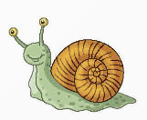  - GV nhận xét – tuyên dương  Bài 4:  - Gọi HS đọc yêu cầu  + Bài toán hỏi gì?  Cần biết gì?  + Bài toán cho biết:  + Khởi hành lúc mấy giờ?  + Đi bằng những phương tiện nào?  + Thời gian đi bộ và thời gian đi xe buýt  biết chưa?  * Từ đó ta phải tìm gì? Dựa vào đâu?  - GV cho HS làm VBT.  - GV chấm nhận xét | - HS đọc và xác định yêu cầu.  - HS làm bảng con.  a) Thời gian đi từ A đến B bằng ô tô với vận tốc 80 km/giờ là 2,25 giờ  b) Thời gian đi từ A đến B bằng tàu hoả cao tốc với vận tốc 300 km/giờ là 0,6 giờ  Giải thích  a) 180 : 80 = 2,25 giờ  b) 180 : 300 = 0,6 giờ  - HS đọc và xác định yêu cầu.  - HS làm bài cá nhân rồi chia sẻ với bạn.  Bài giải  Thời gian con sên bò hết quãng đường 1,8 m là:  1,8 : $\frac{1}{ 60 }$ = 108 (giây)  Đáp số: 108 giây  - HS đọc, xác định yêu cầu bài  + Đến nơi lúc mấy giờ?  7 giờ 15 phút.  +Đi bộ và đi xe buýt.  +Chưa biết thời gian đi bộ, đã biết thời gian  đi xe buýt.  *Tìm thời gian đi bộ, dựa vào quãng đường  và vận tốc.  - HS làm VBT.  Đổi 900 m = 0,9 km  Thời gian anh Hai đi bộ đến trạm xe buýt là:  0,9 : 4,5 = 0,2 (giờ) = 12 phút  Thời gian anh Hai đến công ty là:  7 giờ 15 phút + 12 phút + 3 phút + 27 phút = 7 giờ 57 phút  Vậy anh Hai kịp giờ làm việc lúc 8 giờ sáng.
3. Khám phá - Thử thách
a. Mục tiêu: HS vận dụng cách tính thời gian để giải quyết một số vấn đề thực tiễn.
b. Cách tiến hành:
- Gọi HS đọc yêu cầu  - Cho HS hoạt động nhóm 4  a. Khám phá  Từ mặt nước, cá mang rổ có thể phun ra tia nước với vận tốc 1,6 m/giây trúng con mồi đậu trên cành cây cách nó 2 m. Khoảng thời gian tia nước di chuyển từ mặt nước đến lúc chạm con mồi là bao nhiêu giây?  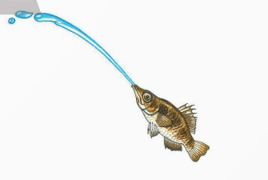  b. Thử thách  Tắc kè hoa phóng lưỡi ra với vận tốc lên đến 6 m/giây để chụp con mồi. Một con mồi cách tắc kè hoa 1,8 m. Khoảng thời gian từ lúc phóng lưỡi đến lúc con mồi nằm trong miệng tắc kè hoa là bao lâu?  (Xem như vận tốc lưỡi thụ mồi vào miệng cũng nhanh như lúc phóng ra.)  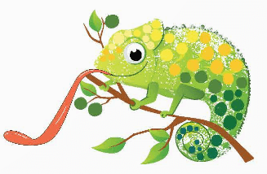  - Gọi các nhóm chia sẻ  - GV nhận xét – tuyên dương | - HS đọc yêu cầu.  - HS hoạt động nhóm 4  Bài giải  Thời gian tia nước di chuyển từ mặt nước đến lúc chạm con mồi là:  2 : 1,6 = 1,25 (giây)  Đáp số: 1,25 giây  Bài giải  Thời gian tắc kè phóng lưỡi là:  1,8 : 6 = 0,3 (giây)  Thời gian từ lúc phóng lưỡi đến lúc con mồi nằm trong miệng tắc kè hoa là:  0,3 × 2 = 0,6 (giây)  Đáp số: 0,6 giây  - Đại diện nhóm trình bày  - Các nhóm nhận xét
4. Hoạt động nối tiếp:
a. Mục tiêu: HS ôn lại những kiến thức, kĩ năng đã học, chuẩn bị bài cho tiết sau.
b. Cách tiến hành:
- GV nhận xét tiết học.  - Dặn HS chuẩn bị bài sau | - HS lắng nghe.
ĐIỀU CHỈNH SAU TIẾT DẠY:
--------------------------------------------------------------------------------------------------------------------------------------------------------------------------------------------------------------------------------------------------------------------------------------------------------------------

TOÁN
Bài 86. EM LÀM ĐƯỢC NHỮNG GÌ? (Tiết 1)

I. YÊU CẦU CẦN ĐẠT:
1. Năng lực đặc thù:
- Củng cố các kĩ năng tính vận tốc, quãng đường, thời gian.
- Vận dụng giải quyết được một số vấn đề thực tiễn liên quan đến vận tốc, quãng đường, thời gian.
2. Năng lực chung:
- Năng lực tự chủ, tự học: lắng nghe, trả lời câu hỏi, làm bài tập.
- Năng lực giải quyết vấn đề và sáng tạo: tham gia trò chơi, vận dụng.
- Năng lực giao tiếp và hợp tác: tham gia hoạt động nhóm.
3. Phẩm chất:
- Phẩm chất nhân ái: Có ý thức giúp đỡ lẫn nhau trong hoạt động nhóm để hoàn thành nhiệm vụ.
- Phẩm chất chăm chỉ: Chăm chỉ suy nghĩ, trả lời câu hỏi; làm tốt các bài tập.
- Phẩm chất trách nhiệm: Giữ trật tự, biết lắng nghe, học tập nghiêm túc.
II. ĐỒ DÙNG DẠY HỌC:
- GV: Bộ đồ dùng học số, thẻ từ.
- HS: Bộ đồ dùng học số.
III. CÁC HOẠT ĐỘNG DẠY HỌC:
Hoạt động của giáo viên | Hoạt động của học sinh
1. Khởi động:
a. Mục tiêu: Tạo không khí vui vẻ, khấn khởi trước giờ học.
b. Cách tiến hành:
- GV cho HS chơi “Đố bạn”. GV tổ chức cho các nhóm đố nhau các nội dung:  + Công thức tìm vận tốc, quãng đường, thời gian;  + Các đơn vị phù hợp khi sử dụng các công thức  - GV dẫn dắt vào bài học. | -HS thực hiện theo yêu cầu.  - HS lắng nghe
2. Thực hành và luyện tập
a. Mục tiêu: HS thực hành làm các bài tập tính vận tốc, quãng đường, thời gian.
b. Cách tiến hành:
Bài 1:  - Gọi HS đọc yêu cầu.  - Cho HS hoạt động nhóm.  Thay .?. bằng các từ thích hợp.  a) Muốn tính quãng đường, ta lấy vận tốc .?. thời gian.  b) Muốn tính thời gian, ta lấy độ dài quãng đường .?. vận tốc.  c) Muốn tính vận tốc, ta lấy độ dài quãng đường .?. thời gian.  - Gọi HS chia sẻ  - Gọi HS nhận xét  - GV nhận xét, tuyên dương.  Bài 2:  - Gọi HS đọc yêu cầu.  - Cho HS nêu miệng.  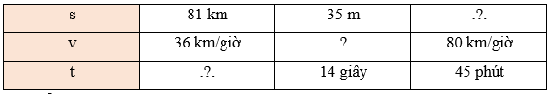- GV nhận xét, tuyên dương.  Bài 3:  - Gọi HS đọc yêu cầu.  - Cho HS làm phiếu BT.  Một con ngựa chạy với vận tốc 45 km/giờ và về đích sau 20 phút. Hỏi quãng đường đua đó dài bao nhiêu ki-lô-mét?  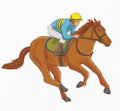  - GV nhận xét.  Bài 4:  - Gọi HS đọc yêu cầu.  - Cho HS hoạt động nhóm đôi.  a. Phần phân số của hỗn số bao giờ cũng bé hơn 1.  b. 315mm² = 31 $\frac{5}{10 }$ cm²  - Gọi HS chia sẻ  - Gọi HS nhận xét  - GV nhận xét, tuyên dương.  Bài 6:  - Gọi HS đọc yêu cầu.  - Tổ chức HS thảo luận nhóm.  Tính thời gian một quả bóng bay với vận tốc 25 m/giây trên quãng đường dài 22,5 m.    - Gọi HS chia sẻ.  - GV nhận xét – tuyên dương | - HS đọc và nêu đề bài  - HS hoạt động nhóm đôi  a) Muốn tính quãng đường, ta lấy vận tốc nhân thời gian.  b) Muốn tính thời gian, ta lấy độ dài quãng đường chia vận tốc.  c) Muốn tính vận tốc, ta lấy độ dài quãng đường chia thời gian.  - Đại diện nhóm chia sẻ trước lớp.  - HS nhận xét.  - HS lắng nghe.  - HS đọc và nêu đề bài  - HS nêu.  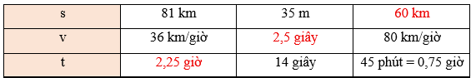  - HS đọc và nêu đề bài  - HS làm phiếu BT.  Bài giải  Đổi 20 phút = $\frac{1}{ 3 }$ giờ  Quãng đường đua đó dài:  45 × $\frac{1}{ 3 }$ = 15 (km)  Đáp số: 15 km  - HS lắng nghe.  - HS đọc và nêu đề bài  - HS hoạt động nhóm đôi.  Bài giải  Đổi 24 phút = 0,4 giờ  Vận tốc của con chim đó là:  48 : 0,4 = 120 (km/giờ)  Đáp số: 120 km/giờ  - Đại diện nhóm chia sẻ trước lớp.  - HS nhận xét.  - HS lắng nghe.  - HS đọc và nêu đề bài  - HS hoạt động nhóm 4  Bài giải  Thời gian của quả bóng bay là:  22,5 : 25 = 0,9 (giây)  Đáp số: 0,9 giây  - Đại diện nhóm trình bày.  - HS nhận xét
3. Hoạt động nối tiếp
a. Mục tiêu: HS ôn lại những kiến thức, kĩ năng đã học, chuẩn bị bài cho tiết sau.
b. Cách tiến hành:
- Yêu cầu HS suy nghĩ trả lời: Sau bài học em học được những gì?  - Nhận xét tiết học  - GV nhận xét, tuyên dương.  - GV đánh giá, nhận xét tiết học.  - Dặn dò tiết sau. | - HS nêu.  - HS lắng nghe.  - HS lắng nghe.
ĐIỀU CHỈNH SAU TIẾT DẠY:
------------------------------------------------------------------------------------------------------------------------------------------------------------------------------------------------------------------------------------------------------------------------------------------------------------
TOÁN
Bài 86. EM LÀM ĐƯỢC NHỮNG GÌ? (Tiết 2)

I. YÊU CẦU CẦN ĐẠT:
1. Năng lực đặc thù:
- Củng cố các kĩ năng tính vận tốc, quãng đường, thời gian.
- Vận dụng giải quyết được một số vấn đề thực tiễn liên quan đến vận tốc, quãng đường, thời gian.
2. Năng lực chung:
- Năng lực tự chủ, tự học: lắng nghe, trả lời câu hỏi, làm bài tập.
- Năng lực giải quyết vấn đề và sáng tạo: tham gia trò chơi, vận dụng.
- Năng lực giao tiếp và hợp tác: tham gia hoạt động nhóm.
3. Phẩm chất:
- Phẩm chất nhân ái: Có ý thức giúp đỡ lẫn nhau trong hoạt động nhóm để hoàn thành nhiệm vụ.
- Phẩm chất chăm chỉ: Chăm chỉ suy nghĩ, trả lời câu hỏi; làm tốt các bài tập.
- Phẩm chất trách nhiệm: Giữ trật tự, biết lắng nghe, học tập nghiêm túc.
II. ĐỒ DÙNG DẠY HỌC:
- GV: Bộ đồ dùng học số, thẻ từ.
- HS: Bộ đồ dùng học số.
III. CÁC HOẠT ĐỘNG DẠY HỌC:
Hoạt động của giáo viên | Hoạt động của học sinh
1. Khởi động:
a. Mục tiêu: Tạo không khí vui vẻ, khấn khởi trước giờ học.
b. Cách tiến hành:
- GV có thể cho HS chơi “Ai nhanh hơn?”. - GV nêu yêu cầu, ví dụ:  s = 150 m và t = 5 giây  v = ?  …  - GV dẫn dắt vào bài học. | - HS chơi trò chơi.  - HS nhẩm và viết kết quả vào bảng con. 30 m/giây  - HS nói cách tính.  +Tổ có các bạn làm đúng hết và nhanh nhất thì thắng cuộc.  - HS lắng nghe
2. Thực hành và luyện tập
a. Mục tiêu: HS thực hành làm các bài tập tính vận tốc, quãng đường, thời gian.
b. Cách tiến hành:
Bài 6:  - Gọi HS đọc yêu cầu.  - Cho HS hoạt động nhóm.  + Bài toán hỏi gì?  + Bài toán cho biết gì?  + Tìm vận tốc dòng nước dựa vào đâu?  + Thời gian và quãng đường của dòng nước đề bài cho biết chưa?  + Cần lưu ý gì về đơn vị đo phù hợp với yêu cầu của bài?  - Gọi HS chia sẻ  - Gọi HS nhận xét  - GV nhận xét, tuyên dương.  Bài 7:  - Gọi HS đọc yêu cầu.  + Bài toán hỏi gì?   Cần phải biết gì?  + Để tìm thời gian đi (chạy) phải dựa vào đâu?  + Để tìm thời gian về (đi bộ) phải dựa vào đâu?  - Cho HS làm cá nhân.  - Gọi HS chia sẻ  - Gọi HS nhận xét  - GV nhận xét, tuyên dương.  Bài 8:  - Gọi HS đọc yêu cầu.  - Cho HS nêu.  + Bài toán hỏi gì?  + Cần phải biết gì?  + Để tìm quãng đường đã đi cần dựa vào đâu?  + Tìm thời gian đi dựa vào đâu?- GV nhận xét.  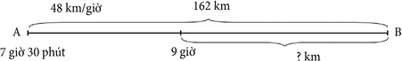  - GV nhận xét, tuyên dương. | - HS đọc và nêu đề bài  - HS hoạt động nhóm đôi  + Vận tốc dòng nước là bao nhiêu mét trên giây?  • Chiếc lá trôi trên dòng nước trong 1 phút.  • Được quãng đường dài 150 m.  + Thời gian và quãng đường.  + Dòng nước đẩy chiếc lá trôi trong 1 phút trên quãng đường dài 150 m.  + Thời gian: Giây. Chuyển đổi phút sang giây  Bài giải  Đổi 1 phút = 60 giây  Vận tốc dòng nước là:  150 : 60 = 2,5 (m/giây)  Đáp số: 2,5 m/giây  - HS chia sẻ trước lớp.  - HS nhận xét.  - HS lắng nghe.  - HS đọc và nêu đề bài  + Khi về nhà đồng hồ chỉ mấy giờ?   Thời điểm xuất phát, thời gian cả đi và về.  + s = 1,2 km; v = 8 km/giờ  + s = 1,2 km; v = 4 km/giờ  - HS thực hiện cá nhân rồi chia sẻ với bạn.  Thời gian Ly chạy từ nhà đến cổng làng là:  1,2 : 8 = 0,15 giờ = 9 phút  Thời gian Ly đi bộ theo con đường để về nhà là:  1,2 : 4 = 0,3 giờ = 18 phút  Nếu Ly xuất phát từ nhà lúc 6 giờ 45 phút thì khi về đến nhà, đồng hồ chỉ:  6 giờ 45 phút + 9 phút + 18 phút = 7 giờ 12 phút  - HS chia sẻ trước lớp.  - HS nhận xét.  - HS lắng nghe.  - HS đọc và nêu đề bài  - HS nêu miệng và giải thích .  + Lúc 9 giờ xe máy còn cách B bao nhiêu  ki-lô-mét?  + Quãng đường AB và quãng đường đã đi.  + v = 48 km/giờ và thời gian đi.  + Khoảng thời gian từ 7 giờ 30 phút đến 9 giờ.  Bài giải  a) Thời gian xe máy đi từ lúc xuất phát đến 9 giờ là:  9 giờ - 7 giờ 30 phút = 1 giờ 30 phút = 1,5 giờ  Quãng đường đã đi được:  48 × 1,5 = 72 (km)  Lúc 9 giờ xe máy còn cách B:  162 – 72 = 90 (km)  b) Vận tốc xe máy cần di chuyển là:  90 : 1,5 = 60 (km/giờ)  Đáp số: a) 90 km  b) 60 km/giờ
3. Vui học – Khám phá
a. Mục tiêu: HS vận dụng giải quyết được một số vấn đề thực tiễn liên quan đến vận tốc, quãng đường, thời gian.
b. Cách tiến hành:
a. Vui học  - Gọi HS đọc yêu cầu.  - Cho HS hoạt động nhóm.  Một chú ếch con leo lên một cây cọc cao 1 m. Cứ mỗi phút chú ếch leo lên được 40 cm nhưng lại bị tụt xuống 30 cm. Vậy sau khoảng .?. phút, chú ếch sẽ lên tới đỉnh cây cọc.  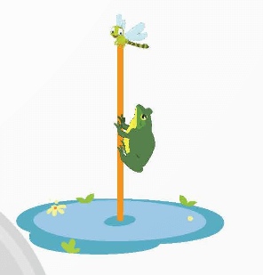  b. Khám phá  - Gọi HS đọc yêu cầu.  Dưới đây là hình ảnh đồng hồ đo tốc độ của xe. Trên mỗi đồng hồ, kim màu đỏ chỉ vào vạch số báo vận tốc của xe theo đơn vị km/giờ.  Có ba xe đang di chuyển trong khu vực có biển báo trên. Xe nào không vi phạm luật giao thông?  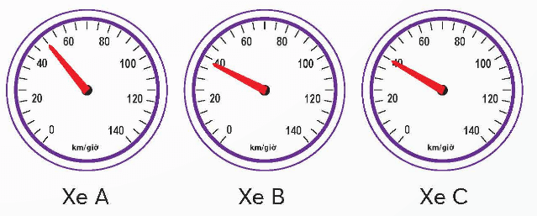  - Gọi HS chia sẻ.  - GV nhận xét – tuyên dương | - HS đọc nội dung, nhận biết yêu cầu.  -HS thực hiện theo nhóm.  1 m = 100 cm  Mỗi phút, chú ếch leo lên được 10 cm (40 cm – 30 cm = 10 cm).  Trong 6 phút đầu, ếch leo lên được 60 cm. 40 cm còn lại, ếch leo lên trong khoảng  gần 1 phút.  Vậy sau khoảng 7 phút, chú ếch sẽ lên tới đỉnh cây cọc.  -HS đọc nội dung thông tin thứ nhất về quy định của biển báo.  -HS đọc nội dung thông tin thứ hai về hình ảnh của 3 đồng hồ đo tốc độ.  -HS quan sát kim màu đỏ trên mỗi đồng hồ để xác định xe nào không vi phạm luật giao thông và giải thích.  Vận tốc xe A vượt quá 40 km/giờ; vận tốc xe B bé hơn 40 km/giờ; vận tốc xe C đúng 40 km/giờ.  Xe B và xe C không vi phạm luật giao thông.-  - Đại diện nhóm trình bày.  - HS nhận xét
4. Hoạt động nối tiếp:
a. Mục tiêu: HS ôn lại những kiến thức, kĩ năng đã học, chuẩn bị bài cho tiết sau.
b. Cách tiến hành:
- GV tổng kết bài học, nhận xét, tuyên dương  - Dặn HS chuẩn bị bài sau | - HS lắng nghe.

ĐIỀU CHỈNH SAU TIẾT DẠY:
------------------------------------------------------------------------------------------------------------------------------------------------------------------------------------------------------------------------------------------------------------------------------------------------------------

TOÁN
Bài 87. ÔN TẬP SỐ TỰ NHIÊN (Tiết 1)

I. YÊU CẦU CẦN ĐẠT:
1. Năng lực đặc thù:
-Củng cố và hoàn thiện các kĩ năng liên quan đến đọc số, viết số, cấu tạo số, so sánh số, dãy số tự nhiên, ước lượng, làm tròn số.
-Vận dụng để giải quyết một số vấn đề đơn giản.
2. Năng lực chung:
- Năng lực tự chủ, tự học: lắng nghe, trả lời câu hỏi, làm bài tập.
- Năng lực giải quyết vấn đề và sáng tạo: tham gia trò chơi, vận dụng.
- Năng lực giao tiếp và hợp tác: tham gia hoạt động nhóm.
3. Phẩm chất:
- Phẩm chất nhân ái: Có ý thức giúp đỡ lẫn nhau trong hoạt động nhóm để hoàn thành nhiệm vụ.
- Phẩm chất chăm chỉ: Chăm chỉ suy nghĩ, trả lời câu hỏi; làm tốt các bài tập.
- Phẩm chất trách nhiệm: Giữ trật tự, biết lắng nghe, học tập nghiêm túc.
II. ĐỒ DÙNG DẠY HỌC:
- GV: Bộ đồ dùng học số, thẻ từ.
- HS: Bộ đồ dùng học số.
III. CÁC HOẠT ĐỘNG DẠY HỌC:
Hoạt động của giáo viên | Hoạt động của học sinh
1. Khởi động:
a. Mục tiêu: Tạo không khí vui vẻ, khấn khởi trước giờ học.
b. Cách tiến hành:
-GV có thể cho HS chơi “Hỏi nhanh – Đáp gọn” để ôn lại cách đọc số, viết số tự nhiên.  Ví dụ: GV viết số (đọc số).  21 210 150  …  - GV dẫn dắt vào bài học. | -HS thực hiện theo yêu cầu.  -HS đọc số (viết số), nói cấu tạo số.  Hai mươi mốt triệu hai trăm mười nghìn  một trăm năm mươi.  Gồm 2 chục triệu, 1 triệu, 2 trăm nghìn,  1 chục nghìn, 1 trăm và 5 chục.  - HS lắng nghe
2. Luyện tập và thực hành
a. Mục tiêu: HS thực hành làm các bài tập đọc số, viết số, cấu tạo số, so sánh số, dãy số tự nhiên, ước lượng, làm tròn số.
b. Cách tiến hành:
Bài 1:  - Gọi HS đọc yêu cầu.  - Cho HS nêu.  Đọc các số dưới đây.  a) 36 908  b) 240 742  c) 7 984 105  d) 513 006 021  - GV nhận xét, tuyên dương.  Bài 2:  - Gọi HS đọc yêu cầu.  - Cho HS bảng con.  Viết các số sau.  a) Hai mươi tám nghìn bảy trăm linh ba.  b) Một triệu sáu mươi nghìn.  c) Chín trăm năm mươi triệu không trăm bốn mươi tám nghìn bảy trăm.  - GV nhận xét, tuyên dương.  Bài 3:  - Gọi HS đọc yêu cầu.  - Cho HS thi .  a) Số 106 040 đọc là:  A. Một không sáu không bốn không.  B. Một trăm nghìn sáu nghìn bốn chục.  C. Một trăm linh sáu không trăm bốn mươi.  D. Một trăm linh sáu nghìn không trăm bốn mươi.  b) Số năm triệu không nghìn không trăm linh năm viết là:  - GV nhận xét.  Bài 4:  - Gọi HS đọc yêu cầu.  - Cho HS làm cá nhân.  a) Đọc số dân của Thủ đô Hà Nội.  b) Trong số 8 053 663, các chữ số 8; 5 lần lượt thuộc lớp nào, hàng nào?  c) Nêu giá trị mỗi chữ số của số 8 053 663.  d) Làm tròn số dân của Thủ đô Hà Nội đến hàng nghìn.  - Gọi HS chia sẻ  - Gọi HS nhận xét  - GV nhận xét, tuyên dương.  Bài 5:  - Gọi HS đọc yêu cầu.  - Tổ chức HS thảo luận nhóm.  Viết mỗi số sau thành tổng theo các hàng.  - Gọi HS chia sẻ.  - GV nhận xét – tuyên dương  Bài 6:  - Gọi HS đọc yêu cầu.  - GV cho HS chơi tiếp sức và nói tại sao lại điền số như vậy.  a) Đọc số dân của Thủ đô Hà Nội.  b) Trong số 8 053 663, các chữ số 8; 5 lần lượt thuộc lớp nào, hàng nào?  c) Nêu giá trị mỗi chữ số của số 8 053 663.  - GV nhận xét, tuyên dương.  Bài 7:  - Gọi HS đọc yêu cầu.  - Cho HS hoạt động nhóm.  Khi nghe thông tin về dân số của các tỉnh Trà Vinh, Bình Phước, Hà Giang, Hoà Bình tính đến ngày 1 tháng 4 năm 2019, bạn Nam chỉ kịp viết được các số liệu sau:  994 679 người; 854 131 người; 1 009 168 người; 854 679 người.  Cho biết các tỉnh Trà Vinh, Bình Phước, Hà Giang, Hoà Bình lần lượt có số dân từ nhiều đến ít.  Em hãy giúp bạn Nam tìm số dân của mỗi tỉnh.  - Gọi HS chia sẻ  - Gọi HS nhận xét  - GV nhận xét, tuyên dương. | - HS đọc và nêu đề bài  - HS hoạt động cá nhân.  a) 36 908: Ba mươi sáu nghìn chín trăm linh tám.  b) 240 742: Hai trăm bốn mươi nghìn bảy trăm bốn mươi hai.  c) 7 984 105: Bảy triệu chín trăm tám mươi tư nghìn một trăm linh năm.  d) 513 006 021: Năm trăm mười ba triệu không trăm linh sáu nghìn không trăm hai mươi mốt.  - HS lắng nghe.  - HS đọc và nêu đề bài  - HS làm bảng con và bảng lớp .  a) Hai mươi tám nghìn bảy trăm linh ba: 28 703  b) Một triệu sáu mươi nghìn: 1 060 000  c) Chín trăm năm mươi triệu không trăm bốn mươi tám nghìn bảy trăm: 950 048 700  - HS đọc và nêu đề bài  - HS thi đua.  a) Đáp án đúng là: D  Số 106 040 đọc là: Một trăm linh sáu nghìn không trăm bốn mươi.  b) Đáp án đúng là: B  Số năm triệu không nghìn không trăm linh năm viết là: 5 000 005  - HS lắng nghe.  - HS đọc và nêu đề bài  - HS làm cá nhân rồi chia sẻ với bạn.  a) Tám triệu không trăm năm mươi ba  nghìn sáu trăm sáu mươi ba;  b) Chữ số 8 thuộc lớp triệu, hàng triệu;  Chữ số 5 thuộc lớp nghìn, hàng chục nghìn;  c) 8 triệu, 5 chục nghìn, 3 nghìn, 6 trăm, 6 chục  và 3 đơn vị;  d) 8 054 000.  - HS chia sẻ trước lớp.  - HS nhận xét.  - HS lắng nghe.  - HS đọc và nêu đề bài  - HS hoạt động nhóm 4  a) 8 072 601 = 8 000 000 + 70 000 + 2 000 + 600 + 1  b) 605 480 200 = 600 000 000 + 5 000 000 + 400 000 + 80 000 + 200  - Đại diện nhóm trình bày.  - HS nhận xét  - HS đọc và nêu đề bài  - HS chơi trò chơi.  a) 4 215 > 4 209 b) 37 642 = 37 642  c) 9 999 < 10 000  - HS nói tại sao lại điền số như vậy.  Ví dụ: 9 999 < 10 000  Số có ít chữ số hơn thì bé hơn . Số 9 999  có bốn chữ số; số 10 00? có năm chữ số  . Số 10 00? luôn lớn hơn số 9 999  ? có  thể thay bằng bất kì chữ số nào cũng được  - HS lắng nghe.  - HS đọc và nêu đề bài  - HS hoạt động nhóm 4.  Bình Phước: 994 679 người;  Hoà Bình: 854 131 người; Trà Vinh: 1 009 168 người; Hà Giang: 854 679 người.  -HS giải thích cách làm. Ví dụ:  Tìm số dân nhiều nhất Số lớn nhất  1 009 168 người  Ghép với tỉnh Trà Vinh.  Tìm số dân ít nhất Số bé nhất  854 131 người  Ghép với tỉnh Hoà Bình.  Số dân nhiều hơn 994 679 người  Ghép với tỉnh Bình Phước.  Số dân ít hơn 854 679 người  Ghép với tỉnh Hà Giang.  - Đại diện nhóm chia sẻ trước lớp.  - HS nhận xét.  - HS lắng nghe.
  a) 8 072 601 | b) 605 480 200
3. Hoạt động nối tiếp
a. Mục tiêu: HS ôn lại những kiến thức, kĩ năng đã học, chuẩn bị bài cho tiết sau.
b. Cách tiến hành:
- Yêu cầu HS suy nghĩ trả lời: Sau bài học em học được những gì?  - Nhận xét tiết học  - GV nhận xét, tuyên dương.  - GV đánh giá, nhận xét tiết học.  - Dặn dò tiết sau. | - HS nêu.  - HS lắng nghe.  - HS lắng nghe.
ĐIỀU CHỈNH SAU TIẾT DẠY:
------------------------------------------------------------------------------------------------------------------------------------------------------------------------------------------------------------------------------------------------------------------------------------------------------------
TOÁN
Bài 87. ÔN TẬP SỐ TỰ NHIÊN (Tiết 2)

I. YÊU CẦU CẦN ĐẠT:
1. Năng lực đặc thù:
- Củng cố và hoàn thiện các kĩ năng liên quan đến đọc số, viết số, cấu tạo số, so sánh số, dãy số tự nhiên, ước lượng, làm tròn số.
- Vận dụng để giải quyết một số vấn đề đơn giản.
2. Năng lực chung:
- Năng lực tự chủ, tự học: lắng nghe, trả lời câu hỏi, làm bài tập.
- Năng lực giải quyết vấn đề và sáng tạo: tham gia trò chơi, vận dụng.
- Năng lực giao tiếp và hợp tác: tham gia hoạt động nhóm.
3. Phẩm chất:
- Phẩm chất nhân ái: Có ý thức giúp đỡ lẫn nhau trong hoạt động nhóm để hoàn thành nhiệm vụ.
- Phẩm chất chăm chỉ: Chăm chỉ suy nghĩ, trả lời câu hỏi; làm tốt các bài tập.
- Phẩm chất trách nhiệm: Giữ trật tự, biết lắng nghe, học tập nghiêm túc.
II. ĐỒ DÙNG DẠY HỌC:
- GV: Bộ đồ dùng học số, thẻ từ.
- HS: Bộ đồ dùng học số.
III. CÁC HOẠT ĐỘNG DẠY HỌC:
Hoạt động của giáo viên | Hoạt động của học sinh
1. Khởi động:
a. Mục tiêu: Tạo không khí vui vẻ, khấn khởi trước giờ học.
b. Cách tiến hành:
- GV cho HS chơi “Tìm bạn”.  - GV cho HS viết vào bảng con một số có hai  chữ số bất kì.  - GV cho HS kết nhóm bốn Ghép bốn cái bảng để tạo thành một số bé nhất (hoặc lớn nhất)  Đọc số.  Ví dụ: Kết nhóm bốn, lập số bé nhất.  ...  - GV dẫn dắt vào bài học. | - HS thực hiện theo yêu cầu của GV.  39 – 12 – 73 – 42  Số bé nhất: 12 394 273  Mười hai triệu ba trăm chín mươi bốn nghìn  hai trăm bảy mươi ba.  - HS lắng nghe
2. Thực hành và luyện tập
a. Mục tiêu: HS thực hành làm các bài tập đến đọc số, viết số, cấu tạo số, so sánh số, dãy số tự nhiên, ước lượng, làm tròn số.
b. Cách tiến hành:
Bài 8:  - Gọi HS đọc yêu cầu.  - Cho HS trả lời cá nhân.  a) Dãy số tự nhiên được xếp thứ tự từ bé đến lớn, bắt đầu từ số 0.  b) Dùng mười chữ số 0; 1; 2; 3; ...; 8; 9 để viết các số tự nhiên.  c) 999 999 999 là số tự nhiên lớn nhất.  d) Không có số tự nhiên nào lớn hơn 35 nhưng bé hơn 36.  - GV nhận xét, tuyên dương.  Bài 9:  - Gọi HS đọc yêu cầu.  - Cho HS làm bảng con.  a) Ba số tự nhiên liên tiếp: 70 095; .?. ; 70 097  b) Ba số chẵn liên tiếp: 142 696; 142 698; .?.  c) Ba số lẻ liên tiếp: .?. ; 8201; 8203  d) Ba số tròn chục liên tiếp: 7490; .?. ; 7510  - GV nhận xét, tuyên dương.  Bài 10:  - Gọi HS đọc yêu cầu.  - Cho HS nêu.  Mỗi số 85; 126; 700 thuộc những dãy số nào dưới đây?  a) 27; 29; 31; 33;...  b) 36; 38; 40; 42;...  c) 10; 20; 30; 40;....  - GV nhận xét, tuyên dương.  Bài 11:  - Gọi HS đọc yêu cầu.  - Cho HS hoạt động nhóm.  Câu nào đúng, câu nào sai?  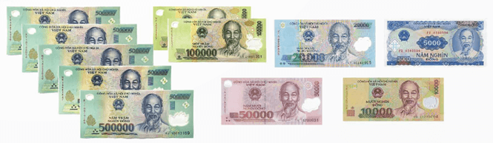  a) Số tiền trên có giá trị chưa đến 4 000 000 đồng.  b) Dùng số tiền trên mua được một mặt hàng có giá 3 500 000 đồng.  - Gọi HS chia sẻ  - Gọi HS nhận xét  - GV nhận xét, tuyên dương.  Bài 12:  - Gọi HS đọc yêu cầu.  - Cho HS nêu.  Ước lượng: Trong hình dưới đây có khoảng bao nhiêu bạn?  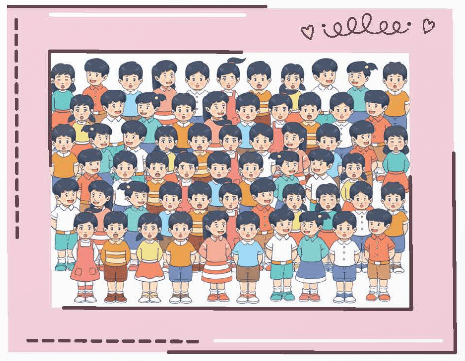  - GV nhận xét, tuyên dương. | - HS đọc và nêu đề bài  - HS trả lời bằng cách giơ thẻ.  a) Dãy số tự nhiên được xếp thứ tự từ bé đến lớn, bắt đầu từ số 0. Đ  b) Dùng mười chữ số 0; 1; 2; 3; ...; 8; 9 để viết các số tự nhiên. Đ  c) 999 999 999 là số tự nhiên lớn nhất. S  d) Không có số tự nhiên nào lớn hơn 35 nhưng bé hơn 36. Đ  Giải thích: c) Không có số tự nhiên lớn nhất.  - HS lắng nghe.  - HS đọc và nêu đề bài  - HS làm bảng con  a) Ba số tự nhiên liên tiếp: 70 095; 70 096 ; 70 097  b) Ba số chẵn liên tiếp: 142 696; 142 698; 142 700  c) Ba số lẻ liên tiếp:8199 ; 8201; 8203  d) Ba số tròn chục liên tiếp: 7490; 7500 ; 7510  - HS lắng nghe.  - HS đọc và nêu đề bài  - HS nêu miệng và giải thích .  a) 27; 29; 31; 33; 86  Giải thích  Dãy số lẻ  b) 36; 38; 40; 42; 126  Giải thích  Dãy số chẵn  c) 10; 20; 30; 40; 700  Giải thích  Dãy số tròn chục  - HS đọc và nêu đề bài  - HS hoạt động nhóm 4.  a) Số tiền trên có giá trị chưa đến 4 000 000 đồng. Đ  b) Dùng số tiền trên mua được một mặt hàng có giá 3 500 000 đồng. S  Giải thích  a) Số tiền trên có giá trị là:  500 000 × 5 + 100 000 × 2 + 50 000 + 20 000 + 10 000 + 5 000 = 2 785 000 đồng  2 785 000 đồng < 4 000 000 đồng nên số tiền trên có giá trị chưa đến 4 000 000 đồng.  b) Vì 2 785 000 đồng < 3 500 000 đồng  nên không thể dùng số tiền trên mua được một mặt hàng có giá 3 500 000 đồng.  - Đại diện nhóm chia sẻ trước lớp.  - HS nhận xét.  - HS lắng nghe.  - HS đọc và nêu đề bài  - HS làm bài cá nhân, rồi chia sẻ với bạn bên cạnh.  Có khoảng 60 bạn.  - HS trình bày cách làm.  Các bạn xếp thành 6 hàng ngang +Mỗi hàng có khoảng 1 chục bạn + Đếm theo các hàng: 1 chục, 2 chục, 3 chục, 4 chục, 5 chục, 6 chục  + Có khoảng 60 bạn.
3. Vui học – Khám phá
a. Mục tiêu: HS vận dụng để giải quyết một số vấn đề đơn giản.
b. Cách tiến hành:
a.Vui học  - GV nói luật chơi.  - Chơi thử: GV nêu yêu cầu cho HS viết số vào bảng con.  Ví dụ: Viết số bé nhất có bảy chữ số.  - Chơi: GV nói đặc điểm của số  HS viết số vào bảng con rồi giơ lên  GV xác nhận những em viết đúng được tặng một bông hoa.  ...  b.Hoạt động thực tế  - Tìm số tự nhiên trong thực tế cuộc sống.  - GV có thể cho HS chơi theo nhóm, ghi nhận các số tự nhiên trong cuộc sống vào bảng phụ trong vòng 5 phút  Nhóm ghi được nhiều ý nhất thì thắng cuộc.  - GV có thể gợi ý: Số học sinh trong lớp, số cây trong trường, số nhà, … | - HS viết số vào bảng con. 1 000 000  -Bạn đầu tiên có đủ 8 bông hoa thì thắng cuộc.  - HS chơi theo nhóm, ghi nhận các số tự nhiên trong cuộc sống vào bảng phụ trong vòng 5 phút, Nhóm ghi được nhiều ý nhất thì thắng cuộc.
4. Hoạt động nối tiếp:
a. Mục tiêu: HS ôn lại những kiến thức, kĩ năng đã học, chuẩn bị bài cho tiết sau.
b. Cách tiến hành:
- GV viết phân số bất kì yêu cầu HS đọc.  - GV nhận xét, đánh giá hoạt động và tổng kết tiết ôn tập.  - Dặn HS về nhà luyện thêm và chuẩn bị bài cho tiết học sau. | - HS đọc.  - Lắng nghe.  - Theo dõi, nhận việc.

ĐIỀU CHỈNH SAU TIẾT DẠY:
------------------------------------------------------------------------------------------------------------------------------------------------------------------------------------------------------------------------------------------------------------------------------------------------------------

CHỦ ĐỀ 8. ÔN TẬP CUỐI NĂM
BÀI 88. ÔN TẬP PHÂN SỐ
(2 tiết- SGK Trang 24-25)
I. Yêu cầu cần đạt
- Năng lực đặc thù.
- Củng cố và hoàn thiện các kĩ năng liên quan đến lập số, đọc, viết phân số và hỗn số; áp dụng tính chất cơ bản của phân số để rút gọn và quy đồng mẫu số các phân số, so sánh, sắp thứ tự các phân số, xác định vị trí phân số trên tia số.
- Vận dụng để giải quyết vấn đề đơn giản liên quan đến phân số.
2. Năng lực chung
- Năng lực tư duy và lập luận toán học, mô hình hoá toán học.
- Năng lực giải quyết vấn đề và sáng tạo: giải quyết vấn đề toán học.
- Năng lực giao tiếp và hợp tác: giao tiếp toán học.
3. Phẩm chất
- Các phẩm chất nhân ái, chăm chỉ, trung thực, trách nhiệm.
II. ĐỒ DÙNG DẠY HỌC
1. Giáo viên:
- Kế hoạch bài dạy, bài giảng Power point.
- SGK và các thiết bị, học liệu phục vụ cho tiết dạy.
- Hình ảnh có trong bài.
2. Học sinh:
- SGK, Vở toán & VBT toán.
III. HOẠT ĐỘNG DẠY HỌC
TIẾT 1
Hoạt động của giáo viên | Hoạt động của học sinh
1. Hoạt động khởi động
- Mục tiêu:
+ Tạo không khí vui vẻ, phấn khởi, trước giờ học.
+ Giúp HS kiểm tra kiến thức cũ, hình thành kiến thức mới
- Cách tiến hành:
– GV có thể cho HS chơi “Hỏi nhanh – Đáp gọn” để ôn lại cách đọc, viết phân số, tính chất cơ bản của phân số. | – HS thực hiện theo yêu cầu.
2. Hoạt động Luyện tập – Thực hành
- Mục tiêu:
+ Củng cố và hoàn thiện các kĩ năng liên quan đến lập số, đọc, viết phân số và hỗn số; áp dụng tính chất cơ bản của phân số để rút gọn và quy đồng mẫu số các phân số.
- Cách tiến hành:
Luyện tập  Bài 1:  – Sửa bài.  GV có thể chiếu hình lên giúp HS giải thích một vài trường hợp, không nhất thiết giải thích tất cả các câu. GV có thể hỏi theo các cách dưới đây:  + Tại sao em viết phân số như vậy?  + Tại sao lại là phân số $\frac{\text{3}}{\text{7}}$ mà không là $\frac{\text{7}}{\text{3}}$hay $\frac{\text{3}}{\text{4}}$ ?  + Phân số $\frac{\text{3}}{\text{7}}$ chỉ (hay biểu thị) điều gì?  + Phân số $\frac{\text{8}}{\text{8}}$ chỉ phần đã tô màu của hình nào?  …  Lưu ý: GV cũng có thể trình chiếu (hoặc treo) từng hình cho HS quan sát Viết phân số vào bảng con Đọc và giải thích cách làm. |  | – HS đọc yêu cầu, nhận biết những việc cần thực hiện: Quan sát hình ảnh Nhận biết hình đó được chia thành bao nhiêu phần bằng nhau Có mấy phần được tô màu? Viết phân số, đọc phân số Mẫu số cho biết gì, tử số chỉ gì?  – Ví dụ: Hình 3 được chia thành 7 phần bằng nhau, tô màu 3 phần; Hình 4 được chia thành 5 phần bằng nhau, tô màu 3 phần.  – HS giải thích.  + Chỉ phần đã tô màu trong Hình 3.  + Hình 5.
Bài 2:  – GV “Hỏi nhanh – Đáp gọn” giúp HS ôn lại cách đọc, viết hỗn số.  – Khi sửa bài, GV có thể trình chiếu (hoặc treo) hình vẽ lên cho HS sửa bài.  - Khuyến khích HS chỉ vào hình vẽ để giải thích cách làm (tạo điều kiện cho nhiều HS đọc và nói).  Lưu ý:  – GV cũng có thể trình chiếu (hoặc treo) từng hình cho HS quan sát Viết vào bảng con Đọc và nêu các phần để giải thích cách làm.  – GV cũng có thể vận dụng phương pháp nhóm các mảnh ghép tổ chức cho HS thực hiện đồng thời Bài 1 và Bài 2. |  | – HS (nhóm đôi) tìm hiểu bài, nhận biết yêu cầu của bài: Hình ảnh Xác định phần nguyên, phần phân số Viết hỗn số Đọc hỗn số.  – HS thực hiện cá nhân.  Hình 1: $2\frac{\text{3}}{\text{10}}$ Hình 2: $1\frac{\text{47}}{\text{100}}$  Ví dụ:  Hình 1: $2\frac{\text{3}}{\text{10}}$ vì đã tô màu 2 hình tròn và $\frac{\text{3}}{\text{10}}$ hình tròn.  …
Bài 3:  – Khi sửa bài, GV yêu cầu HS giải thích. |  | – HS thực hiện cá nhân, chia sẻ nhóm bốn.  a) 10 b) $\frac{\text{1}}{\text{10}}$ c) $\frac{\text{6}}{\text{10}}$  – HS có thể giải thích như sau:  a) 10 (Vì có 4 bạn, mỗi bạn cầm 1 miếng bánh và trên bàn còn lại 6 miếng bánh. Có tất cả 10 miếng bánh bằng nhau Cái bánh được  chia thành 10 phần bằng nhau Điền số 10).  ...
Bài 4:  – GV (hoặc một HS) đọc từng câu.  – Sửa bài, GV khuyến khích HS giải thích. |  | – Cả lớp suy nghĩ, chọn thẻ Đ/S (hoặc viết Đ/S vào bảng con) rồi giơ lên theo hiệu lệnh của GV.  a) Sai b) Đúng c) Đúng d) Sai  – HS giải thích.  Ví dụ:  a) Vì có tất cả 9 bạn, trong đó có 5 bạn nữ và 4 bạn nam.  d) Vì có 4 bạn nam, trong đó có 1 bạn đeo kính: $\frac{\text{1}}{\text{4}}$ .
Bài 5:  – GV lưu ý HS: Khi tìm các số để rút gọn, người ta thường để ý các trường hợp đặc biệt:  • Số chia hết cho 2.  • Số chia hết cho 5.  • Số chia hết cho 10.  • Các trường hợp chia hết cho 3, 4, 6, 7, 8, 9.  + Cách trình bày.  + Kết quả.  Ví dụ:  Nhận xét tử số và mẫu số của phân số $\frac{\text{6}}{\text{14}}$.  Rút gọn $\frac{\text{6}}{\text{14}}$ .  – Sửa bài, khuyến khích HS trình bày cách làm. GV cũng có thể đọc từng phân số cho HS thực hiện vào bảng con.  Lưu ý: HS có thể rút gọn qua hai bước Kết quả là phân số tối giản và đúng thì công nhận.  Ví dụ: $\frac{\text{140}}{\text{60}}$ = $\frac{\text{140 :10}}{\text{60 : 10}}$ = $\frac{\text{14}}{\text{6}}$ = $\frac{\text{14 : 2}}{\text{6 : 2}}$ = $\frac{\text{7}}{\text{3}}$  … |  | – HS thực hiện cá nhân, chia sẻ nhóm đôi.  • Số chẵn.  • Số có tận cùng là 0 hoặc 5.  • Số có tận cùng là 0.  • Vận dụng bảng nhân, bảng chia.  + Kết quả phải là phân số tối giản.  Phân số $\frac{\text{6}}{\text{14}}$ có cả tử số và mẫu số đều là số chẵn Chia hết cho 2.  $\frac{\text{6}}{\text{14}}$ = $\frac{\text{6 : 2}}{\text{14 : 2}}$ = $\frac{\text{3}}{\text{7}}$ (* $\frac{\text{3}}{\text{7}}$ là PS tối giản).
Bài 6:  – GV lưu ý HS:  • Cách trình bày.  • Khuyến khích HS thử lại sau khi quy đồng mẫu số (bằng cách rút gọn).  – Khi sửa bài, GV khuyến khích HS giải thích.  Lưu ý: Với câu c, HS có nhiều cách quy đồng Đúng thì chấp nhận. |  | – HS thực hiện cá nhân, chia sẻ nhóm đôi.  – HS giải thích.
3. Vận dụng, trải nghiệm
- Mục tiêu:
+ Củng cố những kiến thức đã học trong tiết học để học sinh khắc sâu nội dung.
+ Vận dụng kiến thức đã học vào thực tiễn.
+ Tạo không khí vui vẻ, hào hứng, lưu luyến sau khi học sinh bài học.
- Cách tiến hành:
- GV gọi HS nêu lại nội dung bài học  - GV Nhận xét, tuyên dương  - Nhận xét, dặn dò. | -HS trả lời  -HS lắng nghe
IV. ĐIỀU CHỈNH SAU BÀI DẠY:
...........................................................................................................................................
...........................................................................................................................................

TIẾT 2
Hoạt động của giáo viên | Hoạt động của học sinh
1. Hoạt động khởi động
- Mục tiêu:
+ Tạo không khí vui vẻ, phấn khởi, trước giờ học.
+ Giúp HS kiểm tra kiến thức cũ, hình thành kiến thức mới
- Cách tiến hành:
- GV có thể cho HS chơi để ôn lại các tính chất cơ bản của phân số Tìm phân số bằng nhau.  Lưu ý: Nêu phân số đơn giản cho HS nhẩm. | HS viết kết quả vào bảng con, rồi nói cách thực hiện.  Ví dụ: Viết một phân số bằng số $\frac{\text{10}}{\text{12}}$ .
2. Hoạt động Luyện tập – Thực hành
- Mục tiêu:
+ Áp dụng tính chất cơ bản của phân số để so sánh, sắp thứ tự các phân số, xác định vị trí phân số trên tia số.
- Cách tiến hành:
Bài 7:  – GV lưu ý HS một số điều khi thực hiện bài so sánh phân số Chọn dấu so sánh thích hợp điền vào chỗ chấm: Quan sát hai mẫu số:  + Nếu mẫu số bằng nhau;  + Nếu mẫu số khác nhau.  – Khi sửa bài, GV có thể cho HS chơi tiếp sức. Sau đó, khuyến khích HS giải thích.  – GV giúp HS hệ thống các cách so sánh:  + Hai phân số cùng mẫu số;  + Hai phân số khác mẫu số;  + Hai phân số cùng tử số;  + Phân số với 1. | – HS đọc yêu cầu, rồi thực hiện nhóm đôi.  + Dựa vào tử số so sánh ngay hai phân số.  + Quy đồng mẫu số So sánh hai phân số Chọn dấu so sánh.  - HS giải thích.  + So sánh tử số: Tử số lớn hơn Phân số lớn hơn.  + Quy đồng mẫu số, rồi so sánh tử số.  + So sánh mẫu số: Mẫu số lớn hơn Phân số bé hơn.  + Tử số > Mẫu số Phân số > 1.  Tử số < Mẫu số Phân số < 1.  Tử số = Mẫu số Phân số = 1.
Bài 8:  – GV giúp các em nhớ những lưu ý khi làm bài sắp xếp các phân số theo thứ tự.  + Quan sát các phân số :  * Nếu các mẫu số bằng nhau.  * Nếu các tử số bằng nhau.  * So sánh phân số với 1.  * Nếu mẫu số và tử số khác nhau.  + Nếu yêu cầu của bài là: Sắp xếp các phân số theo thứ tự hay Tìm phân số lớn nhất, phân số bé nhất.  – Khi sửa bài, khuyến khích HS giải thích.  Lưu ý: HS chậm có thể quy đồng mẫu số các phân số ở câu a) với mẫu số chung là 12. | – HS nhận biết yêu cầu, thực hiện cá nhân,  chia sẻ nhóm bốn.  • Dựa vào tử số so sánh ngay các phân số rồi sắp xếp thứ tự.  • Dựa vào mẫu số so sánh ngay các phân số rồi sắp xếp thứ tự.  • So sánh ngay các phân số với 1 rồi sắp xếp thứ tự.  • Quy đồng mẫu số.  1) Định vị trí các phân số sẽ sắp xếp, chẳng  hạn: ……; ……; ……; ……  2) Xác định phân số lớn nhất, phân số bé nhất, viết vào vị trí đã định (ở trên)  3) So sánh hai phân số còn lại, viết vào vị trí  theo thứ tự bài yêu cầu.  + Bước quy đồng mẫu số chỉ cần ghi kết quả của việc quy đồng, không cần trình bày cụ thể việc quy đồng.
Bài 9:  – GV có thể gợi ý: Mỗi đơn vị (1) hay từ 0 tới 1 được chia thành mấy phần bằng nhau?  – Sửa bài, GV có thể trình chiếu tia số giúp HS giải thích tại sao điền số như vậy.  – GV có thể hướng dẫn HS giải thích và thử lại.  Ví dụ:  + Mỗi đơn vị chia thành mấy phần bằng nhau?  + Đếm và giải thích.  + Tại sao lại là $\frac{\text{1}}{\text{3}}$ ?  +Đếm tiếp.  + Vậy A rút gọn bằng bao nhiêu?  +Đếm tiếp.  + Tại sao lại là $\frac{\text{2}}{\text{3}}$ ?  +Đếm tiếp.  + Tại sao lại là 1 ?  + Tiếp theo B = ? | – HS (nhóm bốn) nhận biết yêu cầu của bài: Viết phân số dưới các vạch của tia số.  – Thảo luận: Mỗi đơn vị (1) hay từ 0 tới 1 được chia thành mấy phần bằng nhau?  Đếm lần lượt từng phần.  – HS thực hiện cá nhân, chia sẻ nhóm bốn.  – HS giải thích tại sao điền số như vậy, vừa trình bày vừa thao tác trên tia số.  + 6 phần bằng nhau.  + $\frac{\text{1}}{\text{6}}$ ; $\frac{\text{2}}{\text{6}}$  + Vì $\frac{\text{2}}{\text{6}}$ rút gọn được $\frac{\text{1}}{\text{3}}$ .  + $\frac{\text{3}}{\text{6}}$  + $\frac{\text{3}}{\text{6}}$ rút gọn được A = $\frac{\text{1}}{\text{2}}$  + $\frac{\text{4}}{\text{6}}$  + Vì $\frac{\text{4}}{\text{6}}$ rút gọn được $\frac{\text{2}}{\text{3}}$ .  + $\frac{\text{5}}{\text{6}}$ ; $\frac{\text{6}}{\text{6}}$  + Vì $\frac{\text{6}}{\text{6}}$ rút gọn được 1 .  + B = $\frac{\text{7}}{\text{6}}$
2. Hoạt động Vận dụng – Trải nghiệm
- Mục tiêu:
+ Vận dụng để giải quyết vấn đề đơn giản liên quan đến phân số.
- Cách tiến hành:
Bài 10:  – Khi sửa bài, HS giải thích tại sao chọn đáp án đó.  Lưu ý: GV giúp các em chọn sai nhận ra chỗ sai lầm của mình. | – HS tìm hiểu, nhận biết yêu cầu của bài: Chọn ý trả lời đúng.  – HS thực hiện cá nhân rồi chia sẻ trong nhóm đôi.  Chọn D.  –HS giải thích tại sao chọn đáp án D : Mẫu số là 5 cho biết số cây trong vườn trường được chia thành 5 phần bằng nhau. Tử số là 2 cho biết lớp 5A nhận chăm sóc 2 phần như thế. Đáp án D là $\frac{\text{2}}{\text{5}}$.  ..
Thử thách :  – Sửa bài, khuyến khích HS giải thích. | – HS thảo luận Thực hiện.  a) Nền nhà thứ nhất lát chưa đúng như dự định.  b) Thay màu nâu ở hàng dọc cuối cùng thành màu trắng thì sẽ có nền nhà như dự định.  – HS giải thích :  a) – Nền nhà thứ nhất lát chưa đúng như dự định vì theo các hàng dọc, có 4 hàng gạch nâu, 3 hàng gạch vàng và 2 hàng gạch trắng Số viên gạch của các màu không bằng nhau.  – Nền nhà thứ hai lát đúng như dự định vì mỗi hàng đều có 3 viên gạch mỗi màu.  b) Thay màu nâu ở hàng dọc cuối cùng thành màu trắng thì sẽ có nền nhà như dự định  Mỗi màu có 3 hàng dọc.  …
IV. ĐIỀU CHỈNH SAU BÀI DẠY:
...........................................................................................................................................
...........................................................................................................................................
...........................................................................................................................................
...........................................................................................................................................

CHỦ ĐỀ 8. ÔN TẬP CUỐI NĂM
BÀI 89. ÔN TẬP SỐ THẬP PHÂN
(2 tiết- SGK Trang 76)
I. Yêu cầu cần đạt
- Năng lực đặc thù.
- Củng cố một số kĩ năng liên quan đến:
+ Lập số, đọc, viết số thập phân, cấu tạo số thập phân.
+ Viết các số đo độ dài, khối lượng, dung tích, thời gian dưới dạng số thập phân và phân số thập phân.
+ Viết số thập phân thành tỉ số phần trăm và ngược lại.
+ So sánh, sắp thứ tự các số thập phân.
+ Làm tròn số thập phân.
- Vận dụng để giải quyết vấn đề đơn giản liên quan đến phân số thập phân, số thập phân, tỉ số phần trăm và biểu đồ.
2. Năng lực chung
- Năng lực tư duy và lập luận toán học, mô hình hoá toán học.
- Năng lực giải quyết vấn đề và sáng tạo: giải quyết vấn đề toán học.
- Năng lực giao tiếp và hợp tác: giao tiếp toán học.
3. Phẩm chất
- Các phẩm chất nhân ái, chăm chỉ, trung thực, trách nhiệm.
II. ĐỒ DÙNG DẠY HỌC
1. Giáo viên:
- Kế hoạch bài dạy, bài giảng Power point.
- SGK và các thiết bị, học liệu phục vụ cho tiết dạy.
- Hình ảnh có trong bài.
2. Học sinh:
- SGK, Vở toán & VBT toán.
III. HOẠT ĐỘNG DẠY HỌC
TIẾT 1
Hoạt động của giáo viên | Hoạt động của học sinh
1. Hoạt động khởi động
- Mục tiêu:
+ Tạo không khí vui vẻ, phấn khởi, trước giờ học.
+ Giúp HS kiểm tra kiến thức cũ, hình thành kiến thức mới
- Cách tiến hành:
– GV có thể cho HS chơi “Hỏi nhanh – Đáp gọn” để ôn lại cách đọc, viết số thập phân, chuyển phân số thập phân hay hỗn số có chứa phân số thập phân thành số thập phân hoặc ngược lại. | – HS viết số vào bảng con.
2. Hoạt động Luyện tập – Thực hành
- Mục tiêu:
- Củng cố một số kĩ năng liên quan đến:
+ Lập số, đọc, viết số thập phân, cấu tạo số thập phân.
+ Viết các số đo độ dài, khối lượng, dung tích, thời gian dưới dạng số thập phân và phân số thập phân.
+ Viết số thập phân thành tỉ số phần trăm và ngược lại.
- Cách tiến hành:
Luyện tập  Bài 1:  – GV “Hỏi nhanh – Đáp gọn” giúp HS ôn lại:  + Cách viết phân số thập phân hay hỗn số có chứa phân số thập phân.  + Cách viết số thập phân.  – HS thực hiện cá nhân.  – Khi sửa bài, GV có thể trình chiếu (hoặc treo) hình vẽ lên rồi cho HS chơi tiếp sức để sửa bài: Ghép (hoặc nối) các thẻ số phù hợp với hình vẽ Khuyến khích HS giải thích cách làm (tạo điều kiện cho nhiều HS trình bày).  Lưu ý: GV cũng có thể trình chiếu (hoặc treo) từng hình cho HS quan sát Viết phân số thập phân hay hỗn số có chứa phân số thập phân và số thập phân tương ứng vào bảng con Đọc và giải thích cách làm. | – HS (nhóm đôi) tìm hiểu bài, nhận biết yêu cầu của bài: Quan sát hình vẽ, xác định:  + Phân số thập phân hay hỗn số có chứa phân số thập phân.  + Số thập phân.  – HS thực hiện cá nhân.  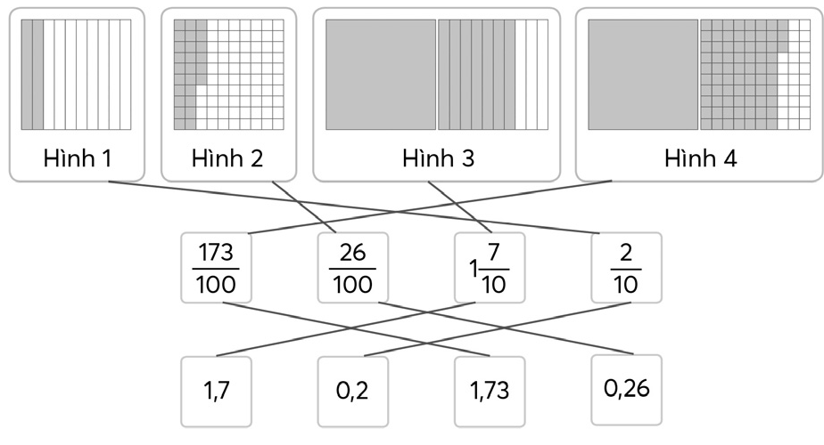  – HS giải thích cách làm.  Ví dụ:  Hình 1 được chia thành 10 phần bằng nhau, tô màu 2 phần $\frac{\text{2}}{\text{10}}$ Phần nguyên là 0;  Mẫu số có một chữ số 0 Phần thập phân có một chữ số 0,2 (không phẩy hai).  …
Bài 2:  – GV “Hỏi nhanh – Đáp gọn” giúp HS ôn lại:  + Phân số thập phân có mẫu số là bao nhiêu?  Viết một phân số (tối giản) thành phân số thập phân, ta làm gì?  + Viết phân số thành số thập phân ta làm gì?  + Viết hỗn số có chứa phân số thập phân thành số thập phân.  + Viết một số thập phân thành phân số thập phân, ta chú ý điều gì?  – Khi sửa bài, GV khuyến khích nhiều nhóm trình bày cách làm.  Lưu ý: HS có thể có những cách trình bày khác nhau, nếu đúng thì chấp nhận. | – HS (nhóm đôi) tìm hiểu bài, nhận biết yêu cầu của bài:  a) Viết phân số thành phân số thập phân.  b) Viết số đo độ dài dưới dạng phân số, hỗn số thành số đo dưới dạng số thập phân.  c) Viết các số đo khối lượng, dung tích, thời gian dưới dạng số thập phân thành số đo dưới dạng phân số thập phân.  + 10, 100, 1 000, …  Lấy 10, 100, hay 1 000 chia cho mẫu số để tìm số lần.  Nếu chia hết, ta lấy số đó nhân với cả tử số và mẫu số của phân số để tìm được phân số thập phân bằng với phân số đó.  Nếu chia có dư thì phân số đó không thể viết thành phân số thập phân được.  Bước 1: Chuyển phân số thành phân số thập phân.  Bước 2: Chuyển phân số thập phân thành số thập phân (lấy tử số chia nhẩm cho 10, 100, 1 000, …).  * Phần nguyên của số thập phân là phần nguyên của hỗn số.  * Phần thập phân có số chữ số phụ thuộc vào số chữ số 0 ở mẫu số.  * Tử số là số thập phân nhưng không viết dấu phẩy.  * Mẫu số là 10, 100, 1 000, … ; số chữ số 0 ở mẫu số là số chữ số ở phần thập phân.  – HS thực hiện cá nhân, rồi chia sẻ với bạn.  – HS trình bày cách làm.  …
Bài 3:  – GV “Hỏi nhanh – Đáp gọn” giúp HS ôn lại cách xác định vị trí của phần nguyên và phần thập phân.  – Khi sửa bài, GV có thể kết hợp cho HS chơi tiếp sức. Sau đó, tạo điều kiện cho nhiều HS nói.  – GV hệ thống các hàng của số thập phân.  Ví dụ: 5,8 có phần nguyên là chữ số 5 ở hàng đơn vị; phần thập phân có chữ số 8 ở hàng phần mười.  …  Lưu ý: GV cũng có thể trình chiếu (hoặc viết) từng số cho HS đọc số vào nói theo yêu cầu. | – HS (nhóm đôi) tìm hiểu bài, nhận biết yêu cầu của bài:  + Đọc số thập phân;  + Nêu phần nguyên, phần thập phân;  + Nói mỗi chữ số thuộc hàng nào.  – HS nhóm đôi thực hiện.  – HS đọc số và nói theo yêu cầu.
Bài 4:  – Khi sửa bài, GV khuyến khích nhiều HS nói.  Lưu ý: GV cũng có thể đọc từng số cho HS viết vào bảng con. | – HS đọc yêu cầu.  – HS xác định các việc cần làm: Viết số.  – HS làm cá nhân rồi chia sẻ với bạn.  a) 5,4 b) 69,22 c) 70,304 d) 0,018
Bài 5:  – Khi sửa bài, GV yêu cầu HS giải thích. | – HS thực hiện nhóm đôi.  a) 0,4; 7,12; 9,506; 80,03  b) 5,050; 0,861; 94,200; 3,000  – HS giải thích.  Ví dụ:  a) 0,40 = 0,4 Bỏ bớt một chữ số 0 ở tận cùng bên phải phần thập phân của số 0,40 thì được số 0,4 bằng với số 0,40.  b) 5,05; 0,861; 94,2; 3.  Phần thập phân của số 5,05 có hai chữ số;  phần thập phân của số 0,861 có ba chữ số;  phần thập phân của số 94,2 có một chữ số;  số 3 là số tự nhiên không có phần thập phân.  Viết thêm một, hai, hoặc ba chữ số 0 vào tận cùng bên phải của phần thập phân, ta được các số 5,050; 0,861; 94,200; 3,000 đều có ba chữ số ở phần thập phân và lần lượt bằng với các số 5,05; 0,861; 94,2; 3.  …
3. Vận dụng, trải nghiệm
- Mục tiêu:
+ Củng cố những kiến thức đã học trong tiết học để học sinh khắc sâu nội dung.
+ Vận dụng kiến thức đã học vào thực tiễn.
+ Tạo không khí vui vẻ, hào hứng, lưu luyến sau khi học sinh bài học.
- Cách tiến hành:
Thử thách  – Khi sửa bài, GV có thể chiếu hình vẽ giúp HS giải thích. | – HS thảo luận Tìm quy luật Viết số.  $\frac{\text{1}}{\text{8}}$ = 0,125 = 12,5%  – HS giải thích HS có thể dựa vào hình vẽ để tìm ra quy luật tô màu.  Hình 1: Chia thành 1 phần, tô màu 1 phần.  Hình 2: Chia thành 2 phần bằng nhau (gấp đôi số phần Hình 1), tô màu 1 phần.  Hình 3: Chia thành 4 phần bằng nhau (gấp đôi số phần Hình 2), tô màu 1 phần.  Hình 4: Chia thành 8 phần bằng nhau (gấp đôi số phần Hình 3), tô màu 1 phần  $\frac{\text{1}}{\text{8}}$ = $\frac{\text{125}}{\text{1000}}$ = 0,125 = 12,5%
IV. ĐIỀU CHỈNH SAU BÀI DẠY:
...........................................................................................................................................
...........................................................................................................................................
TIẾT 2
Hoạt động của giáo viên | Hoạt động của học sinh
1. Hoạt động khởi động
- Mục tiêu:
+ Tạo không khí vui vẻ, phấn khởi, trước giờ học.
+ Giúp HS kiểm tra kiến thức cũ, hình thành kiến thức mới
- Cách tiến hành:
– GV có thể tổ chức cho HS chơi “Ai nhanh hơn?”.  GV nêu các phân số cho HS chọn các cặp phân số bằng nhau (lưu ý: Một trong hai phân số đó là phân số thập phân).  Ví dụ: Tìm các cặp phân số bằng nhau.  $\frac{\text{2}}{\text{5}}$ ; $\frac{\text{1}}{\text{40}}$ ; $\frac{\text{4}}{\text{10}}$ ; $\frac{\text{25}}{\text{1000}}$ ;  …  (GV cũng có thể cho một em HS điều khiển  cho cả lớp chơi.) | – HS viết vào bảng con.  $\frac{\text{2}}{\text{5}}$ = $\frac{\text{4}}{\text{10}}$ $\frac{\text{1}}{\text{40}}$ = $\frac{\text{25}}{\text{1000}}$
2. Hoạt động Luyện tập – Thực hành
- Mục tiêu: Củng cố một số kĩ năng liên quan đến:
+ So sánh, sắp thứ tự các số thập phân.
+ Làm tròn số thập phân.
- Cách tiến hành:
Bài 6:  – Khi sửa bài, GV khuyến khích HS giải thích.  – GV hệ thống các cách so sánh số thập phân:  + Số thập phân có phần nguyên lớn hơn?  + Hai số thập phân có phần nguyên bằng nhau?  + Hai số thập phân có phần nguyên và phần  thập phân bằng nhau?  + Trên tia số? | – HS thực hiện cá nhân, chia sẻ nhóm đôi.  a) 68,59 < 103,4 72,18 > 72,09  b) 842,5 > 84,25 69,39 < 90,2  c) 270,2 > 27,02 40 = 40,000  – HS giải thích.  Ví dụ:  a) 68,59 và 103,4 Vì 68 < 103  68,59 < 103,4  72,18 và 72,09 Vì 72 = 72; 1 > 0  72,18 > 72,09  …  + Số thập phân có phần nguyên lớn hơn thì  lớn hơn.  + Hai số thập phân có phần nguyên bằng nhau: So sánh các cặp chữ số cùng hàng của phần thập phân theo thứ tự từ trái sang phải.  Cặp chữ số đầu tiên khác nhau Kết luận.  + Hai số thập phân có phần nguyên và phần  thập phân bằng nhau thì bằng nhau.  + Trên tia số, số thập phân ở bên trái bé hơn  số thập phân ở bên phải.
Bài 7:  – Khi sửa bài, GV khuyến khích HS nói  cách làm. | – HS (nhóm bốn) thảo luận, tìm hiểu bài, nhận biết:  * Thay ? bằng chữ số thích hợp.  * Cách làm: So sánh từng cặp chữ số.  a) 51,1 > 50,6 b) 8,96 < 9,1  c) 0,27 = 0,270  – HS nói cách làm.  Ví dụ:  a) 51,1 > 5?,6  Thay dấu ? bằng chữ số 0 vì 5 = 5 và phần thập phân của số 51,1 so với phần thập phân của số 5?,6 có 1 < 6  Để 51,1 > 5?,6 thì 1 > ?  Thay ? bằng chữ số 0  51,1 > 50,6.  …
Bài 8:  – Với những HS còn hạn chế, GV có thể hướng dẫn các em viết thêm chữ số 0 vào tận cùng bên phải của phần thập phân để phần thập phân của các số có số chữ số bằng nhau, rồi viết theo cột dọc để thuận tiện so sánh.  – Sửa bài, GV có thể cho HS viết lên bảng.  GV có thể viết các số theo cột dọc để giúp  HS giải thích. | – HS (nhóm đôi) đọc yêu cầu, nhận biết nhiệm vụ rồi thảo luận.  – HS thực hiện cá nhân rồi chia sẻ.  HS đọc bài làm.  25 ; 24,75 ; 24,09 ; 21,8.
Bài 9:  – GV hướng dẫn HS tìm hiểu bài.  – Khi sửa bài, GV khuyến khích HS nói cách làm. | – HS tìm hiểu bài:  + Xác định chữ số màu đỏ thuộc hàng nào.  + Làm tròn.  – HS làm bài cá nhân, rồi nói với bạn câu trả lời.  a) 26 b) 54,4 c) 1  – HS nói cách làm.  Ví dụ:  a) Làm tròn đến hàng đơn vị Chữ số hàng  phần mười là 1 Hàng đơn vị giữ nguyên  và bỏ phần thập phân.  …
Bài 10:  – Sửa bài, các nhóm thi đua. HS giải thích tại sao viết số như vậy.  – GV hệ thống:  + Cách viết số thập phân dưới dạng tỉ số phần trăm;  + Cách viết tỉ số phần trăm dưới dạng số thập phân. | – HS (nhóm bốn) nhận biết yêu cầu của bài:  Viết số thập phân dưới dạng tỉ số phần trăm  và ngược lại.  – HS thực hiện cá nhân, chia sẻ nhóm bốn.  a) 57%; 142%; 80%  b) 0,25; 1,5; 0,091  – HS giải thích tại sao viết số như vậy.  Ví dụ:  a) 0,57 × 100% = 57%  b) 25% = 25 : 100 = 0,25  …  + Nhân nhẩm số thập phân với 100 rồi viết  kí hiệu % (Số thập phân × 100%).  + Chia nhẩm số biểu thị phần trăm cho 100.
Bài 11:  – GV đọc từng câu.  – Sửa bài, khuyến khích HS giải thích. | – Cả lớp suy nghĩ, chọn thẻ Đ/S (hoặc viết Đ/S vào bảng con) rồi giơ lên theo hiệu lệnh  của GV.  a) Đúng b) Sai c) Đúng  – HS giải thích.  Ví dụ:  b) Vì viết thêm một chữ số khác 0 vào hàng phần nghìn sau số 5,01 luôn được một số thập phân lớn hơn 5,01 và bé hơn 5,02.  Ví dụ: 5,01 < 5,011 < 5,02.  c) Vì 12,5% đọc là 12,5 phần trăm, có thể viết là $\frac{\text{12,5}}{\text{100}}$.  …
3. Hoạt động Vận dụng – Trải nghiệm
- Mục tiêu:
+ Vận dụng để giải quyết vấn đề đơn giản liên quan đến phân số thập phân, số thập phân, tỉ số phần trăm và biểu đồ.
- Cách tiến hành:
Hoạt động thực tế  – Sửa bài, GV có thể treo (hoặc trình chiếu) biểu đồ lên cho HS quan sát, khuyến khích HS nói cách làm, mỗi nhóm/câu (có thể chỉ vào biểu đồ).  GV có thể giáo dục HS ăn đủ chất, ăn hết  khẩu phần ăn, … | – HS xác định yêu cầu, thực hiện cá nhân rồi chia sẻ với bạn.  a)  b) Hùng, Tuyết  – HS nói cách làm, mỗi nhóm/câu.  Ví dụ:  a) So sánh các số đo chiều cao (bảng số liệu)  Sắp xếp tên các bạn theo thứ tự từ cao  đến thấp Xác định chiều cao các cột trên  biểu đồ theo thứ tự từ cao đến thấp Xác  định tên các bạn trên biểu đồ HS vừa nói  vừa chỉ vào biểu đồ từ trái sang phải: Hùng,  Dung, Phước, Tuyết.  b) Hùng và Tuyết đạt được chiều cao trung  bình của trẻ 11 tuổi (vì 150,5 cm > 143,1 cm  và 152,2 cm > 144,8 cm).  Dung và Phước chưa đạt được chiều cao trung  bình của trẻ 11 tuổi (vì 144,3 cm < 144,8 cm  và 142 cm < 144,8 cm).  ...
IV. ĐIỀU CHỈNH SAU BÀI DẠY:
...........................................................................................................................................
...........................................................................................................................................
...........................................................................................................................................
...........................................................................................................................................

CHỦ ĐỀ 8. ÔN TẬP CUỐI NĂM
BÀI 90. ÔN TẬP PHÉP CỘNG, PHÉP TRỪ
(2 tiết- SGK Trang 79)
I. Yêu cầu cần đạt
- Năng lực đặc thù.
- Củng cố một số kĩ năng liên quan đến:
+ Ý nghĩa của phép cộng, phép trừ; mở rộng ý nghĩa của phép cộng, phép trừ.
+ Thực hiện phép cộng, phép trừ các số tự nhiên, phân số, số thập phân.
+ Tính chất các phép tính và việc vận dụng trong thực hành tính.
+ Tìm thành phần chưa biết của phép tính.
- Giải quyết các vấn đề đơn giản liên quan đến phép cộng, phép trừ.
2. Năng lực chung
- Năng lực tư duy và lập luận toán học, mô hình hoá toán học.
- Năng lực giải quyết vấn đề và sáng tạo: giải quyết vấn đề toán học.
- Năng lực giao tiếp và hợp tác: giao tiếp toán học.
3. Phẩm chất
- Các phẩm chất chăm chỉ, trách nhiệm.
II. ĐỒ DÙNG DẠY HỌC
1. Giáo viên:
- Kế hoạch bài dạy, bài giảng Power point.
- SGK và các thiết bị, học liệu phục vụ cho tiết dạy.
- Hình ảnh có trong bài.
2. Học sinh:
- SGK, Vở toán & VBT toán.
III. HOẠT ĐỘNG DẠY HỌC
TIẾT 1
Hoạt động của giáo viên | Hoạt động của học sinh
1. Hoạt động khởi động
- Mục tiêu:
+ Tạo không khí vui vẻ, phấn khởi, trước giờ học.
+ Giúp HS kiểm tra kiến thức cũ, hình thành kiến thức mới
- Cách tiến hành:
– GV có thể tổ chức cho HS chơi để ôn lại một trong các nội dung sau:  + Viết phép tính cộng (trừ) Gọi tên các thành phần của phép tính.  + Các quy tắc tìm thành phần chưa biết trong phép tính cộng (trừ).  + Cách tìm số lớn (số bé) khi biết số bé (số lớn) và phần hơn.  + Cách tìm số trung bình cộng.  … | – HS thực hiện theo yêu cầu.
2. Hoạt động Luyện tập – Thực hành
- Mục tiêu:
- Củng cố một số kĩ năng liên quan đến:
+ Ý nghĩa của phép cộng, phép trừ; mở rộng ý nghĩa của phép cộng, phép trừ.
+ Thực hiện phép cộng, phép trừ các số tự nhiên, phân số, số thập phân.
+ Tính chất các phép tính và việc vận dụng trong thực hành tính.
+ Tìm thành phần chưa biết của phép tính.
- Cách tiến hành:
Luyện tập  Bài 1:  – GV lưu ý HS: Gộp Cộng.  Tách Trừ.  GV cũng có thể vận dụng phương pháp nhóm các mảnh ghép để tổ chức cho HS luyện tập.  – Khi sửa bài, GV khuyến khích HS giải thích cách làm. | – Tìm hiểu bài.  + Yêu cầu của bài là gì?  a) Viết phép tính thích hợp.  b) Viết phép tính và gọi tên thành phần phép tính.  c) Nói cách tìm thành phần chưa biết rồi tính.  + Làm thế nào?  – HS làm bài theo nhóm đôi.  a) 15 – 6 = 9 9 + 6 = 15  b) 9 + 6 = 15 15 – 9 = 6  số hạng tổng số bị trừ số trừ hiệu  6 + 9 = 15 15 – 6 = 9  c) 732 + ? = 965 Lấy tổng trừ số hạng kia  965 – 732 = 233  732 + 233 = 965  ? – 1,25 = 4,3 Lấy hiệu cộng số trừ  4,3 + 1,25 = 5,55  5,55 – 1,25 = 4,3  $\frac{\text{1}}{\text{2}}$ – ? = $\frac{\text{1}}{\text{6}}$  Lấy số bị trừ trừ đi hiệu  $\frac{\text{1}}{\text{2}}$ – $\frac{\text{1}}{\text{6}}$ = $\frac{\text{1}}{\text{3}}$ $\frac{\text{1}}{\text{2}}$ – $\frac{\text{1}}{\text{3}}$ = $\frac{\text{1}}{\text{6}}$  – HS giải thích cách làm.  Ví dụ:  a) Tìm số bánh còn lại của Mèo Xám  Thao tác: Tách Phép tính: Trừ.  …
Bài 2:  – Dựa vào sơ đồ đoạn thẳng.  – Khi sửa bài, GV có thể trình chiếu (hoặc treo) hình vẽ sơ đồ lên cho HS quan sát, khuyến khích nhiều nhóm nói câu trả lời (có giải thích cách làm). Hoặc tổ chức chơi tiếp sức điền từ thích hợp.  Lưu ý: HS có thể có những cách giải thích khác nhau, nếu đúng thì chấp nhận.  GV hệ thống:  + Cách tìm: phần hơn, số lớn, số bé.  + Ý nghĩa và cách tính số trung bình cộng. | – HS xác định số lớn, số bé và phần hơn Chọn từ thích hợp thay cho dấu ?.  – HS làm bài cá nhân.  a) Vinh có nhiều hơn Hà 12 viên bi.  Hà có ít hơn Vinh 12 viên bi.  Nếu số bi của Vinh bớt đi 12 viên thì số bi của hai bạn bằng nhau.  Nếu Hà được thêm 12 viên bi thì số bi của hai bạn bằng nhau.  b) Nếu Vinh cho Hà 6 viên bi thì số bi của hai bạn bằng nhau.  Khi đó số viên bi của mỗi bạn là trung bình cộng số viên bi lúc đầu của Vinh và Hà.  – HS giải thích cách làm Chỉ vào sơ đồ.  Ví dụ:  a) Đoạn thẳng chỉ số bi của Vinh nhiều hơn Hà 12 viên bi điền từ: nhiều hơn.  …
Bài 3: Thực hiện tương tự Bài 2.  – GV “Hỏi nhanh – Đáp gọn”giúp HS ôn lại các tính chất của phép cộng, kết quả của phép trừ đặc biệt.  – Sửa bài, GV tạo điều kiện cho nhiều HS nói.  Lưu ý: GV hệ thống các tính chất của phép cộng, vai trò của số 0 trong phép tính cộng, trừ. | – HS (nhóm đôi) tìm hiểu bài, nhận biết yêu cầu của bài: Thay dấu ? bằng chữ thích hợp.  – HS nhóm đôi thực hiện.  a) a + b = b + a  (a + b) + c = a + (b + c)  a + 0 = 0 + a = a  b) a – 0 = a  a – a = 0
Bài 4:  – Sửa bài, HS nói cách cộng, GV khuyến khích HS giải thích việc vận dụng phép tính. | – HS nhận biết yêu cầu: Tính bằng cách thuận tiện Tính sao cho thuận tiện?  Dùng các tính chất của phép cộng để tính toán thuận tiện.  – HS thực hiện cá nhân.  – HS nói cách cộng và giải thích việc vận dụng phép tính.  Ví dụ:  a) (398 + 436) + 564  = (436 + 564) + 398 (Giao hoán và kết hợp)  = 1 000 + 398 (Số tròn nghìn)  = 1 398 (Tính nhẩm)  Việc tính toán này thuận tiện vì kết quả bước tính thứ nhất là số tròn nghìn, nên bước tính thứ hai nhẩm ra kết quả.  …
IV. ĐIỀU CHỈNH SAU BÀI DẠY:
...........................................................................................................................................
...........................................................................................................................................
TIẾT 2
Hoạt động của giáo viên | Hoạt động của học sinh
1. Hoạt động khởi động
- Mục tiêu:
+ Tạo không khí vui vẻ, phấn khởi, trước giờ học.
+ Giúp HS kiểm tra kiến thức cũ, hình thành kiến thức mới
- Cách tiến hành:
– GV có thể tổ chức cho HS chơi “Ai nhanh hơn?”.  GV nêu phép tính.  Ví dụ: 8,23 + 1,5 + 1,77  …  (Lưu ý: GV nên chọn các số đơn giản, dễ nhẩm.) | HS thực hiện vào bảng con.  (8,23 + 1,77) + 1,5 = 10 + 1,5 = 11,5
2. Hoạt động Luyện tập – Thực hành
- Mục tiêu:
+ Giải quyết các vấn đề đơn giản liên quan đến phép cộng, phép trừ.
- Cách tiến hành:
Bài 5:  – Sửa bài, HS giải thích cách làm.  Với những HS còn hạn chế, quên quy tắc, GV  có thể giúp các em nhận biết cách làm qua  một ví dụ đơn giản, chẳng hạn:  Ví dụ :  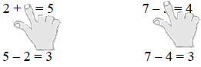 | – HS nhận biết yêu cầu: Số?  Làm thế nào?  Tìm thành phần chưa biết  trong phép tính.  – HS thực hiện cá nhân, chia sẻ nhóm bốn.  – HS giải thích cách làm.  Các em có thể thực hiện theo các cách  khác nhau:  + Áp dụng quy tắc tìm số hạng chưa biết.  + Dùng quan hệ cộng, trừ.  + Dùng sơ đồ tách – gộp số.  + Tính nhẩm.  …
Bài 6:  – Khi sửa bài, GV khuyến khích HS nói cách  đặt tính và thứ tự tính (mỗi nhóm/phép tính).  Lưu ý:  – GV cũng có thể đọc lần lượt từng phép tính  cho HS thực hiện vào bảng con.  – GV hệ thống hoá cách thực hiện các phép  tính cộng, trừ với số tự nhiên, số thập phân,  phân số. | – HS (nhóm đôi) tìm hiểu mẫu, nhận biết:  Đặt tính trừ rồi tính Thử lại: Đặt tính cộng rồi tính.  – HS thực hiện cá nhân rồi chia sẻ trong nhóm.  – HS nói cách đặt tính và thứ tự tính (mỗi nhóm / phép tính)  Số bị trừ – Số trừ = Hiệu  Thử lại: Hiệu + Số trừ = Số bị trừ
Bài 7:  – Sửa bài, GV cho HS trình bày theo nhóm  (mỗi nhóm/biểu thức), khuyến khích HS nói  cách làm.  Yêu cầu HS so sánh kết quả câu c và d để thấy vai trò của dấu ngoặc. | – HS đọc yêu cầu.  – HS thảo luận (nhóm đôi) tìm hiểu bài, tìm cách làm: Tính giá trị biểu thức chỉ có phép cộng và phép trừ.  – HS làm cá nhân rồi chia sẻ trong nhóm.  – HS nói cách làm Biểu thức chỉ có phép cộng, thực hiện theo thứ tự từ trái sang phải.  Biểu thức có dấu ngoặc, thực hiện phép tính trong ngoặc trước HS so sánh kết quả câu c và d để thấy vai trò của dấu ngoặc.
IV. ĐIỀU CHỈNH SAU BÀI DẠY:
...........................................................................................................................................
...........................................................................................................................................
...........................................................................................................................................
...........................................................................................................................................

CHỦ ĐỀ 8. ÔN TẬP CUỐI NĂM
BÀI 91. ÔN TẬP PHÉP CỘNG, PHÉP TRỪ (tiếp theo)
(1 tiết- SGK Trang 81)
I. Yêu cầu cần đạt
- Năng lực đặc thù.
- Giải quyết được một số vấn đề liên quan đến phép tính cộng, trừ.
2. Năng lực chung
- Năng lực tư duy và lập luận toán học, mô hình hoá toán học.
- Năng lực giải quyết vấn đề và sáng tạo: giải quyết vấn đề toán học.
- Năng lực giao tiếp và hợp tác: giao tiếp toán học.
3. Phẩm chất
- Các phẩm chất yêu nước, chăm chỉ, trung thực, trách nhiệm.
II. ĐỒ DÙNG DẠY HỌC
1. Giáo viên:
- Kế hoạch bài dạy, bài giảng Power point.
- SGK và các thiết bị, học liệu phục vụ cho tiết dạy.
- Hình ảnh có trong bài.
2. Học sinh:
- SGK, Vở toán & VBT toán.
III. HOẠT ĐỘNG DẠY HỌC

Hoạt động của giáo viên | Hoạt động của học sinh
1. Hoạt động khởi động
- Mục tiêu:
+ Tạo không khí vui vẻ, phấn khởi, trước giờ học.
+ Giúp HS kiểm tra kiến thức cũ, hình thành kiến thức mới
- Cách tiến hành:
– Có thể dùng trò chơi “Tôi bảo” để chuyển tải nội dung sau:  Ví dụ 1:  + Nói về chiều cao của chị so với em.  + Nói về chiều cao của em so với chị.  Ví dụ 2:  Cu Tí ăn hết $\frac{\text{1}}{\text{4}}$ cái bánh chưng. Hỏi còn lại bao nhiêu phần của cái bánh?  … | Chị cao hơn em 17 cm.  Em thấp hơn chị 17 cm.  1 – $\frac{\text{1}}{\text{4}}$ = $\frac{\text{3}}{\text{4}}$  Còn lại $\frac{\text{3}}{\text{4}}$ cái bánh.
2. Hoạt động Luyện tập – Thực hành
- Mục tiêu:
+ Giải quyết được một số vấn đề liên quan đến phép tính cộng, trừ.
- Cách tiến hành:
Luyện tập  Bài 1:  – Khi sửa bài, GV có thể trình chiếu (hoặc treo) hình vẽ sơ đồ lên cho HS quan sát, khuyến khích nhiều nhóm nói các bước thực hiện (giải thích tại sao chọn từ đó).  – GV hệ thống:  * Số bé = Số lớn – Phần hơn. | – HS (nhóm đôi) tìm hiểu bài, nhận biết yêu cầu của bài: Thay dấu .?. bằng từ thích hợp và giải bài toán.  – HS thảo luận nhóm đôi, nhận biết:  + Khối lượng bao thứ nhất: 10 kg;  + Phần hơn của khối lượng bao thứ nhất so với bao thứ hai: 2,5 kg;  + Phần hơn của khối lượng bao thứ hai so với bao thứ ba: 2,5 kg;  + Câu hỏi của bài toán.  – HS thực hiện cá nhân.  Bài giải  10 – 2, 5 = 7,5  Bao thứ hai nặng 7,5 kg.  7,5 – 2,5 = 5  Bao thứ ba nặng 5 kg.  10 + 7,5 + 5 = 22,5  Cả ba bao nặng 22,5 kg.  – HS quan sát tóm tắt, nói các bước thực hiện (giải thích tại sao chọn từ đó).  Ví dụ: Các bước giải bài toán  * Bước 1: Tìm cân nặng bao gạo thứ hai.  * Bước 2: Tìm cân nặng bao gạo thứ ba.  * Bước 3: Tìm cân nặng cả ba bao gạo.  Bao thứ hai ít hơn bao thứ nhất ... nhưng nhiều hơn bao thứ ba ... (dựa vào sơ đồ).  …
3. Hoạt động Vận dung – Trải nghiệm
- Mục tiêu:
- Vận dụng giải quyết một số vấn đề liên quan đến phép tính cộng, trừ.
- Cách tiến hành:
Bài 2:  – Hỏi nhanh, đáp gọn để ôn lại phép trừ phân số, viết phân số dưới dạng tỉ số phần.  – Khi sửa bài, GV khuyến khích HS nói các bước thực hiện. | – HS xác định cái đã cho và câu hỏi của bài toán  Việc cần làm: Giải bài toán.  – HS làm bài cá nhân.  Bài giải  a) $\frac{\text{5}}{\text{8}}$ – $\frac{\text{1}}{\text{4}}$ = $\frac{\text{3}}{\text{8}}$  Số học sinh tham gia nhóm bóng rổ nhiều hơn số học sinh nhóm bơi là $\frac{\text{3}}{\text{8}}$ số học sinh của lớp.  b) $\frac{\text{5}}{\text{8}}$ = 5 : 8 × 100% = 62,5%  Số học sinh tham gia nhóm bóng rổ chiếm 62,5% số học sinh của lớp.  – HS nói các bước thực hiện.  Ví dụ:  a) Tìm phần hơn = Số lớn – Số bé  Số lớn: Số học sinh tham gia nhóm bóng rổ. ($\frac{\text{5}}{\text{8}}$)  Số bé: Số học sinh tham gia nhóm bơi. ($\frac{\text{1}}{\text{4}}$ = $\frac{\text{2}}{\text{8}}$ < $\frac{\text{5}}{\text{8}}$ )  b) Viết phân số $\frac{\text{5}}{\text{8}}$dưới dạng tỉ số phần trăm  (5 : 8 = 0,625 0,625 = 62,5%)  …
Bài 3: Thực hiện tương tự Bài 2.  – Khi sửa bài, GV khuyến khích nhiều HS trình bày bài giải (có giải thích cách làm).  Lưu ý: HS có thể giải bằng cách khác, nếu hợp lí và đúng thì chấp nhận. | – HS đọc kĩ đề bài, nhận biết cái phải tìm, cái đã cho.  + Cái đã cho:  Anh Hai đã sơn $\frac{\text{1}}{\text{5}}$ bức tường $\frac{\text{1}}{\text{5}}$của 1 bức tường.  Bố đã sơn $\frac{\text{3}}{\text{10}}$bức tường $\frac{\text{3}}{\text{10}}$của 1 bức tường.  + Cái phải tìm: ?% bức tường chưa sơn.  – HS nhận biết:  Bức tường cần sơn là 1  Nếu biết bức tường đã sơn được tất cả bao nhiêu phần thì tìm được số phần bức tường chưa sơn.  Cả bố và anh Hai đã sơn được bao nhiêu phần bức tường? Em tìm được không?  – HS làm bài cá nhân.  Bài giải  $\frac{\text{1}}{\text{5}}$ + $\frac{\text{3}}{\text{10}}$ = $\frac{\text{5}}{\text{10}}$  Bố và anh Hai đã sơn được tất cả $\frac{\text{5}}{\text{10}}$ bức tường.  1 – $\frac{\text{5}}{\text{10}}$ = $\frac{\text{5}}{\text{10}}$ = 0,5 = 50%  Còn 50% bức tường chưa sơn.  – HS trình bày bài giải.  Ví dụ:  Tìm phần trăm bức tường chưa sơn thì phải tìm phần trăm bức tường đã sơn hoặc số phần bức tường đã sơn Tìm số phần bức tường anh Hai sơn và bố sơn.  …
Đất nước em  – Khi sửa bài, GV khuyến khích HS nói cách thực hiện. | – HS (nhóm đôi) nhận biết yêu cầu của bài.  – Xác định các việc cần làm: Tìm số bé khi biết số lớn và phần hơn.  99 329 145 – 784 706 = 98 544 439  Năm 2021, dân số nước ta là 98 544 439 người.  – HS nói cách thực hiện.  Ví dụ:  + Cái đã cho:  * Số lớn là dân số năm 2022.  * Phần hơn là số dân tăng.  + Cái phải tìm: Số bé là dân số năm 2021  Số bé = Số lớn – Phần hơn  …
IV. ĐIỀU CHỈNH SAU BÀI DẠY:
...........................................................................................................................................
...........................................................................................................................................
CHỦ ĐỀ 8. ÔN TẬP CUỐI NĂM
BÀI 92. ÔN TẬP PHÉP NHÂN, PHÉP CHIA
(3 tiết- SGK Trang 82)
I. Yêu cầu cần đạt
- Năng lực đặc thù.
– Củng cố và hoàn thiện các kĩ năng liên quan đến:
+ Ý nghĩa của phép nhân, phép chia; mở rộng ý nghĩa của phép nhân, phép chia.
+ Thực hiện phép nhân, phép chia các số tự nhiên, phân số, số thập phân.
+ Các trường hợp nhân, chia nhẩm đã học.
+ Tính chất các phép tính và việc vận dụng trong thực hành tính.
+ Tìm thành phần chưa biết của phép tính.
– Giải quyết các vấn đề đơn giản liên quan đến phép nhân, phép chia.
2. Năng lực chung
- Năng lực tư duy và lập luận toán học, mô hình hoá toán học.
- Năng lực giải quyết vấn đề và sáng tạo: giải quyết vấn đề toán học.
- Năng lực giao tiếp và hợp tác: giao tiếp toán học.
3. Phẩm chất
- Các phẩm chất chăm chỉ, trách nhiệm.
II. ĐỒ DÙNG DẠY HỌC
1. Giáo viên:
- Kế hoạch bài dạy, bài giảng Power point.
- SGK và các thiết bị, học liệu phục vụ cho tiết dạy.
- Hình ảnh có trong bài.
2. Học sinh:
- SGK, Vở toán & VBT toán.
III. HOẠT ĐỘNG DẠY HỌC
TIẾT 1
Hoạt động của giáo viên | Hoạt động của học sinh
1. Hoạt động khởi động
- Mục tiêu:
+ Tạo không khí vui vẻ, phấn khởi, trước giờ học.
+ Giúp HS kiểm tra kiến thức cũ, hình thành kiến thức mới
- Cách tiến hành:
GV có thể tổ chức cho HS chơi để ôn một trong các nội dung sau:  – Viết phép tính nhân/chia Gọi tên các thành phần của phép tính.  – Các quy tắc tìm thành phần chưa biết trong phép tính nhân/chia.  – Nhân nhẩm một số thập phân với 10; 100; 1 000; ... hay 0,1; 0,01; 0,001;...  Chia nhẩm một số thập phân cho 10; 100; 1 000; ... hay 0,1; 0,01; 0,001; ...  Điểm giống nhau giữa nhân và chia nhẩm số thập phân Cách chuyển dấu phẩy. | – HS thực hiện theo yêu cầu.
2. Hoạt động Luyện tập – Thực hành
- Mục tiêu:
– Củng cố và hoàn thiện các kĩ năng liên quan đến:
+ Ý nghĩa của phép nhân, phép chia; mở rộng ý nghĩa của phép nhân, phép chia.
+ Thực hiện phép nhân, phép chia các số tự nhiên, phân số, số thập phân.
+ Các trường hợp nhân, chia nhẩm đã học.
- Cách tiến hành:
Luyện tập  Bài 1:  – GV cũng có thể vận dụng phương pháp nhóm các mảnh ghép để tổ chức cho HS luyện tập.  – Khi sửa bài, GV có thể trình chiếu (hoặc treo) hình vẽ lên cho HS quan sát, khuyến khích nhiều nhóm trình bày (kết hợp thao tác trên hình để giải thích cách làm).  Lưu ý: Ở câu e, các em có thể thực hiện theo các cách khác nhau:  + Áp dụng quy tắc tìm thành phần chưa biết (thừa số, số bị chia, số chia).  + Dùng quan hệ nhân – chia.  + Dùng suy luận tương tự.  Với những HS còn hạn chế, GV có thể giúp các em nhận biết cách làm qua một ví dụ đơn giản, chẳng hạn:    2 × 3 = 6 8 : 2 = 4 8 : 2 = 4  6 : 2 = 3 8 : 4 = 2 4 × 2 = 8  … | – HS (nhóm bốn) tìm hiểu bài:  a) Viết tổng số hạng bằng nhau.  b) Dựa vào tổng các số hạng bằng nhau, viết phép nhân.  c) Số?  Dựa vào từ khoá: Cái gì được lấy mấy lần?  Từ phép nhân, viết hai phép chia hết  Mối quan hệ giữa phép nhân và phép chia  Gắn với các bài toán Chia thành các phần bằng nhau và Chia theo nhóm.  d) Gọi tên các thành phần của ba phép tính đã viết.  e) Nói cách tìm thành phần chưa biết trong  tính nhân/chia.  – HS làm bài theo nhóm bốn (có thể phân công mỗi HS/câu).  a) 2 kg + 2 kg + 2 kg + 2 kg + 2 kg + 2 kg + 2 kg = 14 kg  b) 2 kg × 7 = 14 kg  c) 2 kg cam được lấy 7 lần;  14 kg đựng đều vào 7 túi, mỗi túi được 2 kg  14 kg đựng vào các túi, mỗi túi 2 kg thì được 7 túi.  d) 2 × 7 = 14 14 : 7 = 2  Thừa số Tích Số bị chia Số chia Thương  14 : 2 = 7  e) 1,5 × ? = 10,5 Lấy tích chia cho thừa số kia  10,5 : 1,5 = 7 1,5 × 7 = 10,5  ? : 7 = 10,5 Lấy thương nhân với số chia  10,5 × 7 = 73,5 73,5 : 7 = 10,5  10,5 : ? = 7 Lấy số bị chia chia cho thương  10,5 : 7 = 1,5 10,5 : 7 = 1,5
Bài 2:  – Khi sửa bài, GV khuyến khích HS giải thích  cách làm.  Lưu ý: GV giúp HS tái hiện và ghi nhớ:  Số dư < Số chia. | – HS xác định cái đã cho và câu hỏi của bài toán, xác định các việc cần làm:  a) Chọn số thích hợp thay cho dấu .?.  b) Gọi tên các thành phần của phép chia có dư.  – HS làm bài cá nhân.  a) Chia đều 78 quyển vở cho 35 bạn, mỗi bạn được 2 quyển, còn dư 8 quyển.  b) 78 : 35 = 2 (dư 8)  Số bị chia Số chia Thương Số dư  – HS giải thích cách làm.  Ví dụ:  Chia đều Phép tính chia.  Chia 78 quyển cho 35 bạn  78 : 35.  …
Bài 3:  – Khi sửa bài, GV có thể cho HS thi đua tiếp sức: Nối (hoặc gắn) các thẻ có sơ đồ phù hợp với sự liên quan giữa số lớn và số bé, khuyến khích HS giải thích cách làm.  Lưu ý: HS có thể có những cách giải thích khác nhau, nếu hợp lí thì công nhận. | – HS thực hiện nhóm đôi.  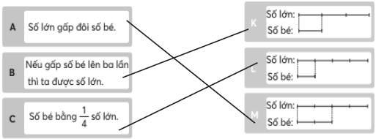  – HS giải thích cách làm.  Ví dụ:  A: Số lớn gấp đôi số bé Số bé = 4 (phần) : 2 = 2 (phần) M.  …
Bài 4:  – Hỏi nhanh đáp gọn để ôn lại các tính chất của phép nhân, vai trò của số 0 và số 1 trong phép tính nhân/chia.  – Khi sửa bài, GV tạo điều kiện cho nhiều HS nói.  Lưu ý: GV hệ thống các tính chất của phép nhân, vai trò số 0 và số 1 trong phép tính nhân/chia. | – HS (nhóm đôi) tìm hiểu bài, nhận biết yêu cầu của bài: Thay dấu .?. bằng chữ hoặc số thích hợp.  – HS (nhóm đôi) thực hiện.  a) a × b = b × a  (a × b) × c = a × (b × c)  (a + b) × c = a × c + b × c  a × 1 = 1 × a = a  b) a × 0 = 0 × a = 0 a : 1 = a  a : a = 1 (a khác 0)  0 : b = 0 (b khác 0)  c) Không có phép chia cho số 0.
Bài 5:  – Sửa bài, GV khuyến khích HS nói cách làm.  Lưu ý: GV cũng có thể đọc lần lượt từng phép tính cho HS viết kết quả vào bảng con.  GV hệ thống cách nhân (chia) nhẩm một số với (cho) 10; 100; 1 000; … | – HS đọc yêu cầu và xác định các việc cần làm: Tính nhẩm.  – HS làm bài cá nhân rồi chia sẻ với bạn.  a) 127 × 100 = 12 700  0,83 × 10 = 8,3  5,64 × 1 000 = 5 640  b) 36 000 : 100 = 360  4,2 : 10 = 0,42  788 : 1 000 = 0,788  – HS nói cách làm.  Ví dụ:  5,64 × 1 000  Chuyển dấu phẩy sang phải ba chữ số  5,64 × 1 000 = 5 640.
IV. ĐIỀU CHỈNH SAU BÀI DẠY:
...........................................................................................................................................
...........................................................................................................................................
TIẾT 2
Hoạt động của giáo viên | Hoạt động của học sinh
1. Hoạt động khởi động
- Mục tiêu:
+ Tạo không khí vui vẻ, phấn khởi, trước giờ học.
+ Giúp HS kiểm tra kiến thức cũ, hình thành kiến thức mới
- Cách tiến hành:
– GV có thể tổ chức cho HS chơi “Ai nhanh hơn?”  – GV nêu phép tính.  Ví dụ: 8,23 × 2 × 0,5  …  Lưu ý: GV nên chọn các số đơn giản, dễ nhẩm | – HS thực hiện vào bảng con.  8,23 × (2 × 0,5) = 8,23 × 1 = 8,23
2. Hoạt động Luyện tập – Thực hành
- Mục tiêu:
– Củng cố và hoàn thiện các kĩ năng liên quan đến:
+ Các trường hợp nhân, chia nhẩm đã học.
+ Tính chất các phép tính và việc vận dụng trong thực hành tính.
+ Tìm thành phần chưa biết của phép tính.
- Cách tiến hành:
Bài 6:  – Hỏi nhanh đáp gọn để ôn lại cách nhân (chia) nhẩm một số với (cho) 0,1; 0,01; 0,001;…  – Khi sửa bài, GV tạo điều kiện cho nhiều HS nói.  Lưu ý: GV cũng có thể đọc lần lượt từng câu hay phép tính cho HS viết số cần điền hay kết quả phép tính vào bảng con. | – HS (nhóm đôi) tìm hiểu bài, nhận biết yêu  cầu của bài:  a) Hoàn thiện quy tắc.  b) Dựa vào quy tắc để tính cho nhanh.  – HS (nhóm đôi) thực hiện.  a) Khi nhân một số với 0,1; 0,01; 0,001; … ta có thể lấy số đó chia cho 10; 100; 1 000; …  Khi chia một số cho 0,1; 0,01; 0,001;… ta có thể lấy số đó nhân với 10; 100; 1 000; …  b) 8,6 × 0,1 = 0,86 14,1 × 0,01 = 0,141  572 × 0,001 = 0,572  8,6 : 0,1 = 86 14,1 : 0,01 = 1 410  572 : 0,001 = 572 000
Bài 7: Tổ chức thực hiện tương tự Bài 6.  – Hỏi nhanh đáp gọn, viết phân số dưới dạng  số thập phân (và ngược lại)  Giúp HS nhận biết vì 0,5 = $\frac{\text{1}}{\text{2}}$ nên một số nhân với 0,5 cũng bằng chính số đó × $\frac{\text{1}}{\text{2}}$  Có thể lấy số đó chia cho 2.  Tương tự với 0,25.  Một số nhân với 0,25 cũng bằng chính  số đó × $\frac{\text{1}}{\text{4}}$  Có thể lấy số đó chia cho 4.  – Khi sửa bài, GV tạo điều kiện cho nhiều HS nói. | – HS (nhóm đôi) tìm hiểu bài, nhận biết yêu  cầu của bài:  a) Hoàn thiện quy tắc.  b) Dựa vào quy tắc để tính cho nhanh.  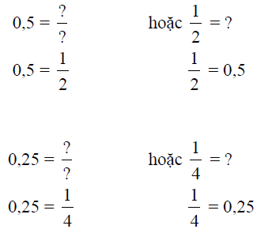  HS nhóm đôi thực hiện.  a) Khi nhân một số với 0,5; 0,25 ta có thể lấy số đó chia cho 2; 4.  Khi chia một số cho 0,5; 0,25 ta có thể lấy  số đó nhân với 2; 4.  b) 12 × 0,5 = 6 320 × 0,25 = 80  1,5 : 0,5 = 3 $\frac{\text{3}}{\text{8}}$ : 0,25 = $\frac{\text{3}}{\text{2}}$
Bài 8:  GV cho HS đọc yêu cầu, đặt câu hỏi: Tính sao cho thuận tiện?  – Sửa bài, HS nói cách nhân, GV khuyến khích HS giải thích việc vận dụng phép tính. | – HS nhận biết yêu cầu: Tính bằng cách thuận tiện  Dùng các tính chất của phép nhân để tính toán thuận tiện.  – HS thực hiện cá nhân.  a) 0,25 × 8,1 × 40 = (0,25 × 40) × 8,1  = 10 × 8,1 = 81  0,9 × 20 × 0,5 = (20 × 0,5) × 0,9  = 10 × 0,9 = 9  b) 40 × 0,2 × 0,25 × 50  = (40 × 0,25) × (0,2 × 50) = 10 × 10 = 100  2,6 × 1,7 + 7,4 × 1,7  = (2,6 + 7,4) × 1,7 = 10 × 1,7 = 17  –HS giải thích việc vận dụng phép tính.  Ví dụ:  a) 0,25 × 8,1 × 40  = (0,25 × 40) × 8,1 (giao hoán và kết hợp)  = 10 × 8,1 (nhân nhẩm với 0,25)  = 81 (nhân nhẩm với 10)  Việc tính toán này thuận tiện vì đã áp dụng các trường hợp tính nhẩm đã học.  …
Bài 9:  – Khi sửa bài, GV khuyến khích HS nói cách làm (mỗi nhóm/phép tính).  Lưu ý: GV cũng có thể viết (hay đọc) từng phép tính cho HS thực hiện vào bảng con rồi trình bày. | – HS (nhóm bốn) tìm hiểu mẫu, nhận biết yêu cầu của bài: Viết kết quả phép chia dưới  dạng phân số và số thập phân.  – HS làm bài cá nhân rồi chia sẻ với bạn.  a) 5 : 2 = $\frac{\text{5}}{\text{2}}$= 2,5 b) 2 : 5 = $\frac{\text{2}}{\text{5}}$= 0,4  c) 3 : 4 = $\frac{\text{3}}{\text{4}}$= 0,75 d) 1 : 8 = $\frac{\text{1}}{\text{8}}$= 0,125  – HS nói cách làm (mỗi nhóm/phép tính).  Ví dụ:  a) Một HS viết phép tính lên bảng lớp (hoặc  đưa bảng con lên trước lớp và đọc), một HS  nói cách làm.  5 : 2 = $\frac{\text{5}}{\text{2}}$ = 2,5 (Dấu gạch ngang của phân số  còn biểu thị cho phép chia).  …
Bài 10:  – Khi sửa bài, GV khuyến khích HS nói  cách làm (mỗi nhóm/phép tính).  Lưu ý: GV cũng có thể viết (hay đọc) từng  phép tính cho HS thực hiện vào bảng con  rồi trình bày. | – HS (nhóm bốn) tìm hiểu mẫu, nhận biết yêu cầu của bài:  * Thực hiện phép chia: Đặt tính rồi tính.  * Thử lại:  Thương × Số chia + Số dư = Số bị chia  Kết quả phép chia đúng.  – HS làm bài cá nhân rồi chia sẻ với bạn (có  thể phân công mỗi HS/phép tính).  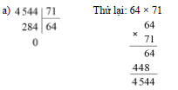  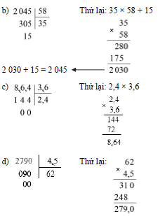  – HS nói cách làm (mỗi nhóm/phép tính).  Ví dụ:  + 1 HS đọc phép tính;  + 1 HS trình bày phép chia;  + 1 HS trình bày thử lại;  + 1 HS kết luận.  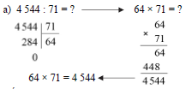  Kết luận: 4 544 : 71 = 64  Đây là phép chia hết.
IV. ĐIỀU CHỈNH SAU BÀI DẠY:
...........................................................................................................................................
...........................................................................................................................................
TIẾT 3
Hoạt động của giáo viên | Hoạt động của học sinh
1. Hoạt động khởi động
- Mục tiêu:
+ Tạo không khí vui vẻ, phấn khởi, trước giờ học.
+ Giúp HS kiểm tra kiến thức cũ, hình thành kiến thức mới
- Cách tiến hành:
GV có thể dùng trò chơi “Tôi bảo” để  chuyển tải nội dung sau:  Ví dụ:  Bạn An ăn hết $\frac{\text{1}}{\text{4}}$cái bánh bông lan. Hỏi còn  lại bao nhiêu phần trăm của cái bánh? | – HS viết phép tính vào bảng con.  1 – $\frac{\text{1}}{\text{4}}$= $\frac{\text{3}}{\text{4}}$= 75%  Còn lại 75% cái bánh.
2. Hoạt động Luyện tập – Thực hành
- Mục tiêu:
+ Tính chất các phép tính và việc vận dụng trong thực hành tính.
+ Tìm thành phần chưa biết của phép tính.
- Cách tiến hành:
Luyện tập  Bài 11:  – Khi sửa bài, GV cho HS trình bày theo nhóm (mỗi nhóm/biểu thức), khuyến khích HS nói cách làm  GV hệ thống kiến thức:  * Biểu thức chỉ có phép chia và phép nhân, thực hiện theo thứ tự từ trái sang phải;  * Biểu thức có phép tính nhân chia và cộng trừ, thực hiện nhân chia trước, cộng trừ sau.  * Biểu thức có dấu ngoặc, thực hiện các phép  tính trong dấu ngoặc trước, các phép tính ngoài dấu ngoặc thực hiện sau.…  Mở rộng: GV có thể giới thiệu Chia một  hiệu cho một số. | – HS đọc yêu cầu.  – HS (nhóm đôi) thảo luận tìm hiểu bài, tìm  cách làm: Tính giá trị của biểu thức.  – HS làm bài cá nhân rồi chia sẻ trong nhóm.  a) 21 327 – 209 × 5 = 21 327 – 1 045  = 20 282  b) 5,25 : 3 × 4 = 5,25 × 4 : 3  = 21 : 3 = 7  c) $\frac{\text{5}}{\text{7}}$ × ($\frac{\text{1}}{\text{2}}$ + $\frac{\text{1}}{\text{5}}$) = $\frac{\text{5}}{\text{7}}$ × $\frac{\text{7}}{\text{10}}$ = $\frac{\text{1}}{\text{2}}$  d) $\frac{\text{2}}{\text{3}}$ : $\frac{\text{1}}{\text{4}}$ –$\frac{\text{1}}{\text{2}}$: $\frac{\text{1}}{\text{4}}$ = ($\frac{\text{2}}{\text{3}}$ – $\frac{\text{1}}{\text{2}}$) : $\frac{\text{1}}{\text{4}}$ = $\frac{\text{1}}{\text{6}}$ : $\frac{\text{1}}{\text{4}}$ = $\frac{\text{2}}{\text{3}}$  – HS trình bày theo nhóm (mỗi nhóm/biểu  thức), nói cách làm.
Bài 12:  – Sửa bài, GV khuyến khích HS giải thích tại sao chọn đáp án đó.  Lưu ý: GV giúp các em chọn sai nhận ra chỗ  sai của mình. | – HS nhận biết yêu cầu của bài: Chọn ý trả lời đúng.  – HS tìm hiểu bài, thực hiện cá nhân rồi chia sẻ trong nhóm đôi.  a) D b) C  – HS giải thích tại sao chọn đáp án đó.  Ví dụ:  a) $\frac{\text{3}}{\text{5}}$ : .?. = $\frac{\text{1}}{\text{5}}$ (Vì $\frac{\text{3}}{\text{5}}$ : $\frac{\text{1}}{\text{5}}$ = 3 Chọn D.)
3. Hoạt động Luyện tập – Thực hành
- Mục tiêu:
– Giải quyết các vấn đề đơn giản liên quan đến phép nhân, phép chia.
- Cách tiến hành:
Bài 13:  – Khi sửa bài, GV khuyến khích HS giải thích cách chọn phép tính. | – HS xác định bài toán cho biết gì, bài toán  hỏi gì.  – HS thực hiện cá nhân.  Bài giải  600 × $\frac{\text{2}}{\text{5}}$= 240  Có 240 học sinh lớp 3 đi tham quan.  600 – 240 = 360  Có 360 học sinh lớp 1 và lớp 2.  360 × 45% = 162  Có 162 học sinh lớp 2 đi tham quan.  360 – 162 =198  Có 198 học sinh lớp 1 đi tham quan.  – HS giải thích cách chọn phép tính.  Ví dụ:  Lớp 3: $\frac{\text{2}}{\text{5}}$của 600 học sinh Tìm phân số  của một số.  Lớp 2: 45% số học sinh còn lại Tách để  tìm số HS còn lại Tìm giá trị phần trăm  của một số.  Lớp 1: .?. học sinh Tách để tìm số HS lớp 1.  …
Hoạt động thực tế :  – Khi sửa bài, GV khuyến khích nhiều nhóm trình bày bài làm.  Lưu ý: HS có thể giải bằng cách khác, nếu đúng thì chấp nhận.  … | – HS xác định cái đã cho và câu hỏi của bài toán, xác định các việc cần làm: Chọn số thích hợp để thay vào .?.  – HS làm bài cá nhân rồi chia sẻ nhóm đôi.  24 970 000 đồng.  – HS trình bày bài làm.  + Tổng tiền vé một chiều: 4 người lớn + 1 trẻ em (đủ 2 tuổi đến dưới 12 tuổi) + 1 trẻ em (dưới 2 tuổi vì 18 tháng < 2 tuổi).  + Tổng tiền vé hai chiều = Tổng tiền vé một  chiều × 2.
Đất nước em :  Tổ chức thực hiện tương tự mục Hoạt động thực tế.  – Khi sửa bài, GV khuyến khích nhiều nhóm trình bày bài làm. | – HS xác định cái đã cho và câu hỏi của bài  toán, xác định các việc cần làm: Chọn số thích hợp để thay vào .?. .  – HS làm bài cá nhân rồi chia sẻ nhóm đôi.  144 thanh  – HS trình bày bài làm.  Ví dụ: 1 thân tre: 12 khúc  1 khúc: 12 thanh  1 thân tre: .?. thanh  12 × 12 = 144  Từ 1 thân tre sẽ có 144 thanh.  …
IV. ĐIỀU CHỈNH SAU BÀI DẠY:
...........................................................................................................................................
...........................................................................................................................................

CHỦ ĐỀ 8. ÔN TẬP CUỐI NĂM
BÀI 93. ÔN TẬP PHÉP NHÂN, PHÉP CHIA (tiếp theo)
(3 tiết- SGK Trang 86)
I. Yêu cầu cần đạt
- Năng lực đặc thù.
– Củng cố và hoàn thiện các kĩ năng liên quan đến:
+ Bài toán rút về đơn vị.
+ Bài toán tìm số trung bình cộng.
+ Bài toán “Tổng – Hiệu”, “Tổng – Tỉ”, “Hiệu – Tỉ”.
+ Bài toán có chứa yếu tố về tỉ số phần trăm.
– Giải quyết các vấn đề đơn giản liên quan đến phép nhân, phép chia.
2. Năng lực chung
- Năng lực tư duy và lập luận toán học, mô hình hoá toán học.
- Năng lực giải quyết vấn đề và sáng tạo: giải quyết vấn đề toán học.
- Năng lực giao tiếp và hợp tác: giao tiếp toán học.
3. Phẩm chất
- Các phẩm chất yêu nước, chăm chỉ, trung thực, trách nhiệm.
II. ĐỒ DÙNG DẠY HỌC
1. Giáo viên:
- Kế hoạch bài dạy, bài giảng Power point.
- SGK và các thiết bị, học liệu phục vụ cho tiết dạy.
- Hình ảnh có trong bài.
2. Học sinh:
- SGK, Vở toán & VBT toán.
III. HOẠT ĐỘNG DẠY HỌC
TIẾT 1
Hoạt động của giáo viên | Hoạt động của học sinh
1. Hoạt động khởi động
- Mục tiêu:
+ Tạo không khí vui vẻ, phấn khởi, trước giờ học.
- Cách tiến hành:
– GV có thể cho HS hát múa tập thể tạo không khí lớp học vui tươi. | – HS hát múa tạo không khí lớp học vui tươi.
2. Hoạt động Luyện tập – Thực hành
- Mục tiêu:
– Củng cố và hoàn thiện các kĩ năng liên quan đến:
+ Bài toán tìm số trung bình cộng.
- Cách tiến hành:
Bài 1:  – Sửa bài, GV khuyến khích HS giải thích.  – GV giúp HS hệ thống lại cách giải các loại bài trên.… | – Một HS đọc từng câu.  – Cả lớp suy nghĩ, chọn thẻ Đ/S (hoặc viết  Đ/S vào bảng con) rồi giơ lên theo hiệu lệnh của GV.  a) Đúng b) Sai c) Đúng d) Đúng e) Sai  – HS giải thích.  Ví dụ:  b) Trung bình cộng của nhiều số = Tổng các  số chia cho số các số hạng.
3. Hoạt động Vận dụng – Trải nghiệm
- Mục tiêu:
– Củng cố và hoàn thiện các kĩ năng liên quan đến:
+ Bài toán rút về đơn vị.
+ Bài toán “Tổng – Hiệu”, “Tổng – Tỉ”, “Hiệu – Tỉ”.
+ Bài toán có chứa yếu tố về tỉ số phần trăm.
- Cách tiến hành:
Bài 2:  – Sửa bài, GV khuyến khích HS giải thích tại sao chọn đáp án đó.  GV hệ thống cho HS cách nhận dạng loại bài Bước 1: Rút về đơn vị (tìm số quả bóng trong 1 hộp) Bài toán liên quan đến rút về đơn vị. | – HS nhận biết yêu cầu của bài: Chọn ý trả lời đúng.  – HS tìm hiểu bài, thực hiện cá nhân rồi chia sẻ nhóm đôi.  a) C b) A  – HS giải thích tại sao chọn đáp án đó.  Ví dụ:  a) 144 : 18 = 8 8 × 3 = 24 Đáp án C.  …
Bài 3:  – Sửa bài, GV có thể treo (hoặc trình chiếu) hình vẽ biểu đồ cho HS trả lời kết hợp thao tác trên biểu đồ khi trình bày và giải thích cách làm. | – HS (nhóm đôi) tìm hiểu bài, nhận biết yêu cầu và thảo luận cách làm.  a) Một tuần An đi bơi mấy ngày, mỗi ngày bơi mấy giờ?  b) Thời gian bơi trung bình một ngày của An  c) Thời gian bơi Chủ nhật = ?% thời gian bơi trung bình 4 ngày.  – HS thực hiện cá nhân.  a) 4 ngày/tuần:  Thứ Ba – 0,75 giờ; Thứ Năm – 0,75 giờ;  Thứ Bảy – 1 giờ; Chủ nhật – 1,5 giờ.  b) (0,75 + 0,75 + 1 + 1,5) : 4 = 1  Trung bình mỗi ngày An bơi 1 giờ.  c) 1,5 : 1 × 100% = 150%  Thời gian An bơi ở ngày Chủ nhật bằng 150% thời gian bơi trung bình cả 4 ngày.  – HS trả lời kết hợp thao tác trên biểu đồ khi trình bày và giải thích cách làm.  Ví dụ:  a) Dựa vào biểu đồ, An đi bơi vào các ngày  thứ Ba, thứ Năm, thứ Bảy và Chủ nhật.  …
Thử thách  – Khi sửa bài, GV có thể treo (hoặc trình chiếu) hình vẽ biểu đồ cho HS trả lời kết hợp thao tác trên hình vẽ khi trình bày và giải thích cách làm. | – HS tìm hiểu bài, nhận biết yêu cầu và thảo luận cách làm.  – HS thực hiện cá nhân.  a) 50% b) 33,75  – HS trả lời kết hợp thao tác trên hình vẽ khi trình bày và giải thích cách làm.  a) Vì 15 : 10 = 150% và 22,5 : 15 = 150%  Tăng 50%.  b) Vì 22,5 × 150% = 33,75 Khối lượng gạo xuất khẩu quý Tư là 33,75 nghìn tấn.  …
IV. ĐIỀU CHỈNH SAU BÀI DẠY:
...........................................................................................................................................
...........................................................................................................................................
TIẾT 2
Hoạt động của giáo viên | Hoạt động của học sinh
1. Hoạt động Khởi động
- Mục tiêu:
+ Tạo không khí vui vẻ, phấn khởi, trước giờ học.
+ Giúp HS kiểm tra kiến thức cũ, hình thành kiến thức mới
- Cách tiến hành:
– GV có thể tổ chức cho HS chơi “Ai nhanh  hơn?”.  GV nêu yêu cầu.  Ví dụ: Tính $\frac{\text{1}}{\text{2}}$của 18 kg.  …  Lưu ý: GV nên chọn các số đơn giản, dễ nhẩm. | – HS thực hiện vào bảng con.  18 × $\frac{\text{1}}{\text{2}}$= 9 (kg)
2. Hoạt động Vận dụng – Trải nghiệm
- Mục tiêu:
– Củng cố và hoàn thiện các kĩ năng liên quan đến:
+ Bài toán rút về đơn vị.
+ Bài toán “Tổng – Hiệu”, “Tổng – Tỉ”, “Hiệu – Tỉ”.
+ Bài toán có chứa yếu tố về tỉ số phần trăm.
- Cách tiến hành:
Bài 4:  – Khi sửa bài, GV khuyến khích HS giải thích  cách chọn phép tính.  Lưu ý: HS có thể tìm số lớn trước hay số bé trước đều được.  … | – HS xác định bài toán cho biết gì, bài toán  hỏi gì.  – HS thực hiện cá nhân.  Bài giải  33 000 000 × $\frac{\text{2}}{\text{3}}$= 22 000 000  Bác Năm mua hai con bò hết 22 000 000 đồng.  (22 000 000 – 10 000 000) : 2 = 6 000 000  Giá tiền một con bò con là 6 000 000 đồng.  6 000 000 + 10 000 000 = 16 000 000  Giá tiền một con bò mẹ là 16 000 000 đồng.  Trả lời: Bò mẹ giá 16 000 000 đồng.  Bò con giá 6 000 000 đồng.  – HS giải thích cách chọn phép tính.  Ví dụ:  Bước 1: Tìm số tiền bác Năm dùng mua bò  Tìm phân số của một số.  Bước 2: Tìm giá tiền một con bò con (hay bò mẹ) Đây là bài toán tìm hai số khi biết tổng và hiệu của hai số đó Tìm số bé (hay số lớn).  Bước 3: Tìm giá tiền bò mẹ (hay bò con)  Tìm số lớn (hay số bé).  …
Bài 5: Tổ chức thực hiện tương tự Bài 4.  – Khi sửa bài, GV khuyến khích nhiều HS trình bày bài giải (có giải thích cách làm). | – HS đọc kĩ đề bài, nhận biết cái đã cho, cái  phải tìm.  + Cái đã cho:  Có tất cả 1 225 học sinh.  Khối lớp 4 và 5: 40%.  Khối lớp 2 và 3: gấp 2 lần khối lớp 1.  + Cái phải tìm: Khối lớp 1 có .?. học sinh.  – HS nhận biết: Bài toán Tổng – Tỉ.  – HS làm bài cá nhân.  Bài giải  1 225 × 40% = 490  Khối lớp 4 và 5 có 490 học sinh.  1 225 – 490 = 735  Khối lớp 1, 2 và 3 có 735 học sinh.  2 + 1 = 3  Tổng số phần bằng nhau là 3 phần.  735 : 3 = 245  Khối lớp 1 có 245 học sinh.  – HS trình bày bài giải (có giải thích cách làm).  Ví dụ:  Bước 1: Tìm số học sinh khối lớp 4 và 5  Tìm giá trị phần trăm của một số.  Bước 2: Tìm số học sinh khối lớp 1, 2 và 3  Tách để tìm phần còn lại Đây chính là  tổng của hai số Vẽ sơ đồ với tỉ số là $\frac{\text{2}}{\text{1}}$  Đây là bài toán tìm hai số khi biết tổng và tỉ số của hai số đó.  Bước 3: Tìm tổng số phần bằng nhau.  Bước 4: Tìm giá trị 1 phần Số học sinh  khối lớp 1.
Bài 6:  – Khi sửa bài, GV khuyến khích HS nói cách thực hiện.  …  Lưu ý: HS có thể tìm số tiền lãi của ông Tư trước hay bà Ba trước đều được. | – HS (nhóm đôi) nhận biết yêu cầu của bài  xác định các việc cần làm:  + Đây là bài toán tìm hai số khi biết hiệu và  tỉ số của hai số đó Vẽ sơ đồ Tìm hiệu số phần bằng nhau Tìm giá trị 1 phần Tìm số tiền lãi của mỗi người.  Bài giải  5 – 3 = 2  Hiệu số phần bằng nhau là 2 phần.  28 000 000 : 2 = 14 000 000  Giá trị một phần là 14 000 đồng.  14 000 000 × 3 = 42 000 000  Số tiền lãi của ông Tư là 42 000 000 đồng.  42 000 000 + 28 000 000 = 70 000 000  Số tiền lãi của bài Ba là 70 000 000 đồng.  Trả lời: Ông Tư lãi 42 000 000 đồng;  Bà Ba lãi 70 000 000 đồng.  – HS nói cách thực hiện.  Ví dụ:  Bước 1: Vẽ sơ đồ  Ông Tư 3 phần , bà Ba 5 phần , hiệu là 28 000 000 đồng  Tìm hiệu số phần bằng nhau.  Bước 2: Tìm giá trị 1 phần.  Bước 3: Tìm số tiền lãi của ông Tư (hay bà Ba).  Bước 4: Tìm số tiền lãi của bà Ba (hay ông Tư).  …
Vui học  – Khi sửa bài, GV khuyến khích HS nói cách thực hiện. | – HS (nhóm đôi) nhận biết yêu cầu của bài,  xác định dạng toán: Tìm hai số khi biết tổng  và tỉ số của hai số Xác định các việc cần  làm: Vẽ sơ đồ với tổng là 175, tỉ số là $\frac{\text{3}}{\text{4}}$.  Bài giải  3 + 4 = 7  Tổng số phần bằng nhau là 7 phần.  175 : 7 = 25  Giá trị một phần là 25 sản phẩm.  25 × 3 = 75  Cửa hàng dự định nhập về 75 thú nhồi bông.  175 – 75 = 100  Cửa hàng dự định nhập về 100 rô-bốt.  Trả lời: 75 thú nhồi bông;  100 rô-bốt.  – HS nói cách thực hiện.
IV. ĐIỀU CHỈNH SAU BÀI DẠY:
...........................................................................................................................................
...........................................................................................................................................
TIẾT 3
Hoạt động của giáo viên | Hoạt động của học sinh
1. Hoạt động khởi động
- Mục tiêu:
+ Tạo không khí vui vẻ, phấn khởi, trước giờ học.
+ Giúp HS kiểm tra kiến thức cũ, hình thành kiến thức mới
- Cách tiến hành:
Có thể dùng một trò chơi để giúp HS ôn lại:  – Tỉ số phần trăm của 2 số;  – Tính giá trị phần trăm của 1 số.  Ví dụ: Tìm 25% của 80 m.  … | HS viết phép tính vào bảng con.  80 × 25% = 20 (m).
2. Hoạt động Vận dụng – Trải nghiệm
- Mục tiêu:
– Củng cố và hoàn thiện các kĩ năng liên quan đến:
+ Bài toán rút về đơn vị.
+ Bài toán tìm số trung bình cộng.
+ Bài toán “Tổng – Hiệu”, “Tổng – Tỉ”, “Hiệu – Tỉ”.
+ Bài toán có chứa yếu tố về tỉ số phần trăm.
– Giải quyết các vấn đề đơn giản liên quan đến phép nhân, phép chia.
- Cách tiến hành:
Bài 7:  – Khi sửa bài, GV khuyến khích HS giải thích  cách làm. | – HS xác định bài toán cho biết gì, bài toán  hỏi gì.  – HS thực hiện cá nhân.  Bài giải  1 000 × 40% = 400  Sau 1 năm, công ty dự định xuất khẩu nhiều  hơn năm đầu là 400 tấn vải thiều.  1 000 + 400 = 1 400  Sau 1 năm, công ty dự định xuất khẩu 1 400 tấn vải thiều.  1 400 × 40% = 560  Sau 2 năm, công ty dự định xuất khẩu được  thêm 560 tấn vải thiều so với năm trước.  1 400 + 560 = 1 960  Sau 2 năm, công ty dự định xuất khẩu được  1 960 tấn vải thiều.  – HS giải thích cách làm.  Ví dụ:  Bước 1: Tìm khối lượng vải thiều tăng thêm sau 1 năm.  Bước 2: Tìm khối lượng vải thiều xuất khẩu  sau 1 năm.  Bước 3: Tìm khối lượng vải thiều tăng thêm sau 2 năm.  Bước 4: Tìm khối lượng phải thiều dự định  xuất khẩu sau 2 năm.  …
Bài 8:  – Sửa bài, GV khuyến khích HS giải thích tại sao chọn đáp án D.  Lưu ý: HS có thể giải thích bằng cách khác, nếu hợp lí và đúng thì chấp nhận. | – HS nhận biết yêu cầu của bài: Chọn ý trả lời đúng.  – HS tìm hiểu bài, thực hiện cá nhân rồi chia sẻ nhóm đôi.  Đáp án D.  – HS giải thích tại sao chọn đáp án D.  Ví dụ:  Trung bình mỗi lớp có 7 bạn dự thi Tổng  số HS của 3 lớp là 21 bạn (vì 7 × 3 = 21).  Số bạn nam ít nhất bằng 75% số bạn nữ  Số bạn nam có thể nhiều hơn 75% số bạn nữ.  Chọn D vì tổng số HS của 3 lớp là 21 bạn,  5A và 5B: nam = nữ nhiều hơn 75%,  5C: nam = 75% nữ (vì 3 : 4 = 75%).
Đất nước em :  – Khi sửa bài, GV khuyến khích HS nói cách thực hiện.  Lưu ý: HS có thể có cách thực hiện khác, logic và đúng thì chấp nhận. | – HS nhận biết yêu cầu của bài Xác định  dạng toán: Tìm giá trị phần trăm của một số  Xác định các việc cần làm:  + Tìm khối lượng sầu riêng tăng.  + Tìm sản lượng sầu riêng (làm tròn đến hàng trăm).  – HS thực hiện cá nhân.  642 600 tấn.  – HS nói cách thực hiện.  Ví dụ:  558 780 × 15% = 83 817 (tấn)  558 780 + 83 817 = 642 597 (tấn)  Làm tròn đến hàng trăm thì được số 642 600 tấn.  …
IV. ĐIỀU CHỈNH SAU BÀI DẠY:
...........................................................................................................................................
...........................................................................................................................................

CHỦ ĐỀ 8. ÔN TẬP CUỐI NĂM
BÀI 94. ÔN TẬP HÌNH PHẲNG VÀ HÌNH KHỐI
(2 tiết- SGK Trang 89)
I. Yêu cầu cần đạt
- Năng lực đặc thù.
– Củng cố, hoàn thiện các kiến thức, kĩ năng liên quan đến:
+ Nhận biết các hình đã học, đặc điểm một số hình.
+ Quy luật dãy hình.
+ Xếp hình.
– Vận dụng vào giải quyết vấn đề đơn giản của cuộc sống thực tế.
2. Năng lực chung
- Năng lực tư duy và lập luận toán học, mô hình hoá toán học, sử dụng công cụ, phương tiện học toán.
- Năng lực giải quyết vấn đề và sáng tạo: giải quyết vấn đề toán học.
- Năng lực giao tiếp và hợp tác: giao tiếp toán học.
3. Phẩm chất
- Các phẩm chất chăm chỉ, nhân ái, trung thực, trách nhiệm, yêu nước.
II. ĐỒ DÙNG DẠY HỌC
1. Giáo viên:
- Kế hoạch bài dạy, bài giảng Power point.
- SGK và các thiết bị, học liệu phục vụ cho tiết dạy.
- Hình ảnh có trong bài.
2. Học sinh:
- SGK, Vở toán & VBT toán.
III. HOẠT ĐỘNG DẠY HỌC
TIẾT 1
Hoạt động của giáo viên | Hoạt động của học sinh
1. Hoạt động khởi động
- Mục tiêu:
+ Tạo không khí vui vẻ, phấn khởi, trước giờ học.
- Cách tiến hành:
– Có thể dùng một trò chơi chọn hình trong bộ đồ dùng học toán rồi nói đặc điểm của hình theo yêu cầu:  + Hình phẳng: hình thoi, hình bình hành, hình vuông, …  + Hình khối: khối trụ, khối lập phương, … | – HS thực hiện theo yêu cầu.
2. Hoạt động Luyện tập – Thực hành
- Mục tiêu:
– Củng cố, hoàn thiện các kiến thức, kĩ năng liên quan đến:
+ Nhận biết các hình đã học, đặc điểm một số hình.
+ Xếp hình.
- Cách tiến hành:
Bài 1:  – Sửa bài, GV khuyến khích HS chỉ vào hình và nói trước lớp. | – HS (nhóm đôi) nhận biết yêu cầu của bài.  – HS thực hiện cá nhân rồi chia sẻ với bạn.  a)  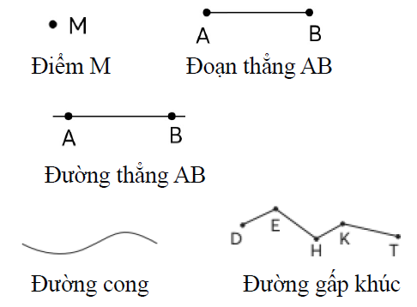  b)
Bài 2:  – Sửa bài, GV khuyến khích HS chỉ vào hình và nói trước lớp. | – HS (nhóm đôi) nhận biết yêu cầu của bài.  – HS thực hiện cá nhân rồi chia sẻ với bạn.  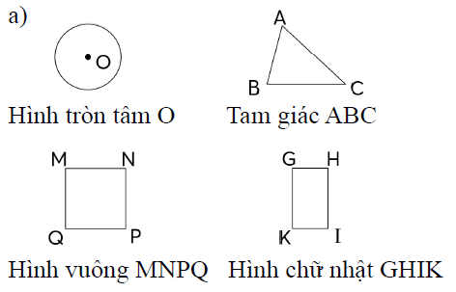  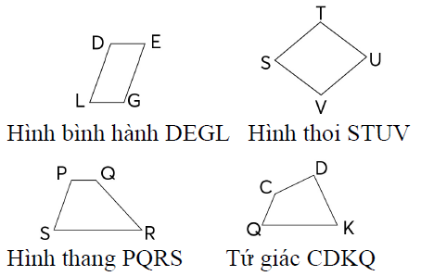  b) HS có thể dùng ê-ke (hoặc thước đo góc)  để xác định góc vuông, dùng thước thẳng để xác định các cạnh dài bằng nhau.  Hình có 4 góc vuông: hình vuông MNPQ  và hình chữ nhật GHIK.  Hình có 4 cạnh dài bằng nhau: hình vuông  MNPQ và hình thoi STUV.  c) HS có thể mô tả theo thứ tự: đầu, thân, đuôi của con cá.  Ví dụ:  – Đầu cá hình thoi, mắt gồm hai hình tròn,  miệng là hình tam giác.  – Thân cá có vây lưng hình chữ nhật, vây bụng hình thang, ở giữa có ba hình vuông xếp cạnh nhau.  – Đuôi cá hình tam giác.  …
3. Hoạt động Vận dụng – Trải nghiệm
- Mục tiêu:
– Củng cố, hoàn thiện các kiến thức, kĩ năng liên quan đến:
+ Nhận biết các hình đã học, đặc điểm một số hình.
+ Quy luật dãy hình.
+ Xếp hình.
– Vận dụng vào giải quyết vấn đề đơn giản của cuộc sống thực tế.
- Cách tiến hành:
Bài 3:  – Khi sửa bài, GV có thể treo (hoặc trình  chiếu) hình vẽ cho HS trả lời kết hợp thao  tác trên hình khi trình bày và giải thích  cách làm. | – HS (nhóm đôi) tìm hiểu bài, nhận biết yêu  cầu và thảo luận cách làm.  a) Đo góc đỉnh O; cạnh OA, OB.  b) Chọn từ thích hợp.  – HS thực hiện cá nhân.  a) 120^{O}  b) Tam giác OAB là tam giác tù.  Tam giác màu tím là tam giác vuông.  Tam giác màu hồng là tam giác đều (Tam giác màu hồng là tam giác nhọn).
Bài 4:  – Sửa bài, GV có thể treo (hoặc trình chiếu) hình vẽ biểu đồ cho HS trả lời kết hợp thao tác trên biểu đồ khi trình bày và giải thích cách làm. | – HS hoạt động nhóm bốn.  + Nhận biết yêu cầu.  + Thảo luận cách thức GQVĐ.  Xác định quy luật của dãy hình được lặp lại  theo hình dạng.  * Thứ tự dãy hình:  Hình thoi – Hình bình hành – Hình thang –  Hình vuông.  Hình tiếp theo hình bình hành là hình thang.  + Màu sắc: Đỏ – Cam – Vàng – Lục – Lam – Chàm – Tím  Hình thứ 15 trong dãy hình là màu đỏ.  Màu dãy hình được lặp lại 2 lần và thêm 1 hình nữa là hình thứ 15: màu đỏ  – Kết luận: Hình thứ 15 là hình thang màu đỏ.
Đất nước em  – Khi sửa bài, GV có thể treo (hoặc trình chiếu) hình vẽ cho HS trả lời kết hợp thao tác trên hình. | – HS (nhóm đôi) đọc văn bản, nhận biết các  thông tin.  – Quan sát hình ảnh, liên hệ với các hình đã học  Nhận dạng.  Ví dụ: Hình tròn (nhìn thẳng từ trên xuống), đường cong.  …
IV. ĐIỀU CHỈNH SAU BÀI DẠY:
...........................................................................................................................................
...........................................................................................................................................
TIẾT 2
Hoạt động của giáo viên | Hoạt động của học sinh
1. Hoạt động Khởi động
- Mục tiêu:
+ Tạo không khí vui vẻ, phấn khởi, trước giờ học.
- Cách tiến hành:
– GV tổ chức cho HS hát múa tạo không khí  lớp học vui tươi. | – HS hát múa tạo không khí lớp học vui tươi.
2. Hoạt động Luyện tập – Thực hành
- Mục tiêu:
– Củng cố, hoàn thiện các kiến thức, kĩ năng liên quan đến:
+ Nhận biết các hình đã học, đặc điểm một số hình.
+ Xếp hình.
- Cách tiến hành:
Bài 5: Thực hiện tương tự Bài 1.  – Sửa bài, GV cho HS chỉ vào hình và nói  trước lớp. | – HS (nhóm đôi) nhận biết yêu cầu của bài.  – HS thực hiện cá nhân rồi chia sẻ với bạn.  a) Hình 1: Hình lập phương  Hình 2: Hình hộp chữ nhật  Hình 3: Hình trụ  Hình 4: Khối cầu  b) Ý 1: Sai (Vì hình lập phương và hình hộp  chữ nhật đều có 8 đỉnh, 8 cạnh và 6 mặt.)  Ý 2: Đúng Ý 3: Đúng  c) C (Vì quy luật của dãy hình là: Hình trụ – Khối cầu – Khối cầu – Hình lập phương –  Hình hộp chữ nhật.)
Bài 6:  – Khi sửa bài, GV có thể tổ chức cho HS  chơi tiếp sức, khuyến khích HS giải thích  tại sao chọn các hình như vậy (GV có thể  cho các em thao tác trực tiếp trên các hình  khối của bộ đồ dùng học toán). | – HS (nhóm đôi) đọc kĩ đề bài, nhận biết hình dạng các mặt của từng hình.  – HS thực hiện cá nhân rồi chia sẻ với bạn.  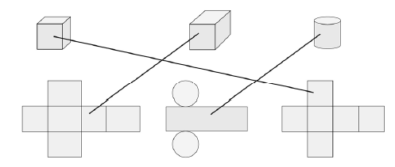  – HS giải thích tại sao chọn các hình như vậy.  Ví dụ: Hình lập phương có 6 mặt là các hình  vuông bằng nhau Chọn Hình 3.  …
3. Hoạt động Vận dụng – Trải nghiệm
- Mục tiêu:
– Củng cố, hoàn thiện các kiến thức, kĩ năng liên quan đến:
+ Nhận biết các hình đã học, đặc điểm một số hình.
+ Quy luật dãy hình.
+ Xếp hình.
– Vận dụng vào giải quyết vấn đề đơn giản của cuộc sống thực tế.
- Cách tiến hành:
Bài 7:  a) GV có thể gợi ý để HS làm theo các bước.  b) GV giúp HS nhận biết.  GV tổ chức cho HS:  – Trưng bày sản phẩm trên bảng lớp.  – Sau đó, mang sản phẩm về nhà, treo ở góc học tập. | – HS thực hiện cá nhân rồi chia sẻ nhóm bốn  (mỗi HS vẽ 1 hình).  + Vẽ chì trên giấy kẻ ô vuông.  Chấm một số điểm Dùng thước thẳng nối  các điểm (xem hình mẫu).  + Tô màu theo mẫu hoặc theo ý thích.  b) Hình A xếp được hình lập phương vì có  6 ô vuông bằng nhau 4 mặt bên và 2 mặt đáy.  Hình B và hình D có đủ 6 ô vuông nhưng  không xếp được 2 mặt đáy.  Hình C chỉ có 5 ô vuông Thiếu 1 mặt.
Bài 8:  – Khi sửa bài, GV khuyến khích HS mô tả  cách xếp (kết hợp với đồ dùng học tập).  Lưu ý: Với các nhóm HS hoàn thành sớm,  các em có thể tưởng tượng và xếp một hình  khác tuỳ thích. | – HS đọc yêu cầu, quan sát hình vẽ, nhận biết yêu cầu? (Dùng bộ xếp hình để xếp một hình thang và một cổng chào.)  – HS (nhóm đôi) thảo luận tìm cách làm (mỗi HS xếp một hình rồi chia sẻ với bạn).  – HS mô tả cách xếp (kết hợp với đồ dùng  học tập).  Ví dụ: Hình thang được xếp bởi 1 hình vuông, 5 hình tam giác và 1 hình bình hành.  …
Khám phá | – HS (nhóm đôi) đọc và nhận biết các thông tin.  – Quan sát hình ảnh, liên hệ với các hình đã học.  Nhận dạng hình trụ.
Thử thách  – Sửa bài, các nhóm trình bày trước lớp.  GV giúp các em diễn đạt, giải thích cách làm. | – HS hoạt động nhóm.  – Các nhóm nhận biết các thông tin cần thiết  và câu hỏi của bài.  Thảo luận để GQVĐ.  Nhận dạng hình ảnh của các mặt.  Đáp án: C  – HS giải thích tại sao không chọn A, B, D.  A: Chó và mèo không ở hai mặt đối diện.  B: Đầu gà không ở dưới chân voi.  D: Gà không nhìn sang voi (gà đang nhìn chó).  Chọn C. (Vì con voi và con ong cạnh nhau, đầu con mèo dưới chân con voi.)
IV. ĐIỀU CHỈNH SAU BÀI DẠY:
...........................................................................................................................................
...........................................................................................................................................

Bài 95. ÔN TẬP ĐỘ DÀI, KHỐI LƯỢNG, DUNG TÍCH, NHIỆT ĐỘ, TIỀN VIỆT NAM
- tiết SGK trang 93)

YÊU CẦU CẦN ĐẠT
  - Năng lực đặc thù
- Ôn tập, hệ thống hoá các kiến thức, kĩ năng về độ dài, khối lượng, dung tích, nhiệt độ và tiền Việt nam.
- Vận dụng vào giải quyết vấn đề đơn giản của cuộc sống thực tế.
  - Năng lực chung
- Năng lực tự chủ, tự học: Biết tự giác học tập, làm bài tập và các nhiệm vụ được giao.
- Năng lực giải quyết vấn đề và sáng tạo: tham gia tốt trò chơi, vận dụng.
- Năng lực giao tiếp và hợp tác: Phát triển năng lực giao tiếp trong hoạt động nhóm.
  - Phẩm chất
- Phẩm chất nhân ái: Có ý thức giúp đỡ lẫn nhau trong hoạt động nhóm để hoàn thành nhiệm vụ.
- Phẩm chất chăm chỉ: Có ý thức tự giác học tập, trả lời câu hỏi; làm tốt các bài tập.
- Phẩm chất trách nhiệm: Biết giữ trật tự, lắng nghe và học tập nghiêm túc.

ĐỒ DÙNG DẠY HỌC
- Kế hoạch bài dạy, bài giảng Power point.
- GV: Bộ thẻ số cho bài về cân nặng; chiều cao, các loại tiền VN; hình ảnh mục Vui học, Đất nước em, Khám phá (nếu cần).
- SGK và các thiết bị, học liệu phục vụ cho tiết dạy.

HOẠT ĐỘNG DẠY HỌC
TIẾT 1
Hoạt động của giáo viên | Hoạt động của học sinh
- Khởi động
- Mục tiêu: + Tạo không khí vui vẻ, khấn khởi trước giờ học.
+ Kiểm tra kiến thức đã học của học sinh ở bài trước.
- Cách tiến hành:
- Có thể cho HS chơi “Đố bạn” để ôn lại mối quan hệ giữa các đơn vị đo độ dài, khối lượng, dung tích.  - Ví dụ: GV nêu yêu cầu: 2,3 m = ? cm  … | - HS viết vào bảng con: 2,3 m = 230 cm
2. Luyện tập
- Mục tiêu:
+ Ôn tập, hệ thống hoá các kiến thức, kĩ năng về độ dài, khối lượng, dung tích, nhiệt độ và tiền Việt nam.
- Vận dụng vào giải quyết vấn đề đơn giản của cuộc sống thực tế.
- Cách tiến hành:
Luyện tập  Bài 1:  - Khi sửa bài, GV có thể tổ chức cho HS  chơi tiếp sức để nối, hoặc GV có thể dùng vật thật cho HS chọn và giới thiệu cách sử dụng để đo, cân, đong.  - GV giúp HS nêu tên các đại lượng gắn với các đơn vị đo và dụng cụ đo đại lượng (độ dài, khối lượng, dung tích, nhiệt độ).  Bài 2:  - Khi sửa bài, GV cho HS nói trước lớp.  - GV hệ thống: Hai đơn vị đo độ dài hay khối lượng liền nhau, đơn vị lớn hơn gấp 10 lần đơn vị bé hơn. | - Các nhóm nhận biết yêu cầu của bài rồi thực hiện.  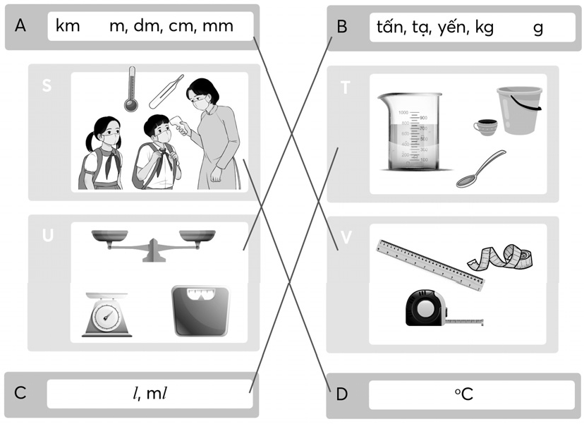  - HS (nhóm đôi) nhận biết yêu cầu của bài.  - HS thực hiện cá nhân rồi chia sẻ với bạn.  - Sửa bài, HS nói trước lớp.  a) Hai đơn vị đo độ dài liền kề (m, dm, cm, mm), đơn vị lớn hơn gấp 10 lần đơn vị bé hơn. Hai đơn vị đo khối lượng liền kề (tấn, tạ, yến),  đơn vị bé hơn bằng đơn vị lớn hơn.  Hai đơn vị đo dung tích (l và ml), đơn vị lớn hơn gấp 1 000 lần đơn vị bé hơn.  b) 1 km = 1 000 m;1 m = 1 000 mm;  1 m = 100 cm  1 tấn = 1 000 kg;1 kg = 1 000 g;  1 l = 1 000 ml
Bài 3:  - GV giúp HS nhắc lại cách chuyển đổi đơn vị đo trong các trường hợp:  - Chuyển từ đơn vị lớn sang đơn vị bé  - Chuyển số đo có 2 đơn vị đo thành số thập phân (từ danh số phức sang danh số đơn):  - Nhắc lại mối quan hệ giữa các đơn vị.  - Khi sửa bài, GV cho các nhóm thi đua sửa tiếp sức.  + GV hệ thống mối quan hệ giữa các đơn vị.  - Hai đơn vị đo độ dài và khối lượng liền kề, đơn vị lớn hơn gấp mấy lần đơn vị bé hơn?  - Hai đơn vị đo dung tích lít và mi-li-lít, đơn vị lớn hơn gấp mấy lần đơn vị bé hơn?  - Mời HS đưa ví dụ. | HS (nhóm đôi) nhận biết yêu cầu của bài:  a) Số?  b) Số thập phân?  - Số ở mỗi cột lần lượt chỉ mối quan hệ giữa  - Các đơn vị đo độ dài, khối lượng và dung tích.  - HS tìm cách thực hiện.  - Số thập phân: Chuyển dấu phẩy sang phải.  - Xác định phần nguyên, phần thập phân, vị trí dấu phẩy và số chữ số 0 phải viết thêm vào phần thập phân.  - HS thực hiện cá nhân rồi chia sẻ với bạn  a) 5,125 km = 5 125 m 46,5 m = 4 650 cm  27,7 tấn = 27 700 kg 6,7 tạ = 670 kg  3,824 l = 3 824 ml 56,9 l = 56 900 ml  b) 27 km 450 m = 27,45 km  6 m 38 cm = 6,38 m  81 m 9 mm = 81,009 m  3 tấn 5 tạ = 3,5 tấn  8 tạ 3 kg = 0,803 tấn  1 kg 41 g = 1,041 kg  2 l 750 ml = 2,75 l  8 l 36 ml = 8,036 l  2 l 5 ml = 2,005 l  - Hai đơn vị đo độ dài và khối lượng liền kề,  đơn vị lớn hơn gấp 10 lần đơn vị bé hơn.  - Hai đơn vị đo dung tích lít và mi-li-lít, đơn  vị lớn hơn gấp 1 000 lần đơn vị bé hơn.  - Đơn vị đo độ dài:  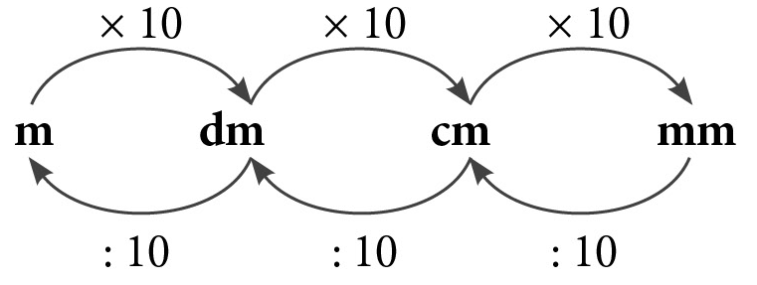  Ví dụ:  1 m = .?. mm  - 1 × 10 × 10 × 10 = 1 000  - 1 m = 1 000 mm  - 1 mm = .?. dm  - 1 : 10 : 10 = 0,01  - 1 mm = 0,01 dm  - Hay: 1 dm = 1 × 10 × 10 mm = 100 mm  - 1 mm = dm  - Đơn vị đo dung tích: 1 l = 1 000 ml  …
3.Vận dụng trải nghiệm
- Mục tiêu:
+ Củng cố những kiến thức đã học trong tiết học để học sinh khắc sâu nội dung.
+ Vận dụng kiến thức đã học vào thực tiễn.
+ Tạo không khí vui vẻ, hào hứng, lưu luyến sau khi học sinh bài học.
- Cách tiến hành:
Bài 4:
- Khi sửa bài, GV có thể tổ chức cho HS chơi tiếp sức, khuyến khích HS giải thích tại sao viết như vậy. | - HS (nhóm đôi) đọc kĩ đề bài, nhận biết yêu cầu: Viết số đo dưới dạng số đo có hai đơn vị đo (danh số phức).  - HS thực hiện cá nhân rồi chia sẻ với bạn.  - Thanh gỗ dài 1 m 17 cm.  - Quả dưa hấu nặng 3 kg 450 g.  - Bình chứa 1 l 600 ml.  - Nhiệt kế chỉ 28 ºC. HS giải thích.  Ví dụ:  - 117 cm = 100 cm và 17 cm = 1 m 17 cm.  - 3,450 kg = 3 kg và 0,450 kg  = 3 kg và 0,450  1 000 g = 3 kg 450 g.  - 1 l 600 ml (khoảng cách giữa hai vạch liền nhau biểu thị 200 ml).  - 28 ºC (khoảng cách giữa hai vạch liền nhau biểu thị 1 ºC).  - HS hoạt động nhóm bốn.  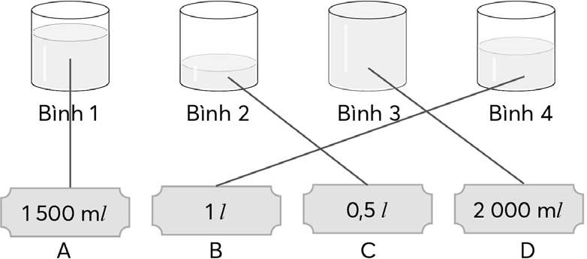  - HS (nhóm đôi) đọc và nhận biết các thông tin.  - Quan sát hình ảnh, liên hệ với các thông tin  - Nói kết luận.  1 kg sắt nặng bằng 1kg bông vì 1 kg = 1kg
Bài 5:
- GV lưu ý HS: Dự đoán số đo phù hợp với lượng nước trong bình.
- Khi sửa bài, GV giúp HS:
- Sắp xếp các số đo dung tích theo thứ tự từ lớn đến bé (hoặc từ bé đến lớn);
- Sắp xếp các bình chứa nước từ nhiều đến ít (hoặc từ ít đến nhiều).
Vui học

- Khi sửa bài, GV khuyến khích HS nêu ý kiến của mình và giải thích.
IV. ĐIỀU CHỈNH SAU BÀI DẠY:
.................................................................................................................................
.................................................................................................................................
.................................................................................................................................

TIẾT 2
Hoạt động của giáo viên | Hoạt động của học sinh
- Khởi động
- Mục tiêu: + Tạo không khí vui vẻ, khấn khởi trước giờ học.
+ Kiểm tra kiến thức đã học của học sinh ở bài trước.
- Cách tiến hành:
- GV cho HS chơi “Hỏi nhanh Đáp gọn” ôn lại giá trị các tờ tiền Việt Nam.  Ví dụ: GV đưa 1 tờ tiền bất kì lên.  … | - HS viết số (giá trị của tờ tiền) vào bảng con.
- Luyện tập
- Mục tiêu:
+ Nhận biết, phân biệt các loại tiền và giá trị của tiền
+ Áp dụng vào thực tế cuộc sống trong các hoạt động mua sắm, mua bán,…
- Cách tiến hành:
Bài 6:  - GV chia nhóm lớp  - GV giúp HS nhắc lại những điều ghi nhớ về độ dài gang tay, sải tay; khối lượng 5 hạt đậu đen, con gà; dung tích 1 ml nước.  - HS thực hiện làm việc nhóm  - Sửa bài, các nhóm có thể có các cách thực hiện khác nhau. GV có thể cho HS đọc từng câu, cả lớp chọn đáp án rồi đưa lên theo hiệu lệnh của GV. | - HS hoạt động nhóm bốn.  - Các nhóm tìm hiểu bài, nhắc lại những điều ghi nhớ về độ dài gang tay, sải tay; khối lượng 5 hạt đậu đen, con gà; dung tích 1 ml nước.  - Gang tay dài khoảng 2 dm (HS có thể đo).  - Thông thường sải tay mỗi người dài bằng chiều cao của người đó (học ở lớp 1).  - 5 hạt đậu đen nặng khoảng 1 g (học ở lớp 3).  - Con gà mái nặng khoảng 2 kg (học ở lớp 2).  - Khoảng 20 giọt nước được 1 ml nước (học ở lớp 3).  Các nhóm thực hiện và trình bày.  a) B b) D c) A d) A e) B
Bài 7:
- Khi sửa bài, GV có thể chiếu hình lên giúp các nhóm trình bày (vừa chỉ vào hình vừa nói) và giải thích cách làm. GV cũng có thể sử dụng các tờ tiền thật để HS thao tác và trình bày.  Lưu ý:  + Khi nêu giá trị mỗi tờ tiền, HS có thể dựa vào: Số trên tờ tiền, màu sắc hay kích thước, …  + Để lấy ra 167 000 đồng, có thể có nhiều cách, HS chọn các tờ tiền tuỳ ý Đúng thì công nhận.  Ví dụ:  Cách 1: 1 tờ 100 000 đồng; 1 tờ 50 000 đồng; 1 tờ 10 000 đồng, 1 tờ 5 000 đồng và 1 tờ 2 000 đồng.  Cách 2: 16 tờ 10 000 đồng và 7 tờ 1 000 đồng.  … | - HS (nhóm đôi) nhận biết yêu cầu của bài, thảo luận.  - Đơn vị tiền Việt Nam: đồng  - Nói giá trị các tờ tiền trong hình.  - Lấy ra 167 000 đồng  HS thực hiện (nhóm đôi) rồi chia sẻ nhóm bốn.  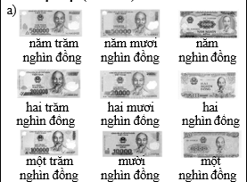  b) 167 000 đồng = 100 000 đồng + 50 000 đồng + 10 000 đồng + 5 000 đồng + 2 000 đồng   Lấy (hoặc chỉ vào) các tờ tiền tương ứng.
- Vận dụng trải nghiệm
- Mục tiêu:
+ Củng cố những kiến thức đã học trong tiết học để học sinh khắc sâu nội dung.
+ Vận dụng kiến thức đã học vào thực tiễn.
+ Tạo không khí vui vẻ, hào hứng, lưu luyến sau khi học sinh bài học.
- Cách tiến hành:
Bài 8:  Khi sửa bài, GV có thể tổ chức cho HS chơi tiếp sức, khuyến khích các em trình bày cách làm.  Mở rộng: GV có thể giới thiệu đôi nét về Vườn quốc gia Cát Tiên.  Vườn quốc gia trải dài trên địa phận 3 tỉnh Lâm Đồng, Đồng Nai và Bình Phước có tổng diện tích hơn 82 000 ha thuộc Cục Kiểm lâm (Bộ Nông nghiệp và Phát triển nông thôn) quản lí.Theo thống kê, hiện nay Vườn quốc gia Cát Tiên đang có hơn 340 loài chim rừng, chiếm hơn 40% tổng loài chim của Việt Nam. Vì thế, trong những chuyến trải nghiệm băng rừng, du khách còn dễ dàng bắt gặp, chiêm ngưỡng các loài linh trưởng quý hiếm như vọoc chà vá chân đen - chân nâu, vượn đen má vàng; được ngắm nhìn các loài chim quý hiếm như hồng hoàng, hạc cổ trắng trên các ngọn cây cổ thụ hàng trăm năm tuổi.  Ngoài động vật, Vườn quốc gia Cát Tiên có hệ thực vật rất phong phú với hơn 1 650 loài thân gỗ. Các loài gỗ quý hiếm phải kể đến như cẩm lai, gõ đỏ, căm xe, giáng hương, …  (Nguồn:https://baolamdong.vn/du-lich/202401/ve- vuon-quoc-gia-cat-tien- kham-pha-thien-nhien-hoang-da-7e16f8/)  Bài 9:  - Khi sửa bài, GV treo bảng phụ (hoặc trình chiếu) hình vẽ biểu đồ và bảng thống kê số liệu cho HS quan sát, khuyến khích nhiều nhóm trả lời kết hợp thao tác trên biểu đồ để giải thích vì sao trả lời như vậy (mỗi nhóm/câu).  - GV có thể gợi ý giúp HS.  - Đọc bảng số liệu.  - Hoàn thiện biểu đồ cột.  - Biểu đồ này gồm mấy cột? Vì sao?  - Các cột được sắp xếp như thế nào ?  - Sắp xếp các số đo và tên con vật như thế nào?  Lưu ý: HS có thể giải thích khác nhau, nếu phù hợp thì GV công nhận.  - Mời các nhóm nhận xét, bổ sung ý kiến.  Khám phá  Mở rộng: Thông thường, giới tính của các con vật (gà, chim, …) không phụ thuộc vào nhiệt độ tổ trứng. | - HS đọc yêu cầu.  - HS nhận biết việc cần làm:  - Ước lượng cân nặng của các con vật  - Chọn đơn vị đo thích hợp thay cho .?.  - HS thực hiện nhóm đôi.  - Vườn quốc gia Cát Tiên là một khu bảo tồn thiên nhiên quan trọng của nước ta. Nơi đây có những con vật khổng lồ nặng hàng tấn như voi; hàng tạ như trâu rừng đến những con vật nặng từ vài ki-lô-gam đến cả yến như chim công; thậm chí những con côn trùng chỉ nặng một vài gam như bướm phượng; ..., những con vật này đều là những động vật quý hiếm cần được bảo vệ.  - HS trình bày cách làm.  - HS (nhóm bốn) đọc đề bài, thảo luận, nhận biết yêu cầu: Đọc số liệu từ bảng số liệu rồi hoàn thiện biểu đồ cột và trả lời câu hỏi.  - HS thực hiện cá nhân rồi chia sẻ với bạn trong nhóm.  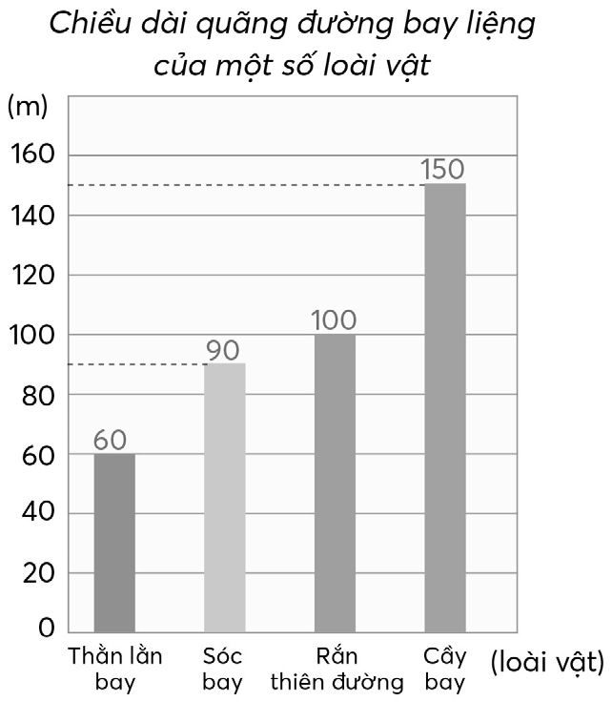  - HS giải thích vì sao trả lời như vậy (mỗi nhóm/câu).  Ví dụ:  - Có 4 loài vật.  + Sóc bay: 90 m  + Cầy bay: 150 m  + Thằn lằn bay: 60 m  + Rắn thiên đường: 100 m  - 4 cột vì có 4 loài vật. Từ thấp đến cao  → Sắp xếp các số đo độ dài theo thứ tự từ bé đến lớn → Sắp xếp tên loài vật theo thứ tự chiều dài bay được từ ngắn đến dài.  Ví dụ:  - Dựa vào số liệu đã được sắp xếp, lần lượt điền chiều dài quãng đường bay liệng của từng loài vật và tên loài vật tương ứng vào biểu đồ.  - Cầy bay xa nhất. (Vì cột cầy bay cao nhất, quãng đường bay liệng dài 150 m.)  - HS hoạt động nhóm.  - Các nhóm nhận biết các thông tin cần thiết và câu hỏi của bài, thảo luận để GQVĐ. Nhận biết đơn vị đo nhiệt độ là độ xê (ºC)  → 15 ºC; 34 ºC.
Đất nước em  Khi sửa bài, GV khuyến khích HS trình bày cách làm, nêu nhiều sáng tạo khác nhau. | - HS thực hiện theo nhóm.  - Đọc kĩ văn bản, xác định thông tin cần thiết để làm bài: Cân voi → Thay voi bằng đá → Đá nặng bằng voi → Lần lượt cân hết số đá hộc rồi tính tổng →Theo em, sau đó Trạng Lường cân số đá hộc đã đổ xuống thuyền để biết được khối lượng của con voi.
IV. ĐIỀU CHỈNH SAU BÀI DẠY:
.................................................................................................................................
.................................................................................................................................
.................................................................................................................................

Bài 96. ÔN TẬP CHU VI, DIỆN TÍCH, THỂ TÍCH
- tiết SGK trang 98)

YÊU CẦU CẦN ĐẠT
1. Năng lực đặc thù:
  - Ôn tập, hệ thống hoá các kiến thức, kĩ năng về độ dài đường gấp khúc; chu vi, diện tích, thể tích của một hình; mối quan hệ giữa các đơn vị đo diện tích, thể tích.
  - Vận dụng vào giải quyết vấn đề đơn giản của cuộc sống thực tế.
2. Năng lực chung:
- Năng lực chủ và tự học, năng lực giao tiếp và hợp tác, năng lực giải quyết vấn đề và sáng tạo.
- Năng lực tư duy và lập luận toán học, năng lực mô hình hoá toán học, năng lực giải quyết vấn đề toán học, năng lực giao tiếp toán học, năng lực sử dụng công cụ và phương tiện toán học.
3. Phẩm chất.
- Phẩm chất nhân ái: Có ý thức giúp đỡ lẫn nhau trong hoạt động nhóm để hoàn thành nhiệm vụ.
- Phẩm chất chăm chỉ: Có ý thức tự giác học tập, trả lời câu hỏi; làm tốt các bài tập.
- Phẩm chất trách nhiệm: Biết giữ trật tự, lắng nghe và học tập nghiêm túc.

ĐỒ DÙNG DẠY HỌC
- Kế hoạch bài dạy, bài giảng Power point.
- GV: Bộ hình lập phương; hình ảnh mục Vui học, Đất nước em, Khám phá (nếu cần).
- SGK và các thiết bị, học liệu phụ vụ cho tiết dạy.
- HOẠT ĐỘNG DẠY HỌC

TIẾT 1
Hoạt động của giáo viên | Hoạt động của học sinh
- Khởi động
- Mục tiêu:
+ Tạo không khí vui vẻ, khấn khởi trước giờ học.
+ Kiểm tra kiến thức đã học của học sinh ở bài trước.
- Cách tiến hành:
- GV cho HS chơi “Hỏi nhanh Đáp gọn” để giúp HS ôn lại cách tính: độ dài đường gấp khúc, chu vi, diện tích, thể tích, … | - HS thực hiện theo hiệu lệnh của GV.
- Luyện tập
- Mục tiêu:
+ Củng cố các kĩ năng liên quan đến hình học , các công thức tính chu vi, diện tích, thể tích của các hình.
+ Mối quan hệ giữa các đơn vị đo diện tích.
+ Vận dụng vào giải quyết các bài toán tình huống thực tế.
- Cách tiến hành:
Bài 1:
- GV đặt vấn đề → Dàn đội hình lớp theo kĩ thuật ổ bi → HS bắt đầu thực hiện trao đổi công thức hình học đã học → về vị trí vào nhóm đôi viết các công thức đã học.  - Nhóm trình bày kết quả  - HS thực hiện làm bài tập  - GV lắng nghe.  - Khi sửa bài, GV khuyến khích HS trình bày cách làm. | HS đọc yêu cầu, nhận biết việc cần làm:  - Nêu công thức tính độ dài đường gấp khúc, chu vi hình tam giác, hình tứ giác.  - Tính độ dài đường gấp khúc MRQNS và chu vi tam giác EGK.  HS thực hiện nhóm đôi.  - Muốn tính độ dài đường gấp khúc, ta tính tổng độ dài các đoạn thẳng của đường gấp khúc đó.  Muốn tính chu vi của hình tam giác, hình tứ giác, ta tính tổng độ dài các cạnh của mỗi hình.  - 1,5 + 1,7 + 1,7 + 2,6 = 7,5  Độ dài đường gấp khúc MRQNS là 7,5 cm. 2,2 + 2,8 + 3 = 8  Chu vi hình tam giác EGK là 8 dm.  - HS trình bày cách làm.  - Cộng số đo chiều dài các đoạn thẳng của đường gấp khúc (cùng đơn vị đo)  - Từ cần điền là: tổng.  Tương tự với chu vi hình tam giác, hình tứ giác  - Từ cần điền là: tổng.....
Bài 2:  - GV gọi HS: Lần lượt nhắc lại công thức tính chu vi và diện tích của từng hình.  - Mời HS đọc yêu cầu bài, chia nhóm lớp.  - GV hỗ trợ các nhóm chậm, yếu làm bài. Khuyến khích cho các bạn HS giỏi đi hỗ trợ các nhóm cần.  - Khi sửa bài, GV treo (hoặc trình chiếu) các thẻ hình cho HS gắn (hoặc nối) công thức thích hợp với hình vẽ.  - GV giúp HS hệ thống lại kiến thức tính chu vi và diện tích từng hình phẳng.  Bài 3:  - GV cho HS hoạt động nhóm.( 2 phút)  - Cho HS thi đấu tiếp sức giữa các nhóm.  - Khi sửa bài, GV cho các nhóm thi đua sửa tiếp sức  + GV hệ thống mối quan hệ giữa các đơn vị.  - Hai đơn vị đo diện tích liền kề, đơn vị lớn hơn gấp bao nhiêu lần đơn vị bé hơn?  + Nếu HS quên mối quan hệ giữa hai đơn vị đo diện tích không liền kề, GV vẽ hình lên bảng giúp HS nhớ lại  →Vừa vấn đáp, vừa vẽ.  Ví dụ:  1 m² = .?. cm²  1 cm² = .?. m²;…  Bài 4:  - Khi sửa bài, GV khuyến khích HS trình bày và giải thích cách làm.  - GV hệ thống hoá cách làm của các nhóm.  + Thông thường ta có thể chuyển đổi các số đo về cùng một đơn vị đo.  + Thực hiện so sánh, sắp thứ tự giống số tự nhiên. | 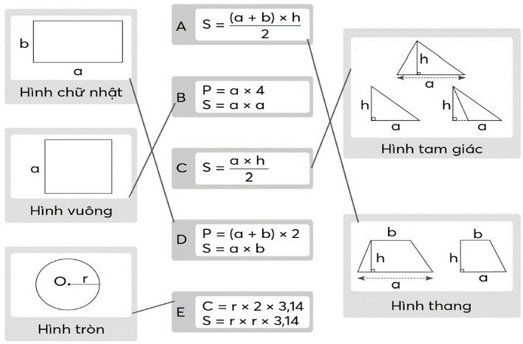  - HS lắng nghe và thực hiện.  - HS thực hiện làm việc nhóm  - HS (nhóm đôi) nhận biết yêu cầu của bài: Số? (hoặc Số thập phân?)  - HS tìm cách thực hiện.  - Mối quan hệ giữa các đơn vị đo diện tích.  - Đổi đơn vị đo → Nhắc lại mối quan hệ giữa các đơn vị đo diện tích.  - Sửa bài, các nhóm thi đua sửa tiếp sức.  - Hai đơn vị đo diện tích liền kề (km², ha hoặc m², dm², cm², mm²), đơn vị lớn hơn gấp 100 lần đơn vị bé hơn.  - 5 km² 20 ha = 520 ha  3 ha 1 000 m² = 31 000 m²  1 km² 700 m² = 1 000 700 m²  4 m² 5 dm² = 4,05 m²  26 dm² 98 cm² = 26,98 dm²  30 cm² 4 mm² = 30,04 cm²  - Hai đơn vị đo diện tích liền kề, đơn vị lớn hơn gấp 100 lần đơn vị bé hơn.  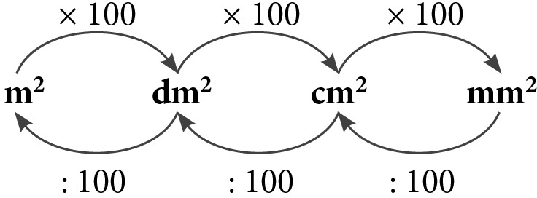  1 × 100 × 100 = 10 000  1 m² = 10 000 cm²  1 cm² = m² = 0,0001 m²  - HS (nhóm đôi) nhận biết yêu cầu của bài.  - HS thực hiện cá nhân rồi chia sẻ nhóm bốn. 700 000 m²; km²; 9 000 m²  - HS giải thích cách làm. Ví dụ:  km² = 500 000 m² ; 45 ha = 450 000 m²  → 700 000 m² > 500 000m² > 450 000 m² > 9 000 m²
III. Vận dụng trải nghiệm
- Mục tiêu:
+ Củng cố những kiến thức đã học trong tiết học để học sinh khắc sâu nội dung.
+ Vận dụng kiến thức đã học vào thực tiễn.
+ Tạo không khí vui vẻ, hào hứng, lưu luyến sau khi học sinh bài học.
- Cách tiến hành:
Bài 5:  - GV trình chiếu (hoặc treo) hình vẽ, rồi đọc  từng câu.  - Khi sửa bài, GV khuyến khích HS giải thích.  Mở rộng: Ở câu d. ta có thể nói: Diện tích và chu vi hình tròn bằng nhau được không?  Ví dụ: Không ai nói: Khối lượng của con gà (2 kg) bằng chiều cao cửa ra vào (2 m).  - GV kết luận nội dung học.  Bài 6:  -GV cho đọc yêu cầu đề.  - Gợi ý nội dung  - Phân nhóm để HS hoạt động (3 phút)  - GV hỗ trợ các nhóm HS chậm.  - GV mời các nhóm dán phần bài tập đã làm xong lên bảng, mời đại diện nhóm trình bày; mời các nhóm khác tranh luận bài làm của nhóm bạn.  - GV và cả lớp tuyên dương, vỗ tay.  - Khi sửa bài, GV khuyến khích HS thao tác trên bảng lớp.  Lưu ý: HS có thể thực hiện theo cách khác. Sau đó, GV hệ thống lại việc làm của các nhóm.  - Lắng nghe, nhận xét và tổng kết bài. | - Cả lớp suy nghĩ, chọn thẻ Đ/S (hoặc viết Đ/S vào bảng con) rồi giơ lên theo hiệu lệnh của GV.  a) Đúng b) Sai c) Sai d) Đúng  - HS giải thích tại sao chọn đáp án đó.  Ví dụ:  b) Chu vi hình vuông là 12 cm và chu vi hình chữ nhật là 18 cm  → Chu vi hình chữ nhật = 1,5 chu vi hình vuông ( 1, 5 ).  c) Diện tích tam giác BCD là 12 cm² và diện tích hình và thang là 15 cm²  → Diện tích hình tam giác diện tích hình thang  d) Không thể nói diện tích và chu vi hình tròn bằng nhau được vì không cùng đơn vị đo.  - HS đọc yêu cầu, nhận biết việc cần làm:  Vẽ 1 hình vuông và 1 hình chữ nhật có:  a) Diện tích bằng nhau nhưng chu vi khác nhau.  b) Chu vi bằng nhau nhưng diện tích khác nhau.  - HS làm bài theo nhóm (mỗi nhóm/câu), sau đó chia sẻ cùng nhau.  - HS thảo luận tìm cách làm:  a) Diện tích bằng nhau nhưng chu vi khác nhau.  - Chọn đơn vị đo? (Xem như cạnh mỗi ô vuông  là 1 cm.)  - Chọn hình vuông? → Chọn hình chữ nhật tương ứng? → So sánh chu vi.  b) Có thể tiến hành tương tự câu a.  HS vẽ hình:  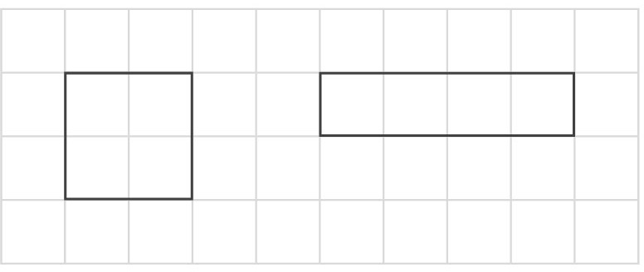a)  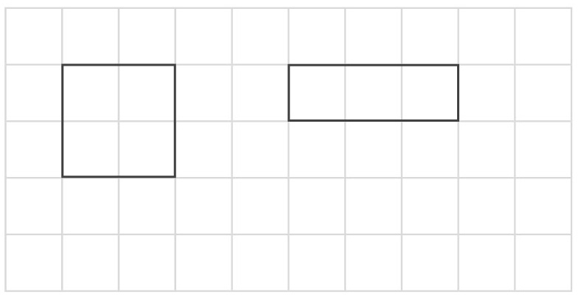b)  HS vừa nói, vừa vẽ hình. Ví dụ:  - Vẽ hình vuông có cạnh 2 cm  Diện tích hình vuông là 4 cm² (4 ô vuông)  Hình chữ nhật cũng gồm 4 ô vuông  Vẽ hình chữ nhật thế nào? (Chiều rộng 1 cm, chiều dài 4 cm). Tính chu vi:  Chu vi hình vuông là 8 cm (2 4 = 8).  Chu vi hình chữ nhật là 10 cm  (4 + 1) x 2 = 10).  Vậy hai hình có diện tích bằng nhau nhưng chu vi khác nhau.  - Vẫn dùng hình vuông có cạnh 2 cm →Chu vi hình vuông là 8 cm → Chu vi hình chữ nhật cũng là 8 cm → Vẽ hình chữ nhật thế nào? (Chiều rộng 1 cm, chiều dài 3 cm) → Diện tích hình chữ nhật 3 cm² (Diện tích hình vuông là 4 cm²). Vậy hai hình có chu vi bằng nhau nhưng diện tích khác nhau.
IV. ĐIỀU CHỈNH SAU BÀI DẠY

………………………………………………………………………………………………………………………………………………………………………………………………………………………………………………………………………………

TIẾT 2

Hoạt động của giáo viên | Hoạt động của học sinh
- Khởi động
- Mục tiêu:
+ Tạo không khí vui vẻ, khấn khởi trước giờ học.
+ Kiểm tra kiến thức đã học của học sinh ở bài trước.
- Cách tiến hành:
GV cho HS chơi “Hỏi nhanh Đáp gọn” ôn lại cách tính diện tích xung quanh, diện tích toàn phần của hình hộp chữ nhật và hình lập phương. | HS thực hiện theo hiệu lệnh của GV.
- Luyện tập
- Mục tiêu:
+ Củng cố các kĩ năng liên quan đến hình học và các yếu tố đo lường.
+ Nhận biết, phân biệt các hình lập phương, hình hộp chữ nhật. Nhớ lại các công thức tính thể tích, diện tích một mặt, diện tích xung quanh của hình đã học.
+ Vận dụng vào giải quyết các tình huống thực tế.
- Cách tiến hành:
Bài 7:  - GV mời HS đọc yêu cầu; chia nhóm thảo luận (2 phút)  - Quan sát các nhóm hoạt động.  - Áp dụng kỹ thuật hẹn hò cho các bạn chia sẻ ( 1 phút)  - Quan sát, hỗ trợ.  - Gọi bất kì một vài HS lên trình bình kết quả vừa thực hiện.  - Khi sửa bài, GV lên khích lệ cổ vũ cho các em nhuta nhát tự tin.  Bài 8: Thực hiện tương tự Bài 3.  - Cho Hs đọc yêu cầu; Hướng dẫn và chia nhóm cho lớp hoạt động ( 2 phút)  - Khi sửa bài, GV cho các nhóm thi đua sửa tiếp sức.  + GV hệ thống mối quan hệ giữa các đơn vị đo.  - Hai đơn vị đo thể tích liền kề, đơn vị lớn hơn gấp bao nhiêu lần đơn vị bé hơn?  + Nếu HS quên mối quan hệ giữa hai đơn vị đo thể tích không liền kề, GV có thể vừa vấn đáp, vừa vẽ hình lên bảng giúp HS nhớ.  Ví dụ:  1 m³ = .?. cm³  1 cm³ = m³ = ? m²… | - HS (nhóm bốn) nhận biết yêu cầu của bài: Số? (hoặc Từ?).  - Hình hộp chữ nhật có ba kích thước là chiều dài, chiều rộng và chiều cao.  Hình lập phương có ba kích thước bằng nhau, bằng độ dài một cạnh.  - Muốn tính diện tích xung quanh của hình hộp chữ nhật, ta có thể lấy chu vi mặt đáy nhân với chiều cao (cùng một đơn vị đo).  - Muốn tính diện tích toàn phần của hình lâp phương ta lấy diện tích một mặt đáy nhân với 6.  - Muốn tính thể tích hình hộp chữ nhật, ta lấy chiều dài nhân với chiều rộng rồi nhân với chiều cao (cùng một đơn vị đo).  - HS tìm cách thực hiện: Nhắc lại công thức tính diện tích xung quanh, diện tích toàn phần và thể tích của hình hộp chữ nhật và hình lập phương.  - Kích thước của hình khối:  + chiều dài, chiều rộng, chiều cao.  + cạnh.  - Quy tắc tính diện tích xung quanh của hình hộp chữ nhật.  - Quy tắc tính diện tích toàn phần của hình lập phương  - Quy tắc tính thể tích hình hộp chữ nhật.  - HS (nhóm đôi) nhận biết yêu cầu của bài: Số? (hoặc Số thập phân?)  - HS tìm cách thực hiện.  - Mối quan hệ giữa các đơn vị đo thể tích.  - Đổi đơn vị đo → Nhắc lại mối quan hệ giữa các đơn vị.  - Các nhóm thi đua sửa tiếp sức.  - Hai đơn vị đo thể tích liền kề (m³, dm³, cm³), đơn vị lớn hơn gấp 1 000 lần đơn vị bé hơn.  - 7 m³ = 7 000 dm³ = 7 000 000 cm³  0,5 m³ = 500 dm³  15 000 000 cm³ = 15 000 dm³ = 15 m³  68 cm³ = 0,068 dm³  - Hai đơn vị đo thể tích liền kề, đơn vị lớn hơn gấp 1 000 lần đơn vị bé hơn.  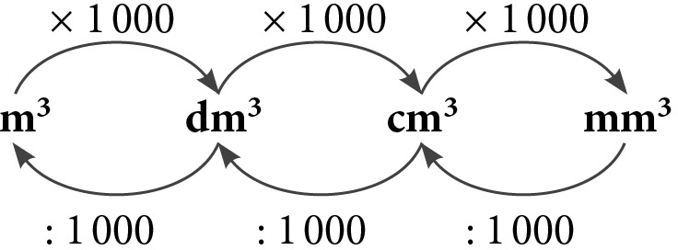  1 × 1 000 × 1 000 = 1 000 000  → 1 m³ = 1 000 000 cm³  1 cm³ = m³ = 0,000001 m²
III. Vận dụng trải nghiệm
- Mục tiêu:
+ Củng cố những kiến thức đã học trong tiết học để học sinh khắc sâu nội dung.
+ Vận dụng kiến thức đã học vào thực tiễn.
+ Tạo không khí vui vẻ, hào hứng, lưu luyến sau khi học sinh bài học.
- Cách tiến hành:
Bài 9:  - GV treo hình ảnh; nêu yêu cầu.  - GV gợi ý giúp HS dựa vào hình ảnh, tìm kiếm độ dài các cạnh.  - GV hướng dẫn HS tìm cách thực hiện.  - Khi sửa bài, GV khuyến khích HS trình bày và giải thích cách làm.  Bài 10:  - Có thể tổ chức để các nhóm GQVĐ.  - Bước 1: Tìm hiểu vấn đề  - Bước 2: Lập kế hoạch  - Bước 3: Tiến hành kế hoạch  GV giúp các em diễn đạt.  - Bước 4: Kiểm tra lại  - GV hệ thống lại việc làm của các nhóm.  Dãy hình → Quy luật → Cạnh của hình 10 → Thể tích → Đổi đơn vị.  Thử thách  - GV cho HS đọc kĩ đề bài, quan sát hình vẽ, xác định thông tin cần thiết để làm bài.  - Nếu xếp kín khung hình lập phương cạnh 1 m (có thể tích là 1 m³) bằng các hình lập phương màu hồng thì sẽ có tất cả bao nhiêu hình?  - Hình gồm 9 hình lập phương màu hồng có thể tích ? m³?  - GV cũng có thể sử dụng trực quan, xếp lại hình.  - GV tổng kết bài. | - HS quan sát hình ảnh, nhận biết yêu cầu của bài.  Hình hộp chữ nhật A:  Dài 11 cm, rộng 3 cm và cao 1 cm; Hình lập phương B: Cạnh 3 cm.  - Tính diện tích xung quanh của hình A.  - Tính diện tích toàn phần của hình A và hình B.  - Thể tích của hình A và hình B.  HS làm bài cá nhân rồi chia sẻ với bạn bên cạnh.  - (11 + 3) × 2 = 28 → 28 × 1 = 28  Diện tích xung quanh của hình A là 28 cm².  - 11 × 3 = 33 → 28 + 33 × 2 = 94  Diện tích toàn phần của hình A là 94cm².  3 × 3 × 6 = 54  Diện tích toàn phần của hình B là 54cm².  - Thể tích của hình A và hình B lần lượt là 33 cm³ và 27 cm³.  - HS giải thích cách làm. Ví dụ :  a) Diện tích xung quanh của hình hộp chữ nhật A = Chu vi đáy × chiều cao.  …  - Nhận biết vấn đề cần giải quyết: Xác định thể tích của hình 10 là .?. m³.  - Nêu được cách thức giải quyết vấn đề:  Dựa vào các hình đã cho → Xác định quy luật của dãy hình → Xác định thể tích các hình tiếp theo → Xác định thể tích của hình 10.  - Các nhóm thực hiện và trình bày.  - Quan sát hình ảnh các hình  → Hình 1: Hình lập phương cạnh 1 cm.  Hình 2: Hình lập phương cạnh 2 cm.  Hình 3: Hình lập phương cạnh 3 cm.  Hình 4: Hình lập phương cạnh 4 cm.  → Quy luật của dãy hình: Số thứ tự của hình chính là số đo chiều dài cạnh hình lập phương  → Dựa vào quy luật của dãy hình  → Hình 10: Hình lập phương cạnh 10 cm  → Thể tích của hình 10 là 1 000 cm³  → 10 × 10 × 10 = 1 000  → Thể tích của hình 10 là 0,001 m³.  Xác định lại xem dãy hình có đúng với quy luật không?  Thực hiện theo nhóm.  - HS đọc kĩ đề bài, quan sát hình vẽ, xác  định thông tin cần thiết để làm bài:  3 x 3 x 3 = 27  Có tất cả 27 hình  → Thể tích 1 hình lập phương màu hồng là  m³.  x 9 =  → Thể tích hình cần tìm là m³.  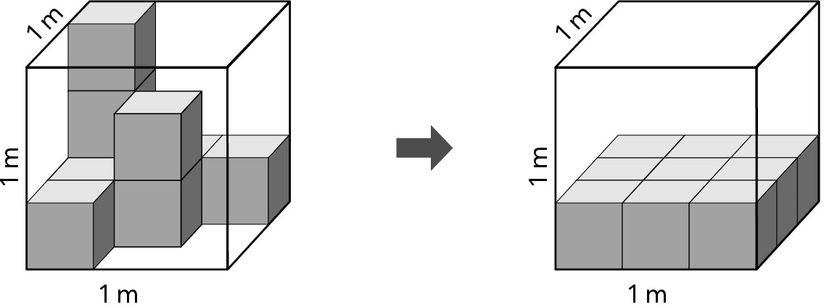
IV. ĐIỀU CHỈNH SAU BÀI DẠY
………………………………………………………………………………………………………………………………………………………………………………………………………………………………………………………………………..

Bài 97. ÔN TẬP CHU VI, DIỆN TÍCH, THỂ TÍCH (tiếp theo)
- tiết SGK trang 102)

YÊU CẦU CẦN ĐẠT
  - Năng lực đặc thù:
- Ôn tập, hệ thống hoá các kiến thức, kĩ năng về diện tích, thể tích của một hình.
- Vận dụng vào giải quyết vấn đề đơn giản của cuộc sống thực tế.
2. Năng lực chung.
– HS có cơ hội phát triển các năng lực tư duy và lập luận toán học, giao tiếp toán học, mô hình hoá toán học, giải quyết vấn đề toán học và các phẩm chất nhân ái, chăm chỉ, trung thực, trách nhiệm.
3. Phẩm chất.
- Phẩm chất nhân ái: Có ý thức giúp đỡ lẫn nhau trong hoạt động nhóm để hoàn thành nhiệm vụ.
- Phẩm chất chăm chỉ: Có ý thức tự giác học tập, trả lời câu hỏi; làm tốt các bài tập.
- Phẩm chất trách nhiệm: Biết giữ trật tự, lắng nghe và học tập nghiêm túc.

II. ĐỒ DÙNG DẠY HỌC
- GV: Bộ xếp hình, ê-ke, thước thẳng, com-pa. Các hình ảnh trong bài (nếu cần), một vài cái cân (loại cân sức khoẻ).
- HS: Bộ xếp hình, ê-ke, thước thẳng, com-pa.
III. HOẠT ĐỘNG DẠY HỌC

Hoạt động của giáo viên | Hoạt động của học sinh
1. Khởi động
- Mục tiêu:
+ Tạo không khí vui vẻ, khấn khởi trước giờ học.
+ Kiểm tra kiến thức đã học của học sinh ở bài trước.
- Cách tiến hành:
- GV cho HS chơi “Hỏi nhanh - Đáp gọn” để ôn lại cách tính: Tỉ lệ bản đồ, tỉ số phần trăm, … | - HS thực hiện theo hiệu lệnh của GV.
2. Luyện tập
- Mục tiêu:
+ Ôn tập, hệ thống hoá các kiến thức, kĩ năng về diện tích, thể tích của một hình.
+ Biết so sánh, sắp xếp các thứ tự số đo diện tích.
+ Vận dụng vào giải quyết các tình huống thực tế.
- Cách tiến hành:
Bài 1:  - Mời HS đọc yêu cầu bài  - Hướng dẫn bài → Cho HS chia nhóm thực hiện yêu cầu.  - GV mời nhóm trình bày  - Khi sửa bài, GV khuyến khích HS trình bày cách làm.  - Nhắc lại nội dung đã học. | - HS đọc yêu cầu, nhận biết việc cần làm:  - Số đo?  - So sánh, sắp xếp thứ tự số đo diện tích.  - HS thực hiện nhóm đôi.  - Diện tích hình vuông ABCD là 16 cm². Diện tích hình tròn tâm O, bán kính OM là 12,56 cm².  Diện tích hình vuông MNPQ là 8 cm².  - 8 cm²; 12,56 cm²; 16 cm².  - HS trình bày cách làm. Ví dụ:  - 4 × 4 = 16 (cm²)  2 × 2 × 3,14 = 12,56 (cm²)  2 × 2 : 2 = 2  Diện tích 1 tam giác vuông là 2 cm². 2 × 4 = 8  Diện tích 4 tam giác vuông 8 cm².  - 8 cm² < 12,56 cm² < 16 cm².  …
3. Vận dụng trải nghiệm
- Mục tiêu:
+ Củng cố những kiến thức đã học trong tiết học để học sinh khắc sâu nội dung.
+ Vận dụng kiến thức đã học vào thực tiễn.
+ Tạo không khí vui vẻ, hào hứng, lưu luyến sau khi học sinh bài học.
- Cách tiến hành:
Bài 2:  - Mời HS đọc đề  GV lưu ý HS:  + Cách tính độ dài thật của đáy lớn và đáy bé khi biết độ dài của các đáy trên hình vẽ và tỉ lệ bản đồ.  + Công thức tính diện tích hình thang.  - Quan sát, hỗ trợ các nhóm.  - Mời HS trình bày.  Khi sửa bài, GV khuyến khích HS giải thích cách chọn phép tính.  - GV nhận xét, tuyên dương.  Bài 3:  - Mời HS đọc đề.  - Gợi ý HS tìm các dữ kiện để làm bài.  - HS thực hiện vào vở Bt ( 3 phút)  - GV chấm bài.  - Khi sửa bài, GV khuyến khích HS giải thích cách chọn phép tính.  - GV tổng kết nội dung học. | - HS hoạt động nhóm bốn.  - HS xác định bài toán cho biết gì, bài toán hỏi gì.  - HS thực hiện cá nhân.  a) 6 × 1 000 = 6 000  6 000 cm = 60 m  Độ dài thật của đáy lớn và đường cao là 60 m.  3 × 1 000 = 3 000  3 000 cm = 30 m  Độ dài thật của đáy bé là 30 m.  b) (60 + 30) × 60 : 2 = 2 700  2 700 m² = 0,27 ha  Diện tích mảnh đất là 0,27 ha.  HS giải thích cách chọn phép tính.  Ví dụ:  a) Chiều dài thật = chiều dài trên bản đồ × tỉ lệ bản đồ  b) S hình thang = x (đáy lớn + đáy bé) × chiều cao  - HS xác định bài toán cho biết gì, bài toán hỏi gì.  - HS nhận biết cách làm:  Bước 1: Tìm độ dài thật của đáy và chiều cao.  Bước 2: Tìm diện tích thửa ruộng.  Bước 3: Tìm sản lượng lúa (năng suất x diện tích, phù hợp đơn vị đo).  - HS thực hiện cá nhân.  Bài giải  6 × 2 000 = 12 000  12 000 cm = 120 m  Độ dài đáy và chiều cao của hình tam giác là 120 m.  120 × 120 : 2 = 7 200  7 200 m² = 0,72 ha  Diện tích thửa ruộng là 0,72 ha.  6,8 × 0,72 = 4,896  Sản lượng lúa thu hoạch trên thửa ruộng đó là 4,896 tấn.  - HS giải thích cách chọn phép tính.  Ví dụ:  Sản lượng →Cần tìm diện tích thật →Cần tìm chiều dài thật của đáy và chiều cao.  ...
IV. ĐIỀU CHỈNH SAU BÀI DẠY
………………………………………………………………………………………………………………………………………………………………………………………………………………………………………………………………

TIẾT 2
Hoạt động của giáo viên | Hoạt động của học sinh
- Khởi động
- Mục tiêu:
+ Tạo không khí vui vẻ, khấn khởi trước giờ học.
+ Kiểm tra kiến thức đã học của học sinh ở bài trước.
- Cách tiến hành:
GV tổ chức cho HS hát múa tạo không khí lớp học vui tươi. | HS thực hiện theo hiệu lệnh của GV.
- Luyện tập
- Mục tiêu:
+ Củng cố các kĩ năng liên quan đến hình học và các yếu tố đo lường.
+ Vận dụng vào giải quyết các tình huống thực tế.
- Cách tiến hành:
Bài 4: Thực hiện tương tự Bài 3.  - Mời Hs đọc đề bài.  - Mời Hs nêu bước làm.  - Mời 2 bạn lên bảng làm.  - Yêu cầu HS làm cá nhân vào vở BT  - GV quan sát, hỗ trợ cho các bạn chậm; Chấm điểm các bạn đã làm xong.  - Khi sửa bài, GV khuyến khích nhiều HS trình bày bài giải (có giải thích cách làm). | - HS đọc kĩ đề bài, nhận biết cái phải tìm, cái đã cho.  + Cái đã cho:  Nền căn phòng hình chữ nhật có dài 9 m, chiều rộng 6 m.  Gạch vuông cạnh 60 cm;  Gạch trắng nhiều hơn gạch hồng: 50 viên.  + Cái phải tìm: .?. viên gạch hồng.  - HS nhận biết cách làm:  Bước 1: Tìm diện tích nền căn phòng. Bước 2: Tìm diện tích một viên gạch. Bước 3: Tìm tổng số gạch.  Bước 4: Tìm số viên gạch màu hồng (bài toán tổng hiệu).  - HS làm bài cá nhân.  Bài giải  9 × 6 = 54  Diện tích nền căn phòng là 54 m².  60 × 60 = 3 600  3 600 cm² = 0,36 m²  Diện tích một viên gạch là 0,36 m².  54 : 0,36 = 150  Để lát nền căn phòng cần 150 viên gạch (150 50) : 2 = 50  Để lát nền căn phòng cần 50 viên gạch màu hồng.  - HS giải thích cách làm. Ví dụ:  Tìm số viên gạch màu hồng → Cần tìm tổng số viên gạch → Cần tìm diện tích nền căn phòng và diện tích 1 viên gạch.  ...
III. Vận dụng trải nghiệm
- Mục tiêu:
+ Củng cố những kiến thức đã học trong tiết học để học sinh khắc sâu nội dung.
+ Vận dụng kiến thức đã học vào thực tiễn.
+ Tạo không khí vui vẻ, hào hứng, lưu luyến sau khi học sinh bài học.
- Cách tiến hành:
Bài 5:  - Gv chiếu đề cho Hs chọn đúng/ sai  - Mời TBHT lên cho lớp làm.  - Sửa bài, GV trình chiếu (hoặc treo) hình vẽ, rồi đọc từng câu.  - GV nhận xét.  Bài 6:  - GV cho HS đọc yêu cầu.  - Mời TBHT lên cho lớp làm.  - GV nhận xét, tuyên dương  - HS thực hiện vào vở BT  - Gv kiểm tra, hỗ trợ các bạn làm.  - Khi sửa bài, GV khuyến khích HS trình bày.  - GV tổng kết bài học | - Cả lớp suy nghĩ, chọn thẻ Đ/S (hoặc viết Đ/S vào bảng con) rồi giơ lên theo hiệu lệnh của GV.  a) Sai b) Đúng  HS giải thích tại sao chọn đáp án đó.  Ví dụ:  a)Diện tích hình tròn màu đỏ:  5 x 5 x 3,14 (cm²).  Diện tích hình tròn màu xanh dương:  25 x 25 x 3,14 (cm²).  Tỉ số diện tích của hình tròn màu đỏ và hình tròn màu xanh dương:  …  - HS đọc yêu cầu.  - HS nhận biết việc cần làm: Tính diện tích cần sơn (diện tích xung quanh, không tính diện tích cửa chuồng hình tròn).  - HS thực hiện theo nhóm, thảo luận:  + Biết số đo các cạnh của hình hộp chữ nhật  → Tìm được diện tích xung quanh.  + Biết đường kính hình tròn cửa chuồng là 20 cm → Tìm được diện tích hình tròn không cần sơn → Tìm được diện tích cần sơn.  - HS thực hiện cá nhân, rồi chia sẻ với bạn  Bài giải  (40 + 50) × 2 × 30 = 5 400  Diện tích xung quanh chuồng chim là 5400 cm².  20 : 2 = 10  Bán kính hình tròn cửa chuồng chim là 10 cm.  10 × 10 × 3,14 = 314  Diện tích cửa chuồng chim là 314 cm².  5 400 314 = 5 086  5 086 cm² = 0,5086 m²  Diện tích cần sơn là 0,5086 m². HS trình bày cách làm.  Bước 1: Tìm diện tích xung quanh của chuồng chim.  Bước 2: Tìm diện tích cửa chuồng chim  → Tìm bán kính cửa chuồng chim. Bước 3: Tìm diện tích cần sơn.  …
IV. ĐIỀU CHỈNH SAU BÀI DẠY
………………………………………………………………………………………………………………………………………………………………………………………………………………………………………………………………

TIẾT 3
Hoạt động của giáo viên | Hoạt động của học sinh
1. Khởi động
- Mục tiêu:
+ Tạo không khí vui vẻ, khấn khởi trước giờ học.
+ Kiểm tra kiến thức đã học của học sinh ở bài trước.
- Cách tiến hành:
- Gv cho HS chơi trò chơi, giúp HS ôn lại: cách tính thể tích của hình hộp chữ nhật, hình lập phương.… | - HS thực hiện theo hiệu lệnh của GV.  - Cả lớp chơi vui vẻ, sôi động.
2. Luyện tập
- Mục tiêu:
+ Củng cố các kĩ năng liên quan đến hình học và các yếu tố đo lường thể tích, diện tích xung quanh, diện tích toàn phần.
+ Vận dụng vào giải quyết các tình huống thực tế.
- Cách tiến hành:
Bài 7:  - GV mời HS đọc đề bài  - Gv mời TBHT lên điều hành hoạt động của lớp  - Yêu cầu Hs làm bài vào vở BT  - Gv hỗ trợ, chấm bài  - Khi sửa bài, GV khuyến khích HS nói các bước thực hiện. | - HS xác định bài toán cho biết gì, bài toán hỏi gì.  - HS thực hiện cá nhân.  Bài giải  0,6 x  Chiều cao mực nước là 0,48 m.  1 x 0,5 x 0,48 = 0,24  0,24 m³ = 240 dm³ = 240 l  Thể tích nước chảy vào bể là 240 l.  240 : 12 = 20  Thời gian để nước chảy được chiều cao của bể là 20 phút.  HS nói các bước thực hiện. Ví dụ:  - Bước 1: Tìm chiều cao của mực nước.  - Bước 2: Tìm thể tích nước.  - Bước 3: Tìm thời gian.  …
3. Vận dụng trải nghiệm
- Mục tiêu:
+ Củng cố những kiến thức đã học trong tiết học để học sinh khắc sâu nội dung.
+ Vận dụng kiến thức đã học vào thực tiễn.
+ Tạo không khí vui vẻ, hào hứng, lưu luyến sau khi học sinh bài học.
- Cách tiến hành:
Bài 8:  - Mời Hs đọc đề, nhận biết yêu cầu đề.  - Gv tổ chức để các nhóm GQVĐ.  - Bước 1: Tìm hiểu vấn đề  - Bước 2: Lập kế hoạch  - Bước 3: Tiến hành kế hoạch  - Bước 4: Kiểm tra lại  - Làm Bt nhóm (3 phút)  - Thi đua trình bày kết quả → GV nhận xét.  - GV hệ thống lại việc làm của các nhóm.  Khám phá  - Mời hs đọc đề bài  - Nhắc lại kiến thức làm tròn số  - Yêu cầu HS làm việc cá nhân vào VBT  - Mời HS trình bày kết quả.  - Khi sửa bài, GV khuyến khích HS nói cách thực hiện.  - GV tổng kết bài | - HS thực hiện theo nhóm. Nhận biết vấn đề cần giải quyết:  + Xác định diện tích toàn phần của hình lập phương là .?. cm².  + Nêu được cách thức giải quyết vấn đề:  →Dựa vào hình vẽ → Tổng diện tích của bao nhiêu mặt hình lập phương là 72 cm²?  →Tìm diện tích 1 mặt  → Tìm diện tích toàn phần của hình lập phương (6 mặt).  - Các nhóm thực hiện và trình bày.  72 cm² là diện tích của 8 mặt vuông  72 : 8 = 9  Diện tích 1 mặt của hình lập phương là 9 cm².  9 × 6 = 54  Nếu ghép hai khối gỗ lại rồi mới sơn thì diện tích sơn là 54 cm².  Xác định lại xem số liệu có đúng không?  - HS (nhóm đôi) nhận biết yêu cầu của bài.  - Xác định các việc cần làm: Làm tròn số rồi tính thể tích.  Bài giải  Làm tròn số 12,19 m đến hàng đơn vị được 12 m.  → Chiều dài chiếc công-ten-nơ khoảng 12 m Làm tròn số 2,44 m đến hàng đơn vị được 2 m.  → Chiều rộng chiếc công-ten-nơ khoảng 2 m  Làm tròn số 2,58 m đến hàng đơn vị được 3 m.  → Chiều cao chiếc công-ten-nơ khoảng 3 m  12 × 2 × 3 = 72  Thể tích của chiếc công-ten-nơ khoảng 72 m³.  - HS nói cách thực hiện.  12,19 m → 12 m2,44 m → 2 m  2,58 m → 3 m  12 × 2 × 3 = 72  Thể tích của chiếc công-ten-nơ khoảng 72 m³.  …
IV. ĐIỀU CHỈNH SAU BÀI DẠY
………………………………………………………………………………………………………………………………………………………………………………………………………………………………………………………………

Bài 98. ÔN TẬP SỐ ĐO THỜI GIAN VẬN TỐC, QUÃNG ĐƯỜNG

THỜI GIAN
- tiết SGK trang 105)

YÊU CẦU CẦN ĐẠT
  - Năng lực đặc thù:
- Ôn tập, hệ thống hoá của một số kiến thức, kĩ năng về mối quan hệ giữa các đơn vị đo thời gian; các công thức tìm vận tốc, quãng đường, thời gian của chuyển động đều.
- Vận dụng vào giải quyết vấn đề đơn giản của cuộc sống thực tế.
2. Năng lực chung.
– HS có cơ hội phát triển các năng lực tư duy và lập luận toán học, giao tiếp toán học, mô hình hoá toán học, giải quyết vấn đề toán học và các phẩm chất nhân ái, chăm chỉ, trung thực, trách nhiệm.
3. Phẩm chất.
- Phẩm chất nhân ái: Có ý thức giúp đỡ lẫn nhau trong hoạt động nhóm để hoàn thành nhiệm vụ.
- Phẩm chất chăm chỉ: Có ý thức tự giác học tập, trả lời câu hỏi; làm tốt các bài tập.
- Phẩm chất trách nhiệm: Biết giữ trật tự, lắng nghe và học tập nghiêm túc.

II. ĐỒ DÙNG DẠY HỌC
- GV: Bộ xếp hình, mô hình đồng hồ, thước thẳng. Các hình ảnh trong bài (nếu cần).
- HS: Sách , vở, Ddht
III. HOẠT ĐỘNG DẠY HỌC
Hoạt động của giáo viên | Hoạt động của học sinh
- Khởi động
- Mục tiêu:
+ Tạo không khí vui vẻ, khấn khởi trước giờ học.
+ Kiểm tra kiến thức đã học của học sinh ở bài trước.
- Cách tiến hành:
- Có thể dùng một trò chơi để ôn lại mối quan hệ của các đơn vị đo thời gian, xem tờ lịch tháng, … | - HS thực hiện theo hướng dẫn của GV.
- Luyện tập
- Mục tiêu:
+ Củng cố các kĩ năng liên quan đến hình học và các yếu tố đo lường.
+ Nhận biết, phân biệt các hình. Nhớ lại các công thức tính vận tốc, thời gian, quãng đường đã học.
+ Vận dụng vào giải quyết các tình huống thực tế.
- Cách tiến hành:
Bài 1:  - GV cho HS đọc từng câu.  - Mời TBHT lên cho lớp thực hành chọn Đúng/sai qua bảng con.  - Sửa bài, GV khuyến khích HS giải thích.  Bài 2:  - Yêu cầu HS đọc đề  - HS làm cá nhân vào vở BT  - Khi sửa bài, GV có thể cho HS đại diện nhóm đọc kết quả rồi trình bày cách làm. GV cũng có thể đọc từng yêu cầu cho HS thực hiện vào bảng con.  - GV giúp HS hệ thống mối quan hệ giữa các đơn vị đo thời gian.  Bài 3: Thực hiện tương tự Bài 2.  - GV yêu cầu HS đọc đề bài, phân tích yêu cầu  Sửa bài, GV có thể cho HS đại diện nhóm đọc kết quả rồi trình bày cách làm.  - GV giúp HS hệ thống các bước viết số đo thời gian dưới dạng số thập phân: Xác định phần nguyên, phần thập phân, vị trí dấu phẩy.  Bài 4:  - GV yêu cầu HS đọc đề bài, phân tích yêu cầu  - Cho Hs làm việc cá nhân -> chia sẻ nhóm đôi.  - Khi sửa bài, GV có thể cho HS đọc đoạn văn đã hoàn thiện.  Bài này chủ yếu dựa vào kinh nghiệm cuộc sống, cách đọc giờ, xem tờ lịch ngày.  Bài 5:  - GV yêu cầu HS đọc đề bài, phân tích yêu cầu  - Làm việc cá nhân ->Thảo luận nhóm 4  - Mời đại diện trình bày kết quả  - Sửa bài, GV chiếu hình ảnh 4 tờ lịch giúp HS trình bày cách làm.  - GV kết luận | - HS đọc  - Cả lớp suy nghĩ, chọn thẻ Đ/S (hoặc viết Đ/S vào bảng con) rồi giơ lên theo hiệu lệnh của GV.  a) Sai b) Sai c) Đúng d) Đúng  - HS giải thích. Ví dụ:  - 1 giờ = 60 phút; 1 phút = 60 giây  Gấp 60 lần.  - 1 tháng có 30 ngày; 31 ngày; 28 ngày hoặc 29 ngày.  …  - HS đọc yêu cầu: Số?  - HS nhận biết việc cần làm: Đổi đơn vị đo thời gian.  - HS làm bài cá nhân, chia sẻ nhóm đôi.  - giờ = 90 phút 12 phút = 720 giây  - 5 ngày = 120 giờ3 năm rưỡi = 42 tháng  HS trình bày cách làm. Ví dụ:  - 1 giờ = 60 phút;  60 phút × = 90 phút  →giờ = 90 phút  …  - HS đọc yêu cầu: Số thập phân?  - HS nhận biết việc cần làm: Đổi đơn vị đo thời gian.  - HS làm bài cá nhân, chia sẻ nhóm.  - 195 giây = 3,25 phút288 phút = 4,8 giờ  - 30 tháng = 2,5 năm18 giờ = 0,75 ngày  - HS trình bày cách làm. Ví dụ:  - 1 phút = 60 giây → 195 : 60 = 3,25  → 195 giây = 3,25 phút  …  - HS đọc yêu cầu, nhận biết việc cần làm: Thay dấu .?. bằng số thích hợp.  - HS làm bài cá nhân rồi chia sẻ với bạn bên cạnh.  Sáng Chủ nhật, ngày 30 tháng 4 năm 2023, Trường Tiểu học Hoa Ban đã tổ chức Ngày hội thể thao của học sinh. Lúc 8 giờ 35 phút, người về đích đầu tiên là bạn Vừ A Sủng  thuộc đội chạy việt dã của lớp 5D.  - HS đọc yêu cầu, nhận biết việc cần làm: Xem lịch tháng, trả lời câu hỏi.  - HS làm bài cá nhân rồi chia sẻ với bạn bên cạnh.  - Năm 2023 thuộc thế kỉ 21. Năm 2023 không phải là năm nhuận.  - Giỗ tổ Hùng Vương vào ngày 29 tháng 4.  - Ngày cuối cùng của năm 2023 là ngày Chủ nhật.  HS trình bày cách làm. Ví dụ:  a) Từ năm 2001 đến 2100 là thế kỉ 21  → 2001 < 2023 < 2100 hay 20 + 1 = 21  →Năm 2023 thuộc thế kỉ 21. Tháng 2 năm 2023 có 28 ngày  → Năm 2023 không phải năm nhuận.  - Một năm có 365 ngày. 365 : 7 = 52 tuần (dư 1)  Ngày 01/01/2023 là Chủ nhật  → Ngày cuối của tuần thứ 52 là thứ Bảy  → Ngày còn dư là ngày Chủ nhật  → Ngày cuối cùng của năm 2023 là ngày Chủ nhật.
3. Vận dụng trải nghiệm
- Mục tiêu:
+ Củng cố những kiến thức đã học trong tiết học để học sinh khắc sâu nội dung.
+ Vận dụng kiến thức đã học vào thực tiễn.
+ Tạo không khí vui vẻ, hào hứng, lưu luyến sau khi học sinh bài học.
- Cách tiến hành:
Khám phá  - Mời HS đọc yêu cầu, gợi ý.  - Sửa bài, GV khuyến khích HS nói cách thực hiện. |  | - HS (nhóm đôi) nhận biết yêu cầu của bài.  - Xác định các việc cần làm: Thay .?. bằng từ hay số thích hợp.  - 17 năm - 4 tuần  - XX  - HS nói cách thực hiện.
IV. ĐIỀU CHỈNH SAU BÀI DẠY
………………………………………………………………………………………………………………………………………………………………………………………………………………………………………………………………………

TIẾT 2
Hoạt động của giáo viên | Hoạt động của học sinh
1. Khởi động
- Mục tiêu:
+ Tạo không khí vui vẻ, khấn khởi trước giờ học.
+ Kiểm tra kiến thức đã học của học sinh ở bài trước.
- Cách tiến hành:
- Có thể dùng một trò chơi chuyển tải cách tính: Thời gian, vận tốc, quãng đường, … | - HS thực hiện theo hướng dẫn của GV.
2. Luyện tập
- Mục tiêu:
+ Củng cố các kĩ năng tính toán liên quan đến các yếu tố thời gian.
+ Củng cố các công thức tính vận tốc, quãng đường áp dụng vào thực tế.
- Cách tiến hành:
Bài 6:  - Mời Hs đọc yêu cầu  - Cho làm việc cá nhân (2 phút)  - Sửa bài, chấm điểm, GV khuyến khích HS trình bày cách tính, giúp HS khái quát hoá cách đặt tính, tính các số đo thời gian.  Lưu ý:  - Đối với phép cộng trừ: Đặt sao cho thẳng cột các đơn vị đo; luôn chú ý có nhớ.  - Đối với phép nhân: Chú ý trường hợp có nhớ để đổi cho đúng.  - Đối với phép chia: Chú ý trường hợp chia có dư -> Đổi rồi chia tiếp.  - GV nhắc nhở HS thử lại.  Bài 7:  - Mời Hs đọc yêu cầu  - Làm việc nhóm 4 -> Cá nhân lên trình bày bảng  - Sửa bài, GV khuyến khích HS nói các bước thực hiện.  - Yêu cầu HS trình bày bài vào vở  Bài 8:  Lưu ý: Giúp HS ôn lại mối quan hệ giữa phép nhân và phép chia -> Từ 1 phép nhân viết được hai phép chia. Nếu HS quên, GV hướng dẫn HS dùng một phép tính đơn giản để nhớ lại cách làm.  Ví dụ: 27 = 3 × 9 27 = 3 × 9    27 : 9 = 3 27 : 3 = 9  - Sửa bài, HS đọc quy tắc và nói cách làm  -> GV có thể giúp HS đọc hai công thức còn lại từ một trong ba công thức trên.  Bài 9:  - Yêu cầu HS đọc đề  - Làm cá nhân -> sử dụng kĩ thuật hẹn hò cho HS nêu công thức đã học.  - Mời HS lên bảng  - GV nhận xét  - Khi sửa bài, GV có thể treo bảng phụ, tổ chức cho HS chơi tiếp sức, khuyến khích HS giải thích cách làm.  - Tuyên dương, khen thưởng, tổng kết kiến thức | - HS đọc yêu cầu, nhận biết việc cần làm:  Tính. (HS có thể đặt tính rồi tính.)  - HS làm bài cá nhân rồi chia sẻ với bạn bên cạnh.  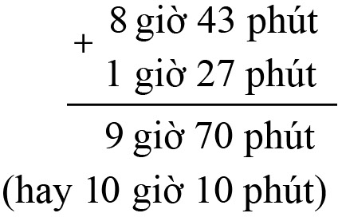a)
 | 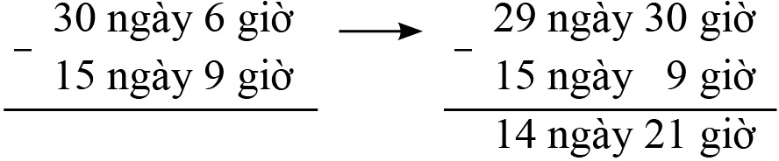b)
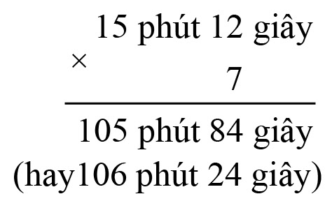
c) 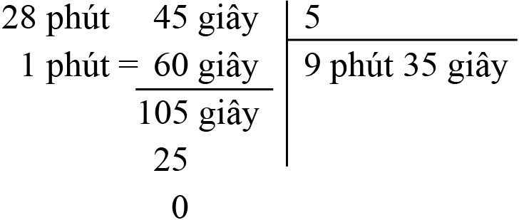

- HS trình bày cách tính.
- HS thường xuyên thử lại:
+ Dò từng bước tính.
+ Có thể dùng tính chất giao hoán của phép cộng để thử lại phép cộng, dùng phép cộng để thử lại phép trừ, dùng phép chia để thử lại phép nhân và ngược lại.

- HS xác định bài toán cho biết gì, bài toán
hỏi gì.
- HS thực hiện cá nhân. 5,75 giờ
- HS nói các bước thực hiện. Ví dụ:
- Bước 1: Tìm thời gian đi từ A đến B có tính thời gian dừng nghỉ
-> 14 giờ 7 giờ 30 phút = 6 giờ 30 phút
- Bước 2: Tìm thời gian di chuyển trên quãng đường AB
-> 6 giờ 30 phút = 5 giờ 90 phút
5 giờ 90 phút 45 phút = 5 giờ 45 phút
= 5,75 giờ
…

- HS đọc yêu cầu, HS nhận biết việc cần làm: Viết hai phép chia.
- HS làm bài cá nhân rồi chia sẻ với bạn bên cạnh.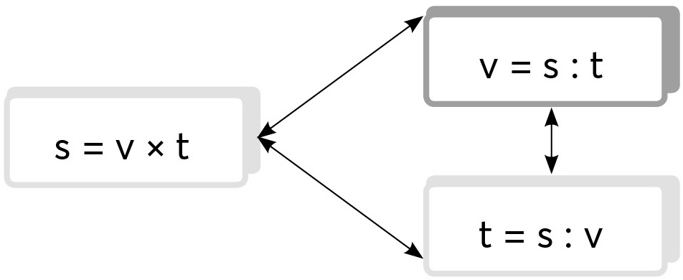
- HS đọc quy tắc và nói cách làm.
- HS nhóm bốn tìm hiểu bài, xác định yêu cầu: Tìm số đo thích hợp thay vào dấu .?.
- Các nhóm thảo luận, tìm cách làm.
Quãng đường = Thời gian × Vận tốc
-> Thời gian = Quãng đường : Vận tốc
-> Vận tốc = Quãng đường : Thời gian
- HS làm bài cá nhân rồi chia sẻ với bạn.

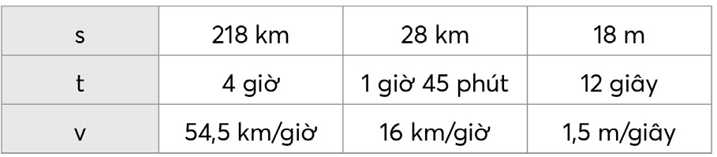
- HS giải thích cách làm.
Ví dụ: v = s : t = 218 : 4 = 54,5 (km/giờ)
…
3. Vận dụng Trải nghiệm
- Mục tiêu:
+ Củng cố những kiến thức đã học trong tiết học để học sinh khắc sâu nội dung.
+ Vận dụng kiến thức đã học vào thực tiễn.
+ Tạo không khí vui vẻ, hào hứng, lưu luyến sau khi học sinh bài học.
- Cách tiến hành:
Bài 10:  - Yêu cầu HS đọc đề  - Làm cá nhân -> làm vào vở -> GV chấm.  - Khi sửa bài, GV có thể cho HS viết lên bảng lớp rồi trình bày cách làm.  GV có thể cho HS nói cách tìm số trung bình cộng.  Vui học  - Chiếu bảng dữ liệu -> HS quan sát làm việc nhóm 4  Sửa bài, GV khuyến khích HS nói cách thực hiện. | - HS đọc yêu cầu, nhận biết việc cần làm: Tìm vận tốc trung bình  -> Tìm số trung bình cộng.  - HS làm bài cá nhân rồi chia sẻ với bạn bên cạnh.  Bài giải  (45 + 85 + 70 + 50) : 4 = 62,5  Vận tốc trung bình của ô tô trên quãng đường AB là 62,5 km/giờ.  - HS (nhóm đôi) nhận biết yêu cầu của bài. Xác định các việc cần làm: Thay .?. bằng đơn vị đo thích hợp.  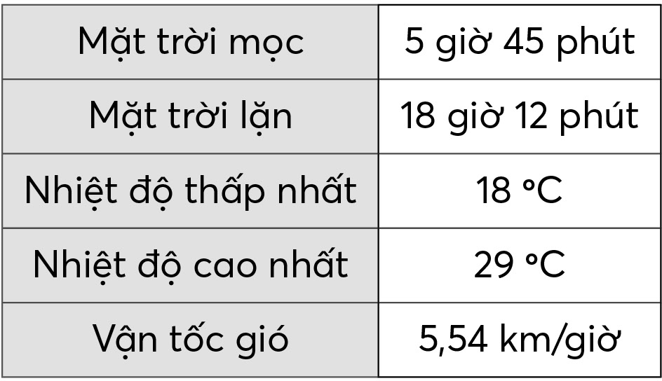  - HS nói cách thực hiện.  Ví dụ: Thời gian mặt trời mọc, mặt trời lặn  -> Chọn giờ và phút.
IV. ĐIỀU CHỈNH SAU BÀI DẠY
………………………………………………………………………………………………………………………………………………………………………………………………………………………………………………………………

Toán

Bài 99: Ôn tập số đo thời gian vận tốc, quả không lường, thời gian.

( tiết 1)
I. YÊU CẦU CẦN ĐẠT:
1. Năng lực đặc thù:
- Vận dụng các kiến thức, kĩ năng về số đo thời gian;
2. Năng lực chung.
- Năng lực tự chủ, tự học: Biết tự giác học tập, làm bài tập và các nhiệm vụ được giao.
- Năng lực giải quyết vấn đề và sáng tạo: tham gia tốt trò chơi, vận dụng.
- Năng lực giao tiếp và hợp tác: Phát triển năng lực giao tiếp trong hoạt động nhóm.
3. Phẩm chất.
- Phẩm chất nhân ái: Có ý thức giúp đỡ lẫn nhau trong hoạt động nhóm để hoàn thành nhiệm vụ.
- Phẩm chất chăm chỉ: Có ý thức tự giác học tập, trả lời câu hỏi; làm tốt các bài tập.
- Phẩm chất trách nhiệm: Biết giữ trật tự, lắng nghe và học tập nghiêm túc.
II. ĐỒ DÙNG DẠY HỌC
- Kế hoạch bài dạy, bài giảng Power point.
- Hình vẽ phần Khởi động (nếu cần).
- SGK và các thiết bị, học liệu phục vụ cho tiết dạy.

III. HOẠT ĐỘNG DẠY HỌC
Hoạt động của giáo viên | Hoạt động của học sinh
1. Khởi động:
- Mục tiêu: + Tạo không khí vui vẻ, khấn khởi trước giờ học.
+ Kiểm tra kiến thức đã học của học sinh ở bài trước.
- Cách tiến hành:
- GV yêu cầu HS hát múa theo nhạc  - Giới thiệu bài mới: “Ôn tập số đo thời gian vận tốc, quãng đường, thời gian” | - HS hátt múa
2. Hoạt động Luyện Tập – Thực hành
-GV nêu đề bài: Một người đi bộ 3 giờ được 15 km. Tính vận tốc.  - GV nhận xét dẫn dắt vào hoạt động. | - HS thực hiện vào bảng con.  15: 3 = 5 (km/giờ)  -Nhận xét bạn
3. Hoạt động Vận dụng – trải nghiệm
- Mục tiêu:
- Vận dụng các kiến thức, kĩ năng về số đo thời gian; các bài toán về chuyển động đều để giải quyết vấn đề đơn giản của cuộc sống thực tế.
- Cách tiến hành:

Bài 1:  - Bài toán cho biêt gì?  - Bài toán hỏi gì?  - GV Giao việc cho các nhóm.  - GV cho các nhóm trình bày trước lớp  - GV ghi nhận các bước lên bảng lớp  - YC HS trình bài bài giải trong vở  - GV yêu cầu HS nêu cách làm  - Nhận xét và tuyên dương HS  Bài 2:  - Gọi 1 HS đọc đề  - Đường hầm chính của hâm Hải vân dài bao nhiêu mét?  - Xe ô tô chạy với vận tốc là bao nhiêu?  - Bài toán còn cho biết gì?  -Bài toán hỏi gì  - Muốn tìm thời điểm xe ra khỏi đường hầm thì ta làm như thế nào?  - Hai đơn vị này đã phù hợp chưa?  b)Vận tốc tối đa cho phép là 70 km/giờ có nghĩa là: Nếu chạy với vận tốc lớn hơn 70 km/giờ thì sẽ vi phạm luật giao thông.  Biết:  + Thời điểm vào hầm: 3 giờ 58 phút.  + Thời điểm ra khỏi hầm: 4 giờ 2 phút.  + Quãng đường: 6 280 m.  Hỏi: Xe có vi phạm luật giao thông không?  - YCHS nêu các bước thưc hiện.  - YC HS làm bài các nhân  - GV nhận xét, tuyên dương. | Bài 1: HS nêu bài toán  - HS nhóm đôi đọc kĩ đề bài, nhận biết: 42,5 km/giờ => 1 giờ đi được 25 vòng  - 1 vòng: .?. km.  - HS tìm cách giải.  Dựa vào ý nghĩa của vận tốc:  42,5 km/giờ có nghĩa là 1 giờ di chuyển được 42,5 km  => Trong 1 giờ, di chuyển được 25 vòng tương ứng với quãng đường dài 42,5 km.  25 vòng: 42,5km  1 vòng: .?. km  - HS trình bày bài (cá nhân).  Bài giải  42,5 × 1 = 42,5  Quãng đường 25 vòng quanh Hồ Gươm dài 42,5 km.  42,5 : 25 = 1,7  Quãng đường một vòng quanh Hồ Gươm dài 1,7 km.  - HS giải thích cách làm. Ví dụ:  Bước 1: Tìm quãng đường 25 vòng → v × t Bước 2: Quãng đường 1 vòng → s : 25  Bài 2:  - 1 HS đọc bài toán  - HS đọc kĩ đề bài và nhận biết:  + Quãng đường: 6 280 m.  + Vận tốc: 62,8 km/giờ.  + Thời điểm bắt đầu vào đường hầm: 09 : 55 (có nghĩa là 9 giờ 55 phút).  Hỏi: Thời điểm ra khỏi đường hầm.  – HS tìm cách làm.  a)Muốn tìm thời điểm ra khỏi đường hầm, phải biết thời điểm vào hầm (9 giờ 55 phút) và khoảng thời gian xe chạy trong đường hầm (chưa biết).  - Muốn tìm khoảng thời gian xe chạy trong đường hầm phải biết quãng đường (6 280 m) và vận tốc (62,8 km/giờ).  Bài giải  - 6 280 m = 6,28 km  6,28 : 62,8 = 0,1  0,1 giờ = 6 phút  Thời gian xe di chuyển trong đường hầm là 6 phút.  9 giờ 55 phút + 6 phút = 10 giờ 1 phút.  Xe ra khỏi đường hầm lúc 10 giờ 1 phút.  b.Muốn biết xe có vi phạm luật giao thông hay không, phải so sánh vận tốc xe (chưa biết) với vận tốc tối đa cho phép (70 km/giờ). Muốn tìm vận tốc xe phải biết quãng đường (6 280 m) và khoảng thời gian di chuyển (chưa biết). Muốn tìm khoảng thời gian di chuyển, dựa vào thời điểm xe vào hầm (3 giờ 58 phút) và thời điểm xe ra khỏi hầm (4 giờ 2 phút).  Bước 1: Tìm thời gian di chuyển.  Bước 2: Xác định xe có vi phạm luật giao thông hay không.  – HS giải bài toán (cá nhân).  b) 4 giờ 2 phút – 3 giờ 58 phút = 4 phút  Thời gian xe di chuyển là 4 phút.  4 phút= $\frac{1}{15}$ giờ  6,28:$\frac{1}{15}$ = 94,2  Vận tốc của xe đó là 94,2 km/giờ.  94,2 km/giờ > 70 km/giờ.  Xe đó đã vi phạm luật giao thông, chạy  quá tốc độ cho phép
IV. ĐIỀU CHỈNH SAU BÀI DẠY:
.................................................................................................................................
.................................................................................................................................
.................................................................................................................................

. Toán
Bài 99: Ôn tập số đo thời gian vận tốc, quả không lường, thời gian. ( tiết 2)

I. YÊU CẦU CẦN ĐẠT:
1. Năng lực đặc thù:
- Vận dụng các kiến thức, kĩ năng về số đo thời gian; các bài toán về chuyển động đều để giải quyết vấn đề đơn giản của cuộc sống thực tế.
2. Năng lực chung.
- Năng lực tự chủ, tự học: Biết tự giác học tập, làm bài tập và các nhiệm vụ được giao.
- Năng lực giải quyết vấn đề và sáng tạo: tham gia tốt trò chơi, vận dụng.
- Năng lực giao tiếp và hợp tác: Phát triển năng lực giao tiếp trong hoạt động nhóm.
3. Phẩm chất.
- Phẩm chất nhân ái: Có ý thức giúp đỡ lẫn nhau trong hoạt động nhóm để hoàn thành nhiệm vụ.
- Phẩm chất chăm chỉ: Có ý thức tự giác học tập, trả lời câu hỏi; làm tốt các bài tập.
- Phẩm chất trách nhiệm: Biết giữ trật tự, lắng nghe và học tập nghiêm túc.
II. ĐỒ DÙNG DẠY HỌC
- Kế hoạch bài dạy, bài giảng Power point.
- Hình vẽ phần Khởi động (nếu cần).
- SGK và các thiết bị, học liệu phục vụ cho tiết dạy.

III. HOẠT ĐỘNG DẠY HỌC
Hoạt động của giáo viên | Hoạt động của học sinh
1. Khởi động:
- Mục tiêu: + Tạo không khí vui vẻ, khấn khởi trước giờ học.
+ Kiểm tra kiến thức đã học của học sinh ở bài trước.
- Cách tiến hành:
- GV yêu cầu HS hát múa theo nhạc  - Giới thiệu bài mới: “Ôn tập số đo thời gian vận tốc, quãng đường, thời gian” tiết 2 | - HS hátt múa
2. Hoạt động Luyện Tập – Thực hành
-GV nêu đề bài  + Ví dụ: Tính chu vi hình vuông cạnh 7,5 m.  …  - GV nhận xét dẫn dắt vào hoạt động. | - HS thực hiện qua trò chơi rung chuông vàng vào bảng con.  7,5 × 4 = 30 (m)  -Nhận xét bạn
3. Hoạt động Vận dụng – trải nghiệm
- Mục tiêu:
- Vận dụng các kiến thức, kĩ năng về số đo thời gian; các bài toán về chuyển động đều để giải quyết vấn đề đơn giản của cuộc sống thực tế.
- Cách tiến hành:

Bài 3:  - Bài toán cho biêt gì?  - Bài toán hỏi gì?  - Để biết còn xe nào quay về điểm A trước ta làm như thế nào?  - GVHD :  => Tìm quãng đường mỗi con sên bò  => Tìm thời gian mỗi con sên bò  => So sánh hai thời gian để xác định con sên nào quay về điểm A trước  - YCHS thảo luận nhóm 3 và trình bày cách làm.  - GV ghi nhận các bước lên bảng lớp  - YC HS trình bài bài giải trong vở  - GV giới thiệu quan hệ phụ thuộc giữa hai đại lượng quãng đường và thời gian: Khi vận tốc không đổi, quãng đường gấp lên (hay giảm đi) bao nhiêu lần thì thời gian di chuyển cũng gấp lên (hay giảm đi) bấy nhiêu lần. (6 : 4,71 = 600 : 471)  - Nhận xét và tuyên dương HS  Bài 4:  - Bài toán cho biết gì?  - Bài toán hỏi gì?  Xe máy: vận tốc 36 km/giờ  thời gian 2 giờ 30 phút;  + Quãng đường xe máy đi như thế nào so với quãng đường ô tô đi?  + Thời gian ô tô đi ít hơn xe máy bao nhiêu?  - Muốn tìm được vận tốc ô tô phải biết quãng đường và thời gian  => Quãng đường ô tô bằng quãng đường xe máy ＝＞ Tìm quãng đường xe máy (biết vận tốc và thời gian)＝＞Tìm thời gian ô tô đi (biết số lớn và phần hơn).  - YCHS nêu cách làm  - GV nhận xét, tuyên dương. | Bài 3: HS nêu bài toán  - HS đọc đề bài toán, nhận biết việc cần làm: Giải bài toán để biết con sên nào quay về điểm A trước.  - HS trả lời  - HS làm bài cá nhân rồi chia sẻ với bạn.  - HS trình bày cách làm.  Ví dụ: Về đích trước => bò nhanh hơn =>thời gian ngắn hơn  tìm thời gian  Bài giải  1,5 × 4 = 6  Chu vi hình vuông hay quãng đường Sên Xanh bò là 6 m.  1,5 × 3,14 = 4,71  Chu vi hình tròn hay quãng đường Sên Đỏ bò là 4,71 m.  6 : 0,01 = 600  Sên Xanh bò một vòng hết 600 giây.  4,71 : 0,01 = 471  Sên Đỏ bò một vòng hết 471 giây.  471 giây < 600 giây  Sên Đỏ quay về điểm A trước Sên Xanh vì vận tốc bằng nhau mà quãng đường Sên Xanh bò ngắn hơn quãng đường Sên Đỏ bò nên thời gian Sên Xanh bò sẽ ít hơn.  Bài 4:  - 1 HS đọc bài toán  Xe máy xuất phát từ A: vận tốc 36 km/giờ => đến B sau 2 giờ 30 phút.  Xe ô tô xuất phát từ A cùng lúc với xe máy: đến B sớm hơn xe máy 1 giờ 15 phút.  - Tính vận tốc của ô tô  + Quãng đường xe máy đi bằng quãng đường ô tô đi;  + Ô tô: thời gian ít hơn 1 giờ 15 phút  - HS làm bài cá nhân.  Bài giải  2 giờ 30 phút = 2,5 giờ  36 × 2,5 = 90  Quãng đường AB dài 90 km.  1 giờ 15 phút = 1,25 giờ  2,5 – 1,25 = 1,25  Thời gian ô tô đi hết quãng đường AB là 1,25 giờ.  90 : 1,25 = 72  Vận tốc của ô tô là 72 km/giờ.  - HS giải thích cách làm.
IV. ĐIỀU CHỈNH SAU BÀI DẠY:
.................................................................................................................................
.................................................................................................................................
.................................................................................................................................

Bài 100. ÔN TẬP MỘT SỐ YẾU TỐ XÁC SUẤT
(1 tiết – SGK trang 109)
I. YÊU CẦU CẦN ĐẠT:
1. Năng lực đặc thù:
– Ôn tập, hệ thống hoá các kiến thức, kĩ năng liên quan đến một số yếu tố xác suất.
– Vận dụng vào giải quyết vấn đề đơn giản của cuộc sống thực tế.
2. Năng lực chung.
- Năng lực tự chủ, tự học: Biết tự giác học tập, làm bài tập và các nhiệm vụ được giao.
- Năng lực giải quyết vấn đề và sáng tạo: tham gia tốt trò chơi, vận dụng.
- Năng lực giao tiếp và hợp tác: Phát triển năng lực giao tiếp trong hoạt động nhóm.
3. Phẩm chất.
- Phẩm chất nhân ái: Có ý thức giúp đỡ lẫn nhau trong hoạt động nhóm để hoàn thành nhiệm vụ.
- Phẩm chất chăm chỉ: Có ý thức tự giác học tập, trả lời câu hỏi; làm tốt các bài tập.
- Phẩm chất trách nhiệm: Biết giữ trật tự, lắng nghe và học tập nghiêm túc.
II. ĐỒ DÙNG DẠY HỌC
- Kế hoạch bài dạy, bài giảng Power point.
- Hình vẽ trong bài (nếu cần).
- SGK và các thiết bị, học liệu phục vụ cho tiết dạy.

III. HOẠT ĐỘNG DẠY HỌC
Hoạt động của giáo viên | Hoạt động của học sinh
1. Khởi động:
- Mục tiêu: + Tạo không khí vui vẻ, khấn khởi trước giờ học.
+ Kiểm tra kiến thức đã học của học sinh ở bài trước.
- Cách tiến hành:
- GV cho HS chơi trò chơi : Nhà Toán học thông thái  Ôn lại cách sử dụng các từ “có thể, không thể” hay “chắc chắn”; kiểm đếm số lần lặp lại của một sự kiện khi thực hiện thí nghiệm nhiều lần, …  Giới thiệu bài. | - HS chơi
2. Luyện tập – Thực hành
- Mục tiêu:
Ôn tập, hệ thống hoá các kiến thức, kĩ năng liên quan đến một số yếu tố xác suất.
- Cách tiến hành:
Bài 1:  -Gv gọi 1 HS đọc yêu cầu BT1  -GV cho HS làm bài cá nhân  -GV gọi HS chia sẻ trước lớp  – Sửa bài, GV khuyến khích HS nói cách làm.  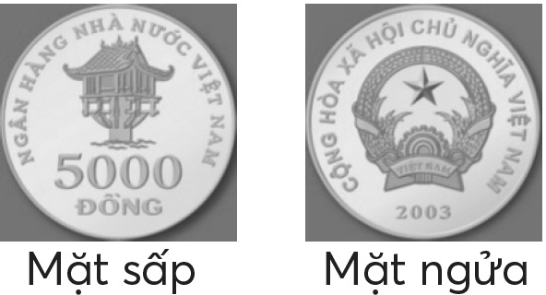 | – HS đọc yêu cầu, nhận biết việc cần làm: Chọn từ thay dấu .?.  –HS làm bài cá nhân rồi chia sẻ nhóm đôi.  a)Sự kiện mặt sấp xuất hiện có thể xảy ra. Sự kiện mặt ngửa xuất hiện có thể xảy ra.  b)Chắc chắn xảy ra một trong hai sự kiện: mặt sấp xuất hiện hay mặt ngửa xuất hiện.  c)Không thể đồng thời xảy ra hai sự kiện: mặt sấp xuất hiện hay mặt ngửa xuất hiện.  – HS nói cách làm. Ví dụ:  a) Đồng tiền xu có hai mặt, mỗi lần tung đồng tiền một cách ngẫu nhiên, khi đồng tiền rơi xuống  xuất hiện 1 trong 2 mặt.  Sự kiện mặt sấp xuất hiện có thể xảy ra. Sự kiện mặt ngửa xuất hiện có thể xảy ra.
3. Vận dụng trải nghiệm .
- Mục tiêu:
–Vận dụng vào giải quyết vấn đề đơn giản của cuộc sống thực tế.
- Cách tiến hành:
Bài 2:  - GV cho HS đọc yêu cầu BT2  -GV cho HS thảo luận nhóm đôi  -GV gọi HS chia sẻ trước lớp  Bài 3  - GV cho HS đọc yêu cầu BT3  -GV cho HS làm bài cá nhân  -GV gọi HS chia sẻ trước lớp  – Khi sửa bài, GV có thể giúp HS vẽ sơ đồ rồi trình bày cách làm.  - GV giúp HS khái quát hoá cách giải bài toán tìm hai số khi biết tổng và tỉ số của hai số đó.  Bài 4:  - GV cho HS đọc yêu cầu BT4  – GV tổ chức để các nhóm giải quyết  vấn đề.  Bước 1: Tìm hiểu vấn đề  Bước 2: Lập kế hoạch  GV có thể gợi ý giúp HS dùng ĐDHT  hoặc lập luận để giải quyết vấn đề  Bước 3: Tiến hành kế hoạch  Bước 4: Kiểm tra lại  GV sử dụng ĐDDH để minh hoạ và lập luận:  Không nhìn vào hộp, mỗi lần lấy ra 1 chiếc tất.  Lần 1: Chiếc tất thứ nhất lấy ra có thể màu xanh hoặc màu đỏ.  Lần 2: Chiếc tất thứ hai lấy ra:  + Nếu khác màu với chiếc tất thứ nhất (lúc này có một chiếc xanh, một chiếc đỏ) thì phải lấy chiếc tất thứ ba.  Lần 3: Chiếc tất thứ ba lấy ra có thể màu xanh hoặc màu đỏ. Dù là màu nào thì cũng chắc chắn trùng màu với một trong hai chiếc tất đã lấy.  Vậy cần lấy ra ít nhất mấy chiếc tất để  chắc chắn có một đôi tất cùng màu  Vui học  –Tổ chức trò chơi (nhóm đôi).  –Tiến hành chơi.  – GV tổng kết. | – HS đọc yêu cầu, nhận biết việc cần làm: Dựa vào bảng thống kê số liệu, thực hiện các yêu cầu trong bài.  – HS thực hiện nhóm đôi.  a) 23 + 32 = 55  Vinh đã tung đồng xu tất cả 55 lần.  b) 23 : 55 = $\frac{23}{55}$  Tỉ số của số lần mặt sấp xuất hiện và tổng số lần tung là $\frac{23 }{55}$.  – HS đọc đề bài toán.  HS nhận biết việc cần làm: Tìm số lần cầu thủ ném bóng vào rổ.  Tổng số: 100 lần; tỉ số: $\frac{3}{2}$  Bài toán Tổng – Tỉ  Vẽ sơ đồ.  – HS làm bài cá nhân, chia sẻ nhóm.  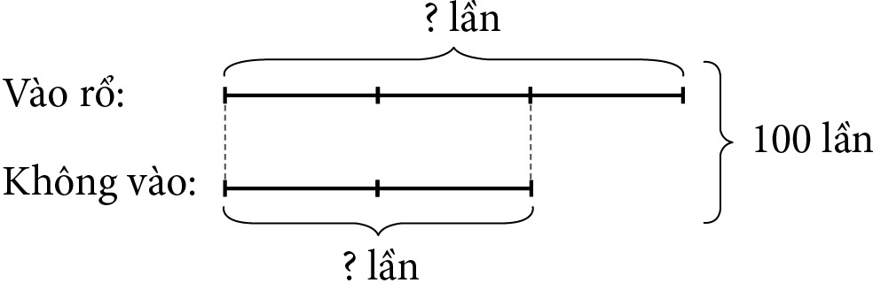  Bài giải  3 + 2 = 5  Tổng số phần bằng nhau là 5 phần.  100 : 5 = 20  Giá trị 1 phần là 20 lần.  20 × 3 = 60  Cầu thủ đó đã ném bóng vào rổ là 60 lần.  -HS đọc yêu cầu, Nhận biết vấn đề cần giải quyết: Số chiếc tất cần lấy ra ít nhất là bao nhiêu để chắc chắn có 1 đôi tất cùng màu.  Tất trong hộp có mấy màu?  Nêu được cách thức giải quyết vấn đề.  Các nhóm thực hiện và trình bày:  + Có thể dùng các tờ giấy thủ công kích thước và chất liệu như nhau nhưng màu sắc khác nhau để biểu thị cho các chiếc tất.  Không nhìn vào hộp, mỗi lần lấy ra một tờ giấy rồi dựa vào thử nghiệm để kết luận: Cần lấy ra ít nhất 3 chiếc tất để chắc chắn có một đôi tất cùng màu.  + Có thể lập luận để có kết luận như trên.  HS quan sát và cùng thực hiện theo yêu cầu của GV.  Mỗi nhóm lấy ra 1 chiếc báo cáo màu. Lấy thêm 1 chiếc tất nữa  Có bao nhiêu nhóm lấy được chiếc tất cùng màu? Có bao nhiêu nhóm lấy được chiếc tất không cùng màu.  Kết luận: không chắc chắn.  Những nhóm lấy được chiết tất không cùng màu, tiếp tục lấy thêm 1 chiếc tất nữa  Tất cả các nhóm đều lấy được chiếc tất cùng màu.  Kết luận: chắc chắn.  Cần lấy ra ít nhất 3 chiếc tất để chắc chắn có một đôi tất cùng màu.  – Mỗi nhóm nhận biết cách chơi.  + Hai bạn oẳn tù tì  Bạn thắng: Vẽ 1 vạch vào bảng. Ví dụ: 4 lần Vẽ 4 vạch ////  + Chơi 15 lần Viết tỉ số của số lần thắng vào tổng số lần chơi $\frac{4}{15}$  + Bạn nào có tỉ số lớn hơn, bạn đó thắng cuộc.
IV. ĐIỀU CHỈNH SAU BÀI DẠY:
.................................................................................................................................
.................................................................................................................................
.................................................................................................................................

Toán

Bài 101: ÔN TẬP MỘT SỐ YẾU TỐ THỐNG KÊ ( tiết 1)

I. YÊU CẦU CẦN ĐẠT:
1. Năng lực đặc thù:
- Vận dụng yếu tố thống kê vào giải quyết vấn đề đơn giản của cuộc sống thực tế.
2. Năng lực chung.
- Năng lực tự chủ, tự học: Biết tự giác học tập, làm bài tập và các nhiệm vụ được giao.
- Năng lực giải quyết vấn đề và sáng tạo: tham gia tốt trò chơi, vận dụng.
- Năng lực giao tiếp và hợp tác: Phát triển năng lực giao tiếp trong hoạt động nhóm.
3. Phẩm chất.
- Phẩm chất nhân ái: Có ý thức giúp đỡ lẫn nhau trong hoạt động nhóm để hoàn thành nhiệm vụ.
- Phẩm chất chăm chỉ: Có ý thức tự giác học tập, trả lời câu hỏi; làm tốt các bài tập.
- Phẩm chất trách nhiệm: Biết giữ trật tự, lắng nghe và học tập nghiêm túc.
II. ĐỒ DÙNG DẠY HỌC
- Kế hoạch bài dạy, bài giảng Power point.
- Hình vẽ phần Khởi động (nếu cần).
- SGK và các thiết bị, học liệu phục vụ cho tiết dạy.

III. HOẠT ĐỘNG DẠY HỌC
Hoạt động của giáo viên | Hoạt động của học sinh
1. Khởi động:
- Mục tiêu: + Tạo không khí vui vẻ, khấn khởi trước giờ học.
+ Kiểm tra kiến thức đã học của học sinh ở bài trước.
- Cách tiến hành:
- GV yêu cầu HS hát múa theo nhạc  - Giới thiệu bài mới: “Ôn tập một số yếu tố thống kê” | - HS hátt múa
2. Hoạt động Luyện Tập – Thực hành
Bài 1: Thực hiện theo các yêu cầu sau.  - Quan sát hình ảnh những lá cờ hình tam giác.  - Gv yêu cầu học sinh chia nhóm.  Phân loại  Kiểm đếm  - GV yêu cầu: dựa vào biểu đồ tranh, trả lời các câu hỏi.  Số lá cờ mỗi màu  a)Cờ màu nào nhiều nhất, cờ màu nào ít nhất?  b)Trung bình mỗi màu có bao nhiêu lá cờ? | - HS đọc yêu cầu của bài.  - HS chia nhóm bốn  - HS tìm hiểu bài, nhận biết các việc cần thực hiện: Phân loại – kiểm đếm, viết dãy số liệu, đọc – mô tả biểu đồ tranh cho sẵn.  - HS thực hiện cá nhân rồi chia sẻ trong nhóm.  - Phân loại  + Có 4 màu: đỏ, cam, vàng, xanh.  - Kiểm đếm  + 9 cờ đỏ; 4 cờ cam; 5 cờ vàng; 6 cờ xanh.  + Dãy số liệu: 9; 4; 5; 6.  - Biểu đồ tranh  - Chị vào biểu đồ: Cờ màu đỏ nhiều nhất, cờ màu cam ít nhất.  - Đếm hình vẽ: 9 + 4 + 5 + 6) : 4 = 6  Trung bình mỗi màu có 6 lá cờ.  – HS trình bày. Ví dụ:  …
3. Hoạt động Vận dụng – trải nghiệm
- Mục tiêu:
- Vận dụng các kiến thức, kĩ năng về số đo thời gian; các bài toán về chuyển động đều để giải quyết vấn đề đơn giản của cuộc sống thực tế.
- Cách tiến hành:

Bài 2:  - Yêu cầu học sinh quan sát biểu đồ tranh rồi trả lời câu hỏi.  Số bánh khối lớp 5 đóng góp cho buổi liên hoan vui trung thu.  - Biểu đồ trên biểu diễn gì?  - Trung bình mỗi lớp đóng góp bao nhiêu hộp bánh?  - Lớp nào đóng góp được nhiều bánh nhất? Bao nhiêu cái bánh?  - Nếu mỗi cái bánh được cắt ra thành 4 miếng, mỗi học sinh ăn 2 miếng bánh thì số bánh cả khối lớp năm quyên góp đủ dùng cho bao nhiêu bạn?  - GV yêu cầu HS nêu cách làm  - Nhận xét và tuyên dương HS  Bài 3:  – GV giới thiệu: Người ta thu thập số đồ  dùng học tập mà Tổ 1 đã thu được thể hiện qua hình vẽ trong SGK trang 111.  - Các bạn tổ một thu được mấy loại đồ dùng học tập?  - Kiểm đếm số lượng đồ dùng mỗi loại.  - Viết số đồ dùng các loại để có dãy số liệu theo thứ tự từ lớn đến bé.  – Sửa bài, GV có thể trình chiếu hình vẽ giúp HS vừa trình bày, vừa thao tác trên hình vẽ.  – GV có thể hướng dẫn HS nêu một số nhận xét đơn giản khác.  - GV nhận xét, tuyên dương. | Bài 2: HS nêu bài toán  – HS xem biểu đồ, đọc và mô tả  biểu đồ. theo nhóm.  – HS nhận xét đơn giản từ biểu đồ tranh.  a) Biểu đồ biểu diễn số bánh khối lớp 5 đóng góp cho buổi liên hoan vui Trung thu.  b) (6 + 5 + 8 + 5) : 4 = 6  Trung bình mỗi lớp đóng góp 6 hộp bánh.  c) Lớp 5C đóng góp được nhiều bánh nhất.  4 × 8 = 32  Lớp 5C đóng góp được 32 cái bánh.  d) 6 + 5 + 8 + 5 = 24  Khối lớp 5 đóng góp được tất cả 24 hộp bánh.  4 × 24 = 96  Khối lớp 5 đóng góp được tất cả 96 cái bánh.  96 × 4 = 384  Số bánh cả khối lớp 5 đóng góp cắt được tất cả 384 miếng.  384 : 2 = 192  Số bánh cả khối lớp 5 đóng góp đủ dùng cho  192 bạn.  – HS giải thích các câu trả lời.  Bài 3:  – HS đọc và mô tả các số liệu.  – HS (nhóm đôi) nhận xét đơn giản từ biểu đồ tranh và trả lời các câu hỏi.  a) Tổ 1 thu được 4 loại đồ dùng học tập.  b) Bút chì màu: 9 cái; bút sáp màu: 11 cái;  thước kẻ: 6 cái; bút bi: 10 cái.  c) Dãy số liệu: 11; 10; 9; 6.
IV. ĐIỀU CHỈNH SAU BÀI DẠY:
.................................................................................................................................
.................................................................................................................................
.................................................................................................................................

. Toán

Bài 101: ÔN TẬP MỘT SỐ YẾU TỐ THỐNG KÊ ( tiết 2)

I. YÊU CẦU CẦN ĐẠT:
1. Năng lực đặc thù:
- Vận dụng các kiến thức, kĩ năng về số đo thời gian; các bài toán về chuyển động đều để giải quyết vấn đề đơn giản của cuộc sống thực tế.
2. Năng lực chung.
- Năng lực tự chủ, tự học: Biết tự giác học tập, làm bài tập và các nhiệm vụ được giao.
- Năng lực giải quyết vấn đề và sáng tạo: tham gia tốt trò chơi, vận dụng.
- Năng lực giao tiếp và hợp tác: Phát triển năng lực giao tiếp trong hoạt động nhóm.
3. Phẩm chất.
- Phẩm chất nhân ái: Có ý thức giúp đỡ lẫn nhau trong hoạt động nhóm để hoàn thành nhiệm vụ.
- Phẩm chất chăm chỉ: Có ý thức tự giác học tập, trả lời câu hỏi; làm tốt các bài tập.
- Phẩm chất trách nhiệm: Biết giữ trật tự, lắng nghe và học tập nghiêm túc.
II. ĐỒ DÙNG DẠY HỌC
- Kế hoạch bài dạy, bài giảng Power point.
- Hình vẽ phần Khởi động (nếu cần).
- SGK và các thiết bị, học liệu phục vụ cho tiết dạy.

III. HOẠT ĐỘNG DẠY HỌC
Hoạt động của giáo viên | Hoạt động của học sinh
1. Khởi động:
- Mục tiêu: + Tạo không khí vui vẻ, khấn khởi trước giờ học.
+ Kiểm tra kiến thức đã học của học sinh ở bài trước.
- Cách tiến hành:
- GV yêu cầu HS hát múa theo nhạc  - Giới thiệu bài mới: “Ôn tập một số yếu tố thông kê” tiết 2 | - HS hátt múa
2. Hoạt động Luyện Tập – Thực hành
Bài 4:  -GV nêu đề bài  -YCHS chia nhóm thảo luận  – GV giúp HS tìm hiểu biểu đồi:  + Biểu đồ này nói về điều gì?  + Hàng ngang bên dưới biểu thị gì?  + Cột số bên trái biểu thị gì?  + Mỗi cột thể hiện điều gì?  + Biểu đồ này đã thể hiện đầy đủ chưa?  + Những nội dung còn thiếu được ghi bằng kíbhiệu gì?  - GV sửa bài vẽ biểu đồ, khuyến khích nhiều nhóm trình bày kết hợp thao tác trên biểu đồ (mỗi nhóm/câu).  b.GV nêu yêu cầu  + trường tiểu học nào có số học sinh tham gia vẽ tranh nhiều nhất?  + Đọc tên các trường tiểu học theo thứ tự số học sinh tham gia vẽ tranh từ ít đến nhiều.  + Trung bình mỗi trường tiểu học có bao nhiêu học sinh tham gia vẽ tranh? | - HS theo dõi  - HS thảo luận nhóm bốn tìm hiểu bài, đọc số liệu từ bảng thống kê:  + Trường Tiểu học Bình Châu có 213 học sinh.  + Trường Tiểu học Thạnh An có 195 học sinh.  + Trường Tiểu học Hoà Lộc có 200 học sinh.  + Trường Tiểu học Châu Thành có 220 học sinh.  + Số học sinh tham gia vẽ tranh Môi trường xanh của bốn trường tiểu học.  + Tên các trường tiểu học.  + Số học sinh.  + Số học sinh từng trường.  + Chưa.  + HS thảo luận để hoàn thiện số liệu trên biểu đồ và trả lời câu hỏi.  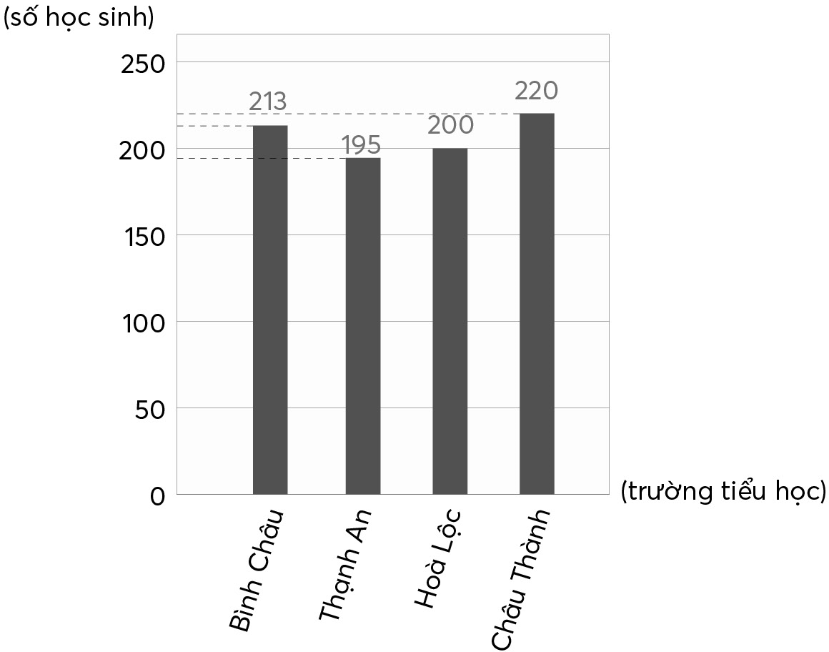  b) 195 < 200 < 213 < 220  Trường tiểu học Châu Thành có số học sinh tham gia vẽ tranh nhiều nhất.  Thạnh An, Hoà Lộc, Bình Châu, Châu Thành.  (213 + 195 + 200 + 220) : 4 = 207  Trung bình mỗi trường tiểu học có 207 học sinh vẽ tranh.
3. Vận dụng – Trải nghiệm
– GV giới thiệu: Người ta thu thập số tiền bán tranh thu được sau triển lãm của lớp 5B và thể hiện qua hình vẽ trong SGK trang 112.  Đọc bảng và mô tả các số liệu: Mỗi cột, theo thứ tự từ trái sang phải thể hiện gì?  - Nhận xét đơn giản từ bảng số liệu.  - Các loại tiền trên gồm mấy loại, nêu tên mỗi loại tiền đó?  - Yêu cầu học sinh hoàn thiện bảng thống kê sau.  c.  -YCHS thống kê số tiền từ tỉ số phần trăm.  d.Yêu cầu học sinh hoàn thiện biểu đồ hình quạt tròn và tính số tiền sử dụng cho từng mục đích?  Tỉ số phần trăm sử dụng tiền bán tranh  –GV trình chiếu hình ảnh, sửa bài, bảng biểu, biểu đồ giúp HS vừa trình bày vừa thao tác (phân loại, kiểm đếm, đọc, …), khuyến khích HS giải thích cách làm. | - HS (nhóm đôi) xem bảng thống kê, hoàn thiện bảng và trả lời các câu hỏi.  a) Phân loại: Các tờ tiền gồm 4 loại:  - 000 đồng; 200 000 đồng; 100 000 đồng và 50000 đồng.  b)Kiểm đếm => Hoàn thiện bảng thống kê (thay dấu .?. bằng số thích hợp).  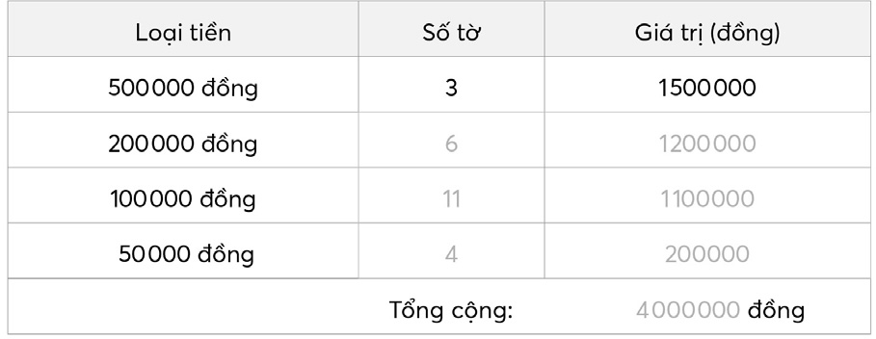  c.  - HS thống kê theo nhóm  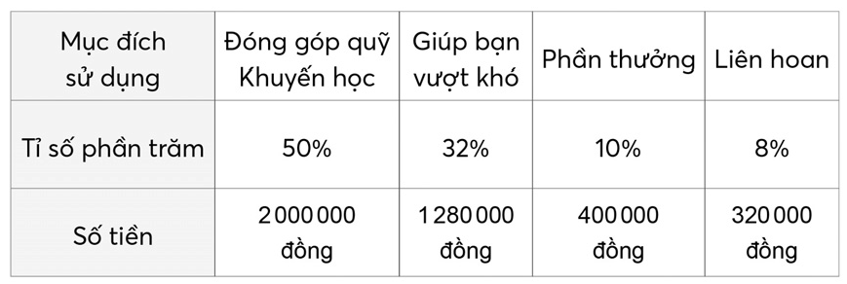  d)Tỉ số phần trăm sử dụng tiền bán tranh.  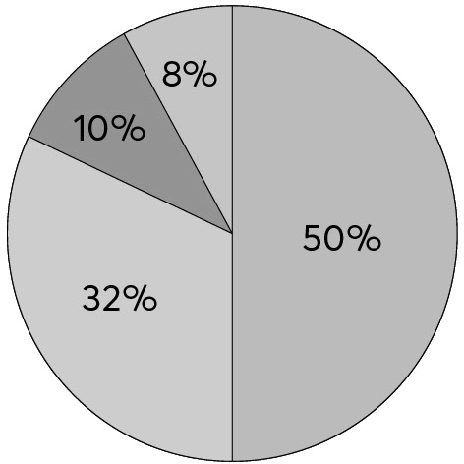  – HS giải thích cách làm.  Ví dụ:  - 4 000 000 × 50% = 2 000 000  Số tiền đóng góp cho quỹ Khuyến học là 2 000 000 đồng.  4 000 000 × 32% = 1 280 000  Số tiền giúp bạn vượt khó là 1 280 000 đồng.  4 000 000 × 10% = 400 000  Số tiền dùng làm phần thưởng là 400 000 đồng.  4 000 000 × 8% = 320 000  Số tiền dùng để liên hoan là 320 000 đồng.
IV. ĐIỀU CHỈNH SAU BÀI DẠY:
.................................................................................................................................
.................................................................................................................................
.................................................................................................................................

Toán

Bài 102. Thực hành và trải nghiệm
(Tiết 1)
I. YÊU CẦU CẦN ĐẠT:
1. Năng lực đặc thù:
- HS thực hành và trải nghiệm giải quyết các vấn đề đơn giản của cuộc sống liên quan đến các kiến thức và kĩ năng:
+ Dùng thước đo độ dài.
+ Tính diện tích hình chữ nhật.
+ Tính diện tích hình hộp chữ nhật.
2. Năng lực chung.
- Năng lực tự chủ, tự học: Biết tự giác học tập, làm bài tập và các nhiệm vụ được giao.
- Năng lực giải quyết vấn đề và sáng tạo: tham gia tốt trò chơi, vận dụng.
- Năng lực giao tiếp và hợp tác: Phát triển năng lực giao tiếp trong hoạt động nhóm.
3. Phẩm chất.
- Phẩm chất nhân ái: Có ý thức giúp đỡ lẫn nhau trong hoạt động nhóm để hoàn thành nhiệm vụ.
- Phẩm chất chăm chỉ: Có ý thức tự giác học tập, trả lời câu hỏi; làm tốt các bài tập.
- Phẩm chất trách nhiệm: Biết giữ trật tự, lắng nghe và học tập nghiêm túc.
II. ĐỒ DÙNG DẠY HỌC
- Kế hoạch bài dạy, bài giảng Power point.
- Hình vẽ phần Khởi động (nếu cần).
- SGK và các thiết bị, học liệu phục vụ cho tiết dạy.

III. HOẠT ĐỘNG DẠY HỌC
Hoạt động của giáo viên | Hoạt động của học sinh
1. Khởi động:
- Mục tiêu: + Tạo không khí vui vẻ, khấn khởi trước giờ học.
+ Kiểm tra kiến thức đã học của học sinh ở bài trước.
- Cách tiến hành:
- GV tổ chức trò chơi “tôi bảo?” để kiểm tra dụng cụ học tập của các em. | - HS tham gia trò chơi  - HS để đồ dùng học tập ở trên bàn và giơ lên.
2. Luyện tập – Thực hành
- Mục tiêu:
- HS vận dụng để giải quyết vấn đề đơn giản liên quan đến đơn vị đo khối lượng - Cách tiến hành:

- GV Hỏi đáp:  + Các thao tác đo khi dùng thước.  + Công thức tính diện tích hình chữ nhật.  + Công thức tính diện tích xung quanh của hình hộp chữ nhật.  - Khi sửa bài, GV cho HS trình bày trên bảng lớp (hoặc bảng phụ rồi treo lên).  - GV nhận xét, tuyên dương. | – HS thực hiện theo hướng dẫn của GV.  -  - S= a x b  - S xq= P đáy x h  - Nhận xét bạn
3. Vận dụng trải nghiệm .
- Mục tiêu:
+ Củng cố những kiến thức đã học trong tiết học để học sinh khắc sâu nội dung.
+ Vận dụng kiến thức đã học vào thực tiễn.
+ Tạo không khí vui vẻ, hào hứng, lưu luyến sau khi học sinh bài học.
- Cách tiến hành:
Thực hành  Bài 1:  -GV mời 1 HS đọc yêu cầu BT1  - GV chia nhóm học sinh  - Giáo viên hướng dẫn  Hoạt động 1. Đo và tính diện tích  -Giáo viên phân công nhiệm vụ  + Nhóm thứ nhất: đo và tính diện tích các cửa ra vào.  + Nhóm thứ hai: đo và tính diện tích các cửa sổ.  + Nhóm thứ ba: đo và tính diện tích xung quanh, diện tích trần phòng học.  + Nhóm thứ tư: tổng hợp số liệu về diện tích của các nhóm tính diện tích cần quét vôi.  Hoạt động 2. Tính diện tích cần quét vôi  - YCHS trình bày trước lớp.  - Nếu các nhóm khác nhau thì YCHS giải thích cách làm, tìm ra chỗ sai để có kết quả chính xác  Hoạt động 3. Tổng kết  GV hệ thống, đánh giá công việc của từng tổ.  … | HS hoạt động theo tổ.  – Tổ 1 và Tổ 2: Đo và tính diện tích các cửa ra  vào và cửa sổ.  – Tổ 3 và Tổ 4: Đo và tính diện tích xung  quanh, diện tích trần phòng học  - Tính diện tích.  – HS cùng nhau tìm hiểu, nhận biết yêu cầu của bài.  - Tổ 1 và Tổ 2  - Hai nhóm đo chiều dài, chiều rộng cửa ra vào theo đơn vị mét và xăng-ti-mét  => Ghi chép số liệu  => Chuyển đổi số đo theo đơn vị đề-xi-mét => Làm tròn số đo đã chuyển đổi đến hàng phần mười.  - Hai nhóm đo chiều dài, chiều rộng từng cửa sổ theo đơn vị mét và xăng-ti-mét  => Ghi chép số liệu  => Chuyển đổi số đo theo đơn vị mét  => Làm tròn số đo đã chuyển đổi đến hàng phần mười (hai nhóm đo một cửa).  - Cả tổ:  + So sánh kết quả giữa các nhóm (nếu khác nhau, giải thích cách làm, tìm ra chỗ sai để có kết quả chính xác).  + Tính diện tích cửa ra vào và cửa sổ.  - Tổ 3 và Tổ 4  - Hai nhóm đo chiều dài phòng học theo đơn vị mét và xăng-ti-mét  => Ghi chép số liệu  => Chuyển đổi số đo theo đơn vị mét  => Làm tròn số đo đã chuyển đổi đến hàng phần mười.  - Hai nhóm đo chiều rộng phòng học theo đơn vị mét và xăng-ti-mét  => Ghi chép số liệu  => Chuyển đổi số đo theo đơn vị mét  => Làm tròn số đo đã chuyển đổi đến hàng phần mười.  - Hai nhóm đo chiều cao phòng học theo đơn vị mét và xăng-ti-mét  => Ghi chép số liệu  => Chuyển đổi số đo theo đơn vị mét  => Làm tròn số đo đã chuyển đổi đến hàng phần mười.  - Cả tổ:  + So sánh kết quả giữa các nhóm (nếu khác nhau, giải thích cách làm, tìm ra chỗ sai để có kết quả chính xác).  + Tính diện tích xung quanh của phòng học và diện tích trần nhà.  - Thực hiện các nhiệm vụ được phân công.  - Trình bày các nội dung đã thực hiện trước lớp.  - So sánh kết quả giữa các nhóm.  - Dựa vào số liệu các tổ báo cáo =>Tính diệntích cần quét vôi.  Diện tích xung quanh lớp học + diện tích trần phòng học – tổng diện tích các cửa.  - HS các tổ lần lượt trình bày trước lớp các việc tổ đã tiến hành  => Cả lớp nhận xét, bổ sung (nếu cần).
IV. ĐIỀU CHỈNH SAU BÀI DẠY:
.................................................................................................................................
.................................................................................................................................
.................................................................................................................................

Toán

Bài 102. Thực hành và trải nghiệm
(Tiết 2)
I. YÊU CẦU CẦN ĐẠT:
1. Năng lực đặc thù:
- HS thực hành và trải nghiệm giải quyết các vấn đề đơn giản của cuộc sống liên quan đến các kiến thức và kĩ năng:
+ Tạo hình một căn nhà bằng bìa.
+ Bài toán tìm hai số khi biết tổng và tỉ số của hai số đó.
+ Bài toán tìm hai số khi biết tổng và hiệu của hai số đó.
2. Năng lực chung.
- Năng lực tự chủ, tự học: Biết tự giác học tập, làm bài tập và các nhiệm vụ được giao.
- Năng lực giải quyết vấn đề và sáng tạo: tham gia tốt trò chơi, vận dụng.
- Năng lực giao tiếp và hợp tác: Phát triển năng lực giao tiếp trong hoạt động nhóm.
3. Phẩm chất.
- Phẩm chất nhân ái: Có ý thức giúp đỡ lẫn nhau trong hoạt động nhóm để hoàn thành nhiệm vụ.
- Phẩm chất chăm chỉ: Có ý thức tự giác học tập, trả lời câu hỏi; làm tốt các bài tập.
- Phẩm chất trách nhiệm: Biết giữ trật tự, lắng nghe và học tập nghiêm túc.
II. ĐỒ DÙNG DẠY HỌC
- Kế hoạch bài dạy, bài giảng Power point.
- Hình vẽ phần Khởi động (nếu cần).
- SGK và các thiết bị, học liệu phục vụ cho tiết dạy.

III. HOẠT ĐỘNG DẠY HỌC
Hoạt động của giáo viên | Hoạt động của học sinh
1. Khởi động:
- Mục tiêu: + Tạo không khí vui vẻ, khấn khởi trước giờ học.
+ Kiểm tra kiến thức đã học của học sinh ở bài trước.
- Cách tiến hành:
- GV tổ chức trò chơi “tôi bảo?” để kiểm tra dụng cụ học tập của các em. | - HS tham gia trò chơi  - HS để đồ dùng học tập ở trên bàn và giơ lên.
2. Luyện tập – Thực hành
- Mục tiêu:
- HS vận dụng để giải quyết vấn đề đơn giản liên quan đến đơn vị đo khối lượng - Cách tiến hành:

GV giúp HS nhận biết nhiệm vụ.  – GV tổ chức cho HS làm việc.  - Bước 1:  + Tìm số hình tròn màu đỏ và số hình tròn màu xanh dương.  + Tìm số hình tròn màu hồng và số hình tròn màu tím.  + Tìm các hình tròn màu xanh lá cây.  - GV nhận xét, tuyên dương.  - Bước 2:  - GV giúp HS hình dung một cách tổng thể vị trí và màu sắc.  - Đối với những em chậm, có thể giới thiệu một vài hình mẫu gợi ý riêng. | – HS thực hiện theo hướng dẫn của GV.  - HS đọc kĩ nội dung, nhận biết:  - Tính số hình tròn theo từng màu.  - Tô màu các hình tròn đúng vị trí theo từng màu.  - Nhận xét bạn  =>Bài toán Tổng – Tỉ. Tổng: 120 hình tròn;  Tỉ số: $\frac{8}{7}$  =>Số lớn: Số hình tròn màu đỏ: 64  Số bé: Số hình tròn màu xanh dương: 56  =>Bài toán Tổng-Hiệu  Tổng: 78 hình tròn;  Hiệu: 12 hình tròn  =>Số lớn: Số hình tròn màu hồng: 45. Số bé: Số hình tròn màu tím: 33  =>15 hình.  HS hình dung một cách tổng thể vị trí và màu sắc:  + Mái nhà; + Cửa sổ;  + Nền trời; + Lá, cỏ.  + Tường nhà;
3. Vận dụng trải nghiệm .
- Mục tiêu:
+ Củng cố những kiến thức đã học trong tiết học để học sinh khắc sâu nội dung.
+ Vận dụng kiến thức đã học vào thực tiễn.
+ Tạo không khí vui vẻ, hào hứng, lưu luyến sau khi học sinh bài học.
- Cách tiến hành:
Bước 3:  Bước 4:  - GV hệ thống, đánh giá công việc của từng tổ => Tổ chức cho các tổ trưng bày sản phẩm để các bạn HS trong lớp quan sát và bình chọn những sản phẩm đẹp.  - Cho HS tham khảo một số sản phẩm. | - Thực hiện theo tổ.  - HS thảo luận =>Tô màu các hình tròn theo số lượng đã tính toán => Tạo thành ngôi nhà theo đúng yêu cầu của bài.  - Hoạt động tập thể lớp => Tổng kết.  HS các tổ lần lượt trình bày trước lớp các việc tổ đã tiến hành  => Cả lớp nhận xét, bổ sung (nếu cần)  => Các tổ trưng bày sản phẩm để các bạn HS trong lớp quan sát và bình chọn những sản phẩm đẹp.  Tham khảo một số sản phẩm sau đây:  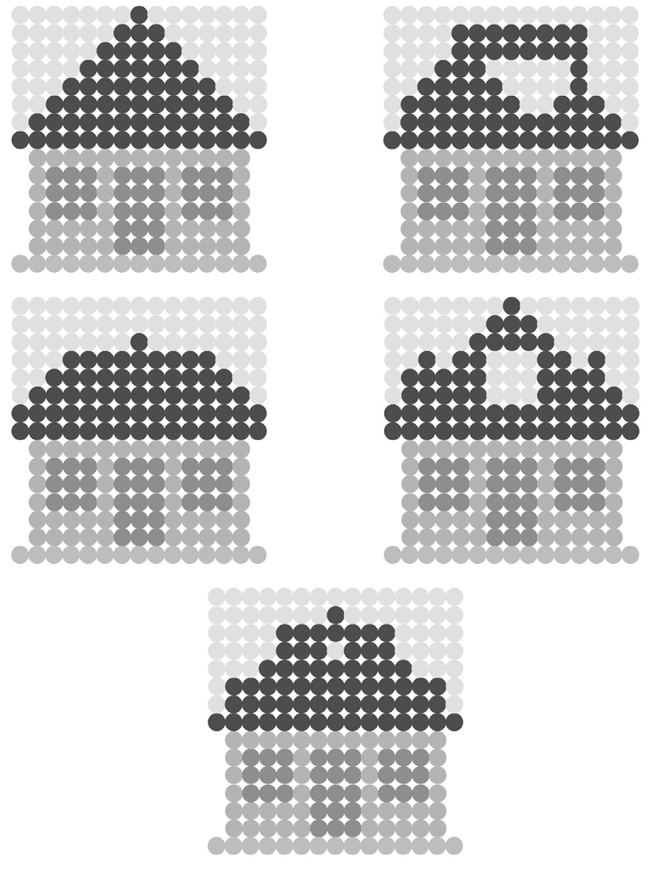  => Cả lớp nhận xét, bổ sung (nếu cần).
IV. ĐIỀU CHỈNH SAU BÀI DẠY:
.................................................................................................................................
.................................................................................................................................
.................................................................................................................................

